Finansdepartementet
Meld. St. 1
(2026–2027)
Melding til Stortinget
Nasjonalbudsjettet 2027
Finansdepartementet
Meld. St. 1
(2026–2027)
Melding til Stortinget
Nasjonalbudsjettet 2027
Tilråding fra Finansdepartementet 2. oktober 2026,
godkjent i statsråd samme dag.
(Regjeringen Støre)

Hovedlinjer i den økonomiske politikken og utsiktene for norsk økonomi
Statsbudsjettet for 2027 er et budsjett for trygg økonomisk styring i en urolig tid. Budsjettet bidrar til trygghet i folks hverdagsøkonomi, prioriterer sikkerhet og forsvar i en urolig verden, og legger til rette for raskere leksehjelp, mer læring i skolen og flere i arbeid, i tråd med Regjeringens plan for Norge.
Det viktigste regjeringen gjør for å bidra til at folk skal få bedre råd, er å føre en ansvarlig økonomisk politikk. Den økonomiske politikken skal bidra til økonomisk vekst, arbeid til alle, økt kjøpekraft og rettferdig fordeling.
Norsk økonomi går godt. Lønningene har steget mer enn prisene flere år på rad, og denne utviklingen ventes å fortsette i år og neste år. Arbeidsledigheten holder seg lav.
Den økonomiske politikken skal ivareta hensynet til både en god konjunkturutvikling og til vekst og velferd som er bærekraftig over tid. Det krever bevisste valg om hvordan ressursene brukes best, både nå og i årene som kommer. Regjeringens plan for Norge omfatter flere reformer og satsinger som skal bidra til bedre økonomisk ressursbruk og økt omstillingsevne.
Norge står i store omstillinger med knapphet på arbeidskraft og voksende behov for helse- og omsorgstjenester. Rask teknologisk utvikling, særlig innen kunstig intelligens, skaper både muligheter og utfordringer. Regjeringen vil at Norge skal dra nytte av vekstmulighetene ny teknologi gir. Samtidig skal omstillingene skje på en måte som opprettholder verdiskaping, arbeidsdeltakelse, tillit og sikkerhet. Utgangspunktet i Norge er godt, med høy sysselsetting, god kompetanse, omstillingsdyktig økonomi og stor finansformue.
Norsk økonomi
Til tross for geopolitisk uro og handelskonflikter har den økonomiske veksten internasjonalt holdt seg godt oppe. Neste år ventes veksten i global økonomi å være om lag på gjennomsnittet for årene 2010–2025. Som følge av krigen i Midtøsten og de høye råvareprisene tiltok prisveksten i mange land gjennom våren. Siden har prisveksten avtatt noe, men ligger fortsatt over inflasjonsmålene i flere store økonomier.
Aktivitetsveksten i norsk økonomi økte i fjor, men veksttakten har avtatt noe det siste året. Det er ventet at veksten øker igjen fremover, særlig fordi kjøpekraftsutviklingen gir grunnlag for høyere privat konsum. Samtidig påvirkes norsk økonomi av uroen i verden, og forventningene til prisvekst og rentenivå har tatt seg opp siden tidlig på året. Konsumprisveksten ligger over inflasjonsmålet, og Norges Bank har siden i vinter justert kursen fra å planlegge for videre rentenedgang til å sette renten opp og signalisere at det trolig blir behov for å holde renten oppe en tid fremover.
Den registrerte arbeidsledigheten holder seg fortsatt lav. Ved utgangen av august var 2,1 pst. av arbeidsstyrken registrert som helt ledige. Det er godt under gjennomsnittet for de siste 20 årene. Nivået ventes å holde seg lavt fremover.
Konsumprisveksten fortsetter å ligge over inflasjonsmålet. Så langt i år har prisveksten målt ved endringen i konsumprisindeksen (KPI) og konsumprisindeksen justert for avgiftsendringer og uten energivarer (KPI-JAE) begge ligget omkring 3 pst., om lag som i fjor. Veksten i KPI-JAE anslås til 3,1 pst. i år og 2,8 pst. til neste år. Den samlede konsumprisindeksen (KPI) anslås å vokse med 3,3 pst. i år og 2,7 pst. til neste år.
God lønnsomhet i industrien har sammen med lav ledighet og høy prisvekst bidratt til høy lønnsvekst de siste årene. Lønnsveksten anslås til 4,6 pst. i år og 4,0 pst. til neste år. Disse anslagene innebærer god reallønnsvekst både i år og neste år.
Samlet sett går det godt i norsk økonomi, og det ventes å fortsette. Bakteppet er likevel preget av urolighetene internasjonalt, og utviklingen kan bli vesentlig annerledes enn i prognosene. Russlands angrepskrig i Ukraina, eskalering av krigen i Midtøsten eller dypere handelskonflikter kan utløse nye runder med høyere prisvekst og lavere vekst i verdiskaping og sysselsetting. Her hjemme er det usikkert hvor raskt inflasjonen vil komme ned mot inflasjonsmålet på 2 pst. Høy prisvekst over tid kan føre til at bedrifter og husholdninger begynner å legge til grunn at prisveksten holder seg høy. I så fall kan Norges Bank måtte øke styringsrenten mer enn lagt til grunn. Det kan gi en svakere og mer ubalansert økonomisk utvikling. Motsatt kan et raskere fall i prisveksten enn ventet gi grunnlag for tidligere rentereduksjoner.
De økonomiske utsiktene er nærmere omtalt i kapittel 2.
Et budsjett for trygg økonomisk styring
Regjeringen legger handlingsregelen til grunn for budsjettpolitikken. I tråd med denne skal finanspolitikken bidra til en stabil økonomisk utvikling både på kort og lang sikt.
Finanspolitikken, pengepolitikken og lønnsdannelsen spiller alle viktige roller i å stabilisere den økonomiske utviklingen i møte med forstyrrelser, slik vi har opplevd de senere årene. Den økonomiske politikken har samlet sett bidratt til å holde arbeidsledigheten lav og sysselsettingen høy, samtidig som prisveksten er på vei ned.
Gjennom det finanspolitiske opplegget for 2027 viderefører regjeringen en trygg økonomisk styring. Det foreslås en bruk av fondsmidler på 608,4 mrd. kroner i statsbudsjettet for 2027. Målt som andel av trend-BNP for Fastlands-Norge utgjør det 12,6 pst., om lag uendret fra i år. Ifølge makromodellene KVARTS og NORA har finanspolitikken for 2027 en om lag nøytral effekt på aktiviteten i økonomien neste år.
Målt som andel av verdien i Statens pensjonsfond utland (SPU) anslås bruken av fondsmidler å tilsvare 2,7 pst. Fondsverdien er beregningsteknisk anslått til 22 400 mrd. kroner ved inngangen til 2027. Det er 1 100 mrd. kroner høyere enn ved inngangen til 2026. Utviklingen i økonomien og fondsverdien fremover er usikker. Fondet finansierer nå mer enn en fjerdedel av statsbudsjettet. Det kan gjøre det mer krevende enn tidligere å tilpasse bruken av fondsmidler dersom fondet skulle falle mye i verdi. Finanspolitikken må ta høyde for at man ved større økonomiske tilbakeslag vil ønske å øke bruken av fondsmidler og for at man vil tilpasse seg et eventuelt fall i fondsverdien over noe tid.
Oppdaterte prognoser tilsier at om få år vil de offentlige utgiftene vokse raskere enn inntektene. Det vil kreve enten redusert utgiftsvekst eller økt inntektsvekst. Det er i hovedsak det samme bildet som ble lagt til grunn i Perspektivmeldingen 2024.
Budsjettpolitikken er nærmere omtalt i kapittel 3.
Regjeringens hovedprioriteringer
Regjeringens plan for Norge ligger til grunn for regjeringens prioriteringer i statsbudsjettet for 2027. Planen skal gi trygghet og muligheter i en urolig tid. Den samler regjeringens viktigste prioriteringer på fem områder: Trygghet for økonomien, arbeids- og næringslivet, barn og unge, helsen og landet.
Trygghet for landet
Forsvar, sikkerhet og beredskap videreføres som hovedprioriteringer i budsjettforslaget for neste år. Det er nødvendig i den mest alvorlige sikkerhetspolitiske situasjonen siden andre verdenskrig. Regjeringen foreslår nye satsinger som understøtter de strategiske hovedprioriteringene i den nasjonale sikkerhetsstrategien, og verner om landets grunnleggende sikkerhetsinteresser.
Budsjettforslaget fortsetter opptrappingen av langtidsplanen for forsvarssektoren, med ytterligere 6,5 mrd. kroner neste år. Samlet anslås forsvarsutgiftene til 3,4 prosent av BNP i 2027. Regjeringen foreslår å øke driftsrammene for å styrke Forsvarets beredskap og utholdenhet. Det foreslås også å øke kapasiteten til situasjonsforståelse og investeringer i materiell, bygg og infrastruktur. Den ekstraordinære støtten til Ukraina gjennom Nansen-programmet foreslås videreført på 85 mrd. kroner. Støtten er et viktig bidrag til Ukrainas forsvarskamp, men også til norsk og europeisk sikkerhet.
Prioriteringen av sikkerhet og beredskap innebærer at Norge oppfyller NATOs nye byrdefordelingsmål om å bruke 1,5 pst. av brutto nasjonalprodukt på forsvarsrelaterte utgifter til sikkerhet og beredskap. For å avskrekke, forebygge og motvirke fremmed etterretning, påvirkning, sabotasje og terrorisme foreslår regjeringen å øke bevilgningene til Politiets sikkerhetstjeneste (PST) og Nasjonal sikkerhetsmyndighet (NSM) betydelig. Det foreslås også å øke driftsbudsjettet til redningshelikoptertjenesten, forberede nytt nødnett og bevilge midler til en nasjonal tidstjeneste som vil redusere sårbarhetene for forstyrrelser og bortfall av nøyaktig og synkronisert tidsangivelse som moderne digitale systemer er avhengige av.
Kriminalitet svekker folks trygghet, og organisert kriminalitet kan utgjøre en alvorlig trussel mot nasjonal sikkerhet. Kriminelle nettverk kan også benyttes av fremmede stater for å utføre aksjoner i Norge. For å øke politiets effektivitet og slagkraft foreslår regjeringen å sette i gang et omfattende prosjekt for å gi politiet nye digitale løsninger. Prosjektet skal gå over fem år, og utvikle sikre, fremtidsrettede digitale løsninger med særlig vekt på politiberedskap og økt kriminalitetsbekjempelse.
Regjeringen foreslår å starte arbeidet med et samordnet aksjeeierregister og modernisert aksjonærbeskatningssystem. Dette skal gi et riktigere skattegrunnlag, hindre skjult eierskap og gjøre skatteunndragelser langt vanskeligere. Prosjektet vil gjøre det vanskeligere å dekke over kriminalitet som kan true nasjonale sikkerhetsinteresser. Regjeringen vil også sette i gang et arbeid for å få bedre kontroll og tilgang til opplysninger om eierskap til fast eiendom.
Trygghet for økonomien
Regjeringen vil føre en ansvarlig økonomisk politikk i tråd med hovedlinjene omtalt innledningsvis. Samtidig vil regjeringen fortsette å bidra til at folk får forutsigbarhet for viktige utgifter i hverdagen.
Regjeringen foreslår i budsjettet å videreføre både strømstønadsordningen og Norgespris. Det er en forsikring mot høye og varierende strømpriser, og gir husholdningene trygghet og forutsigbarhet. De samlede utbetalingene til strømstøtte under Energidepartementet anslås til 16,4 mrd. kroner neste år. I tråd med føringene i lov om Norgespris og strømstønad til husholdninger foreslår regjeringen at Norgespris fastsettes til 45 øre per kWh ekskl. avgifter i 2027. Terskelen i strømstønadsordningen settes til 79 øre per kWh.
Inntektsskatten reduseres med 6,4 mrd. kroner i regjeringens budsjettforslag, blant annet gjennom økt personfradrag og redusert trygdeavgift. Det gir brede lettelser samtidig som skattesystemets omfordelende egenskaper holdes om lag uendret. Forslaget gjør det også mer lønnsomt å jobbe ettersom man sitter igjen med litt mer etter skatt for hver ekstra krone man tjener. Veitrafikken skjermes for virkningene av økt CO2-avgift ved å redusere veibruksavgiften med 1,2 mrd. kroner. Samlet holdes avgiftene på bensin og diesel til veibruk reelt uendret.
Budsjettforslaget viderefører en lav makspris i barnehage og høy barnetrygd. Maksprisen i barnehage foreslås å være 1 200 kroner per måned. I de minst sentrale kommunene (sone 5 og 6) videreføres makspris på 700 kroner per måned. Barnehager er gratis i innsatssonen i Finnmark og Nord-Troms. Barnetrygden foreslås å være 2 012 kroner per måned per barn.
Kommunesektoren yter mange av de viktigste velferdstjenestene i Norge. En god og forutsigbar kommuneøkonomi er sentralt for at kommuner og fylkeskommuner skal kunne ivareta sine oppgaver. Regjeringen foreslår en vekst i kommunesektorens frie inntekter på 3,2 mrd. kroner. Utover merkostnader knyttet til befolkningsutvikling gir dette et handlingsrom på 500 mill. kroner. I tillegg videreføres bevilgningsøkningen til fylkeskommunene på 450 mill. kroner som kom i forbindelse med revidert nasjonalbudsjett for i år.
Regjeringen vil også videreføre den midlertidige søknadsordningen for reduserte priser i kollektivtransporten i fylkeskommunene. Den legger til rette for å videreføre prisreduksjonen på om lag 100 kroner på månedskort.
Regjeringen viderefører også en lang rekke andre støtteordninger, slik som ordningen for sletting av studiegjeld i distriktskommuner.
Trygghet for helsen
Regjeringen vil bygge en sterk offentlig helsetjeneste, redusere ventetidene for behandling på sykehus og redusere sykefraværet og frafallet fra arbeidslivet. Regjeringens budsjettforslag bidrar til en forutsigbar sykehusøkonomi, og legger til rette for at ventetidene kan avta videre. Regjeringen foreslår om lag 3,1 mrd. kroner for å legge til rette for økt aktivitet i sykehusene, i hovedsak som følge av en økende og aldrende befolkning. Regjeringen setter også et mål om økt produktivitet i sykehusene, der de frigjorte ressursene forblir i sykehusene for å finansiere tiltak for kortere ventetider i tjenesten.
Regjeringen følger opp eldreløftet med økt satsing på og forenkling av tilskudd til heldøgns omsorgsplasser, som sykehjem og omsorgsboliger, og viderefører tilskuddet til privatpersoner for oppgradering av egen bolig. Regjeringen følger opp opptrappingsplanen for psykisk helse, med blant annet forslag om økt bevilgning til døgnkapasitet i psykisk helsevern og spesialisert rusbehandling for barn og unge. Regjeringen foreslår å etablere et omstillingstilskudd for å støtte kommunene i håndteringen av nåværende og fremtidige behov i en situasjon med mangel på helsepersonell. Regjeringen foreslår også å innføre et gratis tilbud for å beskytte spedbarn mot RS-virus.
Sykefraværet i Norge er høyt sammenlignet med andre land og har økt de siste årene. Målt i antall tapte dagsverk er sykefraværet nærmere 20 pst. høyere enn i årene før pandemien. Dersom sykefraværet går tilbake til nivået før pandemien, vil folketrygden isolert sett kunne spare om lag 14 mrd. kroner årlig. Regjeringen foreslår flere tiltak som skal bidra til å redusere sykefraværet. Det legges til rette for bedre informasjonsutveksling mellom Nav og helsetjenesten, noe som er en forutsetning for å lykkes med andre tiltak. I tillegg skal det prøves ut modeller for systematisk samhandling mellom Nav og kommunehelsetjenesten for personer som har behov for både arbeidsrettede tjenester og behandling for å stå i arbeid, og det skal utvikles bedre beslutningsstøtte for dem som sykmelder pasienter. Det er dessuten gjennomført endringer i takstsystemet for fastleger og andre sykmeldere som skal styrke insentivene til å drive faglig godt sykefraværsarbeid. I dette inngår bedre honorering av konsultasjoner som erfaringsmessig tar lengre tid, blant annet konsultasjoner der det legges til rette for graderte sykmeldinger eller for at pasienten kan fortsette i arbeid uten sykmelding.
Trygghet for arbeids- og næringslivet
Regjeringen ønsker bred politisk enighet om hovedelementer i skattesystemet, og tar nå de første skrittene på veien. Skattekommisjonen la frem sine anbefalinger før sommeren og regjeringen vil komme tilbake til Stortinget med en melding om skattereform tidlig neste år. Målet er en skattereform som gir stabile og forutsigbare rammebetingelser, styrker norsk konkurransekraft, bidrar til rettferdig fordeling og legger til rette for at flere kan komme i arbeid.
Regjeringen øker innsatsen for å få flere i arbeid, med særlig vekt på unge. Ungdoms-programmet og aktivitetspenger for unge skal prøve ut om en ytelse med tett oppfølging fra Nav uten medisinsk inngangsvilkår kan hjelpe flere unge i jobb og motvirke varig utenforskap. Regjeringen vil forsterke satsingen på øvrige arbeidsmarkedstiltak. Den foreslåtte budsjettøkningen gir grunnlag for å øke innsatsen med individuell jobbstøtte (IPS) og forsøk med fireårig lønnstilskudd for unge. Regjeringen foreslår også å øke bevilgningen til Jobbsjansen, et kvalifiseringsprogram for å få hjemmeværende innvandrerkvinner inn i ordinært arbeid eller utdanning.
Bevilgningen til jordbruksavtalen foreslås økt med 3,3 mrd. kroner til 33,4 mrd. kroner, i tråd med jordbruksavtalen som ble inngått i vår. Økningen gir kompensasjon for anslått kostnadsvekst og følger opp opptrappingsplanen for inntektsmuligheter i jordbruket, jf. Meld. St. 11 (2023–2024). Det er lagt til grunn at inntektsmålsettingen i planen kan bli innfridd i 2027. Fra 2021 til 2027 har den årlige bevilgningen til jordbruksavtalen økt nominelt med 16,5 mrd. kroner.
I 2027 vil regjeringen innføre krav om elektronisk faktura mellom virksomheter. Det vil forenkle fakturering og bokføring, redusere bedriftenes kostnader, og gjøre det vanskeligere for useriøse aktører og kriminelle. Regjeringens forslag om å etablere et nytt samordnet aksjeeierregister og modernisert aksjebeskatningssystem vil også redusere rapporteringsbyrden, gi bedre datakvalitet og legge til rette for gjenbruk av informasjon.
Kunstig intelligens har et stort potensial for å kunne heve produktiviteten i økonomien, både i privat og offentlig sektor, så fremt det gjøres innenfor trygge rammer. Regjeringen foreslår økte bevilgninger til KI Norge. KI Norge har som oppgave å legge til rette for at offentlig sektor og norsk næringsliv kan balansere innovasjon og ansvarlighet i utvikling og bruk av kunstig intelligens. Regjeringen foreslår videre flere KI-tiltak som på sikt vil kunne øke produktiviteten i offentlig sektor.
Trygghet for barn og unge
Regjeringens mål er å snu skoleresultatene og styrke elevenes grunnleggende ferdigheter.
I neste års budsjett opprettes det et nytt tilskudd for økt bruk av smågruppeundervisning i lesing, skriving og regning, spesielt på de første skoletrinnene. Regjeringen følger også opp Leseløftet og foreslår økte midler til tiltak som skal bedre elevenes leseferdigheter. Det inkluderer ekstraordinære tilskudd til flere fysiske lærebøker og styrking av skolebibliotekene. Arbeidet med å gjøre opplæringen mer relevant, variert og motiverende gjennom hele skoleløpet fortsetter, blant annet gjennom ekstraordinære tilskudd til utstyr.
Regjeringen vil øke innsatsen mot barne- og ungdomskriminalitet og finansiere vedtatte lovendringer som skal forbedre barnevernsinstitusjonenes kapasitet til å håndtere og forebygge alvorlig eller gjentatt kriminalitet. Regjeringen foreslår også økte bevilgninger til én-til-én-oppfølging av barn og unge med høy risiko for kriminalitet og til multisystemiske terapi-team i Bufetat. Det foreslås økt bevilgning til Konfliktrådet for tettere oppfølging av barn under 15 år, og for å styrke arbeidet med hurtigspor for unge gjerningspersoner. Politiets bevilgning foreslås økt slik at innsatsen mot vold i nære relasjoner kan intensiveres. I kriminalomsorgen forbedres innholdet i straffegjennomføringen for unge innsatte. Det skal legge til rette for økt rehabilitering.
Det statlige barnevernet skal ivareta de mest sårbare barna. Antall saker der kommunen ikke fikk tilbud om statlig barnevernsplass innen rimelig tid, har gått vesentlig ned de siste årene. Bevilgningene til det statlige barnevernet foreslås økt, blant annet fordi flere barn har behov for tiltak og fordi prisene på tiltaksplasser øker. I tillegg foreslår regjeringen midler til økt grunnkapasitet og ny innretning i det statlige barnevernet.
En klimapolitikk som kutter utslipp
Norske utslipp er på god vei nedover. Utslippsgapet er redusert sammenlignet med fjorårets Klimastatus og -plan. Regjeringen fører en ambisiøs klimapolitikk for at utslippene fortsatt skal reduseres.
Regjeringen fortsetter en forutsigbar opptrapping av klimaavgiftene. For 2027-budsjettet foreslår regjeringen å øke det generelle avgiftsnivået med 13 pst, i tråd med opptrappingen til 2 400 2025-kroner i 2030. Forutsigbarhet om fremtidig avgiftsnivå gjør det lettere for husholdninger og bedrifter å planlegge langsiktig og styrker insentivene til klimavennlige valg. Samlet gir økte klimaavgifter et merproveny på 2,6 mrd. kroner i 2027. De økte inntektene tilbakeføres til skattyterne dels gjennom redusert skatt på arbeid, dels gjennom redusert veibruksavgift.
For å bidra til raskere innfasing av nullutslippsløsninger foreslår regjeringen blant annet å gi nye tilsagn gjennom Hurtigbåtprogrammet.
Regjeringen fortsetter å gi insentiver til overgangen til nullutslippstransport. Fra mars får alle elektriske varebiler fritak for trafikkforsikringsavgift. Arbeidet med tilrettelegging for lading for de tunge kjøretøyene fortsetter, og ordningen med reduserte satser på månedskort for kollektivtransport videreføres ett år til.
Regjeringen foreslår også å bevilge 7,5 mrd. kroner til CO2-kompensasjon for industrien. Det er fra og med støtteåret 2024 stilt krav om at 40 pst. av kompensasjonen skal brukes til klima- og energitiltak. I tillegg er forskriften revidert slik at en rekke nye sektorer kommer inn i ordningen fra og med støtteåret 2026.
Langskip-prosjektet er et viktig bidrag til utvikling av teknologi som kan gi globale utslippskutt. Hafslund Celsios CO2-fangsprosjekt på Klemetsrud er under bygging. Yara åpnet i begynnelsen av september i år et CO2-fangstanlegg i Sluiskil i Nederland, som er den første internasjonale leveransen inn i Langskip-prosjektet.
Regjeringen foreslår å etablere en felles tilskuddsordning til klima- og natursatsprogrammer. Denne skal erstatte nåværende klimasats, tilskuddsordningen for klimatilpasning og natursats. Ordningen skal styrke kommunenes kapasitet og gjennomføringsevne på klima- og naturområdet, og bidra til målrettet og helhetlig innsats.
Norge bidrar betydelig til å redusere klimagassutslipp internasjonalt. Regjeringen viderefører Klima- og skoginitiativet på et høyt nivå for å ivareta internasjonal klima- og natursatsing. Regjeringen foreslår også å øke fullmakten for kjøp av utslippsreduksjoner under Parisavtalens artikkel 6, som åpner for at land kan samarbeide om å redusere klimagassutslipp. Klimakvoter er et kostnadseffektivt og viktig klimatiltak som bidrar til gjennomføring av avtalen, og til at ambisjonsnivået under Parisavtalen økes.
Som en del av statsbudsjettet legger regjeringen frem en plan som viser hvordan Norge skal nå klimamålene, se særskilt vedlegg til Prop. 1 S (2026–2027) under Klima- og miljødepartementet, Regjeringens klimastatus og -plan for 2027.
Omprioriteringer og bedre ressursbruk
Regjeringens plan for Norge innebærer tydeligere prioriteringer og forutsetter bedre ressursbruk i alle sektorer. Budsjettet inneholder derfor innsparinger og omprioriteringer på alle områder.
Når sikkerhetssituasjonen krever betydelige ressurser til forsvarssektoren, vil det være mindre tilgjengelig til andre sektorer. En aldrende befolkning krever også at det prioriteres ressurser til helse og omsorg. Dette nødvendiggjør omprioriteringer og tiltak for mer effektiv bruk av ressurser. Bedre målretting og innretning av tjenester og støtteordninger kan både frigjøre budsjettmidler og bidra til at arbeidskraft og andre ressurser utnyttes bedre. Regjeringens tiltak for bedre bruk av samfunnets ressurser omtales i kapittel 5. Det omfatter tiltak for å få flere i arbeid og for å få mer ut av ressursene både i privat og offentlig sektor.
Enova er et sentralt virkemiddel for å stimulere til klima- og energiomstilling, og regjeringen har tilført betydelige midler til Enova over flere år. Klima- og energifondet, som Enova forvalter, forventes å være på 36 mrd. kroner ved inngangen til 2027, inkludert overføringer og foreslått bevilgning. Samlet foreslås bevilgningene til fondet redusert med 3,8 mrd. kroner, til 4,1 mrd. kroner. Selv etter denne reduksjonen vil bevilgningene være om lag på samme realverdi som i 2021. Enova vil fortsatt ha et stort økonomisk handlingsrom til å støtte gode klima- og energiprosjekter.
Regjeringen er opptatt av at vi skal få mest mulig ut av den offentlige innsatsen for forskning, innovasjon og verdiskaping i næringslivet. I budsjettforslaget for 2027 reduseres bevilgningene til virkemiddelapparatet under Nærings- og fiskeridepartementet og Kommunal- og distriktsdepartementet med om lag 300 mill. kroner. Med reduserte bevilgninger må virkemiddelaktørene i større grad prioritere blant de beste prosjektene. Bevilgninger til det næringsrettede virkemiddelapparatet under Nærings- og fiskeridepartementet summerer seg til 5,36 mrd. kroner, som skal gi støtte til nye ideer og innovative løsninger. I tillegg kommer flere store støtteordninger som blant annet CO2-kompensasjon for industrien, Enova, tilskuddordningen for sysselsetting av sjøfolk og havvindsatsingen. Gode og stabile generelle rammebetingelser og skattesystem er særlig viktig for næringslivet.
Regjeringen prioriterte i Meld. St. 14 (2023–2024) Nasjonal transportplan 2025–2036 (NTP) at vi skal ta vare på det vi har, utbedre der vi kan, og bygge nytt når vi må. Å ta vare på infrastrukturen vil som regel være mer samfunnsøkonomisk lønnsomt enn å bygge nytt. Med regjeringens budsjettforslag øker bevilgningene til drift og vedlikehold samlet på både riksvei og jernbane sammenliknet med Saldert budsjett 2026. Forslaget legger også til rette for rasjonell fremdrift i allerede igangsatte, store investeringsprosjekter, inkludert Stad skipstunnel som Stortinget besluttet å starte i 2026. Prosjektet medfører økte utgifter på over én milliard kroner i 2027, og vil kreve store bevilgninger i årene fremover. Budsjettforslaget bygger på at staten oppfyller sine forpliktelser til to store lufthavnprosjekter i Nordland i 2027. Det frigjør midler som omdisponeres til andre formål på budsjettet.
Statens utgifter til posttjenester er femdoblet siden 2016, og vil fortsette å øke i årene fremover dersom det ikke tas grep. Hver husstand mottar snart bare ett brev i uka i gjennomsnitt, mens vi sender stadig flere pakker. Regjeringen legger i neste års budsjett opp til at staten kjøper brevlevering til alle landets postkasser én dag i uka. Avsendere som må sende brev oftere, kan kjøpe det til høyere porto. Alle som vil, kan få levering til hentepunkt fem dager i uka. Markedets tilbud av pakketjenester blir ikke påvirket.
I forbindelse med at de økonomiske rammene for Langtidsplanen for forsvaret (LTP) ble økt til 1 854 mrd. 2026-kroner frem til 2036, ble også kravet til effektivisering i forsvarssektoren økt, som del av enigheten på Stortinget. Forsvarssektoren skal realisere samlede effektiviseringsgevinster på 31 mrd. 2026-kroner i perioden 2027–2036. Effektiviseringskravet skal bidra til bedre ressursbruk i sektoren, slik at samfunnet får mer forsvarsevne igjen for hver krone investert. Gevinstene som hentes ut fra effektivisering bidrar blant annet til å frigjøre handlingsrom i budsjettene og muliggjør finansiering av andre prioriterte områder innenfor LTP.
Skatte- og avgiftsopplegget
Skattekommisjonen la frem sine anbefalinger i NOU 2026: 9 Veien mot et bedre og mer forutsigbart skattesystem. Regjeringen vurderer kommisjonens anbefalinger i lys av høringsinnspillene og kommer tilbake til Stortinget med en melding om oppfølgingen tidlig neste år. Målet er en skattereform som gir stabile og forutsigbare rammebetingelser, styrker norsk konkurransekraft, bidrar til rettferdig fordeling og legger til rette for at flere kan komme i arbeid.
Regjeringens forslag til skatte- og avgiftsopplegg for 2027 er et steg i retning av en helhetlig skattereform, i samsvar med Skattekommisjonens anbefalinger. Særlig gjelder dette forslaget om å veksle inn økte inntekter fra tetting av skattehull, økte klimaavgifter og innfasing av merverdiavgift på elbiler med redusert skatt på inntekt for personer. Øvrige områder, herunder kapitalbeskatningen, vil bli behandlet i forbindelse med den kommende meldingen om skattereform.
Forslaget til skatte- og avgiftsopplegg for 2027 er i tråd med regjeringens skatteløfte om at de samlede skattene og avgiftene på norske privatpersoner og bedrifter ikke skal økes inneværende stortingsperiode. Forbedringer av skatte- og avgiftssystemet gir rom for brede inntektsskattelettelser som bidrar til trygghet for folks økonomi.
Regjeringen foreslår å redusere inntektsskatten med om lag 6,4 mrd. kroner i 2027. Trygdeavgiften på lønn, trygd og næringsinntekt reduseres med 0,2 prosentenheter, og personfradraget økes med om lag 1 200 kroner utover ordinær justering. Dette gir brede inntektsskattelettelser, samtidig som skattesystemets omfordelende egenskaper holdes om lag uendret. Forslaget gjør det også mer lønnsomt å jobbe, ettersom man sitter igjen med litt mer etter skatt for hver ekstra krone man tjener. Denne innretningen følger opp regjeringens politikk fra tidligere budsjetter og er i tråd med Skattekommisjonens anbefalinger.
Regjeringen foreslår i tråd med anmodning fra Stortinget å fortsette innfasingen av merverdiavgift på elbiler, ved at innslagspunktet reduseres videre fra 300 000 kroner til 150 000 kroner i 2027. Det gir et merproveny på 3,8 mrd. kroner i 2027.
Regjeringen foreslår å skjerme veitrafikken for virkningen av økt CO2-avgift. Veibruksavgiften på mineralolje, biodiesel og bensin foreslås derfor redusert slik at de samlede avgiftene på bensin og diesel til bruk i veitrafikken holdes reelt uendret. Veibruksavgiften reduseres med 1,2 mrd. kroner i 2027.
Regjeringen foreslår forbedringer i firmabilbeskatningen slik at den i større grad gjenspeiler kostnadsforskjeller mellom ulike motortyper. Det gir en mer treffsikker verdsetting av skattepliktig fordel ved privat bruk av arbeidsgivers bil. De fleste motortyper kommer bedre ut sammenlignet med dagens regler. Lettelsene summerer seg til 325 mill. kroner.
I tillegg prioriterer regjeringen å redusere tollavgiften på klær og tekstiler til én felles sats på 5 pst. Det innebærer lettelser på 675 mill. kroner. Forslaget gir norske butikker bedre vilkår i konkurransen med utenlandske nettbutikker.
Skatte- og avgiftsopplegget er nærmere beskrevet i Prop. 1 LS (2026–2027) Skatter og avgifter 2027.

De økonomiske utsiktene

Internasjonal økonomi
Internasjonal økonomi har det siste halve året vært preget av krig i Midtøsten og investeringer i teknologi og forsvar.
Stengningen av Hormuzstredet har preget globale energimarkeder og forsyningslinjer. Petroleumsprisene steg markert etter stengningen og har siden svingt mye. Også andre råvarepriser har steget det siste halvåret, og prisveksten på konsumvarer har økt i internasjonale markeder.
Veksten i verdensøkonomien har likevel holdt seg godt oppe, særlig drevet av investeringer i kunstig intelligens (KI) og forsvar. Det internasjonale pengefondet (IMF) anslår en vekst i verdensøkonomien på 3,0 pst. i år, men med store forskjeller mellom regioner. Utviklingen er svakest i flere fremvoksende økonomier i Afrika og Asia, og i andre land som er nettoimportører av energi. Neste år ventes veksten i global økonomi å ta seg opp og nå gjennomsnittet for årene 2010–2025.
For Norges handelspartnere er BNP-veksten anslått til 1,7 pst. i år og 1,8 pst. neste år, noe under gjennomsnittet for de siste 20 årene.
I amerikansk økonomi er veksten god. Sysselsettingsveksten har avtatt, men arbeidsledigheten har holdt seg forholdsvis stabil i overkant av 4 pst., se figur 2.1. Veksten ventes å være nokså stabil de neste årene, i overkant av 2 pst. Investeringer knyttet til KI og en ekspansiv finanspolitikk bidrar til å holde veksten oppe.
Europa har i flere år hatt en svakere økonomisk utvikling enn USA. Selv om det nå er tegn til et oppsving, er veksttakten fortsatt klart lavere enn i USA. Høyere energipriser vil trekke ned veksten i år, særlig i den kraftkrevende delen av europeisk industri. Neste år ventes BNP-veksten å ta seg litt opp, blant annet drevet av ekspansiv finanspolitikk knyttet til økte investeringer i forsvar og infrastruktur. Arbeidsmarkedet viser lav og stabil ledighet, i overkant av 6 pst., og en liten økning i sysselsettingsveksten.
I Sverige har den økonomiske veksten tatt seg opp det siste året etter en lengre periode med svak utvikling. Arbeidsledigheten har holdt seg nokså stabil, mens sysselsettingsveksten fremdeles er moderat. Også her ventes investeringer i forsvar og infrastruktur å løfte veksten noe fremover, samtidig som ledigheten ventes å avta.
Fortsatt høy prisvekst
Krigen i Midtøsten og de høye råvareprisene bidro til å løfte prisveksten i mange land gjennom våren. Flere sentralbanker og internasjonale prognosemakere justerte opp sine anslag på konsumprisveksten. Siden har prisveksten avtatt noe, se figur 2.2, men ligger likevel over inflasjonsmålene i flere store økonomier. Sverige har skilt seg ut med stort sett avtakende prisvekst siden sommeren i fjor. Dette har blant annet sammenheng med avgiftslettelser og lav lønnsvekst.
Utsikter til høyere inflasjon har ført til at flere store sentralbanker har satt opp renten eller signalisert rentehevinger fremover. Den amerikanske sentralbanken (Fed) hevet styringsrenten med 0,25 prosentenheter til intervallet 3,75–4,00 pst. på rentemøtet i september, og et stort flertall av medlemmene i rentekomiteen venter ytterligere økning i løpet av året.
Den europeiske sentralbanken (ECB) hevet renten til 2,5 pst. på rentemøtet i september, og markedsaktører venter ytterligere heving.
Høy offentlig gjeld og høyere lange renter
Også i finansmarkedene kan utviklingen det siste halvåret ses i lys av krigen i Midtøsten og store investeringer i KI. Utslagene i rentemarkedene har vært særlig store. Rentene på statsobligasjoner med lang løpetid har økt i flere store økonomier, se figur 2.4, og den amerikanske 30-årsrenten nådde i slutten av september det høyeste nivået siden 2004. Det amerikanske finansdepartementet doblet gjenkjøpene av statsgjeld med 10–30 års løpetid i august, for å bidra til å roe markedet. Også rentene på japanske, tyske og franske statspapirer med lang løpetid har steget mye de siste månedene.
Oppgangen i rentene kan ha sammenheng med de høye energiprisene, som har bidratt til å løfte inflasjonsforventningene. Sammen med høy offentlig gjeld kan det gjøre investorer mer bekymret for staters gjeldsbetjeningsevne. Den offentlige gjelden har økt over tid i mange land, blant annet som en konsekvens av tiltak i forbindelse med den internasjonale finanskrisen og pandemien. I tillegg har mange europeiske land brukt offentlige midler for å støtte husholdninger og bedrifter i møte med høye energipriser.
Statsgjelden ventes å fortsette å øke, fordi mange land står overfor en videre opptrapping av forsvars- og infrastrukturinvesteringer, i tillegg til en aldrende befolkning. Med høyere renter er gjelden blitt tyngre å bære, og investorer krever nå en høyere premie enn før for å binde kapitalen over en svært lang periode. En økning i lån til teknologiselskaper, blant annet for å finansiere datasentre og annen KI-infrastruktur, har også bidratt til å trekke opp lånerentene, fordi etterspørselen etter kapital øker.
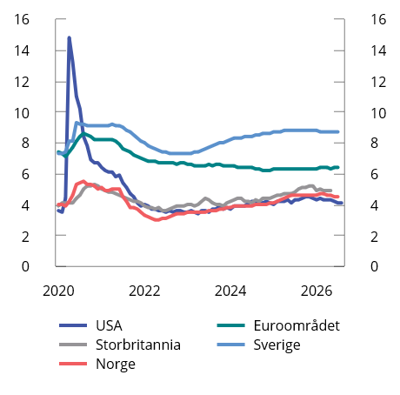
          - Arbeidsledighet. Prosent av arbeidsstyrken. Jan 2020–aug. 2026
Kilder: U.S. Bureau of Labor Statistics, Eurostat, U.K. Office for National Statistics, Statistiska centralbyrån og Statistisk sentralbyrå.
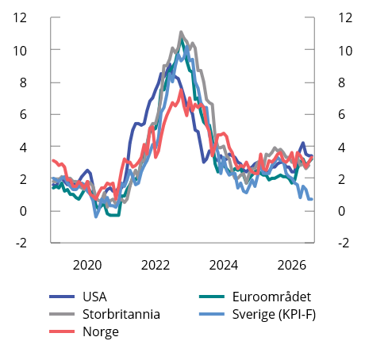
          - Tolvmånedersvekst i konsumpriser. Prosent. Jan. 2020–aug. 2026
Kilder: U.S. Bureau of Labor Statistics, Eurostat, U.K. Office for National Statistics, Statistiska centralbyrån og Statistisk sentralbyrå.
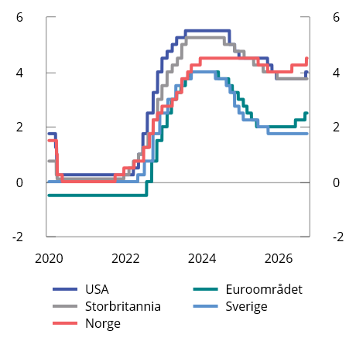
          - Styringsrenter. Prosent. Jan. 2020–sep. 2026
Kilder: European Central Bank, Federal Reserve, Bank of England, Riksbanken og Norges Bank.
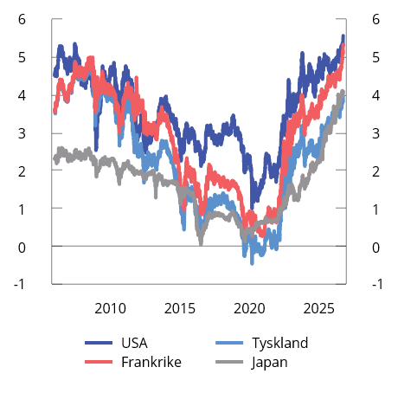
          - Utvikling i 30-årige statspapirrenter. Prosent. Jan. 2006–sep. 2026
Kilder: Macrobond og Federal Reserve.
              - USAs handelspolitikk og betydningen for Norge
Trump-administrasjonen har et tydelig mål om å øke tollsatsene mot omverdenen. For å nå målet har administrasjonen benyttet en rekke forskjellige tolltiltak, og det har vært en betydelig økning i USAs tollsatser mot sine handelspartnere. Usikkerheten knyttet til fremtidig utvikling er stor.
De siste to årene har 8–9 pst. av norsk vareeksport utenom olje og gass gått til USA. Per september 2026 er om lag 75 pst. av norsk vareeksport til USA omfattet av en tilleggstoll på 12,5 pst. Tilleggstollen kommer i tillegg til eksisterende amerikansk toll (bestevilkårstoll). Amerikanske myndigheter innførte tilleggstollen etter å ha gjennomført en undersøkelse der de konkluderte med at Norge «ikke har tilfredsstillende forbud mot import av varer som er produsert med tvangsarbeid». Av de gjenstående 25 pst. av vareeksporten er en del varegrupper unntatt tilleggstoll og ilegges derfor kun bestevilkårstoll. Det gjelder blant annet noen petroleumsprodukter samt enkelte legemidler og metaller. I tillegg har USA med grunnlag i nasjonal sikkerhet innført såkalt produktspesifikk toll (sektortoll) for enkelte varer som stål, aluminium og trevirke på opp mot 50 pst.
Amerikanske handelsmyndigheter gjennomfører ytterligere en undersøkelse av Norge og 15 andre handelspartnere der det hevdes at Norge har «strukturell overkapasitet» og at den norske økonomien ikke er markedsbasert. Det kan ikke utelukkes at denne undersøkelsen vil resultere i høyere toll på norske varer og at økningene vil komme på toppen av eksisterende tollsatser.
De økonomiske konsekvensene for Norge vurderes som moderate på kort sikt, men for enkelte virksomheter kan konsekvensene av tolløkningene bli betydelige. Norsk næringsliv rammes også av indirekte konsekvenser. Uforutsigbarheten er i seg selv krevende for deler av norsk næringsliv. Mange norske bedrifter inngår i internasjonale verdikjeder der USA er sluttmarked, og kan derfor rammes gjennom redusert etterspørsel også uten direkte eksport til USA. EU er Norges klart viktigste eksportmarked, og mange norske bedrifter er del av transatlantiske verdikjeder. Implementeringen av EUs og USAs felles rammeverk for handel vil derfor også være viktig for mange norske bedrifter.
Norske myndigheter har dokumentert overfor amerikanske myndigheter at det ikke er grunnlag for å ilegge norske varer tilleggstoll,1 og jobber videre opp mot den amerikanske administrasjonen for å unngå ytterligere konsekvenser for Norge og norsk næringsliv.
1 301 Investigations – Norway’s written comments: https://www.regjeringen.no/en/topics/business-and-industry/trade-policy/ud_innsikt/handel/id3162742
[Boks slutt]
              - Utvikling i petroleumspriser
USA og Israel innledet i slutten av februar militære angrep mot Iran, og skipstrafikken gjennom Hormuzstredet stanset tilnærmet helt opp. Normalt fraktes om lag 20 pst. av verdens oljeproduksjon og en tilsvarende andel av global produksjon av flytende naturgass (LNG) gjennom stredet, i hovedsak til asiatiske land som Kina, India, Japan og Sør-Korea. Bortfallet har ført til en kraftig reduksjon i tilbudet av olje og gass. Det er fortsatt stor usikkerhet knyttet til den videre utviklingen i konflikten og til når eksportvolumene normaliseres.
Oljeprisen
Oljeprisen har vært markert høyere i år enn i fjor, se figur 2.5. Så langt i år har oljeprisen i gjennomsnitt vært 88 dollar per fat, den høyeste siden 2022. Oljemarkedet har helt siden krigen brøt ut vært preget av periodevise store daglige svingninger i respons på nyheter om konflikten. Terminprisene har imidlertid hele tiden priset inn en forventning om at en politisk løsning ikke er langt unna, noe som har bidratt til å holde oljeprisen lavere enn de fysiske markedsforstyrrelsene isolert sett kunne tilsi.
Prisøkningen henger hovedsakelig sammen med kraftig redusert oljeproduksjon i Midtøsten siden februar, hvor felt har blitt stengt ned av sikkerhetsgrunner eller produserer mindre enn normalt på grunn av begrenset eksportkapasitet og liten lokal lagerkapasitet. Alternative transportruter over land benyttes, men har begrenset kapasitet. I tillegg til at Hormuzstredet er tilnærmet stengt, har Houthi-militsen fra midten av september gjennomført en større offensiv langs Yemens Rødehavskyst, og tatt kontroll over Bab al-Mandeb-stredet. Dette har forsterket trusselen mot Saudi-Arabias oljeeksport gjennom Rødehavet, som landet i økende grad har brukt som alternativ til Hormuz. I tillegg ble Saudi-Arabias øst-vest-rørledning, som har vært landets viktigste eksportrute forbi Hormuz, stengt etter droneangrep. Rørledningen forventes å være stort sett ute av drift i flere uker.
Siden i fjor har OPEC og en del andre produsentland (OPEC+) gradvis økt produksjonskvotene etter noen år med reduserte kvoter for å stabilisere oljemarkedet. Etter krigsutbruddet har OPEC+ økt produksjonskvotene ytterligere. De faktiske produksjonsøkningene har vært vesentlig lavere enn kvoteøkningene skulle tilsi, blant annet fordi den ledige produksjonskapasiteten i gruppen er begrenset.
USA har økt sin oljeeksport betydelig etter at Hormuzstredet stengte. USA har frigitt store volumer fra sine strategiske lagre. Skiferoljeproduksjonen kan tilpasses relativt raskt, men er samtidig prissensitiv, og sektoren er etter en lang ekspansjonsperiode nå i en modningsfase preget av konsolidering. Russland har over tid klart å opprettholde høye eksportvolumer, men produksjonen er i økende grad rammet av ukrainske droneangrep mot oljeinfrastruktur, noe som bidrar til usikkerhet om landets fremtidige eksportkapasitet.
Før konflikten var oljemarkedet preget av et tilbudsoverskudd og omfattende lageroppbygging, herunder store volumer lagret på tankskip, i hovedsak sanksjonert olje fra Russland, Iran og Venezuela. Bortfallet av olje og oljeprodukter fra Midtøsten har siden ført til store globale lagertrekk. I midten av mars annonserte Det internasjonale energibyrået (IEA) en koordinert frigjøring av 400 mill. fat råolje og oljeprodukter fra lagrene, den største lagerfrigjøringen organisasjonen har gjennomført. Kina anslås å ha verdens største oljelager, og da krigen i Midtøsten brøt ut, antas landet å ha erstattet deler av bortfallet fra Midtøsten med lagertrekk. Siden i sommer har kinesisk import tatt seg noe opp igjen, i takt med at oljeleveransene fra Midtøsten har økt noe.
Det er stor usikkerhet om den videre utviklingen i oljemarkedet. Dersom konflikten fortsetter og oljeeksporten fra Midtøsten begrenses, kan prisene forbli høye. I denne meldingen er det beregningsteknisk lagt til grunn at oljeprisen vil utvikle seg i tråd med prisene i terminmarkedet fra midten av juni. Det innebærer en oljepris på 85 dollar per fat i 2026 og 75 dollar per fat i 2027, målt i faste 2027-priser. Det tilsvarer henholdsvis 803 og 703 kroner per fat. Til sammenligning var gjennomsnittlig oljepris i perioden 2022–2025 på 940 kroner per fat (målt i faste 2027-kroner). Som følge av at det legges til grunn en sterkere krone i år enn i fjor er den anslåtte oljeprisøkningen i 2026 mindre målt i kroner enn i dollar.
Gassprisen
Gassprisen viser et litt annet forløp enn oljeprisen. Før krigen i Midtøsten brøt ut, hadde utsikter til høy vekst i tilbudet av flytende naturgass (LNG) bidratt til en nedgang i gassprisen i Europa gjennom 2025, se figur 2.5. Krigen i Midtøsten bidro til at gassprisen tok seg markert opp igjen. Bortfallet av LNG-leveranser gjennom Hormuz har holdt prisene høye og bidratt til svakere lageroppbygging i Europa. Utsikter til lavere lagernivåer i Europa enn normalt inn mot vinteren bidrar igjen til en risikopremie i prisene. Prisene i terminmarkedet indikerer at prisene ventes å fortsette å stige den nærmeste tiden.
Handelen med LNG har blitt stadig viktigere, blant annet som følge av utbygging av mottaksterminaler. Dette gjør at de regionale gassmarkedene har blitt tettere knyttet sammen. Gassprisen bestemmes nå i større grad enn før i et globalt marked der importerende regioner konkurrerer om gassen. Forstyrrelsen i LNG-markedet som følge av krigen i Midtøsten påvirker derfor prisen på gass i Europa. EU dekket i fjor over 40 pst. av gassbehovet sitt med LNG, en andel som er mer enn doblet siden 2021.
Norsk gass eksporteres i hovedsak gjennom rørledninger til Europa, og har de siste årene dekket om lag 30 pst. av det samlede gassbehovet i EU og Storbritannia. Norsk gass er viktigere for Europa enn før som følge av at EU har redusert importen av russisk gass kraftig, og har besluttet å fullføre utfasingen innen november 2027.
Etterspørselen etter LNG i asiatiske land, herunder Kina, har vært svakere enn tidligere ventet, blant annet fordi høyere priser har gjort gass mindre konkurransedyktig sammenlignet med andre energikilder. I Europa er gassbehovet mindre prissensitivt, ettersom mye av forbruket går til oppvarming av bygninger, der det er krevende å raskt gå over til alternative energikilder.
Det sentrale LNG-anlegget i Qatar ble skadet i mars, og en del av eksportkapasiteten der ventes å være ute av drift i flere år. Samtidig bidrar økt LNG-eksport fra andre land, særlig USA, til å dempe noe av bortfallet fra Midtøsten.
Fyllingen av gasslagrene i EU har gått langsomt gjennom sommeren, og lagrene i midten av august var fylt til om lag 60 pst., det laveste nivået for årstiden på flere år. Lave lagernivåer øker behovet for LNG-import fremover, samtidig som usikkerheten om leveranser fra Midtøsten fortsatt er stor.
Det er stor usikkerhet om utviklingen i gassprisen i Europa. Hvor lenge krigen i Midtøsten varer, og hvor raskt tilbudssiden normaliseres, vil ha stor betydning. Det gjelder transporten gjennom Hormuzstredet og Bab al-Mandeb-stredet, samt gjenoppbygging av skadet produksjonskapasitet. Utviklingen i gassprisen vil også avhenge av værforholdene i Europa samt etterspørselsutviklingen i Asia.
I denne meldingen er det for norsk gasseksport beregningsteknisk lagt til grunn en gjennomsnittlig pris på 15,0 dollar per MMBtu i år og 11,5 dollar per MMBtu neste år målt i faste 2027-priser, noe som tilsvarer henholdsvis 5,4 og 4,1 kroner per Sm3. Det er stor usikkerhet om utviklingen i gassprisene og terminmarkedet i midten av september indikerer at prisene kan bli høyere enn dette.
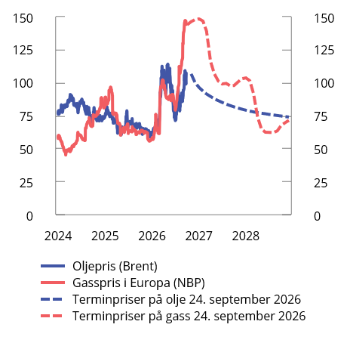
          - Spot- og terminpriser på olje og gass. USD per fat. 2024–20281
1 Daglige obervasjoner t.o.m. 24. september 2026. Månedlige observasjoner for terminpriser fra og med oktober 2026.
Kilder: Macrobond og Finansdepartementet.
            - Hovedtall for petroleumsvirksomheten
05J1xt2
 | 2025 | 2026 | 2027 | 2028
Forutsetninger:
Råoljepris, kroner pr. fat | 707 | 785 | 703 | 681
Råoljepris, 2027-kroner per fat | 749 | 803 | 703 | 666
Råoljepris, 2027-USD per fat | 72 | 85 | 75 | 71
Gasspris, 2027-kroner per Sm3 | 4,7 | 5,4 | 4,1 | 3,3
Gasspris, 2027-USD per MMBtu | 12,0 | 15,0 | 11,5 | 9,2
Kilder: Statistisk sentralbyrå, Macrobond, Energidepartementet og Finansdepartementet.
[Boks slutt]

Norsk økonomi
Aktivitetsveksten i norsk økonomi økte i fjor, men veksttakten har avtatt noe det siste året. Det er ventet at veksten øker igjen fremover, særlig fordi kjøpekraftsutviklingen gir grunnlag for høyere privat konsum. Samtidig påvirkes norsk økonomi av uroen i verden. Også her hjemme har forventningene til prisvekst og rentenivå tatt seg opp siden tidlig på året. Konsumprisveksten ligger over inflasjonsmålet, og Norges Bank har siden i vinter justert kursen fra å planlegge for videre rentenedgang til å sette renten opp og signalisere at flere renteøkninger kan komme. Økt usikkerhet og høyere rentenivå demper aktivitetsveksten.
Prisveksten påvirkes av flere forhold. På den ene siden har petroleumspriser økt, se boks 2.2. I tillegg var lønnsveksten i fjor høyere enn ventet, og mange virksomheter må dekke inn økte kostnader ved å sette opp utsalgsprisene. Krigen i Midtøsten bidrar til usikkerhet om hvordan prisveksten vil utvikle seg fremover ettersom den påvirker prisene på petroleum og andre råvarer som kunstgjødsel og metaller. På den annen side har kronen styrket seg siden inngangen til året. Det bidrar til å dempe prisveksten.
Høyere priser på olje, gass og andre råvarer øker statens inntekter, men vurderes i sum å ha en relativt beskjeden effekt på veksten i fastlandsøkonomien. Siden Norge er en eksportør av petroleum og andre råvarer, har høye priser isolert sett en stimulerende virkning på økonomien. Samtidig vil høyere energipriser trekke inn kjøpekraft fra norske husholdninger. I tillegg vil det, kombinert med økt usikkerhet, dempe veksten hos våre viktigste handelspartnere.
Så sent som i januar anslo Norges Bank at styringsrenten ville bli satt ned i inneværende år. Budskapet ble forlatt ved rentemøtet i mars, og på rentemøtet i mai ble styringsrenten satt opp fra 4 til 4¼ pst., se figur 2.8. Styringsrenten ble satt videre opp til 4½ pst. på rentemøtet i september. I forbindelse med septembermøtet uttalte banken at det trolig vil være behov for å holde renten oppe en tid fremover, og at den er forberedt på å sette renten videre opp dersom inflasjonsutsiktene skulle tilsi det. I sin begrunnelse for en strammere pengepolitikk har banken vektlagt at det må unngås en situasjon hvor bedrifter og husholdninger begynner å planlegge for at prisveksten holder seg høy, siden det i seg selv kan gi mer seiglivet prisvekst.
Kapasitetsutnyttingen er nær normal
Kapasitetsutnyttingen kan vurderes på bakgrunn av ulike økonomiske indikatorer, blant annet for arbeidsmarkedet, BNP-veksten og inflasjonen, som vist i figur 2.6. Figuren illustrerer at den nominelle og den realøkonomiske siden av økonomien nå sender litt ulike signaler. Enkelte av indikatorene er nære eller under sine historiske gjennomsnittsverdier, mens både lønns- og prisveksten fremdeles er høyere.
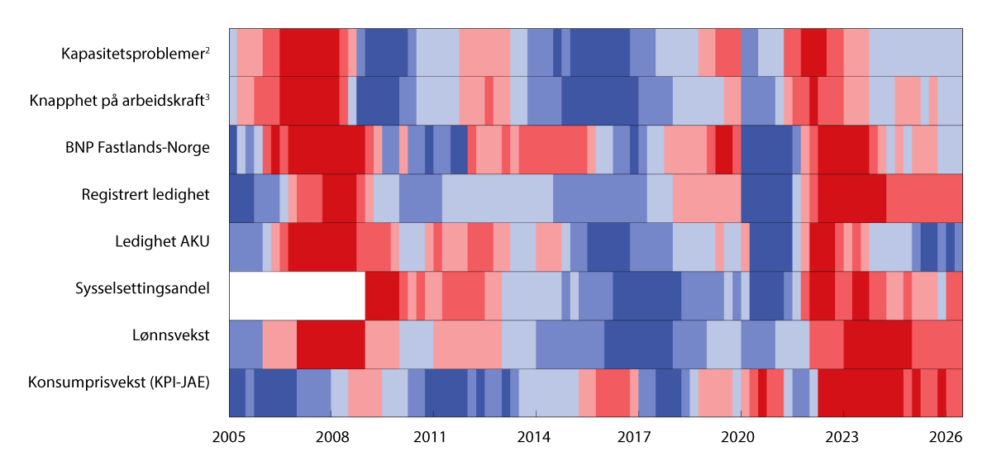
          - Utvalgte indikatorer for kapasitetsutnyttelsen i norsk økonomi.1 1. kvartal 2005–2. kvartal 2026
1 Røde farger er et tegn på høykonjunktur med press i økonomien, mens blå farger er et tegn på lavkonjunktur og ledig kapasitet. Fargeskalaen reflekterer hvor stort gapet er, eller hvor stort avviket fra gjennomsnittet for den aktuelle indikatoren er. De mørkeste fargene representerer den tredjedelen av observasjonene med størst positivt og negativt avvik. Indikatorene er målt som avviket fra gjennomsnittet i perioden figuren viser, der observasjoner fra pandemiårene 2020 og 2021 er tatt ut. Unntaket er prisveksten, som er målt som avvik fra inflasjonsmålet, og BNP som er målt som avviket fra en enkel trend. Det innebærer at det ikke er justert for den unormalt lave aktivitetsutviklingen gjennom pandemien. Trenden er estimert ved hjelp av Hodrick-Prescott-filter, der glattingsparameteren er satt til 40 000.
2 Kapasitetsproblemer viser til andelen av kontaktbedriftene i Norges Banks regionale nettverk som vil ha henholdsvis noen eller betydelige problemer med å øke produksjonen/salget uten å sette inn flere ressurser.
3 Knapphet på arbeidskraft viser til andelen av kontaktbedriftene i Norges Banks regionale nettverk som svarer at knapphet på arbeidskraft begrenser produksjonen/salget.
Kilder: Norges Bank, Statistisk sentralbyrå, Nav og Finansdepartementet.
Andelen bedrifter i Norges Banks regionale nettverk som melder om kapasitetsproblemer, har gradvis avtatt det siste året. Den ligger nå på det laveste nivået siden begynnelsen av 2020. Flere rapporterer også at det er blitt noe lettere å få tak i arbeidskraft, og andelen bedrifter som sier at knapphet på arbeidskraft begrenser produksjonen er noe lavere enn historisk gjennomsnitt. Nedgang i antall ledige stillinger det siste året tyder også på at mangelen på arbeidskraft har dempet seg. Til tross for nedgangen er antallet ledige stillinger fortsatt høyt historisk. Den registrerte ledigheten er fremdeles lav, og ligger godt under gjennomsnittet for de siste 20 årene. Arbeidsledigheten målt ved Arbeidskraftundersøkelsen (AKU) har steget noe de siste årene. En god del av denne økningen kan knyttes til personer som søker arbeid ved siden av skole eller studier, og i år har AKU-ledigheten gått litt ned. Samlet sett viser indikatorene i figur 2.6 at kapasitetsutnyttelsen er nær et normalt nivå.
Etter at veksten tok seg opp i midten av 2024, har veksten i norsk økonomi avtatt noe det siste året. Fortsatt høy prisvekst, noe økt rentenivå og større usikkerhet ventes å dempe veksten i år, selv om det ligger an til god kjøpekraftsutvikling for husholdningene. Husholdningenes konsum ventes å bidra til at veksten tar seg noe opp igjen neste år, se figur 2.7. I årene som kommer ventes vekstbidraget fra offentlig etterspørsel isolert sett å bli om lag som i foregående år. Petroleumsinvesteringene, som de siste årene har bidratt til å holde veksten i norsk økonomi oppe, anslås å falle fra høye nivåer.
Etter å ha økt med 1,7 pst. i fjor, anslås fastlandsøkonomien å vokse med 1,1 pst. i år. Det er lavere enn anslått trendvekst i økonomien, men veksten er ventet å komme opp igjen til nær trendvekst i løpet av året. For 2027 anslås veksten til 1,7 pst.
            - Hovedtall for norsk økonomi. Prosentvis endring fra året før, der ikke annet er angitt
07J2tx2
 |  |  |  | Mrd. kroner1
 |  |  |  | 2025 | 2025 | 2026 | 2027 | 2028
Realøkonomi
 | BNP for Fastlands-Norge2 |  |  | 4398 | 1,7 | 1,1 | 1,7 | 1,3
 | Sysselsetting |  |  |  | 0,7 | 0,6 | 0,4 | 0,4
 | Arbeidsledighetsrate, registrert (nivå) |  |  |  | 2,1 | 2,1 | 2,1 | 2,1
 | Arbeidsledighetsrate, AKU (nivå) |  |  |  | 4,5 | 4,5 | 4,5 | 4,5
Etterspørselskomponenter og BNP2
 | Etterspørsel fra Fastlands-Norge3 |  |  | 4596 | 1,9 | 1,2 | 1,8 | 2,1
 |  | Privat konsum |  | 2341 | 2,6 | 1,4 | 1,8 | 2,0
 |  | Bedrifters investeringer |  | 505 | 2,7 | 1,2 | 1,3 | 3,0
 |  | Boliginvesteringer |  | 209 | -3,6 | -0,4 | 3,2 | 3,8
 |  | Offentlig etterspørsel |  | 1539 | 1,4 | 1,1 | 1,7 | 1,7
 | Petroleumsinvesteringer |  |  | 281 | 7,2 | -2,0 | -4,0 | -7,7
 |  | Eksport |  | 2504 | 2,7 | 2,9 | -0,3 | -0,3
 |  |  | Råolje og naturgass | 1100 | 0,8 | 4,5 | -2,9 | -3,0
 |  |  | Fastlands-Norge | 1216 | 5,9 | 1,2 | 2,1 | 1,9
 |  | Import |  | 1858 | 2,6 | 1,4 | 1,2 | 2,2
 | Bruttonasjonalprodukt (BNP) |  |  | 5511 | 1,1 | 1,3 | 0,7 | 0,4
Priser
 | Årslønn |  |  |  | 4,9 | 4,6 | 4,0 | 3,5
 | KPI |  |  |  | 3,1 | 3,3 | 2,7 | 2,4
 | KPI-JAE |  |  |  | 3,1 | 3,1 | 2,8 | 2,4
 | Råoljepris, USD per fat (nivå) |  |  |  | 68 | 83 | 75 | 72
 | Tremåneders pengemarkedsrente (nivå)4 |  |  |  | 4,4 | 4,5 | 4,6 | 4,0
 | Importveid valutakurs (I-44, nivå) |  |  |  | 119,6 | 113,4 | 112,9 | 112,9
 | Kronekursen5 |  |  |  | 0,6 | 5,4 | 0,5 | 0,0
Internasjonal økonomi6
 | BNP handelspartnerne |  |  |  | 2,0 | 1,7 | 1,8 | 1,8
 | KPI handelspartnerne |  |  |  | 2,1 | 2,5 | 2,3 | 2,2
1 Foreløpige nasjonalregnskapstall i løpende priser.
2 Veksrater fra og med 2025 angitt i volum.
3 Utenom lagerendring.
4 Tilsvarer prognosen for pengemarkedsrenten fra Norges Banks Pengepolitisk rapport 2/26.
5 Prosentvis endring i den inverse av valutakursindeksen I-44. Positivt tall angir sterkere krone.
6 Norges 10 viktigste handelspartnere vektet sammen med respektive andeler av hhv. norsk eksport av varer u/olje og gass og norsk import av varer u/skip, oljeplattformer og råolje.
Kilder: Statistisk sentralbyrå, IMF, Eurostat, Norges Bank, Nav, Reuters, Macrobond og Finansdepartementet.
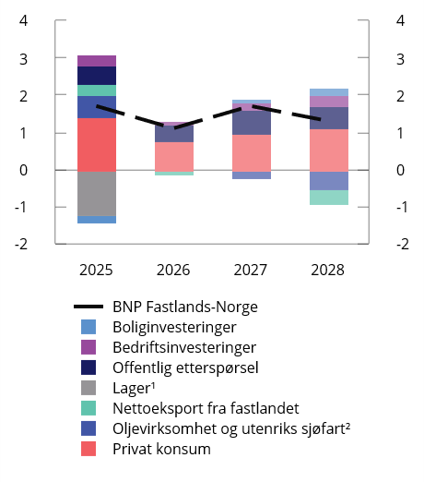
          - Utvikling i fastlands-BNP etter etterspørselskomponent. Vekst i prosent. 2025–2028
1 Lagerendringer og andre statistiske avvik.
2 Oljevirksomhet og utenriks sjøfart beskriver etterspørselen fra disse næringene mot fastlandet.
Kilder: Statistisk sentralbyrå og Finansdepartementet.
Prisveksten ventes å holde seg over inflasjonsmålet
Det ventes å ta tid før konsumprisveksten kommer ned mot inflasjonsmålet, se figur 2.9. Så langt i år har prisveksten målt ved både tolvmånedersendringen i konsumprisindeksen (KPI) og konsumprisindeksen justert for avgiftsendringer og uten energivarer (KPI-JAE), ligget rundt 3 pst., om lag som i 2025. I august var tolvmånedersveksten i KPI 3,3 pst., mens den for KPI-JAE var 3,0 pst. Prisveksten tok seg opp fra juli til august som følge av at fjorårets reduksjon i barnehageprisene falt ut av tolvmånedersveksten.
Energiprisene har økt, noe som reflekterer høyere priser på både drivstoff og elektrisitet. Uten strømstøtteordningene ville utslagene i KPI vært større, se boks 2.3. Også de midlertidige reduksjonene i drivstoffavgiftene trakk KPI-veksten litt ned i år, men utviklingen i energiprisene bidrar likevel til at KPI anslås å vokse noe mer enn KPI-JAE i år. Neste år ventes energiprisene å trekke konsumprisveksten en god del ned. Det er likevel små forskjeller mellom anslagene for veksten i KPI og KPI-JAE for 2027. Det skyldes en videre reduksjon i beløpsgrensen i merverdiavgiftsfritaket for elbiler neste år. Det vil ikke påvirke KPI-JAE, men vil ventelig bidra til å løfte tolvmånedersveksten i KPI fra og med januar.
Den importerte prisveksten har økt noe siden i fjor høst, men styrkingen av kronekursen ventes å bidra til at den demper seg de neste årene.
Inflasjonen anslås å holde seg oppe særlig ettersom lønnsveksten ventes å forbli relativt høy uten at det er høy produktivitetsvekst. Effekten av høy lønnsvekst er særlig synlig i bidraget til samlet prisvekst fra tjenester uten husleie, se figur 2.10. Kombinasjonen av prisvekst på nye husleiekontrakter og fortsatt etterslep av KPI-justering i eksisterende leiekontrakter har ført til at den målte veksten i husleier har økt i det siste. Det legges til grunn at veksten i husleier vil bidra til å holde inflasjonen oppe også neste år. Selv om veksten i husleiene de siste årene har vært høyere enn normalt, har en beregnet konsumprisindeks uten husleie, utviklet seg omtrent som KPI.
Fortsatt lav registrert ledighet
I flere av årene etter pandemien har det vært mangel på arbeidskraft. Det har bidratt til at sysselsettingsveksten har vært mer avhengig av tilbudssiden enn etterspørselssiden i arbeidsmarkedet.
I det siste har mangelen på arbeidskraft avtatt noe, men sysselsettingen har fortsatt å øke det siste halvåret i om lag samme takt som de to foregående årene. Det har vært oppgang både i private næringer og i offentlig forvaltning. I andre kvartal i år var det sysselsatt rundt 20 000 flere enn på samme tid i fjor. Vel 70 pst. av oppgangen kom i private næringer. Sysselsettingen ventes å øke videre fremover, med en vekst på 0,6 pst. i år og noe mer avdempet vekst til neste år.
Den registrerte arbeidsledigheten har holdt seg lav i flere i år. Ved utgangen av august var 2,1 pst. registrert som helt ledige, se figur 2.11. Det er samme nivå som gjennomsnittet for i fjor. Arbeidsledigheten målt ved Arbeidskraftundersøkelsen har avtatt noe i år og tilsvarte 4,5 pst. trendjustert i august i år. Samlet sett anslås arbeidsledigheten å endre seg lite fremover. Arbeidsmarkedet er nærmere omtalt i avsnitt 2.4.
Reallønnsvekst i år og neste år
God lønnsomhet i industrien, høy prisvekst og lav registrert arbeidsledighet har bidratt til høy lønnsvekst de siste årene. Årslønnsveksten i fjor var på 4,9 pst., fem tideler høyere enn frontfagsrammen. Det ga betydelig reallønnsvekst.
Lønnsdannelsen i Norge bygger på frontfagsmodellen hvor sentrale tariffområder i konkurranseutsatt sektor (frontfaget) forhandler først og setter normen for de øvrige områdene. NHO anslår, i forståelse med LO, årslønnsveksten i industrien samlet i NHO-området til 4,4 pst. i år.
Lønnskostnadsandelen for industrien er en sentral indikator for å følge frontfagets konkurranseevne. Lønnskostnadsandelen samlet var i 2025 under gjennomsnittet for de siste 20 årene. Det er likevel betydelige forskjeller mellom industrigrener. Innen verkstedindustri og skipsbygging har lønnskostnadsandelen avtatt i flere år. Innen råvarebasert industri falt lønnskostnadsandelen med mer enn 30 pst. fra 2020 til 2022, blant annet som følge av en betydelig økning i råvareprisene. Den reduserte lønnskostnadsandelen for industrien samlet de siste årene gir isolert sett rom for at lønnsveksten kan holde seg høyere enn veksten i prisene fremover. Det er knyttet usikkerhet til utviklingen i både råvarepriser og energipriser. Dersom disse skulle bli redusert vil det dempe lønnsomheten i industrien. Det kan i så fall påvirke lønnsveksten. Endringer i valutakursen vil også påvirke lønnsomheten i industrien.
Arbeidsledigheten er lav i flere deler av arbeidsmarkedet og mange arbeidsgivere har fortsatt utfordringer med å rekruttere arbeidskraft. I denne meldingen legges det samlet sett til grunn en årslønnsvekst på 4,6 pst. i år. Til neste år anslås årslønnen å øke med 4 pst. Det tilsier god reallønnsvekst både i år og til neste år.
Husholdningene trekker litt i bremsen i år
Etter god vekst i konsumet i fjor har veksten dempet seg i første halvår i år. Noe av utviklingen skyldes sterk vekst i bilkjøpene i fjerde kvartal i fjor, som ble fulgt av et markert fall i første kvartal i år. Fra første til andre kvartal var konsumet om lag uendret, og løpende statistikk tilsier at veksten i år vil bli nokså nøktern. Den svakere utviklingen kan indikere at økt usikkerhet og noe høyere renter har gjort husholdningene mer avventende, og at de sparer en høyere andel av inntektene sine enn tidligere.
God inntektsutvikling bidrar til å understøtte husholdningenes konsum. Reallønnsveksten har vært god de senere årene, og anslås å holde seg oppe. Rentene som legges til grunn fremover, er heller ikke til hinder for videre vekst i husholdningenes disponible realinntekter. Veksten i konsumet ventes å ta seg noe opp fra og med neste år.
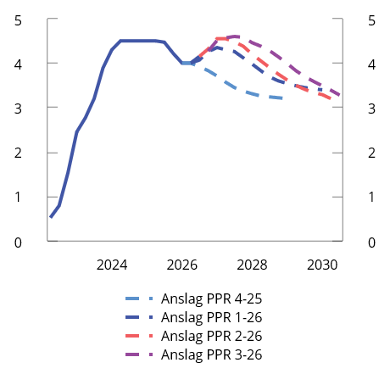
          - Norges Banks styringsrente. Prosent. 1. kvartal 2022–2. kvartal 20301
1 Norges Banks anslag for styringsrenten på forskjellige tidspunkt. Pengepolitisk rapport (PPR) 4/25 ble lagt frem 18. desember 2025, PPR 1/26 26. mars 2026, PPR 2/2026 18. juni 2026 og PPR 3/2026 24. september 2026.
Kilde: Norges Bank.
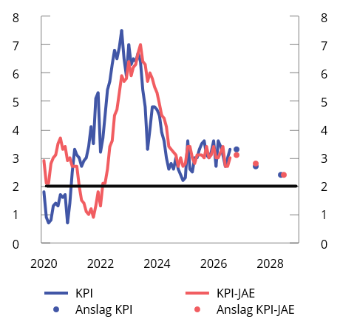
          - Tolvmånedersvekst i KPI og KPI-JAE. Prosent. 2020–2028
Kilder: Statistisk sentralbyrå og Finansdepartementet.
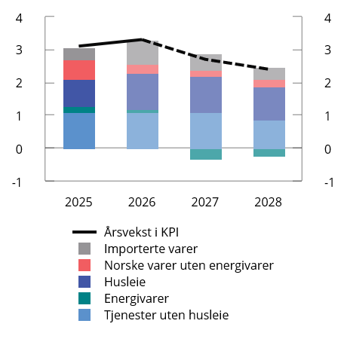
          - Vekst i KPI og bidrag til vekst. Prosent. 2025–2028
Kilder: Statistisk sentralbyrå og Finansdepartementet.
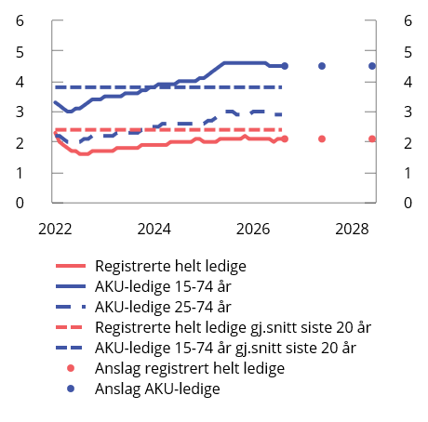
          - Registrert ledige og AKU-ledige som prosent av arbeidsstyrken. Sesongjustert. 2022–20281
1 Historisk gjennomsnitt for arbeidsledigheten er gjennomsnittet for perioden 2006–2019 og 2022–2025.
Kilder: Statistisk sentralbyrå, Nav og Finansdepartementet.
Oppgangen i boliginvesteringene skyves ut i tid
Boliginvesteringene har holdt seg om lag uendret det siste halvannet året, etter å ha falt kraftig i 2023 og 2024. I år var det et tydelig fall i boliginvesteringene i første kvartal, og vekst i andre kvartal. En oppgang i boliginvesteringene har lenge vært ventet, men i de oppdaterte anslagene er oppgangen ytterligere skjøvet ut i tid, se figur 2.12. Flere forhold bidrar til å dempe oppgangen. Høyere renter og økte byggekostnader har trukket aktiviteten i byggenæringen ned. Nyboligsalget har utviklet seg svakt i år og er lavere enn på samme tid i fjor. Samtidig har veksten i bruktboligprisene så langt i år vært forholdsvis svak, se figur 2.13, og lavere enn veksten i prisene på nye boliger. Det bidrar til å opprettholde den unormalt store prisforskjellen mellom nye og brukte boliger, noe som gjør nye boliger mindre attraktive. Nivået på boliginvesteringene anslås å forbli om lag uendret i år. Etter hvert ventes økte realinntekter å bidra til at husholdningene øker sin etterspørsel etter nye boliger. Veksten i boliginvesteringene ventes å ta seg gradvis opp fra neste år.
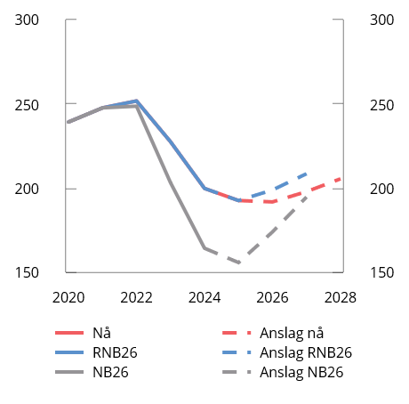
          - Anslag for boliginvesteringene på ulike tidspunkt. Mrd. 2023-kroner. 2020–2028
Kilder: Statistisk sentralbyrå og Finansdepartementet.
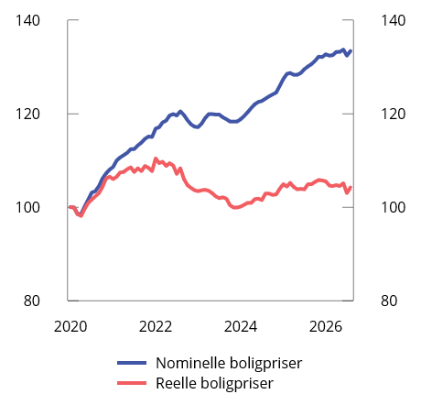
          - Bruktboligpriser.1 Indeks. Jan. 2020=100. Sesongjustert. Jan. 2020–aug. 2026
1 Reelle boligpriser er beregnet ved å deflatere Eiendom Norges serie for sesongjusterte bruktboligpriser med den sesongjusterte konsumprisindeksen (KPI).
Kilder: Eiendom Norge, Eiendomsverdi, Finn.no, Statistisk sentralbyrå og Finansdepartementet.
De lave boliginvesteringene de siste årene betyr også at antallet fullførte boliger har avtatt. Det kan være interessant å se fullføringen opp mot den årlige økningen i antall husholdninger, siden det kan være en enkel rettesnor for hvor mye boligbygging som trengs over tid. De siste årene har antall fullførte boliger fratrukket avgåtte boliger ligget under økningen i antall husholdninger, se figur 2.14. Det kan indikere en oppdemmet etterspørsel etter nye boliger, noe som kan understøtte anslaget om en oppgang i boligbyggingen de nærmeste årene. Samtidig er det vanskelig å fange opp hvor mye ledig kapasitet som finnes i den ubrukte delen av eksisterende boligbeholdning. Videre er det på lengre sikt rimelig å anta at økningen i antall husholdninger vil avta, som følge av lavere befolkningsvekst. Det kan gi et lavere behov for boligbygging lenger frem i tid.
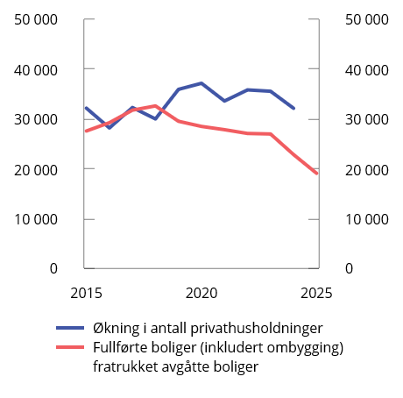
          - Endring i antall privathusholdninger og antall fullførte boliger (inkludert ombygging) fratrukket antall avgåtte boliger. 2015–2025
Kilde: Statistisk sentralbyrå.
Høyere renter demper veksten i bedriftsinvesteringene
Fastlandsbedriftenes investeringer har hatt en beskjeden utvikling de siste årene, se figur 2.15. Bedriftene i Norges Banks regionale nettverk venter moderat vekst i produksjon fremover. Utsiktene er svakest for oljeleverandørene, mens den er sterkest for tjenesteytere som retter seg mot husholdningene. Dersom vi ser bort fra investeringer i kraftforsyning, som ventes å øke markert, innebærer anslagene i denne meldingen nedgang i bedriftenes investeringer i år. Investeringer i kraftforsyning ventes å løfte veksten også i 2027 og 2028. Da ventes lavere renter å bidra til at også investeringene utenom kraft vokser noe.
Lavere vekstimpulser fra petroleumsinvesteringene
Petroleumsinvesteringene har økt kraftig de siste tre årene, i første rekke som følge av feltutbygging, se figur 2.15. Oppgangen må ses i sammenheng med de midlertidige skattereglene vedtatt av Stortinget våren 2020, som ga gunstigere skattevilkår for utbygginger der plan for utbygging og drift (PUD) ble levert innen utgangen av 2022. Ordningen bidro til at det ble levert uvanlig mange PUD-er i 2022. Det har i lang tid vært ventet at nivået på petroleumsinvesteringene vil avta etter hvert som disse utbyggingene ferdigstilles. Dette bildet støttes av rapportering fra oljeselskapene til Sokkeldirektoratet og av SSBs investeringstelling. I denne meldingen er det lagt til grunn at petroleumsinvesteringene avtar gradvis fra og med i år.
Kronen har styrket seg
Kronen, målt ved den importveide valutakursindeksen I-44, har styrket seg markert i år, se figur 2.16. Sammenlignet med årsskiftet er kronen nå om lag 8 pst. sterkere. Styrkingen må ses i sammenheng med oppgangen i petroleumspriser og økt rentedifferanse mot utlandet. Oppgangen i kursen har gjort at det meste av kronesvekkelsen som forekom gjennom 2023 er reversert. Sterkere krone bidrar isolert sett til å dempe inflasjonspresset i norsk økonomi.
I anslagene for norsk økonomi legges det beregningsteknisk til grunn uendret kronekurs, med utgangspunkt i nivået fra midten av juli.
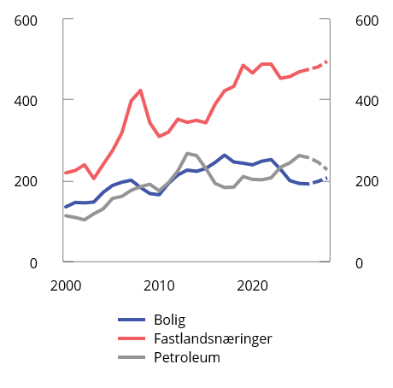
          - Bruttoinvesteringer i fast realkapital. Bolig, fastlandsnæringer og petroleum. Mrd. 2023-kroner. 2000–2028
Kilder: Statistisk sentralbyrå og Finansdepartementet.
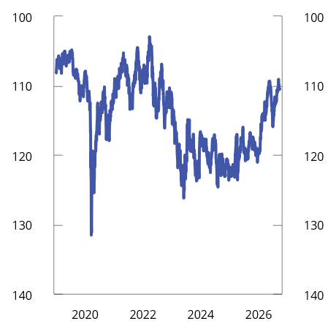
          - Importveid valutakursindeks (I-44).1 1. jan. 2019–24. sep. 2026
1 I-44 er en beregnet valutakursindeks basert på kursene på NOK mot valutaene for Norges 44 viktigste handelspartnere målt i importverdi. En høyere verdi på indeksen angir en svakere krone, og aksene er derfor invertert for å vise utviklingen i kronens verdi målt i utenlandsk valuta.
Kilder: Statistisk sentralbyrå og Finansdepartementet.
Forsvarssatsing preger offentlig etterspørsel
Etter flere år med nokså høy vekst i offentlig etterspørsel etter varer og tjenester, var veksten i fjor noe lavere enn det historiske gjennomsnittet og lavere enn veksten i fastlandsøkonomien. Også i år ventes veksten i offentlig etterspørsel å bli lavere enn det historiske gjennomsnittet, og anslaget er nedjustert sammenlignet med revidert nasjonalbudsjett. Det skyldes lavere vekst i forsvarsutgiftene enn ventet. Neste år anslås offentlig etterspørsel å vokse i takt med fastlandsøkonomien. Veksten drives av høy etterspørsel i forsvaret, mens lav investeringsvekst i statlig sivil sektor ventes å dempe veksten noe.
              - Effekten av strømstøtte og Norgespris på KPI
Regjeringen innførte strømstøtteordningen i desember 2021 for å hjelpe husholdninger med å håndtere ekstraordinært høye strømpriser. I oktober 2025 innførte regjeringen Norgespris som et alternativ til den ordinære strømstøtteordningen.
For å illustrere effekten av ordningene med strømstøtte og Norgespris på KPI fra 2021 til 2025 har SSB på forespørsel beregnet en indeks der støtteordningene er tatt ut. I denne indeksen måles kraft til markedspris, mens nettleien er på samme nivå som før ordningene ble innført. Serien heter KPI uten strømstøtte. KPI fanger derimot opp den faktiske kraftprisen som husholdningene står overfor, inkludert strømstøtteordningen, Norgespris og redusert elavgift. Når spotprisen øker, vil gapet mellom KPI uten strømstøtte og KPI øke, se figur 2.17. I august var tolvmånedersveksten i KPI uten strømstøtte 4,9 pst., mens oppgangen i KPI var 3,3 pst. Beregningene som tar utgangspunkt i observerte markedspriser, vil kunne overvurdere betydningen støtteordningene har hatt i å dempe prisveksten noe dersom ordningene i seg selv har påvirket kraftprisene gjennom høyere etterspørsel.
Konsumprisindeksen justert for avgiftsendringer (KPI-JA) viser en lignende utvikling som KPI uten strømstøtte. KPI-JA er en indeks som måler prisutviklingen på varer og tjenester justert for endringer i indirekte skatter og avgifter, som merverdiavgift og særavgifter. SSB anser strømstøtteordningen og Norgespris som subsidier, og KPI-JA måler derfor kraftpriser med markedsprisen på kraft. Historisk sett har gapet mellom KPI og KPI-JA vært svært nær null, men siden 2022 har det vært et vedvarende avvik som samvarierer med nivået på kraftprisen, se figur 2.17.
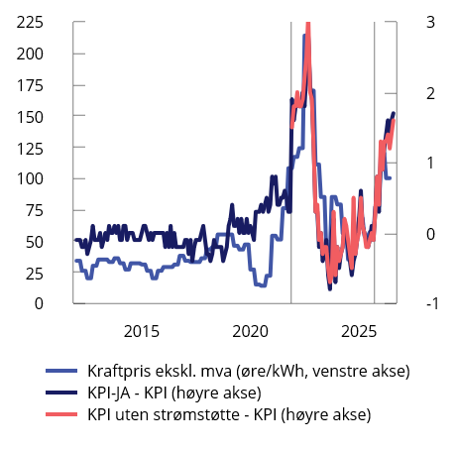
          - Kraftpris og gapet mellom KPI og hhv. KPI uten strømstøtte og KPI-JA. 2012–20261
1 Benevningen for venstre og høyre akse er henholdsvis øre/kWh og tolvmånedersendring i prosent. Vertikale linjer indikerer desember 2021 (da regjeringen innførte strømstøtteordningen) og oktober 2025 (da regjeringen innførte Norgespris).
Kilder: Statistisk sentralbyrå og Finansdepartementet.
Ved utarbeidelsen av anslagene for KPI legges fremtidspriser fra finansmarkedene for elektrisitet til grunn. Fremtidsprisene justeres deretter for å hensynta hvordan strømstøtteordningen og Norgespris påvirker prisene husholdningene møter. I anslagene legges det til grunn at andelen som tar i bruk Norgespris, vil øke noe. I anslagene for KPI uten strømstøtte legges fremtidsprisene til grunn uten slike justeringer. For 2026 forutsettes høyere kraftpriser enn året før. Dette bidrar til at KPI uten strømstøtte anslås å vokse med 4,3 pst. i 2026, mens anslaget for veksten i KPI for samme år er 1,0 prosentenheter lavere, se tabell 2.3. For 2027 og 2028 tilsier fremtidspriser en nedgang i kraftprisene fra året før. Det trekker anslaget på KPI uten strømstøtte markert ned. Anslaget for KPI påvirkes mindre, ettersom støtteordningene også demper virkningen av fallende kraftpriser.
            - KPI og KPI uten strømstøtte. Prosent.1 2021–2028
09J1xt2
 | 2021 | 2022 | 2023 | 2024 | 2025 | 2026 | 2027 | 2028
KPI2 | 3,5 | 5,8 | 5,5 | 3,1 | 3,1 | 3,3 | 2,7 | 2,4
KPI uten strømstøtte3 | 3,6 | 7,7 | 5,4 | 3,0 | 3,2 | 4,3 | 2,4 | 2,1
1 Årsvekst.
2 2021–2025 er historisk KPI fra Statistisk sentralbyrå tabell 03014. 2026–2028 er anslag utarbeidet av Finansdepartementet.
3 Strømstøtte inkluderer strømstøtteordningen for kraft og nettleie, samt Norgespris. 2021–2025 er historiske tall utarbeidet av Statistisk sentralbyrå. Tall for 2026–2028 er anslag utarbeidet av Finansdepartementet.
Kilder: Statistisk sentralbyrå, Macrobond og Finansdepartementet.
[Boks slutt]

Risikobildet
Bakteppet for anslagene er en urolig verden. Krigen i Midtøsten har så langt ikke fått like store konsekvenser for verdensøkonomien som fryktet i vår. Risikoen for vedvarende høy prisvekst fremstår derimot like stor som tidligere i år. De viktigste risikofaktorene er knyttet til:
- De økonomiske effektene av krigen i Midtøsten. Krigen har bidratt til høyere inflasjonsforventninger og lavere vekstutsikter i verdensøkonomien. Selv om IMF peker på at verdensøkonomien foreløpig har klart seg bedre enn fryktet, vises det til at fortsatt uro kan føre til store bevegelser i energipriser, flaskehalser i produksjon og leveranse av varer og tjenester, økte inflasjonsutsikter og høyere renter. Risikoen går imidlertid begge veier. Dersom konfliktnivået dempes og olje- og gassmarkedet normaliseres raskt, kan det gi verdensøkonomien et løft.
- Handelspolitikk. Det er vedvarende usikkerhet knyttet til amerikansk handelspolitikk. USA har økt tollen på en betydelig andel av sin import fra Norge, se nærmere omtale i boks 2.1. Det er risiko for at tollen kan øke ytterligere og blir høyere enn den USA ilegger andre land. Den samlede effekten for norsk økonomi av økt toll på eksport til USA vurderes som moderat på kort sikt, men for enkelte virksomheter kan konsekvensene bli betydelige.
- Vedvarende høy prisvekst i Norge. Konsumprisveksten har ligget over målet i flere år, og lønnsveksten i fjor ble høyere enn ventet. Prisveksten ute ventes å bli høyere som følge av uroen i Midtøsten. Høy prisvekst over tid kan føre til at bedrifter og husholdninger begynner å planlegge for at prisveksten holder seg høy. I så fall kan Norges Bank måtte øke styringsrenten mer enn lagt til grunn. Det kan gi en svakere og mer ubalansert økonomisk utvikling. Motsatt kan et raskere fall i prisveksten enn ventet gi grunnlag for tidligere rentereduksjoner, og en sterkere og mer balansert aktivitetsvekst.
- Oppgang i lange renter. Økningen i lange renter internasjonalt har sammen med høy offentlig gjeld økt sårbarheten i statsfinansene flere steder, se omtale i kapittel 2.1. Høyere renter gjør det dyrere å refinansiere gjeld og finansiere nye budsjettunderskudd. Over tid kan det begrense det budsjettpolitiske handlingsrommet, særlig i land som allerede har høy gjeld og svak budsjettbalanse. Dersom investorenes tillit til bærekraften i statsfinansene svekkes, kan høyere risikopåslag forsterke renteoppgangen og øke gjeldsbelastningen ytterligere. Det kan føre til brå innstramminger i offentlige budsjetter og svakere økonomisk aktivitet. Samtidig har optimisme knyttet til kunstig intelligens (KI) stimulert investeringer og aktivitet, og bidratt til oppgang i aksjekurser, særlig i USA. Forventninger om høyere produktivitet og inntjening har trolig bidratt til å motvirke noe av den negative effekten oppgang i lange renter normalt har på aksjekurser. Dersom forventningene til gevinstene fra KI blir vesentlig nedjustert, kan både investeringene og aksjekursene falle brått. I kombinasjon med høye lange renter kan dette forsterke uroen i finansmarkedene og svekke vekstutsiktene internasjonalt og i Norge.

Nærmere om arbeidsmarkedet
Jevn vekst i sysselsettingen
Etterspørselen etter arbeidskraft holder seg oppe. Sysselsettingen har økt jevnt de siste par årene, og veksten har fortsatt i første halvår i år. Tall fra nasjonalregnskapet viser at sysselsettingen økte med 0,2 pst. i andre kvartal i år etter en tilsvarende vekst i kvartalet før. Samlet var det sysselsatt om lag 20 000 flere personer i første halvår i år enn i samme periode i fjor. Tall fra Nav viser videre at tilgangen av ledige stillinger hittil i år er på om lag samme nivå som i fjor, men betydelig høyere enn i årene før pandemien.
Det siste året har sysselsettingen økt i de fleste næringene, se figur 2.18. Det omfatter blant annet varehandel, transportsektoren og i andre private tjenesteytende næringer. Sysselsettingen har også økt innen offentlig administrasjon, herunder forsvar, og innen helse- og sosial tjenesteyting. Innen informasjon og kommunikasjon og bygge- og anleggsvirksomhet har sysselsettingen derimot avtatt noe det siste året. Nedgangen innen bygge- og anleggsvirksomheten har likevel dempet seg i forhold til de to foregående årene.
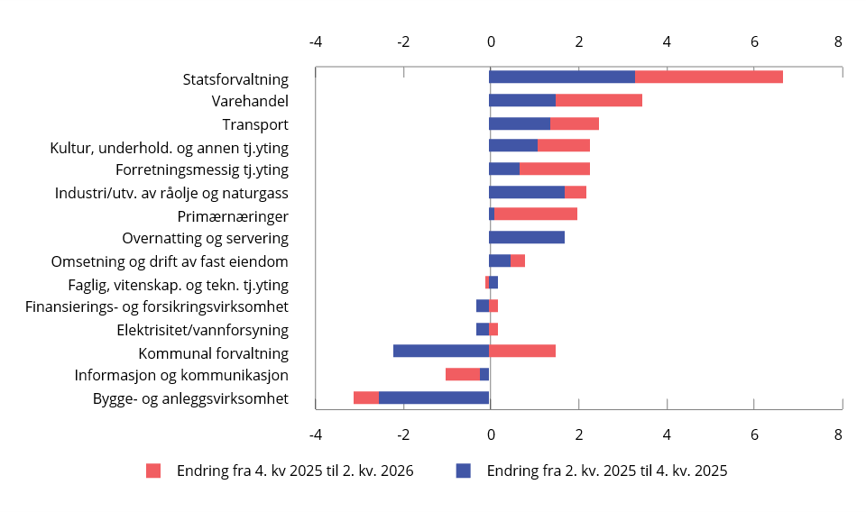
          - Antall sysselsatte etter næring. 1 000 personer. Sesongjustert. Endring fra 2. kvartal 2025 til 2. kvartal 2026
Kilde: Statistisk sentralbyrå.
Om lag 52 000 fordrevne fra Ukraina i aldersgruppen 20–66 år har blitt bosatt i Norge etter Russlands invasjon av Ukraina i februar 2022. Av disse var om lag 25 000 registrert som lønnstakere i august. Det er 5 500 flere lønnstakere enn på samme tid i fjor, se figur 2.19. Det innebærer at nær halvparten av alle fordrevne fra Ukraina var kommet i jobb i august. Arbeidsdeltakelsen øker med botid, og blant dem som har vært bosatt siden 2022, er to av tre kommet i arbeid.
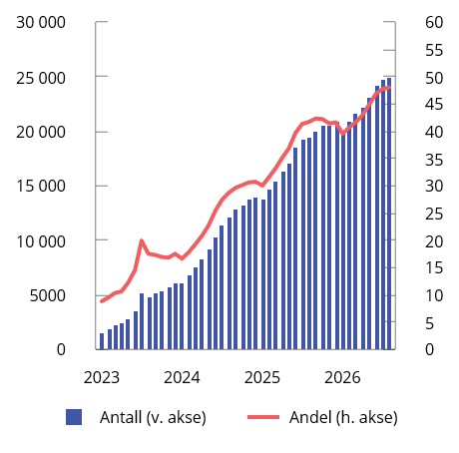
          - Registrerte bosatte lønnstakere fra Ukraina i aldersgruppen 20–66 år. Jan. 2023–aug. 2026
Kilde: Statistisk sentralbyrå.
Sysselsettingsandelen, som viser hvor stor andel av befolkningen i yrkesaktiv alder (15–74 år) som er i arbeid, har vært stabil på rundt 70 pst. de siste årene, se figur 2.20. I første halvår i år var 69,7 pst. av denne aldersgruppen sysselsatt. Det er omtrent som gjennomsnittet i fjor, men noe høyere enn før pandemien. Det skyldes økt sysselsetting blant ungdom som arbeider deltid ved siden av skolegang og økt arbeidsmarkedsdeltakelse blant eldre. I aldersgrupper med tettest tilknytning til arbeidslivet, har derimot andelen sysselsatte blitt noe redusert de siste årene. Det har bidratt til å trekke ned andelen sysselsatte i aldersgruppen 20–64 år, hvor regjeringen har et mål om å øke sysselsettingen til 82 pst. i 2030 og til 83 pst. i 2035. Sysselsettingen er nærmere omtalt i kapittel 5.
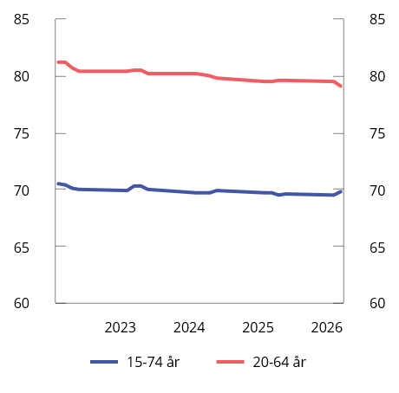
          - Antall sysselsatte. Prosent av befolkningen. Sesongjustert. 1. kvartal 2022–2. kvartal 2026
Kilde: Statistisk sentralbyrå.
Tilbud av arbeidskraft
Yrkesdeltakelsen, dvs. antall personer i arbeidsstyrken som andel av befolkningen i yrkesaktiv alder, har økt litt de to siste årene. Det skyldes dels at flere under 20 år ønsker å jobbe ved siden av skole eller studier. Samtidig er det stadig flere over 60 år som er aktive i arbeidsmarkedet, se figur 2.21. Yrkesdeltakelsen blant personer mellom 40 og 59 år har derimot blitt redusert i den samme perioden. Samlet var vel 73 pst. av befolkningen i aldersgruppen 15–74 år i arbeidsstyrken i andre kvartal i år.
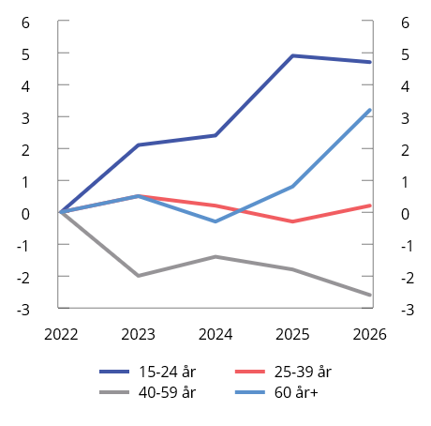
          - Akkumulert endring i arbeidsstyrken etter alder. Prosent av befolkningen. 1. halvår 2022 til 1. halvår 2026
Kilde: Statistisk sentralbyrå.
Innvandring har over tid bidratt til å øke befolkningen i yrkesaktiv alder i Norge. Nettoinnvandringen av fordrevne fra Ukraina har dempet seg betydelig de to siste årene, se figur 2.22. Også innvandringen fra andre land har blitt lavere. Det innebærer svakere vekst i befolkningen og trekker i retning av at arbeidsstyrken vil øke mindre fremover enn i de siste årene.
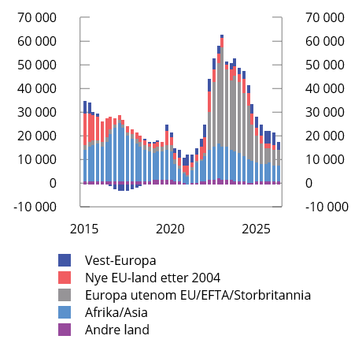
          - Nettoinnvandring. Fire kvartalers vekst. Antall personer. 1. kvartal 2015–2. kvartal 2026
Kilde: Statistisk sentralbyrå.
Arbeidsledigheten holder seg lav
Den registrerte arbeidsledigheten har fortsatt å holde seg lav. Det underbygger at arbeidsmarkedet er stabilt. Antall registrerte helt ledige tilsvarte 2,1 pst. av arbeidsstyrken i august i år, og ledigheten har ligget på dette nivået i hele år. Tilstrømmingen av nye ledige har så langt i år vært litt lavere enn i fjor, se figur 2.23. Mange er også bare kortvarig ledige. Av dem som har meldt seg som arbeidssøkere i år, var det bare i underkant av halvparten som fortsatt søkte arbeid tre måneder senere. Mange av dem som slutter å registrere seg som arbeidssøkere ved Nav-kontorene, blir sysselsatt. Tall fra Nav viser at om lag syv av ti er i jobb seks måneder etter registrering.
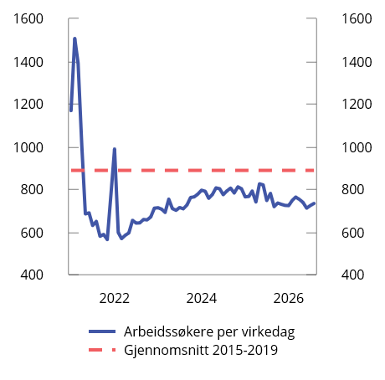
          - Nye arbeidssøkere per virkedag. Antall personer. Sesongjusterte tall. Jan. 2021–aug. 2026
Kilde: Nav.
Arbeidsledigheten blant innvandrere fra Ukraina har gått litt ned det siste året, etter å ha økt noe frem til i fjor. I første halvår var 4 900 innvandrere fra Ukraina registrert som helt ledige, 300 færre enn i samme periode i fjor.
Antall registrerte arbeidsledige har avtatt i de aller fleste yrkesgruppene det siste året. Det gjelder særlig blant bygge- og anleggsarbeidere. I denne yrkesgruppen var det i august i år registrert 800 færre helt ledige enn på samme tid i fjor. Blant personer med yrkesbakgrunn innen ingeniør- og IKT-fag har derimot ledigheten økt noe det siste året, men fra svært lave nivåer.
Arbeidsledigheten målt ved arbeidskraftundersøkelsen (AKU), har avtatt noe gjennom inneværende år og tilsvarte 4,5 pst. av arbeidsstyrken i august ifølge trendjusterte tall. Det er samme nivå som årsgjennomsnittet i fjor, men noe høyere enn de foregående årene. Tilpasningen i arbeidsmarkedet blant unge er med på å forklare variasjonene i den samlede AKU-ledigheten de siste årene. Ungdom har en løsere tilknytning til arbeidsmarkedet enn eldre aldersgrupper, i hovedsak fordi de fleste er under utdanning. De som deltar i arbeidsmarkedet arbeider derfor ofte deltid i lave stillingsbrøker ved siden av skolegang. Den mindre stabile tilknytningen til arbeidsmarkedet innebærer at ungdom oftere skifter status mellom å være sysselsatt, eller søke etter jobb enn eldre aldersgrupper. Mens ledigheten blant ungdom økte gjennom 2024 og frem til i fjor høst, har den avtatt noe igjen så langt i år, se figur 2.24. I andre kvartal i år var det snaut 20 000 flere AKU-ledige under 25 år enn for tre år siden og tre firedeler av denne oppgangen har kommet blant dem som er i utdanning. Samlet forklarer ungdom under 25 år i underkant av halvparten av den samlede oppgangen i AKU-ledigheten de tre siste årene.
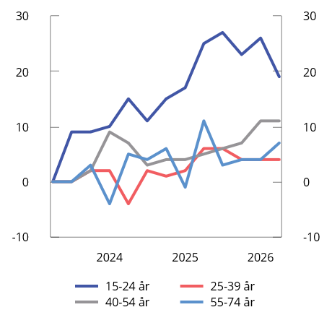
          - Arbeidsledige ifølge AKU etter alder. 1 000 personer. Sesongjustert. Akkumulert endring fra 2. kvartal 2023 til 2. kvartal 2026
Kilde: Statistisk sentralbyrå.
Det er fortsatt mange ubesatte stillinger, selv om antallet har avtatt siden toppen i 2023. I andre kvartal i år var det registrert 40 pst. flere ledige stillinger enn registrerte helt ledige, se figur 2.25. Det er høyere enn i årene før pandemien og underbygger at mange arbeidsgivere fortsatt har utfordringer med å rekruttere arbeidskraft.
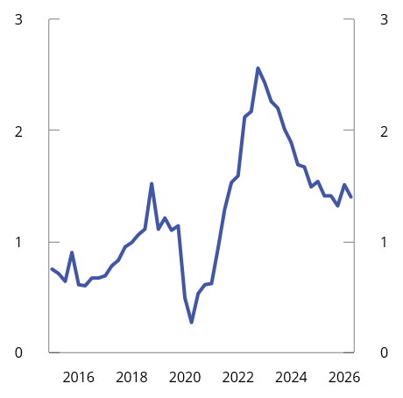
          - Beholdning av ledige stillinger per registrert helt ledig. Sesongjustert. 1. kvartal 2015–1. kvartal 2026
Kilde: Statistisk sentralbyrå.
Fortsatt god utvikling i arbeidsmarkedet fremover
Med utsikter til at økonomien vokser i om lag samme takt som trenden, ventes sysselsettingen å øke moderat fremover. Demografien tilsier at veksten i arbeidsstyrken vil dempe seg noe i årene fremover. Nettoinnvandringen vil trolig bli lavere de neste årene enn de siste årene, og veksten i befolkningen i yrkesaktiv alder ventes i stor grad å komme blant innvandrergrupper med lavere yrkesdeltakelse enn gjennomsnittet i befolkningen. Samtidig kan yrkesdeltakelsen fortsette å øke blant eldre. Samlet anslås sysselsettingen i denne meldingen å øke med 0,6 pst. i år og 0,4 pst. til neste år, i om lag samme takt som den forventede veksten i befolkningen i yrkesaktiv alder. Denne utviklingen tilsier at ledigheten vil endre seg lite fremover.
            - Utviklingen i arbeidsmarkedet. Prosentvis endring fra året før der ikke annet er angitt
12J1tx2
 |  | Nivå 2025 | Årlig gj.snitt 2015–2019 | 2021 | 2022 | 2023 | 2024 | 2025 | 2026 | 2027 | 2028
Etterspørsel etter arbeidskraft:
Utførte timeverk, mill. |  | 4 173 | 0,7 | 2,3 | 3,6 | 0,3 | 0,5 | 0,4 | 0,9 | 1,0 | -0,5
Sysselsetting, 1000 personer1 |  | 3 013 | 0,8 | 1,1 | 3,8 | 1,2 | 0,7 | 0,7 | 0,6 | 0,4 | 0,4
Tilgang på arbeidskraft:
Befolkning 15–74 år, 1000 personer |  | 4 170 | 0,8 | 0,1 | 0,7 | 1,2 | 1,0 | 0,7 | 0,5 | 0,5 | 0,5
Arbeidsstyrken, 1000 personer2 |  | 3 039 | 0,8 | 1,2 | 1,4 | 1,3 | 0,9 | 1,0 | 0,6 | 0,4 | 0,4
Nivå:
Yrkesdeltakelse (15–74 år)3 |  |  | 71,2 | 72,1 | 72,6 | 72,8 | 72,7 | 72,9 | 73,0 | 72,9 | 72,9
Sysselsettingsandel (15–74 år)4 |  |  | 68,1 | 68,9 | 70,3 | 70,1 | 69,7 | 69,6 | 69,7 | 69,6 | 69,6
Sysselsettingsandel (20–64 år)4 |  |  | 79,7 | 79,9 | 80,9 | 80,4 | 80,0 | 79,5
AKU-ledige5 |  |  | 4,4 | 4,4 | 3,2 | 3,6 | 4,0 | 4,5 | 4,5 | 4,5 | 4,5
 | Gjennomsnitt siste 20 år6 |  | 3,8
Registrerte arbeidsledige5 |  |  | 2,6 | 3,1 | 1,8 | 1,8 | 2,0 | 2,1 | 2,1 | 2,1 | 2,1
 | Gjennomsnitt siste 20 år6 |  | 2,4
1 Sysselsatte personer ifølge nasjonalregnskapet. Tilsvarer bosatte og ikke-bosatte personer som er sysselsatt i innenlandsk produksjonsvirksomhet.
2 Arbeidsstyrken ifølge AKU. Tilsvarer summen av antall sysselsatte og arbeidsledige personer bosatt i Norge. Ikke-bosatte lønnstakere sysselsatt i innenlandsk produksjonsvirksomhet inngår ikke i dette målet.
3 Tilsvarer arbeidsstyrken i prosent av befolkningen.
4 Tilsvarer antall sysselsatte i prosent av befolkningen.
5 Antall arbeidsledige i prosent av arbeidsstyrken.
6 Gjennomsnitt fra 2006 til 2025 utenom årene 2020 og 2021 som var sterkt påvirket av nedstenginger og smitteverntiltak.
Kilder: Nav, Statistisk sentralbyrå og Finansdepartementet.

Budsjettpolitikken
Finanspolitikken skal sikre finansiering av offentlige tjenester og velferdsordninger og bidra til en stabil og bærekraftig utvikling i økonomien med høy sysselsetting og jevn inntektsfordeling. Handlingsregelen gir en langsiktig rettesnor for bærekraftig bruk av midlene i Statens pensjonsfond utland (SPU) og legger opp til en bruk av fondsmidler som over tid skal følge den forventede realavkastningen av fondet, anslått til 3 pst. Ved å bevare realverdien av fondet vil inntektene fra petroleumsvirksomheten også komme fremtidige generasjoner til nytte. Se boks 3.2 for nærmere omtale av handlingsregelen.
Samtidig spiller finanspolitikken en viktig rolle i stabiliseringspolitikken. I tråd med handlingsregelen skal innretningen av finanspolitikken tilpasses konjunkturutviklingen, samtidig som det tas hensyn til den langsiktige bærekraften i offentlige finanser.
Regjeringen foreslår i statsbudsjettet for 2027 en bruk av fondsmidler, målt ved det strukturelle oljekorrigerte budsjettunderskuddet, på 608,4 mrd. kroner, tilsvarende 12,6 pst. av trend-BNP for Fastlands-Norge, se tabell 3.1. Målt som andel av økonomien er det om lag uendret fra i år. Bruken av fondsmidler forventes å tilsvare et uttak fra SPU på 2,7 pst. av fondsverdien og 26,6 pst. av statsbudsjettets utgifter. Innretningen av finanspolitikken i 2027 omtales i avsnitt 3.1. Se boks 3.1 for forklaring av nøkkelbegreper i finanspolitikken.
Bruken av fondsmidler i 2026 anslås nå til 583,4 mrd. kroner, målt ved det strukturelle oljekorrigerte budsjettunderskuddet. Anslaget er om lag uendret fra vedtatt Revidert nasjonalbudsjett 2026 og saldert budsjett 2026. Oppdatert budsjettinformasjon om 2026 omtales i avsnitt 3.2.
En oppdatert beregning av handlingsrommet for de kommende årene viser et teknisk beregnet inndekningsbehov på 8 mrd. kroner per år i gjennomsnitt for årene 2028–2030. Inndekningsbehovet er beregnet etter at det er tatt høyde for utgifter som følger av gjeldende politikk og budsjettforslaget for neste år, merutgifter i kommunesektoren og helseforetakene som følge av befolkningsendringer og utgifter som følger av langtidsplan for forsvarssektoren (LTP). Se nærmere omtale av handlingsrommet fremover og finansieringsbehovet frem mot 2060 i avsnitt 3.3.
Et sentralt prinsipp i den økonomiske styringen av kommunesektoren er rammestyring, som innebærer at kommuner og fylkeskommuner må innrette utgiftene etter inntektsrammen. Kommunesektoren forvalter en betydelig del av landets ressurser, og det er derfor viktig at det er samsvar mellom innretningen av kommuneøkonomien og den overordnede økonomiske politikken. Samlet sett anses kommuneøkonomien å være god i år. Regjeringens budsjettforslag for 2027 legger opp til videre vekst i inntektene utover utgifter til demografi på 0,5 mrd. kroner, slik at utsiktene for neste år også er gode. Se nærmere omtale av det økonomiske opplegget for kommunesektoren i avsnitt 3.4.
Det samlede overskuddet i offentlig forvaltning i Norge er høyt sammenlignet med andre land, og gjenspeiler store inntekter fra petroleumssektoren og Statens pensjonsfond utland. Målt som andel av BNP for Fastlands-Norge ventes både offentlige utgifter og offentlige skatter og avgiftsinntekter å reduseres noe fra i år til neste år. Sammenlignet med andre europeiske land er utgiftene i Norge høye. Skatte- og avgiftsnivået er noe lavere enn i Danmark, men om lag på nivå med Sverige. Se nærmere omtale av utviklingen i offentlige finanser og sammenligning med andre land i avsnitt 3.5.
              - Nøkkelbegreper i finanspolitikken
- Strukturelt oljekorrigert budsjettunderskudd viser den underliggende bruken av fondsmidler, korrigert for at skatte- og avgiftsinntekter, enkelte utgifter som svinger med konjunkturene, samt enkelte andre størrelser, varierer betydelig fra år til år. Se vedlegg 1 for en nærmere beskrivelse av hvordan det strukturelle oljekorrigerte underskuddet beregnes.
- Oljekorrigert budsjettunderskudd viser statsbudsjettets underskudd utenom inntekter og utgifter fra petroleumsvirksomheten. Det oljekorrigerte underskuddet tilsvarer den faktiske overføringen fra Statens pensjonsfond utland til statsbudsjettet.
- Budsjettindikatoren beregnes som endringen i det strukturelle oljekorrigerte budsjettunderskuddet som andel av trend-BNP for Fastlands-Norge fra et budsjettår til det neste. Mens det strukturelle oljekorrigerte budsjettunderskuddet som andel av trend-BNP for Fastlands-Norge viser hvor mye fondsmidler som er faset inn i økonomien, gir budsjettindikatoren informasjon om innfasingstakten. Positivt tall betyr at strukturelt oljekorrigert budsjettunderskudd vokser raskere enn trendveksten i fastlandsøkonomien, mens negativt tall viser at underskuddet vokser saktere.
- Den reelle underliggende utgiftsveksten viser volumveksten i statsbudsjettets underliggende utgifter. Ved beregningen holdes utgifter til statlig petroleumsvirksomhet, renteutgifter og dagpenger til arbeidsledige utenfor. I tillegg korrigeres det for ekstraordinære endringer og enkelte regnskapsmessige forhold, slik at utgiftene blir sammenlignbare fra år til år. Den nominelle veksten i disse underliggende utgiftene omregnes deretter til faste priser for å få volumveksten.
[Boks slutt]

Innretning av budsjettpolitikken 2027
Innretningen av finanspolitikken
Innretningen av finanspolitikken sikter mot å balansere hensynet til konjunktursituasjonen med de langsiktige målene om bærekraftige statsfinanser og å ivareta vekstpotensialet i økonomien.
Norsk økonomi fortsetter å vokse, selv om veksttakten har avtatt noe det siste året. Prisveksten er over inflasjonsmålet, og Norges Bank har siden i vinter justert kursen fra å planlegge for videre rentenedgang til å sette renten opp og signalisere at flere renteøkninger kan komme. Hensynet til konjunktursituasjonen og hensynet til å ikke overbelaste pengepolitikken tilsier en konjunkturnøytral innretning av finanspolitikken.
Hensynet til bærekraftig utvikling i statsfinansene innebærer at bruken av fondsmidler ved større endringer i fondsverdien bør tilpasses gradvis over flere år. Det bidrar til stabile velferdstjenester og rammebetingelser og reduserer risikoen for at finanspolitikken i seg selv bidrar til ustabilitet i økonomien.
Fondet finansierer nå i overkant av hver fjerde utgiftskrone på statsbudsjettet, se figur 3.4. Fondsmidlene har bidratt til et styrket offentlig tjenestetilbud. Samtidig har de gjort velferdsstaten mer sårbar for fall i finansmarkedene og svingninger i kronekursen. Fondsverdien har økt kraftig de siste årene, men har svingt mye siden nyttår, se figur 3.5 og 3.6. Det er stor usikkerhet om utviklingen fremover. I innretningen av finanspolitikken i det enkelte år må det tas høyde for at fondsverdien er usikker og at fondet kan falle brått.
Finanspolitikken må også ta høyde for at det kan skje uforutsette hendelser som krever kraftig finanspolitisk respons, som under pandemien og som følge av Russlands angrepskrig i Ukraina. Økt pengebruk ved økonomiske tilbakeslag og gradvis tilpasning av pengebruken ved fall i fondsverdien tilsier at bruken av fondsmidler bør være under 3 pst. i normale tider, slik at fondsuttaket over tid tilsvarer forventet realavkastning på 3 pst. I tidligere analyser fra Finansdepartementet er det anslått at en pengebruk på 2,7 pst. av fondet i normale tider gir et fondsuttak som over tid tilsvarer forventet realavkastning på 3 pst.
I budsjettforslaget er det lagt til grunn en fondsverdi ved inngangen til 2027 på 22 400 mrd. kroner. Det er 1 100 mrd. kroner mer enn ved inngangen til 2026.
Bærekraften i statsfinansene påvirkes ikke bare av nivået på bruken av fondsmidler, men også av hvordan midlene brukes. Internasjonale erfaringer viser at store inntekter fra utvinning av olje og gass eller andre ikke-fornybare naturressurser ikke er noen garanti for varig høy velstand. Inntekter fra naturressurser kan bli en hvilepute som bidrar til å forsinke nødvendige tiltak eller reformer for å utnytte samfunnets ressurser mer effektivt. Det kan på sikt gi utslag i svakere produktivitetsutvikling og lavere arbeidsdeltakelse. Tiltak på utgiftssiden eller skattesiden som styrker insentivene til å jobbe, øker produktiviteten eller på annen måte bedrer vekstevnen i økonomien, er gunstig for både velferden og budsjettbalansen over tid. Se Meld. St. 31 (2023–2024) Perspektivmeldingen 2024 og kapittel 5 i denne meldingen for nærmere omtale av betydningen av økt produktivitet og effektiv ressursbruk.
Budsjetteffektberegninger
For å måle virkningen av finanspolitikken på den økonomiske aktiviteten må det tas hensyn til at ulike offentlige inntekter og utgifter har forskjellig virkning på økonomien, og at midlertidige konjunkturrelaterte endringer i skatter og ledighetstrygd også påvirker aktiviteten. For eksempel vil skatteinntekter øke og dagpengeutbetalinger reduseres i en høykonjunktur, og motsatt i en lavkonjunktur.
Finansdepartementet anslår ved hjelp av de makroøkonomiske modellene KVARTS og NORA hvordan budsjettpolitikken påvirker den økonomiske aktiviteten. Beregningene viser utslagene på fastlands-BNP sammenliknet med et forløp der veksten i offentlige inntekter og utgifter følger trendveksten i økonomien. Budsjettopplegget for 2027 anslås isolert sett å øke BNP for Fastlands-Norge med 0,1–0,2 pst. neste år, som kan tolkes som en om lag nøytral innretning av finanspolitikken. Effekten på økonomien trekkes noe opp i 2027 ved at offentlig etterspørsel anslås å vokse noe raskere enn trendveksten.
            - Nøkkeltall i statsbudsjettet. Mrd. kroner og prosent
04J1xt2
 |  | 2025 | 2026 | 2027
Strukturelt oljekorrigert budsjettunderskudd |  | 507,4 | 583,4 | 608,4
 | Målt i prosent av trend-BNP for Fastlands-Norge | 11,6 | 12,7 | 12,6
 | Endring fra året før i prosentpoeng (budsjettindikator)1 | 1,8 | 1,1 | 0,02
 | Målt i prosent av Statens pensjonsfond utland | 2,6 | 2,7 | 2,7
 | Målt i prosent av statsbudsjettets utgifter | 24,5 | 26,5 | 26,6
1 Endring i strukturelt oljekorrigert budsjettunderskudd målt som andel av trend-BNP for Fastlands-Norge.
2 Budsjettindikatoren for 2027 er -0,04.
Kilde: Finansdepartementet.
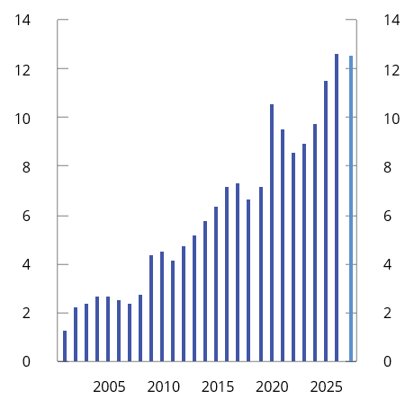
          - Strukturelt oljekorrigert budsjettunderskudd. Prosent av trend-BNP for Fastlands-Norge. 2001–2027
Kilde: Finansdepartementet.
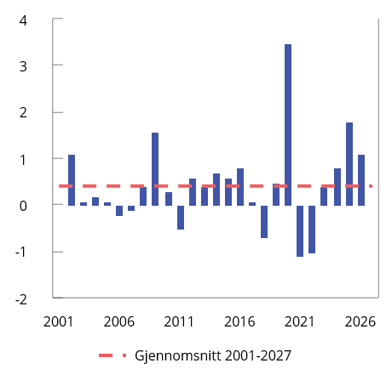
          - Strukturelt oljekorrigert budsjettunderskudd i prosent av trend-BNP for Fastlands-Norge. Endring fra året før (budsjettindikator). 2001–2027
Kilde: Finansdepartementet.
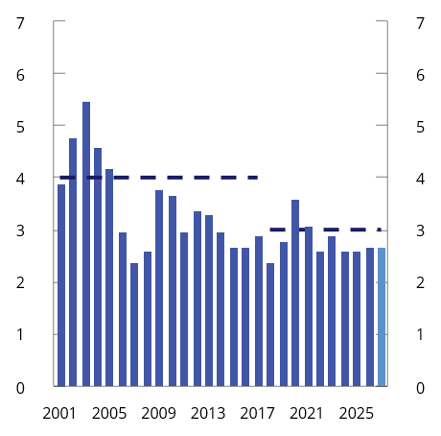
          - Strukturelt oljekorrigert budsjettunderskudd. Prosent av Statens pensjonsfond utland. 2001–2027
Kilde Finansdepartementet.
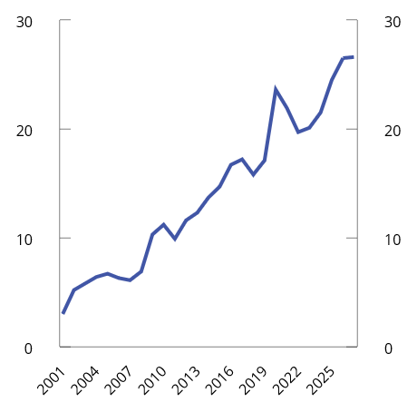
          - Bruken av fondsmidler som andel av utgifter i statsbudsjettet. Prosent. 2001–2027
Kilde: Finansdepartementet.
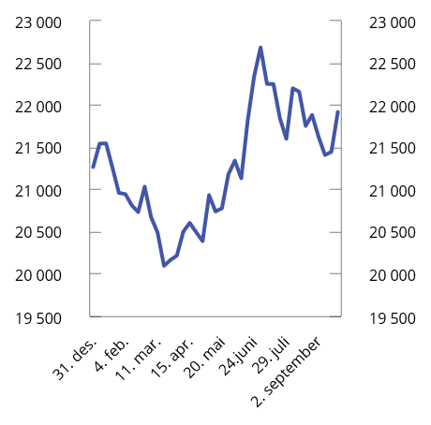
          - Markedsverdi Statens pensjonsfond utland. Mrd. kroner. 31.12.2025–23.09.20261
1 Foreløpige tall for september ettersom måneden ikke er avsluttet.
Kilder: Norges Bank Investment Management og Finansdepartementet.
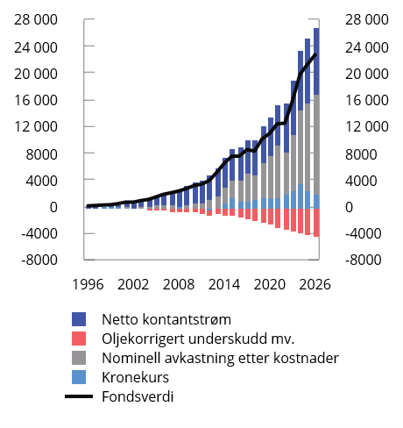
          - Ulike bidrag til endringen i markedsverdien av Statens pensjonsfond utland. Mrd. kroner. 1996–20261
1 Fondsverdien per 31.12. For 2026 vises markedsverdi per første halvår. Nominell avkastning er fratrukket forvaltningskostnader.
Kilder: Norges Bank Investment Management og Finansdepartementet.
Budsjettpolitikken påvirker den økonomiske aktiviteten over flere år. Samlet anslås finanspolitikken de siste årene å ha en nøytral effekt på økonomien i år og neste år. Metodene bak beregningene og forskjeller i beregnede budsjetteffekter i KVARTS og NORA er nærmere beskrevet i vedlegg 2.
            - Budsjettvirkninger på BNP for Fastlands-Norge ifølge KVARTS og NORA.1 Prosent
05J2xt2
 | Virkninger på fastlands-BNP
 | 2025 | 2026 | 2027 | 2028
KVARTS
Budsjettopplegget for 2025 | -0,3 | -0,4 | -0,4 | -0,3
Budsjettopplegget for 2026 |  | 0,0 | 0,1 | 0,2
Budsjettopplegget for 2027 |  |  | 0,2 | 0,3
2025–2027 samlet2 | -0,3 | -0,4 | -0,1 | 0,1
NORA
Budsjettopplegget for 2025 | -0,2 | -0,1 | -0,1 | -0,1
Budsjettopplegget for 2026 |  | 0,0 | 0,0 | 0,0
Budsjettopplegget for 2027 |  |  | 0,1 | 0,1
2025–2027 samlet2 | -0,2 | -0,1 | 0,0 | 0,0
1 Virkningen på den økonomiske aktiviteten tar utgangspunkt i hvordan ulike inntekts- og utgiftsposter (påløpt) for hele offentlig forvaltning utvikler seg sammenlignet med trendveksten i økonomien. Avviket fra referansebanen kombineres med finanspolitiske multiplikatorer. Multiplikatorene er basert på modellene, og beskriver i hvor stor grad endringer i ulike utgifts- og inntektsposter påvirker den økonomiske aktiviteten. Det tas hensyn til effektene av de såkalte automatiske stabilisatorene i budsjettet, dvs. at utgiftene til ledighetstrygd øker og skatteinntektene faller i en lavkonjunktur og motsatt i en høykonjunktur.
2 På grunn av avrundinger kan summering av enkeltelementene ovenfor avvike fra summen presentert i denne raden.
Kilde: Finansdepartementet.
Andre nøkkeltall
Det oljekorrigerte underskuddet er den faktiske overføringen fra Statens pensjonsfond utland til statsbudsjettet. Det anslås til 561,7 mrd. kroner neste år, se tabell 3.3. Det strukturelle oljekorrigerte budsjettunderskuddet måler den underliggende bruken av fondsmidler korrigert for at skatte- og avgiftsinntekter, enkelte utgifter som svinger med konjunkturene, samt enkelte andre størrelser varierer betydelig fra år til år. I 2027 utgjør avvik fra trend for skatter og ledighetstrygd mesteparten av korreksjonene.
            - Det strukturelle oljekorrigerte budsjettunderskuddet1
04J1xt2
 | 2025 | 2026 | 2027
Oljekorrigert underskudd på statsbudsjettet | 475,7 | 454,8 | 561,7
+ Netto renter og overføringer fra Norges Bank. Avvik fra trend | 33,0 | 14,1 | 8,7
+ Særskilte regnskapsforhold | 3,5 | 79,7 | 11,1
+ Skatter og ledighetstrygd. Avvik fra trend | -4,8 | 34,8 | 26,9
= Strukturelt oljekorrigert budsjettunderskudd | 507,4 | 583,4 | 608,4
1 Se vedlegg 1 for nærmere beskrivelse av hvordan det strukturelle oljekorrigerte budsjettunderskuddet beregnes.
Kilde: Finansdepartementet.
Den reelle underliggende utgiftsveksten på statsbudsjettet anslås til 0,2 pst. fra i år til neste år, se tabell 3.4. Det er lavere enn gjennomsnittet for senere år, som må ses i sammenheng med økte utgifter gjennom 2026, blant annet i forbindelse med revidert nasjonalbudsjett. I tillegg går noe av den økte bruken av fondsmidler neste år til skatte- og avgiftslettelser, mens det i større grad har gått til utgiftsøkninger i de foregående årene.
            - Statsbudsjettets underliggende utgifter1. Anslag i mill. kroner og prosentvis endring
03J1xt2
 | 2026 | 2027
Statsbudsjettets utgifter | 2 239 372 | 2 321 798
- Statlig petroleumsvirksomhet | 35 500 | 35 000
- Dagpenger til arbeidsledige | 16 930 | 17 695
+ Renteutgifter | 21 524 | 25 300
= Utgifter utenom petroleumsvirksomhet, dagpenger til arbeidsledige og  renteutgifter | 2 165 418 | 2 243 803
- Flyktninger i Norge finansiert over bistandsrammen | 3 358 | 2 581
+ Korreksjon for pensjonspremier mv. helseforetak | 2 842 | 3 413
= Underliggende utgifter | 2 164 903 | 2 244 634
Verdiendring i pst. |  | 3,7
Prisendring i pst. |  | 3,4
Volumendring i pst. |  | 0,2
1 Ved beregning av den underliggende utgiftsveksten holdes statsbudsjettets utgifter til statlig petroleumsvirksomhet, renter og dagpenger til arbeidsledige utenfor. For å gjøre utgiftene sammenliknbare over tid er det på vanlig måte korrigert for ekstraordinære endringer og enkelte regnskapsmessige forhold.
Kilde: Finansdepartementet.
Statens netto kontantstrøm fra petroleumsvirksomheten anslås å falle fra 670,6 til 568,4 mrd. kroner fra 2026 til 2027, se tabell 3.5 og boks 3.4. I tillegg faller de midlertidig høye skatteinntektene som følge av avviklingen av skattetrekkonto-ordningen i 2026 bort. Anslag på nettoavsetningen til Statens pensjonsfond utland faller derfor fra om lag 216 mrd. kroner i 2026 til 6,7 mrd. kroner 2027.
            - Hovedtall i statsbudsjettet og Statens pensjonsfond. Mrd. kroner
04J1xt2
 | 2025 | 2026 | 2027
Totale inntekter | 2 290,1 | 2 455,2 | 2 328,5
1 Inntekter fra petroleumsvirksomhet | 692,7 | 706,1 | 603,4
1.1 Skatter og avgifter | 382,9 | 389,1 | 358,9
1.2 Andre petroleumsinntekter | 309,8 | 317,0 | 244,5
2 Inntekter utenom petroleumsinntekter | 1 597,4 | 1 749,1 | 1 725,1
2.1 Skatter og avgifter fra Fastlands-Norge | 1 416,4 | 1 591,6 | 1 560,4
2.2 Andre inntekter | 181,0 | 157,5 | 164,6
Totale utgifter | 2 101,8 | 2 239,4 | 2 321,8
1 Utgifter til petroleumsvirksomhet | 28,7 | 35,5 | 35,0
2 Utgifter utenom petroleumsvirksomhet | 2 073,1 | 2 203,9 | 2 286,8
Overskudd på statsbudsjettet før overføring til  Statens pensjonsfond utland | 188,3 | 215,8 | 6,7
- Netto kontantstrøm fra petroleumsvirksomheten | 664,0 | 670,6 | 568,4
= Oljekorrigert overskudd | -475,7 | -454,8 | -561,7
+ Overføring fra Statens pensjonsfond utland | 480,2 | 454,8 | 561,7
= Overskudd på statsbudsjettet | 4,5 | 0,0 | 0,0
+ Netto avsatt i Statens pensjonsfond utland | 183,8 | 215,8 | 6,7
+ Rente- og utbytteinntekter mv. i Statens pensjonsfond1 | 462,5 | 460,2 | 515,0
- Overføring fra Statens pensjonsfond Norge | 11,7 | 12,3 | 13,4
= Samlet overskudd i statsbudsjettet og Statens pensjonsfond1 | 639,1 | 663,7 | 508,3
Memo:
Rente- og utbytteinntekter mv. i Statens pensjonsfond utland | 444,4 | 440,1 | 493,7
Markedsverdien av Statens pensjonsfond utland2 | 19 735 | 21 258 | 22 400
Markedsverdien av Statens pensjonsfond2 | 20 116 | 21 675 | 22 847
Folketrygdens forpliktelser til alderspensjoner2,3 | 11 375 | 12 043 | 12 744
1 Inneholder ikke kursgevinster eller -tap.
2 Ved inngangen til året.
3 Nåverdien av allerede opptjente rettigheter til fremtidige alderspensjonsutbetalinger i folketrygden.
Kilder: Finansdepartementet og Statistisk sentralbyrå.

Oppdatert informasjon om budsjettpolitikken i 2026
Bruken av fondsmidler i 2026 anslås nå til 583,4 mrd. kroner, målt ved det strukturelle oljekorrigerte budsjettunderskuddet. Det er om lag uendret både fra anslaget etter stortingsbehandlingen av Revidert nasjonalbudsjett 2026 og fra saldert budsjett 2026, se tabell 3.6. Fra saldert budsjett til revidert budsjett ble anslaget for strukturelle skatter og avgifter oppjustert, men ble delvis motsvart av økte anslag for utgifter, i all hovedsak til strømstønadsordningene og folketrygden. I tillegg økte det strukturelle budsjettunderskuddet som følge av stortingsvedtaket fra mars om midlertidig reduserte avgifter på drivstoff og enigheten i Stortinget om Revidert nasjonalbudsjett 2026.
            - Nøkkeltall i budsjettet for 20261. Anslag gitt på ulike tidspunkt.2 Mrd. kroner
06J1xt2
 | Saldert | Endring | RNB26 | Endring | NB27
Oljekorrigert underskudd | 456,8 | 14,4 | 471,2 | -16,5 | 454,8
Strukturelt oljekorrigert budsjettunderskudd | 584,0 | -0,1 | 583,8 | -0,4 | 583,4
Prosent av trend-BNP Fastlands-Norge | 13,23 | -0,5 | 12,7 | 0,0 | 12,7
Prosent av fondskapitalen | 2,8 | -0,1 | 2,7 | 0,0 | 2,7
Budsjettindikator4 (prosentenheter) | 0,6 | 0,5 | 1,1 | 0,1 | 1,1
Reell, underliggende utgiftsvekst (prosent) | 1,5 | 0,9 | 2,4 | 0,4 | 2,7
Samlet overskudd i statsbudsjettet og  Statens pensjonsfond5 | 534,7 | 115,2 | 649,8 | 13,9 | 663,7
1 På grunn av avrundinger kan summering av enkeltelementene gi andre tall en dem som er presentert i tabellen.
2 Saldert budsjett 2026 vedtatt høsten 2025 (Saldert), vedtatt Revidert nasjonalbudsjett 2026 etter stortingsbehandlingen i juni 2026 (RNB26) og Nasjonalbudsjettet 2027 (NB27).
3 Nedjusteringen av indikatoren fra saldert budsjett og frem til nå skyldes i hovedsak at SSB har revidert opp historiske tall for BNP for Fastlands-Norge. Dette er nærmere beskrevet i boks 3.1 i Revidert nasjonalbudsjett 2026.
4 Endring i strukturelt oljekorrigert budsjettunderskudd målt som andel av trend-BNP for Fastlands-Norge.
5 Inkludert Statens pensjonsfond utland og Statens pensjonsfond Norge.
Kilde: Finansdepartementet.
Bruken av fondsmidler, målt ved det strukturelle oljekorrigerte budsjettunderskuddet som andel av trend-BNP for Fastlands-Norge, ligger an til å øke med 1,1 prosentenheter til 12,7 pst. fra i fjor til år. Økningen fra 0,6 i saldert budsjett skyldes at det strukturelle underskuddet i 2025 ble lavere enn anslått. Uttaket anslås å utgjøre 2,7 pst. av SPU. Det oljekorrigerte budsjettunderskuddet, som tilsvarer den faktiske overføringen fra SPU, anslås nå til 454,8 mrd. kroner i 2026. Det store avviket mellom anslag på det strukturelle oljekorrigerte budsjettunderskuddet og det oljekorrigerte budsjettunderskuddet skyldes i hovedsak en midlertidig høy skatteinngang i starten av 2026 som følge av Stortingets vedtak om å avvikle ordningen med skattetrekkskonto med virkning fra 1. januar i år. Avviklingen fører til dobbel skatteinnbetaling i januar i år, fordi siste termin for forskuddstrekket for inntektsåret 2025 og forskuddstrekket for januar ble innbetalt samme måned.
              - Det finanspolitiske rammeverket
I likhet med de fleste andre land har Norge et finanspolitisk rammeverk som stiller krav til budsjettets balanse. Rammeverket i Norge er i tillegg tilpasset den spesielle situasjonen med store, midlertidige petroleumsinntekter og store fondsinntekter.
Et viktig formål med det finanspolitiske rammeverket er å omgjøre en midlertidig inntektsstrøm fra utvinning av petroleumsressursene til en varig inntektskilde. Det gjøres ved at inntektene fra petroleumsvirksomheten avsettes i Statens pensjonsfond utland (SPU), og at staten over tid bare bruker den forventede realavkastningen fra fondet over statsbudsjettet.
Hvordan petroleumsformuen spares i SPU og fases inn i økonomien, er regulert i lov om Statens pensjonsfond. Loven sikrer at statens netto kontantstrøm fra petroleumsvirksomheten i sin helhet overføres fra statsbudsjettet til SPU, og at midlene i fondet bare kan overføres til statsbudsjettet etter vedtak i Stortinget. Rente- og utbytteinntekter fra fondsforvaltningen inntektsføres direkte i fondet. Overføringen fra fondet tilsvarer det oljekorrigerte underskuddet på statsbudsjettet, som vedtas av Stortinget i forbindelse med behandlingen av statsbudsjettet, se figur 3.7.
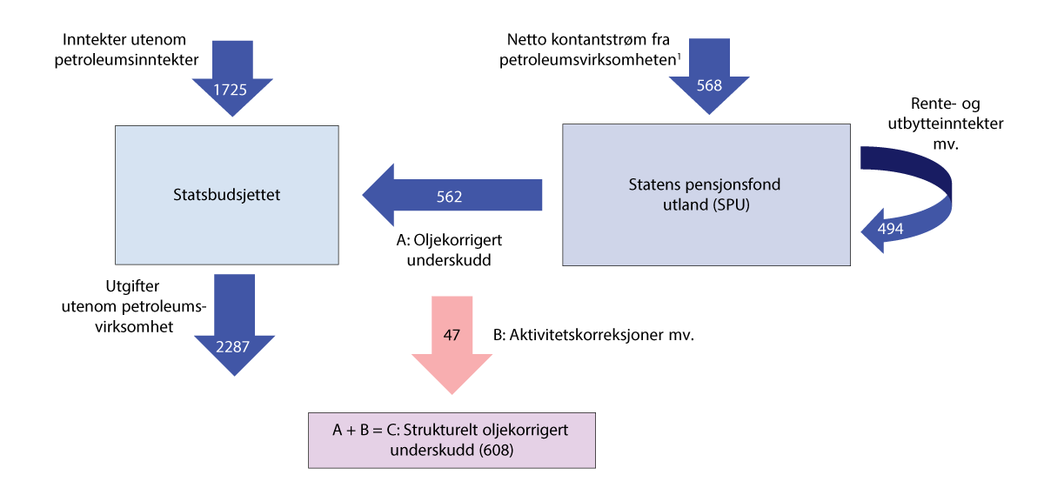
          - Kontantstrømmene mellom statsbudsjettet og SPU. Tall fra Nasjonalbudsjettet 2027. Mrd. kroner
1 Statens inntekter fra petroleumsvirksomheten inngår i statsbudsjettet før netto kontantstrøm fra petroleumsvirksomheten overføres til SPU, men dette er forenklet i illustrasjonen.
Kilde: Finansdepartementet.
Handlingsregelen
Handlingsregelen har siden 2001 gitt en retningslinje for bruken av fondsmidler:
- Bruken av fondsmidler skal over tid følge den forventede realavkastningen av Statens pensjonsfond utland.
- Det skal legges stor vekt på å jevne ut svingninger i økonomien for å sikre god kapasitetsutnyttelse og lav arbeidsledighet.
Hensyn og avveiinger ved praktisering av handlingsregelen
Handlingsregelen sier at fondsmidlene skal brukes på en måte som gir en god fordeling mellom generasjonene, og som legger til rette for en stabil utvikling i norsk økonomi. I vurderingen av bruken av fondsmidler må disse hensynene veies mot hverandre.
På den ene siden må bruken av fondsmidler i dag avveies mot hensynet til at formuen også skal kunne brukes i fremtiden. Selv om dette gjerne kalles en generasjonsmessig fordeling av fondsmidlene, innebærer det også at den nålevende generasjonen skal ha midler å bruke både i dag og i fremtiden. Handlingsregelen legger til rette for at realverdien av fondet opprettholdes. En bruk som bevarer realverdien av fondet, vil balansere bruken av fondsmidler i dag og i fremtiden. En godt balansert fordeling av midlene mellom generasjoner bidrar også til stabilitet i økonomien på lang sikt.
På den annen side tilsier hensynet til en stabil økonomisk utvikling fra ett år til det neste at konjunktursituasjonen tillegges stor vekt i vurderingen av bruken av fondsmidler. Det legges også vekt på å unngå at bruken av fondsmidler i seg selv blir en kime til ustabilitet i økonomien. Særskilt store endringer i fondsverdien bør derfor ikke umiddelbart gi store endringer i bruken av fondsmidler. Tilpasningen bør skje over flere år for å bidra til stabile rammebetingelser og unngå brå svingninger i økonomien.
Handlingsregelen sier at bruken av fondsmidler over tid skal følge den forventede realavkastningen, som er anslått til 3 pst. Ved store tilbakeslag i økonomien eller store fall i fondsverdien kan det være behov for å trekke ekstra på oppsparte midler, for å unngå vanskelige tilpasninger med store kutt i budsjettutgiftene eller betydelige skatteøkninger. Kriser er asymmetriske i sin natur. Tilsvarende er kostnaden ved store tilpasninger i budsjettet asymmetrisk; det er mer krevende å foreta store og brå utgiftskutt eller skatteøkninger enn å gjennomføre tilsvarende store utgiftsøkninger eller skattelettelser. Det tilsier at fondsuttaket i normale tider bør ligge under 3 pst.
Beregninger fra Finansdepartementet indikerer at det over tid kan oppstå et merbruk av fondsmidler som følge av ekstraordinære utgifter ved økonomiske kriser, treg utfasing av motkonjunkturpolitikk og en gradvis tilpasning til fall i fondsverdien.1 Merbruken anslås i gjennomsnitt til 0,3 pst. av fondsverdien årlig. Det tilsier at fondsuttaket i normale tider bør ligge rundt 2,7 pst. for at bruken over til skal tilsvare den forventede realavkastningen på 3 pst.
Praktiseringen av retningslinjen er blitt mer krevende etter hvert som fondet har fått større betydning for statsbudsjettet og økonomien. I tillegg kan det ikke lenger forventes at et fall i fondsverdien vil motvirkes av tilførsel av midler til fondet fra petroleumsvirksomheten.
Retningslinjen for bruk av fondsmidler er fleksibel. Det er nødvendig med betydelig skjønnsutøvelse i praktiseringen av handlingsregelen for å gjøre gode avveiinger mellom hensynene og å oppfylle intensjonen til regelen.
Det strukturelle oljekorrigerte budsjettunderskuddet og automatiske stabilisatorer
Bruken av fondsmidler utgjør det strukturelle oljekorrigerte budsjettunderskuddet, som er det oljekorrigerte budsjettunderskuddet korrigert for konjunktursvingninger og andre tilfeldige svingninger i enkelte inntekts- og utgiftsposter, såkalt aktivitetskorrigering. Se vedlegg 1 for nærmere beskrivelse.
I en høykonjunktur er normalt skatte- og avgiftsinntektene høye og utgiftene til arbeidsledighetstrygd lave, mens det er motsatt i en lavkonjunktur. I det strukturelle oljekorrigerte underskuddet på statsbudsjettet korrigeres det for slike konjunkturmessige forhold. Ved at bruken av fondsmidler knyttes til det strukturelle oljekorrigerte underskuddet, virker finanspolitikken automatisk ekspansivt i nedgangstider og innstrammende i oppgangstider. Slik bidrar finanspolitikken til å stabilisere den økonomiske utviklingen. Slike virkninger av finanspolitikken kalles automatiske stabilisatorer og kan være betydelige ved store konjunkturutslag.
Fondsmidlene inngår i en helhetlig budsjettprosess
Ifølge loven om Statens pensjonsfond kan fondsmidlene bare anvendes til en beløpsmessig overføring til statsbudsjettet etter vedtak i Stortinget. Det sikrer åpenhet rundt bruken av fondets midler ved at de inngår og synliggjøres i statsbudsjettet og statsregnskapet. Midlene fra fondet inngår på den måten i en helhetlig budsjettprosess og blir ikke øremerket spesielle formål. Det hindrer at fondet blir en alternativ finansieringskilde for utgifter som ikke når opp i den ordinære budsjettprosessen. Lov om Statens pensjonsfond sier også at så lenge det er midler i fondet, skal et underskudd i statsbudsjettet dekkes ved overføringer derfra, og ikke ved låneopptak.
1 Se arbeidsnotat 2025/2 Statens pensjonsfond utland og finanspolitikk på mellomlangsikt for en beskrivelse av beregningene.
[Boks slutt]
              - Nansen-programmet for Ukraina
Nansen-programmet er Norges program for militær og sivil støtte til Ukraina. Programmet ble opprettet i 2023 med en ramme på 75 mrd. kroner over perioden 2023–2027. Stortinget har i etterkant utvidet varigheten til 2030 og økt rammen og bevilgningene det enkelte år flere ganger. Med regjeringens forslag for statsbudsjettet 2027 vil programmet samlet omfatte en ramme på 344,5 mrd. kroner i perioden 2023–2030.
            - Sivil og militær støtte til Ukraina.1 Total støtte og bevilgninger over statsbudsjettet. Mrd. kroner
04J2xt2
 |  | Herav:
År | Total støtte | Bevilgning over  statsbudsjettet2 | Donasjoner av  militært materiell
2022 | 10,6 | 9,2 | 1,4
2023 | 19,8 | 13,4 | 6,4
2024 | 27,0 | 24,5 | 2,5
2025 | 85,0 | 78,9 | 6,1
2026 | 85,0 | 82,1 | 2,9
2027 | 85,0 | 84,1 | 0,9
1 Tabellen inkluderer også støtte gitt til Ukraina i 2022 og 2023 før Nansen-programmet ble etablert.
2 Det blir også bevilget midler til gjenanskaffelser av materiell som tidligere er donert til Ukraina. Disse gjenanskaffelseskostnadene inngår ikke bevilgningsnivået for Nansen-programmet i det enkelte år, da de allerede har gitt tilsvarende nedtrekk av bevilgningen i året donasjonen skjedde. I 2027 foreslår regjeringen 4,6 mrd. kroner til gjenanskaffelser av donert materiell.
Kilde: Finansdepartementet.
I 2026 er den samlede rammen for Nansen-programmet på 85,0 mrd. kroner. Av dette er 70 mrd. kroner militær støtte og 15 mrd. kroner sivil støtte. Regjeringen foreslår å videreføre denne rammen i budsjettet for neste år, med samme fordeling mellom militær og sivil støtte. I tråd med føringene for Nansen-programmet skal donasjoner av militært materiell inngå i den samlede verdien av militær støtte. Donasjoner medfører en tilsvarende reduksjon i bevilgningen til militær støtte i det enkelte år. For 2027 er bevilgningen til militær støtte redusert med 0,9 mrd. kroner for å ta høyde for planlagte donasjoner fra Forsvarets egne lagre, se tabell 3.7.
Bevilgningene over statsbudsjettet til Nansen-programmet tilsvarer i år og neste år rett i underkant av 2 pst. av trend-BNP for Fastlands-Norge, se figur 3.8.
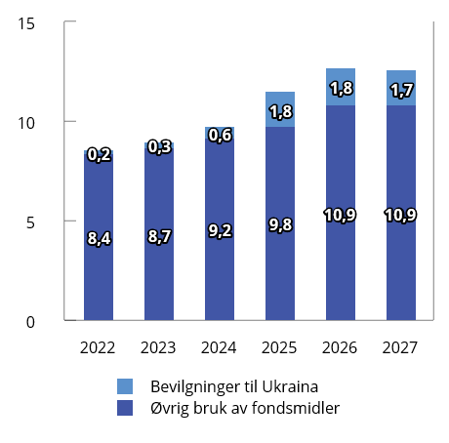
          - Strukturelt oljekorrigert underskudd som andel av trend-BNP for Fastlands-Norge. Med og uten bevilgninger til Ukraina. Prosent
Kilde: Finansdepartementet.
[Boks slutt]

Handlingsrommet i finanspolitikken fremover
Handlingsregelen har lagt til rette for en betydelig innfasing av fondsmidler i norsk økonomi. Det strukturelle oljekorrigerte underskuddet har økt fra 2 pst. av BNP for Fastlands-Norge da handlingsregelen ble etablert i 2001, til 12,6 pst. som lagt til grunn for budsjettet for 2027.
Langsiktige fremskrivinger i Perspektivmeldingen 2024 indikerer at perioden med innfasing av fondsinntekter nærmer seg slutten. Oppdaterte fremskrivinger viser at statens netto kontantstrøm fra petroleumsvirksomheten bidrar til at Statens pensjonsfond utland vokser videre noen år til, til rundt 4,9 ganger BNP for Fastlands-Norge i 2029. Deretter anslås SPU å avta gradvis som andel av BNP for Fastlands-Norge til 4,5 frem mot 2060. Da vil også offentlig forvaltnings inntekter slutte å vokse raskere enn økonomien, selv om veksten i øvrige skatter og avgifter fortsatt vil være nær veksten i fastlandsøkonomien.
Samtidig ventes offentlige utgifter å tilta i årene fremover, særlig som følge av en eldre befolkning og styrkingen av forsvaret. I løpet av de nærmeste årene er det sannsynlig at Storting og regjering vil oppleve at innretningen av finanspolitikken i mindre grad kan tilpasses årlige økninger i finanspolitisk handlingsrom, og i større grad må innrettes mot å finne finansiering for stadig økt ressursbehov til helse, omsorg og pensjon.
I denne meldingen presenteres både oppdaterte analyser av anslått handlingsrom for de nærmeste årene og finansieringsbehovet frem mot 2060.
Beregning av handlingsrom for perioden 2028–2030
Det disponible handlingsrommet i årene som kommer avhenger i denne beregningen av tre hovedelementer:
- Konsekvenser av forslag i forbindelse med 2027-budsjettet og tidligere vedtak, for eksempel fremskrivinger av folketrygden og flyktningutgifter (blått felt i figur 3.9).
- Hvor store overføringer til helseforetak og kommunesektoren som må til for å dekke utgifter som følger av utviklingen i befolkningen, og midler til oppfølging av gjeldende Langtidsplan for forsvarssektoren (rødt og grått felt i figuren).
- Inntektsveksten, som følger av anslått skatteinngang og fondsuttak i tråd med handlingsregelen (prikker i figuren).
Både utgiftene og inntektene påvirkes av politiske beslutninger om for eksempel skattenivå eller endringer i velferdsordninger. Handlingsrommet kan utvides gjennom omprioriteringer eller utgiftskutt. Handlingsrommet er derfor ikke gitt på forhånd, men kan påvirkes gjennom prioriteringer innenfor dagens utgiftsramme på over 2 300 mrd. kroner. Muligheten for slike omprioriteringer er ikke synliggjort i denne analysen, men slike omprioriteringer har historisk bidratt til å øke det reelle handlingsrommet.
Anslagene bygger dessuten på mange variabler som kan utvikle seg annerledes enn det her er lagt til grunn. På inntektssiden er den største usikkerheten knyttet til verdien av Statens pensjonsfond utland. Det er en risiko for at fondet kan falle betydelig i verdi, og at inntekter fra fondet blir lavere enn lagt til grunn. Fondsverdien kan også øke mer enn anslått, slik den har gjort de siste årene. Utgiftsveksten kan endres som følge av endrede forutsetninger, for eksempel dersom sykefraværet synker eller kostnadene ved igangsatte investeringer blir høyere enn lagt til grunn.
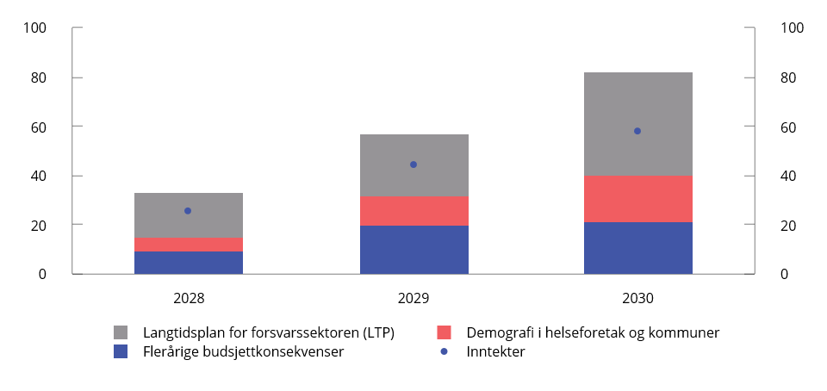
          - Anslag på inntekter og utgifter i 2028–2030 vist som akkumulerte endringer sammenlignet med forslag til 2027-budsjettet.1 Mrd. faste 2027-kroner
1 Anslaget for inntekter er basert på videreføring av fondsuttaket i 2027 målt som andel av fondsverdien.
Kilde: Finansdepartementet.
Nærmere om utviklingen i utgifter frem mot 2030
De flerårige budsjettkonsekvensene viser virkninger av forslag i 2027-budsjettet og tidligere vedtak, jf. blått felt i figur 3.9. Disse øker med i gjennomsnitt 7 mrd. kroner hvert år fremover. Den største økningen er folketrygden, som i gjennomsnitt øker med 12 mrd. kroner hvert av årene. Aldring av befolkningen er den største driveren, som gir økte utgifter til alderspensjon. De siste årene har særlig sykefraværet trukket opp utgiftene til folketrygden, og det er usikkerhet om den videre utviklingen. Det er i fremskrivingene lagt til grunn uendret sykefraværstilbøyelighet. Se nærmere omtale i Gul bok kapittel 5.2.
Utenom folketrygden anslås utgiftene å reduseres med i gjennomsnitt 4 mrd. kroner i årene fremover. Flyktningutgiftene er forutsatt redusert i perioden, i tråd med ankomstprognosene til beregningsgruppen for utlendingsforvaltningen (BGU). I tillegg reduseres utgiftene som følge av tekniske forutsetninger om at flere EU-programmer utløper og byggeprosjekter under Statsbygg og helseforetakene ferdigstilles, uten at de erstattes av nye. Dette gir antakelig ikke en realistisk forutsetning for den totale pengebruken, men det det er opp til Stortinget å vedta hvilke programmer som skal videreføres og hvilke nye bygg som eventuelt skal bygges. Midlene er derfor teknisk sett ikke bundet opp.
Havvindprosjektet Sørlige Nordsjø II anslås å ha et bevilgningsbehov på 6,9 mrd. kroner fra og med 2029. Bevilgningsbehovet er forskjøvet med ett år sammenlignet med tidligere analyser, som følge av at utbyggeren har fått innvilget søknad om utsettelse. I Gul bok kapittel 5.2 redegjøres det mer detaljert for hva som inngår i flerårige budsjettkonsekvenser.
Dersom kommunesektoren og helseforetakene skal kunne dekke merutgifter som følger av befolkningsendringer, samtidig som kvaliteten opprettholdes uten krav til effektivisering, vil statlige bevilgninger til disse sektorene måtte økes. Aldring, som innebærer større behov for helse- og omsorgstjenester, er den viktigste årsaken til økningen.
Utgiftene til langtidsplanen for forsvarsektoren (LTP) er oppjustert i tråd med den reprioriterte planen som er vedtatt av Stortinget. Rammene for LTP er økt med 121 mrd. kroner ut planperioden til 2040. Av dette er 32 mrd. kroner forventet å komme innen 2030.
Økte utgifter til befolkningsutviklingen i helseforetak og kommunesektor samt opptrapping i tråd med LTP, utgjør til sammen 61 mrd. kroner frem til 2030. Utgiftene øker med om lag 24 mrd. kroner i 2028 og 2030 og om lag 12 mrd. kroner i 2029. Den store økningen i 2028 og 2030 skyldes store planlagte opptrappinger i LTP disse årene. Utgiftsvekst til befolkningsendringer og LTP omtales nærmere i Gul bok kapittel 5.3. Der omtales også andre politiske ambisjoner og lovnader som det kan være ønskelig å finansiere i årene som kommer.
Nærmere om utviklingen i inntekter frem mot 2030
Veksten i statens inntekter følger i hovedsak utviklingen i fondsinntektene, i tråd med handlingsregelen, og utviklingen i strukturelle skatteinntekter.
Inntektene anslås å vokse med rundt 19 mrd. 2027-kroner målt som årlig gjennomsnitt for årene 2028–2030. I årene 2028–2030 anslås den årlige veksten i strukturelle skatteinntekter til 12 mrd. kroner i gjennomsnitt, i tråd med anslag for utvikling i sysselsetting og produktivitet.
Anslaget for veksten i fondsuttaket tar utgangspunkt i en fondsverdi på 22 400 mrd. kroner ved inngangen til 2027, og et strukturelt oljekorrigert budsjettunderskudd på 2,7 pst. av fondsverdien i år og neste år. Også for årene 2028–2030 er det lagt til grunn at fondsuttaket videreføres på 2,7 pst. av fondsverdien. Gitt denne forutsetningen blir fondsuttaket værende på dagens nivå målt som andel av verdiskapingen. Tilførselen av petroleumsinntekter til fondet ventes å avta betydelig de nærmeste årene, og fondet anslås derfor å vokse vesentlig mindre fremover. Gitt anslagene for petroleumsinntektene, forventet realavkastning og uttak på 2,7 pst., anslås årlig gjennomsnittlig vekst i fondsuttaket til 7 mrd. kroner for årene 2028–2030 sett under ett.
Handlingsrom i finanspolitikken frem mot 2030
Anslagene i Nasjonalbudsjettet 2026 tilsa et disponibelt handlingsrom på 3–7 mrd. kroner i snitt for årene 2027–2029. Det ble lagt til grunn en uttaksprosent på 2,6 pst. i 2027, og det beregnede intervallet var basert på en gradvis innfasing av fondsmidler opp til en uttaksprosent på 2,7 pst. over enten tre eller fem år.
En oppdatert beregning av handlingsrommet for perioden 2028–2030 viser nå et teknisk beregnet inndekningsbehov på 8 mrd. kroner, se figur 3.9. Endringen fra Nasjonalbudsjettet 2026 skyldes særlig at det nå er lagt til grunn en teknisk forutsetning om videreføring av 85 mrd. kroner til Nansen-programmet i beregningen, mens det i Nasjonalbudsjettet 2026 var forutsatt videreført på 35 mrd. kroner. Den endrede forutsetningen skyldes at nivået på Nansen-programmet nå er foreslått eller vedtatt videreført på 85 mrd. kroner tre år på rad. Varigheten på Nansen-programmet, og ev. endringer i størrelsen på det, vil ha stor betydning for disponibelt handlingsrom til andre formål mot slutten av 2020-tallet og inn på 2030-tallet.
Utgiftene har også økt som følge av den reprioriterte langtidsplanen for forsvarssektoren som er vedtatt av Stortinget. Rammene for LTP er økt med 121 mrd. kroner ut planperioden til 2040. Av dette er 32 mrd. kroner forventet å komme innen 2030.
Finansieringsbehovet frem mot 2060
Langsiktige fremskrivinger i Perspektivmeldingen 2024 og oppdaterte fremskrivinger i denne meldingen illustrerer hvordan aldringen av befolkningen sammen med lavere vekst i Statens pensjonsfond utland bidrar til økende finansieringsbehov frem mot 2060, se figur 3.10. Finansieringsbehovet frem mot 2060 anslås i de oppdaterte fremskrivingene til 5,8 pst. målt som andel av BNP for Fastlands-Norge. Dette er noe lavere enn i perspektivmeldingen.
Beregningene av finansieringsbehovet tar utgangspunkt i dagens innretning av offentlig finansierte velferdsordninger og skattesystemet. Beregningene illustrerer omfanget av tilpasninger av offentlige utgifter eller inntekter for at utviklingen i offentlige netto finansinvesteringer over tid skal være forenlig med handlingsregelen for bruken av fondsmidler og balansert utvikling i kommuneøkonomien.
Beregningene indikerer, i tråd med omtalen av handlingsrommet i finanspolitikken de nærmeste årene, at innretningen av finanspolitikken allerede mot slutten av 2020-tallet ikke lenger kan ta utgangspunkt i årlige økninger i finanspolitisk handlingsrom. I stedet må utgiftsøkninger på prioriterte områder motsvares av effektivisering og innstramminger på andre områder.
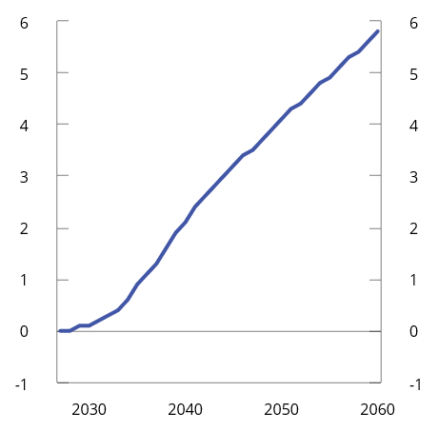
          - Inndekningsbehovet frem mot 2060. Andel av BNP for Fastlands-Norge. Prosent. 2027–2060.
Kilde: Finansdepartementet.
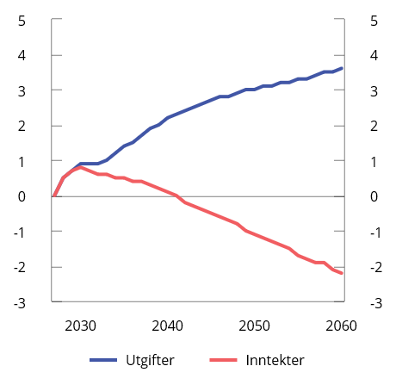
          - Utviklingen i offentlige utgifter og inntekter sammenlignet med 2027. Andeler av BNP for Fastlands-Norge. Prosent. 2027–2060
Kilde: Finansdepartementet.
Lav vekst i befolkningen i yrkesaktiv alder og flere eldre bidrar til at offentlige utgifter til blant annet helse og omsorg vil øke sammenlignet med skatteinntektene og som andel av BNP for Fastlands-Norge, se figur 3.11. Den demografiske forsørgelsesbyrden har økt noe etter hvert som økte fødselskull gjennom 1940-tallet ble motsvart av økt antall i alderen 67–74 år fra rundt 2010, se figur 3.12. Frem mot 2030 vil fødselskullene fra 1940 bidra til at det også blir flere som er 75 år og eldre. Økningen i antall eldre forsterkes etter hvert som levealderen forventes å øke frem mot 2060. Med en nøktern antagelse om nær uendret ressursbruk per innbygger i offentlig tjenesteyting vil behovet for arbeidskraft i helse og omsorg øke mer enn samlet tilgang på arbeidskraft. I fremskrivingene dempes imidlertid veksten i ressursbruken i eldreomsorgen noe ved at eldre ventes å holde seg friske lenger. Av samlet økning i levealderen på fem år frem mot 2060, ventes tre år å være friske leveår.
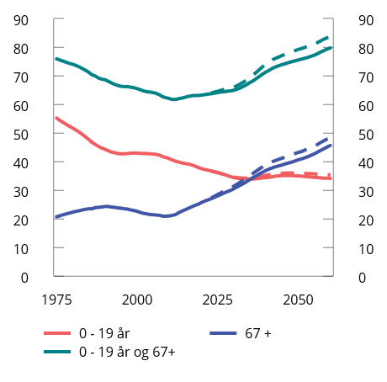
          - Utviklingen i unge og gamle som andel av befolkningen i yrkesaktiv alder (20–66 år).1 Prosent. 1970–2060
1 Stiplede linjer viser til anslåtte forløp fra Perspektivmeldingen 2024.
Kilde: Statistisk sentralbyrå.
I de oppdaterte fremskrivingene øker offentlige utgifter med 3,6 prosentenheter målt som andel av BNP for Fastlands-Norge fra 2027 til 2060, se figur 3.11 og 3.13. Utenom den anslåtte opptrappingen av forsvarsutgiftene og en teknisk forutsetning om gradvis nedtrapping av Nansen-programmet, anslås utgiftsveksten til 2,7 prosentenheter målt som andel av BNP for Fastlands-Norge frem mot 2060.
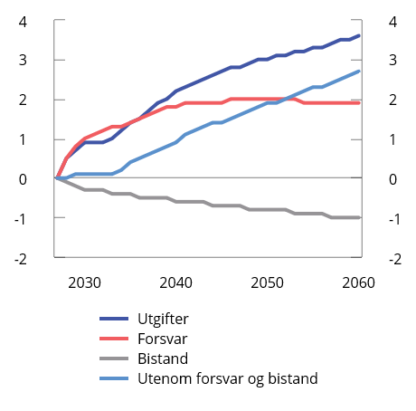
          - Endringer i offentlige utgifter sammenlignet med 2027. Andeler av BNP for Fastlands-Norge. Prosent. 2027–2060
Kilde: Finansdepartementet.
Inntektene fra petroleumsvirksomheten ventes å avta fremover, se boks 3.4. Det vil gi lavere overføringer til fondet, og etter hvert vil fondsfinansieringen av offentlige utgifter vokse mindre enn BNP for Fastlands-Norge, se figur 3.11. Samlet avtar offentlige inntekter som andel av BNP for Fastlands-Norge med 2,2 prosentenheter frem mot 2060.
Beregningene i Perspektivmeldingen indikerte at det frem mot 2060 ville oppstå en underdekning (og et tilpasningsbehov) tilsvarende 6,2 pst. av BNP for Fastlands-Norge. Ny informasjon som har kommet siden PM24 viser omtrent det samme bildet, men anslaget på underdekningen har avtatt litt til 5,8 pst.
Endringene sammenlignet med Perspektivmeldingen 2024 kan i tråd med oversikten i tabell 3.8 knyttes til følgende forhold:
- Nye befolkningsfremskrivinger fra Statistisk sentralbyrå viser en noe mindre økning i forsørgelsesraten, målt ved unge og gamle sammenlignet med befolkningen i alderen 20–67 år. Mindre markert økning i forventet levealder og høyere netto innvandring bidrar til at forsørgelsesraten (målt ved unge og gamle sammenlignet med befolkningen i alderen 20–67 år) i 2060 er 4,8 pst. lavere enn til Perspektivmeldingen. Dette gir et vesentlig bidrag til at veksten i utgiftene frem mot 2060 er nedjustert med 2,1 prosentenheter målt som andel av BNP for Fastlands-Norge.
- Fremtidige petroleumsinntekter anslås noe lavere, se boks 3.4.
- Statens pensjonsfond utland har vokst mer enn ventet det siste året og gir isolert økt handlingsrom i offentlige finanser fremover.
- Økte offentlige utgifter i årene 2025–2027 trekker opp utgangsnivået for strukturelt underskudd sammenlignet med fremskrivingene i perspektivmeldingen. Noe av økningen skyldes opptrappingen av overføringene til Ukraina, som i fremskrivingene gradvis reverseres frem mot 2060.
- Veksten i inntektene frem mot 2060 er nedjustert med 1,7 prosentenheter sammenlignet med Perspektivmeldingen. Dette reflekterer hvordan de negative bidragene til offentlige inntekter fra høyere utgangsnivå for strukturelt budsjettunderskudd og nedjusteringen av inntektene fra petroleumsvirksomheten er større enn det positive bidraget fra høyere utgangsnivå for Statens Pensjonsfond utland.
            - Bidrag til endringer i inndekningsbehovet sammenlignet med PM24. Andeler av BNP for Fastlands-Norge. Prosentenheter
02J1xt2
 | 2060
Inndekningsbehov PM24 | 6,2
Utgifter | -2,1
Inntekter | 1,7
Kontantstrøm | 0,8
Statens pensjonsfond utland | -1,1
Strukturelt underskudd mv. | 1,9
Inndekningsbehov NB26 | 5,8
Kilde: Finansdepartementet.
              - Utvikling i petroleumsproduksjon og SNKS
Petroleumsproduksjonen varierer fra år til år, men har samlet sett vært forholdsvis stabil de siste 15 årene, se figur 3.14. De største bevegelsene i statens netto kontantstrøm fra petroleumsvirksomheten (SNKS) kommer fra prisbevegelser.
Oljeproduksjonen økte i fjor, men økningen ble mer enn motvirket av en nedgang i produksjonen av gass, våtgass (NGL) og kondensater. Samlet bestod fjorårets petroleumsproduksjon av 50,4 pst. gass, 44,7 pst. olje og 5,0 pst. NGL og kondensater. Anslagene i denne meldingen innebærer at petroleumsproduksjonen i år øker med 2,1 pst. Det vil i så fall gi den høyeste produksjonen siden 2006. Anslagene er noe oppjustert siden Revidert nasjonalbudsjett. Dette skyldes at produksjonen har vært høyere enn tidligere lagt til grunn.
Disse produksjonsanslagene tilsier, kombinert med antakelsene om prisutvikling i boks 2.2 og kostnadsanslagene som er lagt til grunn i denne meldingen, at SNKS kan anslås til 671 mrd. kroner i 2026, se tabell 3.9. Anslaget på SNKS består av anslåtte skatter og avgifter (58,0 pst.), nettoinntekter fra Statens direkte økonomiske engasjement (38,2 pst.) og utbytte fra Equinor (3,8 pst.). Til neste år anslås SNKS å avta til 568 mrd. kroner. Det er høyt sett i et historisk perspektiv, men samtidig vesentlig lavere enn toppnivået i 2022. Nedgangen fra 2026 til 2027 reflekterer at det er lagt til grunn noe nedgang i både priser og produksjon til neste år.
Ifølge en virkningsberegning vil en økning i oljeprisen på 10 kroner i 2027 føre til at statens netto kontantstrøm fra petroleumsvirksomheten i løpet av 2027 og 2028 blir 11,8 mrd. kroner høyere enn uten prisøkningen, se tabell 3.9. I virkningsberegningen er det lagt til grunn at gassprisen endres prosentvis like mye som oljeprisen.
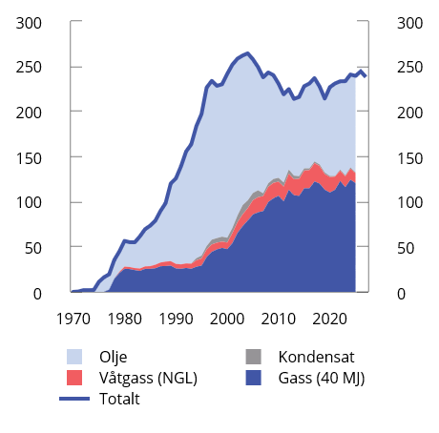
          - Produksjon av petroleum på norsk sokkel. Mill. Sm3 oljeekvivalenter. 1970–2025. Anslag for 2026–2027
Kilder: Sokkeldirektoratet og Energidepartementet.
            - Hovedtall for petroleumsvirksomheten
05J1xt2
 | 2025 | 2026 | 2027 | Virkning av en endring  i oljeprisen på 10 kr.1
Produksjon, mill. Sm3 oljeekvivalenter
- Råolje, kondensat og NGL | 119 | 121 | 115
- Naturgass | 121 | 123 | 123
Mrd. kroner:
Betalte skatter og avgifter | 383 | 389 | 359 | 8,3
Netto inntekt SDØE | 246 | 256 | 185 | 3,4
Statens netto kontantstrøm (SNKS) | 664 | 671 | 568 | 11,8
1 Virkningsberegningen er for en endring i oljeprisen på 10 kroner i hele 2027. I virkningsberegningen er det lagt til grunn at gassprisen endres prosentvis like mye som oljeprisen. En endring i petroleumsprisene i 2027 påvirker SNKS også i det påfølgende året. Tallene her viser den akkumulerte effekten.
Kilder: Energidepartementet, Sokkeldirektoratet og Finansdepartementet.
[Boks slutt]

Det økonomiske opplegget for kommunesektoren
Kommunesektoren består av kommuner og fylkeskommuner. Sektoren har et omfattende ansvar og forvalter en betydelig del av landets ressurser. Kommunal etterspørsel (konsum og bruttorealinvesteringer) står for om lag 16 pst. av BNP for Fastlands-Norge, og hver femte av de sysselsatte jobber i sektoren.
Sektorens betydelige størrelse innebærer et behov for godt samsvar mellom innretningen av kommuneøkonomien og den overordnede økonomiske politikken. Et slikt samsvar sikres gjennom fastsettelsen av inntektsrammer for sektoren. Den makroøkonomiske styringen av kommunesektoren er en viktig del av finanspolitikken, av hensyn til stabilitet både i økonomien som helhet og i kommunenes økonomi, se boks 3.5.
Kommunesektorens viktigste inntekter er frie inntekter, som omfatter lokale skatteinntekter og rammetilskudd fra staten. Frie inntekter fordeles gjennom inntektssystemet, og utgjør om lag 70 pst. av kommunesektorens inntekter. Frie inntekter legger til rette for at kommunene kan foreta prioriteringer og tilby tjenester i tråd med lokale behov. Øvrige inntekter i kommuneopplegget består i stor grad av øremerkede tilskudd fra staten, gebyrer og brukerbetalinger. Enkelte inntekter regnes ikke med i kommuneopplegget, herunder merverdiavgiftskompensasjon, enkelte tilskudd til flyktninger og lignende, netto finansinntekter samt inntekter fra konsesjonsavgifter og konsesjonskraft. For noen kommuner kan slike inntekter utgjøre en betydelig andel av samlede inntekter.
Regjeringens budsjettforslag for 2027
Regjeringens budsjettforslag for 2027 gir en realvekst i kommunesektorens frie inntekter på 3,2 mrd. kroner, se tabell 3.10. I budsjettenigheten på Stortinget om revidert budsjett for 2026 ble bevilgningene til fylkeskommunene økt med 1,45 mrd. kroner, hvorav 1 mrd. var en midlertidig styrking. Veksten i frie inntekter regnes i forhold til anslått inntektsnivå i 2026 etter Stortingets behandling av Meld. St. 2 (2025–2026) Revidert nasjonalbudsjett 2026 (RNB26). Fordi midlene som kom i budsjettenigheten løfter nivået som inntektene vokser fra, gir enigheten en varig styrking på 450 mill. 2026-kroner inn i 2027, tilsvarende 467 mill. 2027-kroner, se boks 3.6. Det legges opp til at den foreslåtte veksten i frie inntekter på 3,2 mrd. kroner fordeles med 2,6 mrd. til kommunene og 0,6 mrd. til fylkeskommunene. Hensyntatt videreføringen av bevilgningene som kom i forliket om RNB26, vokser fylkeskommunenes inntekter med 1,1 mrd. kroner.
Regjeringens forslag til vekst i frie inntekter tilsvarer nedre grense av intervallet som ble signalisert i Kommuneproposisjonen 2027, og gir et handlingsrom utover demografi på 0,5 mrd. kroner. Merkostnader til demografi anslås til 2,7 mrd. kroner, som er 0,3 mrd. kroner lavere enn anslaget i RNB26. Merkostnader til demografi kan tolkes som et anslag på økningene i kommunesektorens utgifter fra inneværende år til neste år som følger av endringene i befolkningens størrelse og sammensetning når nivået på sentrale tjenester videreføres.
Realvekst i frie inntekter omtalt i denne meldingen er vekst utover anslått prisvekst på varer og tjenester, lønnsvekst og vekst i pensjonskostnader. Ved beregning av realveksten er det lagt til grunn en kommunal deflator på 3,8 pst.
Basert på oppdaterte anslag på regnskap for inneværende år anslås realveksten i de frie inntektene nå til 6,1 mrd. kroner fra 2026 til 2027. Dette er høyere enn den planlagte veksten, og skyldes at skatteinntektene i år anslås å bli 2,9 mrd. 2027-kroner lavere enn ventet i RNB26. Nedgangen i skatteinntekter gir en midlertidig svekkelse av inntektene, siden inntektsveksten neste år regnes fra RNB-nivået, se boks 3.6. Varige endringer siden regjeringens forslag til RNB26 løfter realinntektsnivået inn i 2027 med 1,1 mrd. kroner. Samlede inntekter anslås å øke med 7,5 mrd. kroner fra i år til neste år. Samlede inntekter innenfor kommuneopplegget omfatter frie inntekter, øremerkede tilskudd fra staten, gebyrer og brukerbetalinger.
            - Økning i kommunesektorens handlingsrom i 2027. Mrd. 2027-kroner
04J1xt2
 | Kommuner | Fylkeskommuner | Kommunesektoren
Vekst i frie inntekter1 | 2,6 | 0,6 | 3,2
- Merkostnader til demografi | 2,2 | 0,5 | 2,7
= Handlingsrom etter demografi2 | 0,4 | 0,1 | 0,5
Memo:
+ Videreføring av midler fra forlik om RNB263 |  | 0,5 | 0,5
= Handlingsrom inkl. midler fra forlik om RNB26 |  | 0,6 | 1,0
1 Vekst i frie inntekter er beregnet fra anslått nivå på inntektene i 2026 etter Stortingets behandling av RNB26. Ved beregning av realveksten er det lagt til grunn en kommunal deflator på 3,8 pst. fra 2026 til 2027. Fra og med 2026 inngår merkostnader til pensjon i anslått deflator. Anslaget på den kommunale deflatoren er 3,5 pst. fra 2026 til 2027 uten merkostnader til pensjon. Midlertidige bevilgninger holdes utenfor beregningsgrunnlaget.
2 Innenfor handlingsrommet er 80 mill. kroner begrunnet med opptrappingsplan for psykisk helse.
3 Videreføringen av 450 mill. 2026-kroner i forliket om RNB26 tilsvarer 467 mill. 2027-kroner.
Kilder: Kommunal- og distriktsdepartementet og Finansdepartementet.
Utviklingen i frie inntekter
Figur 3.15 viser realutviklingen i frie inntekter fra 2015 til 2026, justert for oppgaveendringer og merkostnader til demografi, med og uten midlertidig merskattevekst. Neste år anslås frie inntekter justert for merkostnader til demografi å være reelt 3,4 mrd. kroner høyere enn i år, målt fra anslag på regnskap. Årsaken til at veksten er høyere enn det planlagte handlingsrommet, er nedjusteringen av skatteinntektene for i år. Inntektsnivået i år og neste år er godt over nivået før pandemien.
Realveksten i frie inntekter utover merutgifter til demografi fra i fjor til i år anslås til 1,9 mrd. kroner målt fra regnskap, se figur 3.15. Veksten er 6,5 mrd. kroner lavere enn det ble lagt opp til i saldert budsjett for 2026. Nedgangen skyldes i hovedsak en høyere skatteinngang i 2025 enn ventet, som hever nivået veksten måles fra, samt en midlertidig skattesvikt i år. Det motsvares av økte bevilgninger som kom i forliket om RNB26. Av dette var 1 mrd. kroner en midlertidig bevilgning til fylkeskommunene som ikke regnes med i realveksten, og som derfor kommer på toppen av veksten i år.
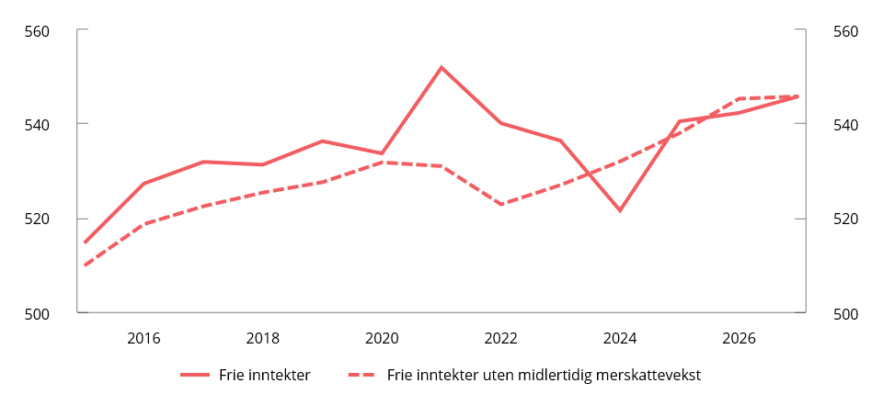
          - Reell utvikling i frie inntekter1 utover merkostnader til demografi. Mrd. 2027-kroner. Med og uten midlertidig merskattevekst2. 2015–2027
1 Korrigert for oppgaveendringer, engangsoverføringer mv. Anslag på merkostnader til pensjon er regnet inn i kommunal deflator.
2 Endring i skatteinntektene etter revidert nasjonalbudsjett i det respektive år.
Kilder: Kommunal og distriktsdepartementet og Finansdepartementet.
Dekomponering av uventede endringer i økonomisk handlingsrom
Handlingsrommet i det enkelte budsjettår kan avvike fra det som ble lagt til grunn i saldert budsjett året før, fordi anslag på skatteinngang, demografikostnader og den kommunale deflatoren revideres gjennom året. Over flere år har kommunesektoren hatt høyere vekst og større handlingsrom enn forutsatt i tidligere vedtatte budsjetter. Særlig har skatteinntektene blitt høyere enn anslått. Merskatteveksten har i flere år mer enn veid opp for uventet kostnadsvekst, og gitt et større handlingsrom enn ventet.
Kostnadsutviklingen har i større grad samsvart med anslag i fremlagte budsjetter, og avvik har vært på både opp- og nedsiden. Figur 3.16 viser hvor mye av endringer fra salderte budsjetter som kan tilskrives henholdsvis høyere eller lavere skatteinngang enn ventet, endret anslag på merutgifter til demografi, og revidert deflator. De grå søylene viser det planlagte handlingsrommet for sektoren utover demografi og pensjon i saldert budsjett. De mørkeblå og lyseblå søylene viser varig og midlertidig merskattevekst, og de lilla søylene viser ekstraordinære økninger i rammetilskuddet. De røde søylene viser den uventede kostnadsveksten. Den sorte linjen viser netto realinntektsendring hvert år. Sektoren kom bedre ut enn ventet i saldert budsjett i årene før 2024, vist ved at linjen ligger over den grå søylen for planlagt handlingsrom. Grunnet uventet kostnadsvekst og en midlertidig skattesvikt kom sektoren dårligere ut enn ventet i 2024, vist ved at linjen er under null. 2026 ligger nå an til å bli noe svakere enn lagt opp til, grunnet en høyere kostnadsvekst enn ventet. Fylkeskommunene fikk 1 mrd. kroner til vedlikehold og investering i fylkesvei i forliket om RNB som ikke er inkludert i fremstillingen fordi den er midlertidig. Dersom denne var inkludert, ville handlingsrommet i år vært større enn lagt opp til.
Figur 3.17 viser de varige merinntektene (varig merskattevekst og ekstraordinært løft i rammetilskudd) og planlagt handlingsrom summert over år, satt opp mot den varige kostnadsøkningen. Den midlertidige merskatteveksten vises for hvert enkelt år. Den sorte linjen viser akkumulert nettoeffekt av alle uventede endringer, og det planlagte handlingsrommet, i de ulike årene. Akkumulert over perioden 2020 til 2026 har kommunesektoren fått et handlingsrom omtrent tilsvarende det som har blitt lagt til grunn i de enkelte budsjettene, vist ved at stolpen for varige merinntekter og kostnader er om lag like høye i figur 3.17. Sektoren har også fått betydelig merskattevekst i enkeltår, særlig i årene før 2024.
Figurene indikerer at den økonomiske situasjonen for kommunesektoren i 2024 i liten grad var knyttet til varige effekter av kostnadsvekst og skatteinngang mv. i foregående år. Dersom kommunene har brukt deler av den midlertidige merskatteveksten de seneste årene til å utvide tjenestetilbudet, har de pådratt seg høyere varige kostnader enn endringene i det varige inntektsgrunnlaget skulle tilsi.
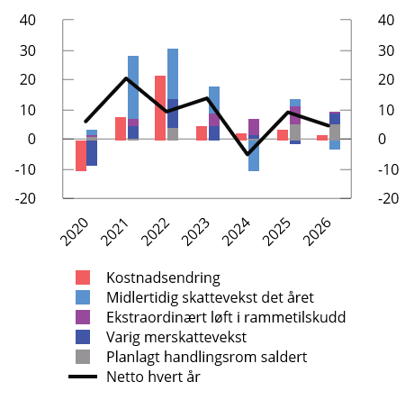
          - Planlagt handlingsrom i saldert budsjett hvert år samt uventede endringer i skatteinngang, rammetilskudd1 og kostnader2 etter saldert budsjett for det enkelte år. Mrd. 2027-kroner. 2020–20263
1 Økningene i rammetilskuddet som er korrigert ut av veksten er ikke inkludert i figuren. De ekstraordinære økningene i rammetilskuddet inkluderer økte midler i 2020 knyttet til endringer i skattesystemet, kompensasjon for forventet varig skattesvikt i 2021, priskompensasjon i Revidert nasjonalbudsjett 2023, tilleggsbevilgning høsten 2024 (som ble videreført i 2025) økte midler i 2025 til å dekke kostnader til pensjon, inkludert ny offentlig AFP, og tilleggsbevilgning på 450 mill. kroner i forliket om RNB26. Planlagt handlingsrom i 2025 inkluderer ikke tilleggsbevilgningen på 5 mrd. kroner, som er håndtert som en varig ekstraordinær økning i 2024.
2 Kostnadsendringer omfatter endringer i deflator samt merkostnader til pensjon og demografi.
3 Anslag for 2026.
Kilder: Kommunal- og distriktsdepartementet og Finansdepartementet.
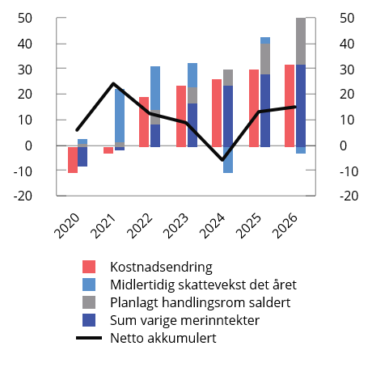
          - Akkumulerte varige endringer i inntekter1 og kostnader2 etter saldert budsjett samt uventede midlertidige skatteinntekter hvert år. Mrd. 2027-kroner. 2020–20263
1 Sum varige merinntekter inkluderer uventede varige endringer i skatteinngang før revidert nasjonalbudsjett hvert år og ekstraordinære rammetilskudd.
2 Kostnadsendringer omfatter endringer i deflator samt merkostnader til pensjon og demografi.
3 Anslag for 2026.
Kilder: Kommunal- og distriktsdepartementet og Finansdepartementet.
Utviklingen i kommuneøkonomien
For sektoren samlet er kommuneøkonomien nå god, men det er betydelig spredning, både mellom enkeltkommuner og mellom fylkeskommuner. Bedringen i den økonomiske situasjonen fra et lavt netto driftsresultat i 2024 er særlig knyttet til en historisk sterk inntektsvekst, men kommunene har også bidratt ved å omstille seg. Utsiktene for neste år er også gode, med forventet videre inntektsøkning.
I lys av et mer begrenset handlingsrom i finanspolitikken fremover, se avsnitt 3.3, vil inntektsveksten trolig være mer moderat i årene som kommer. Sektoren vil derfor være avhengig av godt omstillingsarbeid og god ressursutnyttelse for å opprettholde økonomisk balanse fremover. Samtidig må både staten og innbyggerne ha realistiske forventninger til det kommunale tjenestetilbudet, gitt de rammevilkårene som følger av rammestyringen.
Driftsresultat og fond
Teknisk beregningsutvalg for kommunal- og fylkeskommunal økonomi (TBU) anser netto driftsresultat som den viktigste indikatoren på om kommuneøkonomien er i balanse. I fjor ble netto driftsresultat for kommunesektoren på 2,6 pst. av inntektene, opp fra et resultat på 0,1 i 2024. Resultatet er godt over TBUs langsiktige anbefaling på 2 pst., se figur 3.18.
Spredningen mellom enkeltkommuner og fylkeskommuner er betydelig, selv om forskjellene i resultater gikk ned i fjor. Kommuner med solide disposisjonsfond har et handlingsrom utover den generelle inntektsveksten, og kan dermed velge å redusere gjeldsopptak, gjennomføre investeringer eller ta omstillinger gradvis. Kommuner med lave eller negative fond må derimot omstille seg raskere, og skal etter balansekravet i kommuneloven dekke inn et merforbruk innen to år. Ved utgangen av 2025 var disposisjonsfondene fortsatt store, og noe høyere enn året før. Disposisjonsfondenes størrelse varierer betydelig, men det er få kommuner som har lite eller ingen midler å trekke på, se boks 3.7.
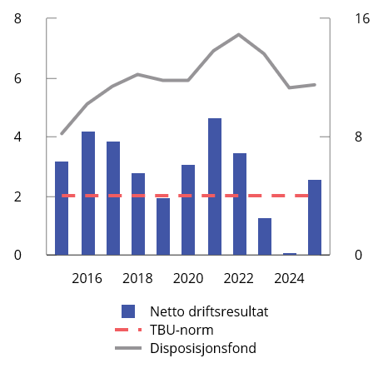
          - Netto driftsresultat (v.a) og disposisjonsfond (h.a) i kommunesektoren. Prosent av brutto driftsinntekter. 2015–2025
Kilder: Kommunal- og distriktsdepartementet, Statistisk sentralbyrå og Finansdepartementet.
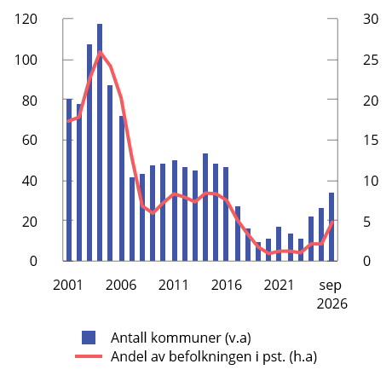
          - Kommuner i ROBEK.1 Antall kommuner og andel av befolkningen.2 2001–2026
1 Alle tall er per 31. desember i det respektive år, med unntak av 2026, hvor tall er hentet 24. september 2026.
2 Andelen er beregnet som produktet av andelen av året kommunen var i ROBEK og befolkningen i kommunen.
Kilder: Kommunal- og distriktsdepartementet, Statistisk sentralbyrå og Finansdepartementet
Kommuner i ROBEK
Antall kommuner registrert i ROBEK, samt andelen av befolkningen som bor i en ROBEK-kommune, har ligget lavt i historisk sammenheng de siste årene, men har steget de to siste årene, se figur 3.19. Per august 2026 var det 35 kommuner registrert i ROBEK, tilsvarende 4,8 pst. av befolkingen. Økningen må ses i sammenheng med at netto driftsresultat falt i 2023 og videre i 2024, som tømte disposisjonsfondene i flere kommuner, før inntektsveksten tok seg opp igjen i 2025. Før Tromsø kommune ble innmeldt (august 2026), bodde 3,3 pst. av befolkningen i en ROBEK-kommune. Med Tromsø i registeret er andelen av befolkningen som bor i en ROBEK-kommune på det høyeste nivået siden 2017.
Aktivitetsutvikling
For første gang de siste ti årene gikk aktivitetsnivået for kommuneforvaltningen ned i 2025, se figur 3.20. Nedgangen i aktiviteten kan tyde på at det tok tid for sektoren å tilpasse aktiviteten til lavere inntekter i 2024, etter flere år med høyere skatteinntekter enn ventet. I år anslås aktivitetsnivået å ta seg opp igjen, til nivået i 2024.
Som andel av kommunenes løpende inntekter har nivået på bruttorealinvesteringer ligget stabilt over tid, også i år der underskuddet før lånetransaksjoner (negative nettofinansinvesteringer) har tiltatt. Det gjenspeiles i økt gjeld i sektoren.
Avstanden mellom blå stiplet linje for «aktivitetsnivå og overføringer» og rød heltrukken linje for «disponibel inntekt» i figur 3.20 utgjør netto finansinvesteringer, og reflekterer gjeldsutviklingen i sektoren. Netto finansinvesteringer er i nasjonalregnskapet definert som samlede inntekter fratrukket samlede utgifter, der også utgifter til bruttorealinvesteringer inngår, mens lån og avdrag er holdt utenom. Netto finansinvesteringer gikk noe ned i 2025 etter en økning i 2024, men er på et høyt og relativt stabilt nivå.
Sektorens gjeld gikk også noe ned i fjor til 54,6 pst. av inntektene, etter en markant økning i de to foregående årene, se figur 3.21. Et høyt gjeldsnivå gjør isolert sett kommunesektorens økonomi mer sårbar for renteøkninger, men effekten vil delvis motsvares av økte inntekter fra rentebærende plasseringer (bankinnskudd og plasseringer i sertifikat- og obligasjonsmarkedet). Kommunene og fylkeskommunene kan benytte disposisjonsfond til å øke egenfinansieringen av investeringene.
Sysselsettingen i kommuneforvaltningen som andel av total sysselsetting har vært stabil over lengre tid. Om lag 19 pst. av sysselsatte personer og 17 pst. av utførte timeverk i Norge i 2025 var i kommunene og fylkeskommunene. Forskjellen skyldes blant annet at det er høyere andel deltidsansatte i kommunesektoren enn i resten av økonomien.
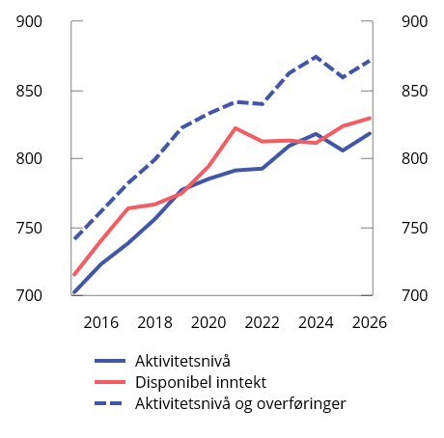
          - Aktivitets- og inntektsnivå i kommunesektoren.1 Mrd. 2026-kroner. 2015–20262
1 Hvordan aktivitet beregnes beskrives nærmere i boks 3.10 i RNB26. Overføringer inkluderer sektorens overføringer til private (utenom ideelle organisasjoner), overføringer til statsforvaltningen, netto anskaffelse av ikke-finansiert ikke-produsert kapital og andre kapitaloverføringer. Disponible inntekter inkluderer sektorens løpende (ukorrigerte) inntekter fratrukket formuesutgifter.
2 Anslag for 2026.
Kilder: Statistisk sentralbyrå og Finansdepartementet.
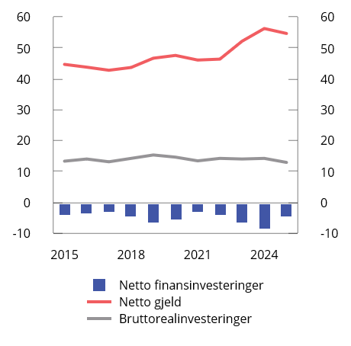
          - Nettofinansinvesteringer og nettogjeld1 i kommunesektoren. Prosent av inntekter2. 2015–2025
1 Netto gjeld utenom arbeidsgivers pensjonsreserver.
2 Løpende inntekter ekskludert formuesinntekter og bompenger
Kilder: Kommunal- og distriktsdepartementet, Finansdepartementet og Statistisk sentralbyrå.
Veien videre
To av de sentrale prinsippene i den økonomiske styringen av kommunesektoren er rammestyring og balansekravet. Rammestyring innebærer at kommuner og fylkeskommuner må innrette utgiftene etter inntektsrammen. Det betyr at kommunene og fylkeskommunene selv, gjennom god økonomistyring, er ansvarlige for å tilpasse aktiviteten til inntektene og derigjennom holde balanse i egen økonomi.
Flere av utfordringene i kommunesektoren er ikke bare knyttet til økonomisk handlingsrom, men henger sammen med endringer i befolkningen og knapphet på arbeidskraft. Utfordringen med knapphet på arbeidskraft ventes å tilta fremover, og må løses med økt arbeidsdeltakelse og mer effektiv ressursbruk. Regjeringen har nedsatt en kommunekommisjon som skal foreslå endringer i statens styring av kommunesektoren som legger til rette for god ressursbruk, fleksibel bruk av personell og effektiv oppgaveløsning i kommunesektoren. Kommisjonens første delutredning ble levert i januar 2026, og regjeringen har allerede fulgt opp flere av kommisjonens anbefalinger. Se nærmere omtale i kapittel 5.
En aldrende befolkning påvirker kommunesektoren både gjennom redusert tilgang på arbeidskraft og ved å endre behovet for tjenester. Det krever en vridning av ressurser mot områder med økende behov, som helse- og omsorg, særlig i distriktene. Kommunene må omdisponere betydelige ressurser i årene fremover, både av hensyn til budsjettbalansen og for å avbøte arbeidskraftutfordringer. Mange kommuner strever allerede med mangel på kompetent arbeidskraft. Riksrevisjonen pekte i en undersøkelse overlevert Stortinget 9. juni på at norske kommuner i liten grad er forberedt på den sterke veksten i antall eldre, og karakteriserte forholdet som kritikkverdig.
Telemarksforsking finner i en utredning for TBU publisert i mai, at det samlede omstillingsbehovet i kommunesektoren er betydelig. Kommuner med høye inntekter eller midlertidige merinntekter kan opprettholde en tjenestestruktur som ikke er tilpasset fremtidig behov. Utredningen finner blant annet at høyinntektskommuner i større grad har utsatt omstillingsarbeidet og har hatt sterkere vekst i driftsutgiftene enn lavinntektskommuner.
Arbeidsgruppe for beregning av vekst i frie inntekter
I Kommuneproposisjonen 2027 ble det varslet at regjeringen vil invitere KS til å delta i et utredningsarbeid for å gjennomgå budsjetteringen av veksten i kommunesektorens frie inntekter, med sikte på å vurdere tiltak som kan gi økt forutsigbarhet og dermed bedre styringsinformasjon for sektoren. Gjennom kommunale skatteinntekter får kommunene en del av verdiskapingen som skjer lokalt. I senere år har nivåene på skatteinntektene utviklet seg annerledes enn anslått i nasjonalbudsjettene. Sektoren fikk betydelig mer skattevekst i årene 2021–2023, mens skatteinntektene ble betydelig lavere enn forventet i 2024. Systemet for finansering av kommunesektoren legger til grunn at kommunene og fylkeskommunene skal håndtere positive og negative overraskelser i skatteinntektene gjennom året. Uforutsigbarhet og svingninger i disse skatteinntektene innebærer samtidig utfordringer for kommunenes og fylkeskommunenes planlegging og gjennomføring av egne budsjetter. Etter planen leveres en kort orientering om arbeidet til det bilaterale konsultasjonsmøtet mellom KDD og KS høsten 2026.
              - Makroøkonomisk styring av kommunesektoren
Det er viktig at innretningen av kommuneøkonomien trekker i samme retning som den overordnede økonomiske politikken. Det sikres gjennom Stortingets vedtak om overføringer til kommunene og fastsettelsen av de kommunale skattørene, som bestemmer andelen av kommunenes inntekter fra skatt, samt gjennom lovkrav til kommunenes økonomiforvaltning.
Skatteinntektene fastsettes i hovedsak som en andel av skatten på alminnelig inntekt og formue for personlige skattytere. Siden 2011 har det vært et mål at skatteinntektene skal utgjøre 40 pst. av de samlede inntektene i kommunesektoren, og skattørene er blitt tilpasset for å oppnå dette. Tilpasningen skjer i statsbudsjettet ved justeringer i skattøren basert på forventet utvikling i skatteinntektene det kommende året. Skatteandelen beregnes med utgangspunkt i at alle kommuner og fylkeskommuner benytter seg av maksimalsats for skattøren. Skatteanslaget som ligger til grunn for skattøren, vil være usikkert. Kommunesektoren får en del av gevinsten ved en bedre utvikling i skatteinntektene enn forutsatt, men må også bære noe av risikoen for et eventuelt skattetap.
I forbindelse med nytt inntektssystem for kommunene blir eierinntekter fra 2025 korrigert ut av kommunenes skattegrunnlag. Dette vil gi kommunesektoren mer stabile inntekter over tid, og styrker finanspolitikkens evne til å stabilisere den økonomiske utviklingen gjennom sektorens inntektsrammer.
Nivået på frie inntekter bestemmes av Stortinget i forbindelse med de årlige statsbudsjettene. For å gi kommunene et utgangspunkt for hva de kan forvente av inntekter når de skal sette opp sine budsjetter, signaliseres det allerede i kommuneproposisjonen som legges frem i mai hvert år, hvor mye regjeringen legger opp til at kommunesektoren skal få neste år. Det tas normalt ikke hensyn til uventede endringer (verken positive eller negative) i kommunenes skatteinntekter for inneværende år etter revidert nasjonalbudsjett når rammen for frie inntekter neste år foreslås i statsbudsjettet. Det bidrar til en mer stabil utvikling i kommunenes inntekter over tid.
Kommuneloven er et viktig verktøy for å sikre at kommunene forvalter sitt ansvar på en god måte. Kommuner og fylkeskommuner skal sørge for at den økonomiske handleevnen blir ivaretatt over tid. Balanse i kommunale budsjetter er viktig for stabiliteten i produksjonen av kommunale tjenester og for å ivareta lokal økonomisk handlefrihet. Samtidig er det viktig å sikre samsvar mellom kommuneøkonomien og den overordnede økonomiske politikken og bidra til finansiell stabilitet.
[Boks slutt]
              - Realnivå og realvekst i kommunesektorens inntekter i budsjettene
For å gi kommunene og fylkeskommunene forutsigbarhet, signaliseres det i mai (i forbindelse med kommuneproposisjonen) hvor stor realvekst i frie inntekter regjeringen legger opp til at kommunesektoren skal få i året som kommer («budsjettåret», år T+1).
Den signaliserte realveksten er basert på anslag på inntektene for inneværende år (T) i RNB som legges frem samtidig med kommuneproposisjonen, justert for eventuelle endringer som følge av Stortingets behandling. Hvilket nivå inntektsveksten fra i år til neste år skal regnes fra, fastsettes altså før sommeren.
Regjeringens endelige forslag til realvekst i kommunesektorens inntekter (for år T+1) presenteres i statsbudsjettet i oktober. Både kommunesektorens inntekter og lønns- og prisveksten kan da se annerledes ut enn det man antok i forbindelse med RNB og kommuneproposisjonen.
Merskattevekst eller skattesvikt kan gjøre at inneværende års (T) inntekter i oktober avviker fra estimatet før sommeren. Slike avvik påvirker ikke det man vedtar om inntektene i budsjettåret (T+1). Merskattevekst eller skattesvikt sammenlignet med estimatet før sommeren gir altså en engangseffekt for kommunene inneværende år (T), men har ikke direkte konsekvenser for kommende år. Hensikten med denne praksisen er at det det gir en forutsigbarhet om hva de nominelle inntektene blir neste år, i tillegg til at det gir en mer stabil utvikling i inntektene over tid.
Kostnadsveksten kan også bli annerledes enn det man antok før sommeren. Kostnadsveksten for kommunene måles med den kommunale deflatoren. Hvis deflatoren blir høyere enn antatt, betyr det at kommunene reelt sett har lavere inntekter i inneværende år (T). Hvis deflatoren blir lavere enn antatt, har kommunene reelt sett høyere inntekter. I motsetning til inntektsavvik, vil dette ha betydning for det reelle inntektsnivået for kommunene i budsjettåret (T+1). Grunnen er at den samme veksten i reelt inntektsnivå fra år T til T+1 vil gi ulikt sluttpunkt i år T+1 avhengig av hvor høyt startpunktet er.
Dette kan illustreres med tallene for 2026 slik de foreligger nå. Den kommunale deflatoren for 2026 er anslått 0,1 prosentpoeng lavere fra RNB26/Kommuneproposisjonen 2027 til nå. En lavere deflator i 2026 betyr alt annet likt at det anslåtte nominelle inntektsnivået for 2026 fra RNB26 tilsier et høyere reelt inntektsnivå i 2026 enn opprinnelig planlagt. Den planlagte reelle inntektsøkningen signalisert i Kommuneproposisjonen 2027 vil da medføre et høyere reelt inntektsnivå i 2027. Dette er fordi realveksten fra 2026 til 2027 ikke påvirkes av endringen i deflator for 2026.
            - Anslags- og bevilgningsendringer for 2026. Påvirkning på det reelle inntektsnivået i 2026 og 2027. Mrd. 2026-kroner
05J2xt2
 |  | 2026 |  | 2027
 | Saldert til RNB | RNB til nå | Saldert til nå | RNB til nå
Skatteanslag1 | 3,2 | -2,8 | 0,4
Kostnadsnivå2 | -2,7 | 0,6 | - 2,1 | 0,6
Bevilgninger3 |  | 1,45 | 1,45 | 0,45
Samlede endringer | 0,5 | -0,7 | -0,2 | 1,1
1 Endringer i skatteanslag etter RNB har ikke påvirkning på inntektsnivået det påfølgende året.
2 Endringer i anslått kostnadsnivå består av endrede anslag på den kommunale deflatoren og anslag på merutgifter til demografi.
3 Bevilgningsøkningene i forliket om RNB26 som ikke motsvares av oppgaveendringer. Av bevilgningsøkningene på 1,45 mrd. kroner var 450 mill. en varig styrking.
[Boks slutt]
              - Mindre økonomiske forskjeller mellom kommunene i fjor
To av hovedstørrelsene i kommunenes økonomi er netto driftsresultat og disposisjonsfond. Netto driftsresultat viser hvor mye kommunene kan disponere til avsetninger og investeringer etter at driftsutgifter, renter og avdrag er betalt. Disposisjonsfond er kommunenes oppsparte, frie midler, som blant annet kan brukes til å dekke midlertidige driftsunderskudd. Teknisk beregningsutvalg for kommunal og fylkeskommunal økonomi (TBU) anbefaler at netto driftsresultat for kommunene samlet ligger over 1,75 pst. av driftsinntektene over tid.
I 2025 var det stor variasjon i regnskapstall for kommunene, men forskjellene var mindre enn året før. Figur 3.22 viser spredningen i netto driftsresultat og størrelsen på disposisjonsfond i fjor. Om lag halvparten av kommunene hadde netto driftsresultat under TBUs anbefaling, og 120 kommuner, tilsvarende om lag én av tre kommuner, fikk et negativt resultat. Negative driftsresultater vil ikke være bærekraftig over tid, men kan dekkes så lenge kommunen har oppsparte midler å tære på. Nær syv av ti kommuner med negativt driftsresultat hadde fortsatt midler på disposisjonsfond ved utgangen av året.
Ifølge en rapport fra Oslo Economics og Telemarksforskning bør disposisjonsfond for de fleste kommuner ligge mellom 2 og 6 pst. av driftsinntektene.1 Av kommunene med resultat under TBUs anbefaling på 1,75 pst. hadde om lag halvparten et disposisjonsfond på over 6 pst. av inntektene, og tre av ti hadde disposisjonsfond over 10 pst. av driftsinntektene.
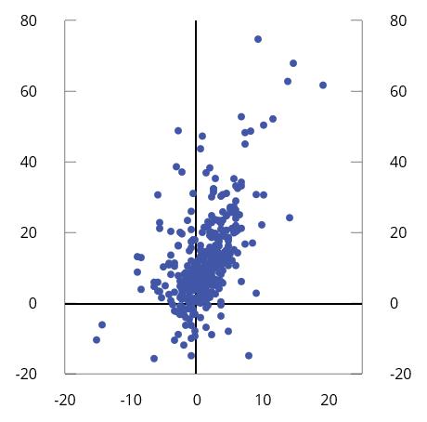
          - Netto driftsresultat (horisontal akse) og disposisjonsfond (vertikal akse).1 Prosent av brutto driftsinntekter. 2025
1 Aukra er tatt ut av figuren av fremstillingshensyn. Aukra hadde disposisjonsfond og netto driftsresultat på hhv. 195,4 pst og 27,6 pst av inntektene i 2025.
Kilder: Statistisk Sentralbyrå.
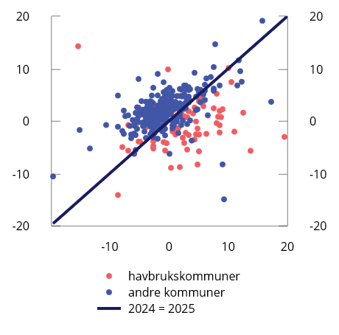
          - Netto driftsresultat i 2024 (horisontal akse) og 2025 (vertikal akse) for «havbrukskommuner»1 og andre kommuner.2 Prosent av inntekter
1 En kommune regnes som en havbrukskommune dersom den har betydelige inntekter fra naturressurser (se fotnote nr. 2) og av disse utgjør inntekter fra havbruk minst 1,75 pst. av brutto driftsinntekter.
2 Aukra og Lurøy vises ikke i figuren. Aukra hadde netto driftsresultat på hhv. 29,5 pst og 27,6 pst. av brutto driftsinntekter i 2024 og 2025. Lurøy hadde netto driftsresultat på henholdsvis 20,9 og 13,8 pst. av brutto driftsinntekter i 2024 og 2025.
Kilder: Statistisk sentralbyrå, Fiskeridirektoratet, Energidepartementet, Norges vassdrags- og energidirektorat.
Den økonomiske situasjonen er særlig krevende for kommuner med negativt driftsresultat og ingen eller negative disposisjonsfond. I 2025 var 32 kommuner i denne situasjonen ved utgangen av året, tilsvarende 4,6 pst. av befolkningen, ned fra 37 kommuner, tilsvarende 5,2 pst. av befolkningen i 2024.
Figur 3.23 viser netto driftsresultat for alle kommunene i 2024 og 2025. Kommunene som ligger over og til venstre for linjen har hatt en resultatforbedring, mens kommunene som ligger under linjen fikk dårligere resultat i 2025 enn i 2024. Sju av ti kommuner forbedret resultatet fra 2024 til 2025. Av kommunene med negativt resultat i 2024 forbedret seks av ti resultatet i fjor, og det var særlig kommunene med dårligst resultater i 2024 som hadde den største resultatforbedringen.
Blant dem som ikke forbedret resultatene fra 2024 til 2025, hadde åtte av ti kommuner betydelige inntekter fra naturressurser2 i 2024 og om lag halvparten hadde betydelige disposisjonsfond (over 10 pst. av inntektene). Inntekter fra naturressurser kan svinge mye fra år til år. Ved å fordele disse inntektene over flere år, vil også netto driftsresultat (som avhenger av inntektene hvert enkeltår og ikke uttak fra disposisjonsfond) variere mye fra år til år. Det var særlig inntekter fra havbruk gikk ned fra 2024 til 2025.
Blant ROBEK-kommunene forbedret 31 av 35 kommuner resultatet, og 11 ROBEK-kommuner gikk fra et negativt til et positivt resultat fra 2024 til 2025.
1 Se «Anbefalinger om nivå på sentrale økonomiske nøkkeltall for kommunal sektor», Oslo Economics-rapport nr. 2025-40.
2 En kommune regnes å ha betydelige inntekter fra naturressurser dersom inntektene fra naturressursene som ikke utjevnes i kommuneopplegget overstiger 2,5 pst. av brutto driftsinntekter. I beregningen av naturressursinntekter utenom inntektssystemutjevningen inkluderes netto inntekter fra konsesjonskraft, konsesjonsavgift, eiendomsskatt for petroleumsanlegg, vindkraftanlegg og vannkraftanlegg, avgift på vindkraft og utbetalinger fra Havbruksfondet. Netto inntekt fra konsesjonskraft viser kommunens realiserte salgsinntekter for den konsesjonskraften som videreselges. Naturressursskatten er holdt utenfor, ettersom denne inngår i inntektsutjevningen i kommuneopplegget. Eiendomsskatt for nettanlegg er ikke inkludert på grunn av manglende tallgrunnlag.
[Boks slutt]

Utviklingen i offentlige finanser og sammenligning med andre land
Som i andre moderne økonomier ivaretar offentlige myndigheter i Norge fellesgoder som forsvar, politi, rettsvesen og offentlig administrasjon. I Norge står offentlige myndigheter også i stor grad for individrettede tjenester som utdanning, helse og omsorg. I tillegg utbetaler det offentlige betydelige overføringer til private husholdninger (stønader), i form av for eksempel alderspensjoner, uføretrygd og sykepenger.
I fjor var om lag halvparten av offentlige utgifter utbetalinger til private, hvor stønader til husholdninger var størst, se figur 3.24. Den andre halvparten var utgifter knyttet til offentlig produksjon av tjenester og investeringer. Helse- og utdanningstjenester utgjør om lag halvparten av utgiftene til tjenesteproduksjon, se figur 3.25.
Mange av oppgavene det offentlige utfører, er arbeidsintensive. Offentlig sektor sysselsetter om lag en tredel av arbeidstakerne i Norge, og andelen har ligget stabilt over tid.
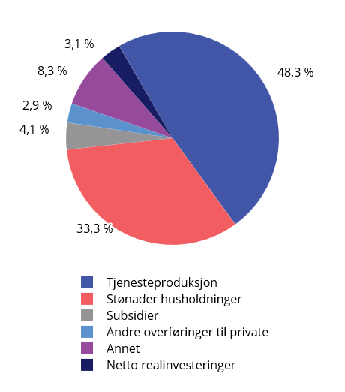
          - Offentlige utgifter fordelt på art.1 Prosent. 2025
1 Tjenesteproduksjon består av lønnskostnader, offentlig kjøp av varer og tjenester og kapitalslit.
Kilder: Statistisk sentralbyrå og Finansdepartementet.
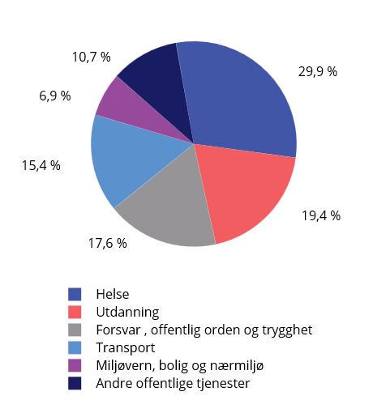
          - Offentlige utgifter til tjenesteproduksjon fordelt på formål.1,2 Prosent. 2025
1 Miljøvern, bolig og nærmiljø inkluderer blant annet vann, avløp og avfallshåndtering.
2 Grunnet forskjell mellom ulike statistikker vil utgifter til offentlig tjenesteproduksjon målt etter formål og art avvike noe.
Kilder: Statistisk sentralbyrå og Finansdepartementet.
Utgifter i offentlig forvaltning anslås å utgjøre om lag 62 pst. av BNP for Fastlands-Norge neste år, se figur 3.26. Det er noe lavere enn i år.
Skatte- og avgiftsinntekter er det offentliges viktigste finansieringskilde. Skatte- og avgiftsinntektene anslås å utgjøre i underkant av 41 pst. av BNP for Fastlands-Norge neste år, som er noe lavere enn i år, se figur 3.26. Skatte- og avgiftsinntektene som andel av verdiskapingen i fastlandsøkonomien var særlig høye i 2021 og 2022, som følge av høye energipriser og tilpasninger til endringer i skatt på utbytte, men er nå noe lavere enn før pandemien.
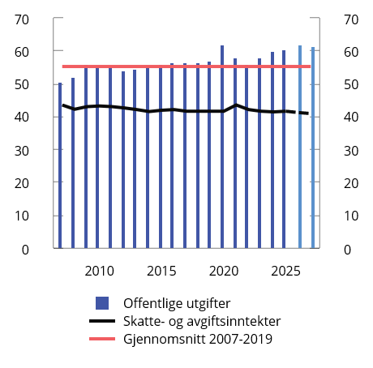
          - Utgifter og skatte- og avgiftsinntekter i offentlig forvaltning.1,2 Prosent av BNP for Fastlands-Norge. 2007–2027
1 Offentlig forvaltning består av stats- og kommuneforvaltningen.
2 Påløpte utgifter og skatte- og avgiftsinntekter ekskludert petroleum. Grunnrente mv., som bl.a. inkluderer inntekter fra konsesjonskraft, høyprisbidrag og konsesjonsavgiften er inkludert i skatte- og avgiftsinntekter. Utgiftene er fratrukket rente-, skatte- og forvaltningskostnader i SPU.
Kilder: Statistisk sentralbyrå Finansdepartementet.
Offentlige utgifter som andel av BNP for Fastlands-Norge er høye sammenlignet med andre land, se figur 3.27. I Norge har offentlige utgifter økt raskere enn verdiskapingen i fastlandsøkonomien over lengre tid. Neste år ventes offentlige utgifter å vokse noe mindre enn verdiskapingen i fastlandsøkonomien. I Danmark vokste offentlige utgifter mindre enn verdiskapingen i årene frem til pandemien, men de siste årene har veksten tiltatt. I Sverige har offentlige utgifter utviklet seg om lag i takt med BNP.
I boks 3.8 justeres offentlige utgifter for brukerbetaling og nettobeskatning av ytelser. Dette gjør utgiftene mer sammenlignbare mellom land. Boks 3.9 analyserer hvordan utgiftene har utviklet seg i Norge sammenlignet med Sverige, Danmark og Finland mellom 2001 og 2024.
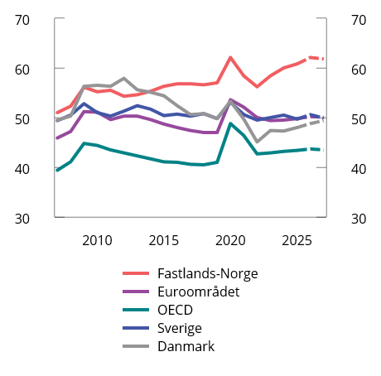
          - Utgifter1 i offentlig forvaltning. Prosent av BNP. 2007–2027
1 For Fastlands-Norge er utgiftene er fratrukket rente-, skatte- og forvaltningskostnader i SPU.
Kilder: OECD og Finansdepartementet.
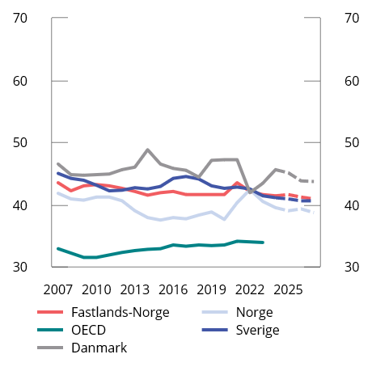
          - Offentlige skatte- og avgiftsinntekter.1 Prosent av BNP. 2007–2027
1 For Sverige og Danmark er tall for 2007–2023 hentet fra OECD. Tall og prognoser for 2024–2027 er hentet fra de to finansdepartementene.
Kilder: Finansdepartementet (Sverige), Finansministeriet (Danmark),OECD og Finansdepartementet.
Norge og de øvrige skandinaviske landene har godt utbygde velferdsordninger. Det krever et forholdsvis høyt skatte- og avgiftsnivå. Norge står likevel i en særstilling siden vi har fondsinntektene fra sparingen i Statens pensjonsfond utland (SPU). Skatte- og avgiftsnivået i fastlandsøkonomien er om lag som i Sverige og noe lavere enn i Danmark. Skatte- og avgiftsnivået er høyere enn gjennomsnittet for OECD-land, se figur 3.28.
I sammenligninger av offentlige utgifter mellom land ses det ofte på utgiftene i forhold til landets BNP, der BNP skal representere anslag på inntekter eller skattegrunnlag. Siden Norge har store fondsinntekter som ikke regnes med i BNP-tallene, gir BNP-tall i en slik sammenligning et ufullstendig bilde av forholdet mellom inntektene i økonomien og statens utgifter. Et annet mål som kan brukes på inntekter og skattegrunnlaget er bruttonasjonalinntekt. Brutto nasjonal inntekt (BNI) tilsvarer BNP pluss lønns- og formuesinntekter fra utlandet. Som følge av størrelsen på SPU, er forskjellen mellom BNP og BNI betydelig større i Norge enn i andre land. Dersom vi bruker justert BNI heller enn BNP for Fastlands-Norge, er utgiftsandelen i Norge mer på linje med våre naboland. Utgifter i offentlig forvaltning anslås i år til 52,4 pst. av justert BNI, se figur 3.29. Skatteandelen i Norge målt som andel av justert BNI er lavere enn i våre naboland., se figur 3.30.
Utviklingen i offentlig konsum henger tett sammen med offentlig tjenesteproduksjon. Målt som andel av verdiskapingen i fastlandsøkonomien ligger offentlig konsum høyere i Norge enn i Sverige og Danmark. Andelen har vært stabil de siste årene. I andre europeiske land har andelen avtatt siden pandemien, se figur 3.31.
Offentlig forvaltnings bruttoinvesteringer i realkapital, har økt som andel av verdiskapingen i fastlandsøkonomien, men har avtatt de siste årene. Nivået har i lang tid ligget høyere i Norge enn i mange andre OECD-land. Forskjellen økte etter 2013 fordi flere land reduserte investeringene for å styrke offentlige budsjetter. De siste årene har Sverige økt investeringene som andel av verdiskapingen og ventes i 2027 å ha om lag like høye investeringer som Norge. Figur 3.32 sammenligner offentlig forvaltnings bruttoinvesteringer i fast realkapital som andel av BNP for Fastlands-Norge med Sverige og Danmark.
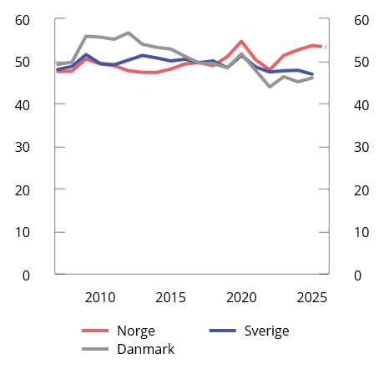
          - Utgifter1 i offentlig forvaltning. Prosent av BNI2. 2007–2025
1 For Norge er utgiftene inkludert rente-, skatte- og forvaltningskostnader i SPU.
2 For Norge er BNI fratrukket utbytte fra equinor, inntekter fra Equinor, inntekter fra Statens direkte økonomiske engasjement (SDØE) og påløpte petroleumsskatter.
Kilder: OECD og Finansdepartementet.
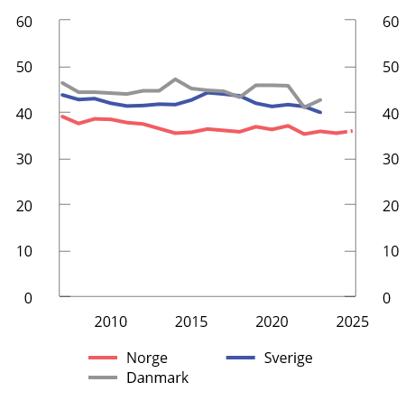
          - Offentlige skatte- og avgiftsinntekter fra fastlandet. Prosent av BNI. 2007–20251
1 Seriene for Sverige og Danmark går frem til 2023
Kilder: OECD og Finansdepartementet.
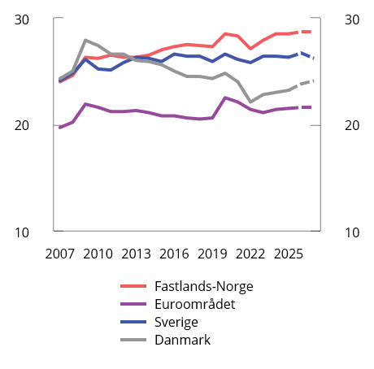
          - Offentlig konsum. Prosent av BNP. 2007–2027
Kilder: OECD og Finansdepartementet.
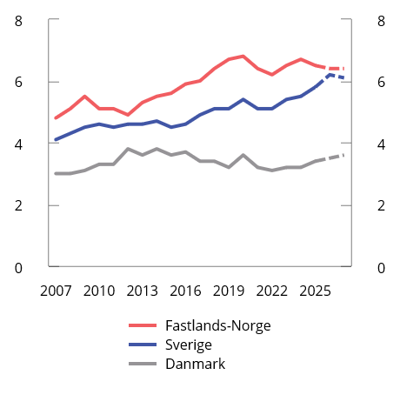
          - Offentlig forvaltnings bruttoinvesteringer i realkapital. Prosent av BNP. 2007–2027
Kilder: OECD og Finansdepartementet.
Det samlede overskuddet i offentlig forvaltning anslås til 392 mrd. kroner i 2027. Det tilsvarer 6,7 pst. av BNP, en nedgang fra året før, se vedleggstabell 3.6. Overskuddet er betydelig lavere enn toppen i 2022, og under gjennomsnittet de foregående ti årene, se figur 3.33.
Utviklingen i overskuddet påvirkes i stor grad av inntektene fra petroleumsvirksomheten og rente- og utbytteinntektene i Statens pensjonsfond. Utenom disse inntektene har staten i nyere tid hatt et økende underskudd. I tråd med lov om Statens pensjonsfond og handlingsregelen dekkes underskuddet av en overføring fra Statens pensjonsfond utland til statsbudsjettet.
Landene i OECD økte gjennomgående sine offentlige underskudd betydelig under pandemien. Senere er underskuddene redusert, se figur 3.33. OECD anslår at medlemslandene samlet vil ha underskudd i offentlig forvaltning tilsvarende 4,8 pst. av BNP i 2026.
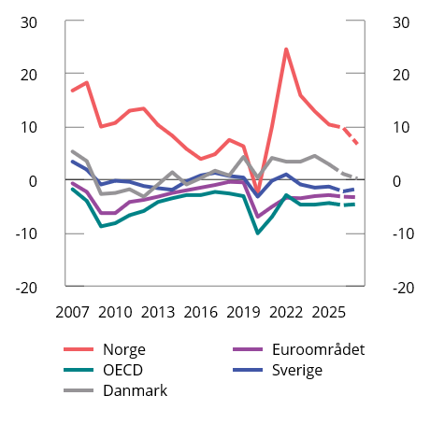
          - Offentlig forvaltnings nettofinansinvesteringer. Prosent av BNP. 2007–2027
Kilder: OECD og Finansdepartementet.
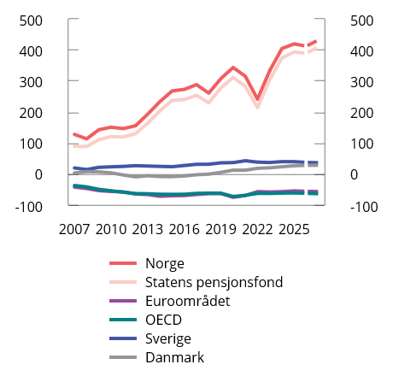
          - Offentlig forvaltnings nettofordringer. Prosent av BNP. 2007–2027
Kilder: OECD og Finansdepartementet.
Medregnet kapitalen i Statens pensjonsfond utland og kapitalinnskudd i statlig forretningsdrift anslås offentlig forvaltnings nettofordringer til om lag 24 000 mrd. kroner ved utgangen av 2027, tilsvarende over fire ganger BNP, se figur 3.34. Det aller meste av dette er kapital i Statens pensjonsfond utland. Svært få OECD-land har positive nettofordringer i offentlig forvaltning. For OECD-landene sett under ett anslås offentlig forvaltning å ha netto gjeld tilsvarende 63,3 pst. av BNP i 2027.
              - Brukerbetaling og skattesystemet påvirker offentlige utgifter mellom land
Det kan være vanskelig å sammenligne offentlige utgifter mellom land fordi land organiserer seg ulikt. I statistikk for offentlige utgifter rapporteres bruttoutgifter. Justering for inntekter som brukerbetaling og beskatning av ytelser er derfor nødvendig for å sammenligne offentlige utgiftsnivåer, målt som andel av BNP, på tvers av land. Nettoutgifter, bruttoutgifter fratrukket inntekter, er vanskelig å måle, men i denne boksen netto justeres utgiftene for de største inntektspostene.
Brukerbetaling er egenandeler som brukere av offentlige tjenester betaler for å motta en tjeneste, og kan dekke deler av, eller hele, utgiften av å tilby tjenesten. De nordiske landene organiserer vann, avløp, avfallshåndtering, helse og barnehage forskjellig, noe som fører til ulike brukerbetalingsnivåer. Ujusterte bruttotall kan derfor overdrive de reelle utgiftsforskjellene mellom landene. Fastlands-Norge har hatt et høyt nivå på brukerbetaling som andel av trend-BNP i perioden 2007–2022, se figur 3.35. Finland har gjennomgående det laveste nivået.
Beskatning av ytelser innebærer at offentlige overføringer, som pensjoner og trygdeytelser, skattlegges hos mottakeren. Siden skattenivået på ytelser varierer mellom land, vil ujusterte bruttotall ikke reflektere utgiftene. Danmark skiller seg fra de øvrige landene med et gjennomgående høyere nivå på beskatning av ytelser, se figur 3.36. Andelene i Norge, Sverige og Finland har over analyseperioden nærmet seg hverandre.
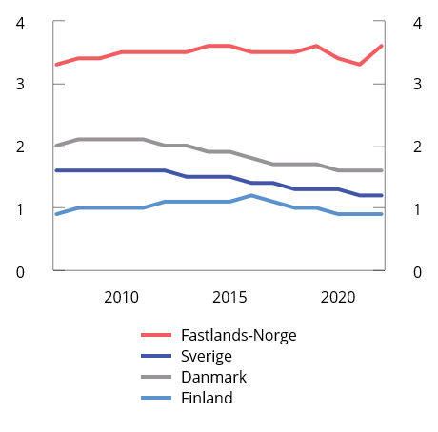
          - Brukerbetaling. Prosent av trend-BNP. 2007–2022
Kilder: OECD og Finansdepartementet
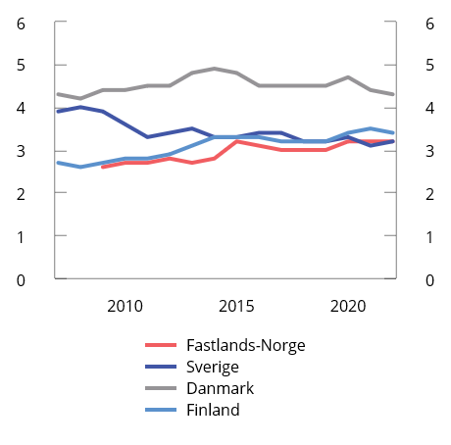
          - Skatt på ytelser. Prosent av trend-BNP. 2007–2022
Kilder: OECD og Finansdepartementet
Selv når det justeres for beskatning og brukerbetaling, er utgiftene høyere for Fastlands-Norge enn de øvrige nordiske landene, se figur 3.37.
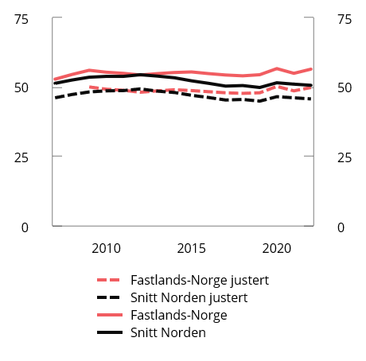
          - Offentlige utgifter. Prosent av trend-BNP. Justert for beskatning av ytelser og brukerbetaling. 2007–2022
Kilder: OECD og Finansdepartementet
[Boks slutt]
              - Utviklingen i offentlige utgifter i Norden
Offentlige utgifter som andel av trend-BNP for Fastlands-Norge har økt med 4,5 prosentenheter fra 2001 til 2024. Veksten har vært betydelig høyere enn gjennomsnittet i Sverige, Danmark og Finland, heretter definert som Norden1. Dette har sammenheng med at Norge i perioden har faset inn fondsmidler i økonomien, hvor om lag 2/3 har gått til økte utgifter.2 I denne analysen sammenlignes utviklingen i offentlige utgifter til ulike formål i perioden 2001 til 2024 med andre nordiske land.3
Figur 3.38 viser hvordan norske offentlige utgifter fordeler seg på formål. Stønader mv. utgjør den klart største posten med over 40 pst. av totale utgifter, etterfulgt av helse og utdanning.
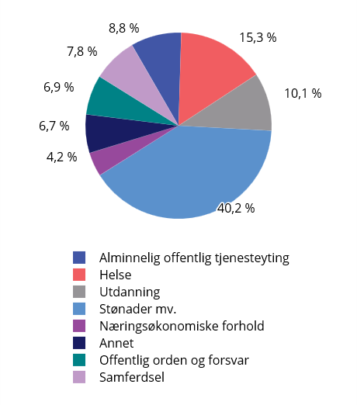
          - Utgifter etter formål som andel av totale offentlige utgifter i Norge. Prosent. 2024
Kilde: Statistisk sentralbyrå.
Denne analysen ser i hovedsak på hvordan utgiftene i Norge har utviklet seg forskjellig fra Norden siden 2001, som kan gi en indikasjon på hva fondsmidlene har gått til. For å kunne sammenligne utgiftsnivået på tvers av land måles utgiftene4 som andel av BNP – et mål som korrigerer for ulikheter i økonomistørrelse, lønns- og prisnivå. For Norge benyttes BNP for Fastlands-Norge for å rense ut svingningene som skyldes variasjoner i petroleumsproduksjonen. Det løfter nivået på utgiftsandelen sammenlignet med beregninger av utgifter målt som andel av samlet BNP eller BNI.5,6
Utgiftene målt som andel av verdiskapingen omtales heretter som utgiftene. I tidsseriefremstillinger er det korrigert for konjunktursvingninger ved å benytte en beregnet serie for trenden i BNP.7 Som figur 3.39 viser, falt utgiftene i alle de nordiske landene på slutten av 1990-tallet. Deretter var utgiftene relativt stabile, før de etter finanskrisen økte frem mot 2012. I denne perioden var utviklingen relativt lik i Norge og Norden. Etter 2012 og frem til 2022 falt utgiftene i Norden, mens de var uendret i Norge. På 2020-tallet har utgiftene økt i alle landene unntatt Danmark.
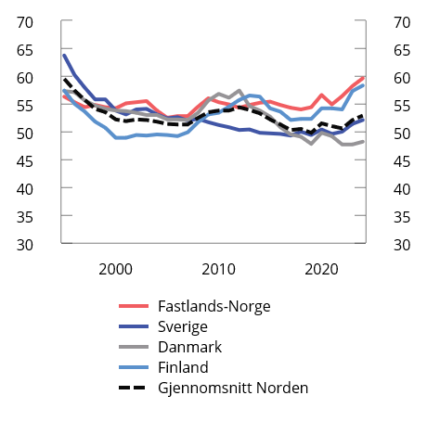
          - Offentlige utgifter i nordiske land1. Prosent av trend-BNP. 1995–2024
1 Gjennomsnitt Norden er et uvektet snitt av Sverige, Danmark og Finland.
Kilder: OECD og Finansdepartementet.
Figur 3.40 viser forskjellen i utgiftsnivå for ulike utgiftskategorier mellom Norge og Norden i 20018 og 2024. Langs den horisontale aksen måles forskjellen i 2001, og langs den vertikale måles forskjellen i 2024. Med unntak av utdanning og alminnelig offentlig tjenesteyting var utgiftene høyere i Norge enn i Norden både i 2001 og i 2024. Dersom utgiftsposten ligger på den diagonale linjen, har utgiftsdifferansen til Norden sett over de 23 årene samlet sett vært uendret. Utgiftsdifferansen har økt over tid hvis den ligger til venstre for diagonalen, og falt om den ligger til høyre. For eksempel var utgiftene til samferdsel og utdanning høyere i Norge enn i Norden i 2001. Frem til 2024 har utgiftene til samferdsel økt relativt til Norden, mens utgiftene til utdanning har blitt redusert. Utgiftene til utdanning var i 2001 høyere i Norge enn i Norden, mens de i 2024 var lavere.
Utgiftsdifferansen har økt i perioden for de fleste kategorier. Unntakene er utdanning og helse, der Norge har redusert utgiftene relativt til Norden. Utgiftsveksten har vært relativt høyere i Norge enn i Norden innen stønader mv., samferdsel og «annet»9.
Analysen er sårbar for valg av start- og sluttpunkt. I perioden 2001–2012 økte utgiftene i Norge relativt til Norden innen samferdsel og annet, mens utgiftene i de øvrige kategoriene falt. Det skyldtes i stor grad at de nordiske landene hadde en vekst i utgiftene i denne perioden, mens utgiftsveksten i Norge var mer moderat, se figur 3.39. I perioden 2012–2024 snudde bildet, og i Norge vokste utgiftene relativt til Norden i samtlige utgiftskategorier. Verdien av SPU vokste kraftig i denne perioden, fra om lag 3 300 mrd. kroner ved inngangen til 2012 til om lag 15 800 mrd. kroner ved inngangen til 2024, noe som i henhold til handlingsregelen åpnet for videre innfasing av fondsmidler i norske budsjetter. Samtidig innførte de øvrige nordiske landene flerårige budsjettregler, og utgiftsandelene i disse landene ble redusert i den samme perioden.
Videre vil analysen gå nærmere inn på kategoriene hvor Norge har hatt den største endringen relativt til Norden: samferdsel, utdanning og stønader mv.
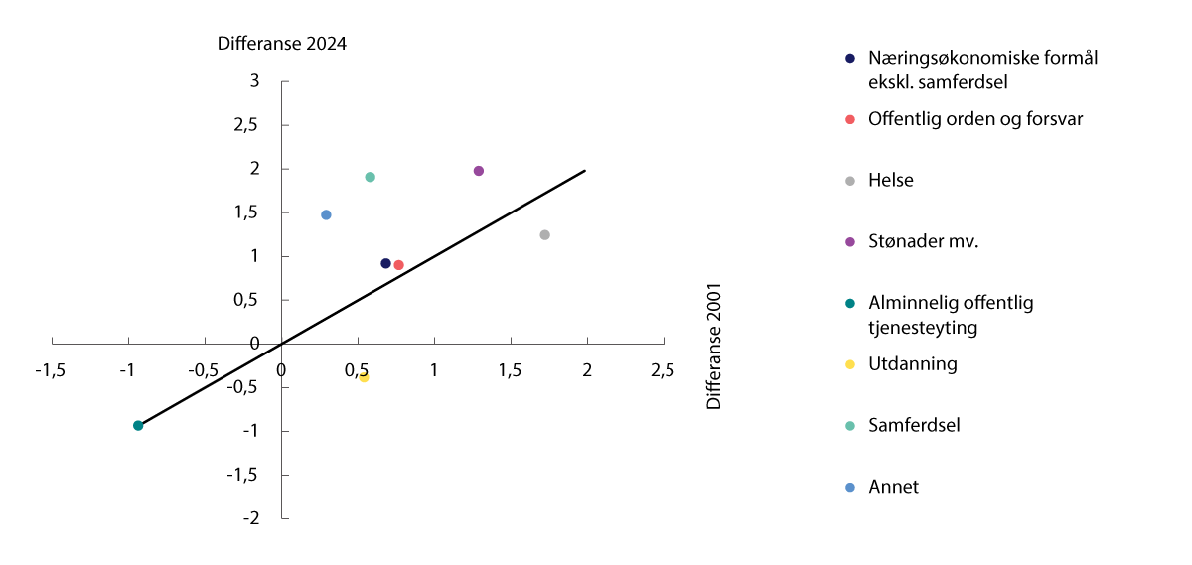
          - Forskjellen mellom offentlige utgifter som andel av BNP1 i Norge og Norden. Prosentenheter. 2001 (horisontal akse) og 2024 (vertikal akse)
1 I figuren benyttes faktisk BNP fremfor trend-BNP for å unngå endepunktsproblematikk knyttet til HP-filteret. 2001 og 2024 er vurdert mot trendanslagene og anses som om lag konjunkturnøytrale.
Kilder: OECD og Finansdepartementet.
Samferdsel
Figur 3.41 viser at samferdselsutgiftene for Fastlands-Norge nær doblet seg som andel av trend-BNP fra 2001 til 2024, se også kapittel 5.4. Økningen er betydelig sterkere enn i de øvrige nordiske landene, særlig fra 2008 og fremover.
Norges topografi og spredte bosetning bidrar til at det er kostbart å bygge og vedlikeholde transportinfrastruktur og drifte kollektivtilbud. Dette kan gjenspeiles i at samferdselsutgiftene i Norge var høyere enn i de andre nordiske landene også på starten av 2000-tallet.
For hele perioden har om lag halvparten av økningen relativt til Norden gått til investeringer i realkapital10, og halvparten gått til økte drifts og vedlikeholdskostnader, se figur 3.42. Frem til 2012 er utviklingen i samferdselsutgiftene totalt sett relativt lik i Norge og Norden. Etter 2012 øker utgiftene relativt til Norden, særlig økte utgiftene til drift- og vedlikehold. Dette sammenfaller med økte NTP-rammer i samme periode.
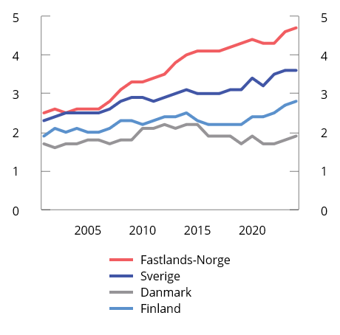
          - Utgifter til samferdsel. Prosent av trend-BNP. 2001–2024
Kilder: OECD og Finansdepartementet.
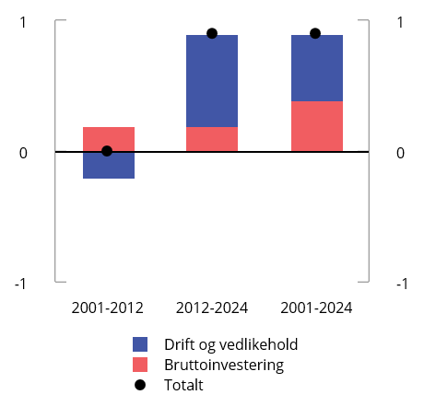
          - Endring1 i differansen mellom samferdselsutgiftene2 i Norge og Sverige, Danmark og Finland, etter utgiftsart3. Prosentenheter
1 I sammenligningen trekkes utgiftene i Norden fra utgiftene i Norge. En positiv verdi betyr at utgiftene i Norge er høyere enn i Norden. Utgiftene til drift og vedlikehold har økt noe mindre i Finland og Sverige enn i Norge over perioden, mens utgiftene i Danmark har blitt redusert.
2 Samferdselsutgiftene målt som andel av trend-BNP.
3 Drift og vedlikehold består av kategoriene løpende overføringer, kapitaloverføringer, lønnskostnader, subsidier og kjøp av varer og tjenester. Kjøp av varer og tjenester er den største kategorien.
Kilder: OECD, Statistisk sentralbyrå og Finansdepartementet.
Utdanning
Figur 3.40 viser at utgifter til utdanning i Norge har falt relativt til de øvrige nordiske landene mellom 2001 og 2024.11 En del av forklaringen er trolig ulik befolkningsutvikling. Utgiftene til utdanning målt mot verdiskapingen påvirkes av hvor mange barn og unge det er sett opp mot antallet i yrkesaktiv alder. Utdanningsbyrden, andelen personer mellom 0 og 19 år i forhold til personer mellom 20 og 64 år, har falt mer i Norge enn i de øvrige nordiske landene i perioden.
Figur 3.43 viser en positiv samvariasjon mellom utdanningsbyrde12 og utgifter til grunnskole og videregående opplæring som andel av trend-BNP for Norge, Sverige og Danmark, illustrert ved de rette linjene som er estimert ved regresjon.13 Norges linje er slakere enn Danmarks og Sveriges, noe som indikerer at samvariasjonen mellom utdanningsbyrden og utgifter er litt svakere i Norge.
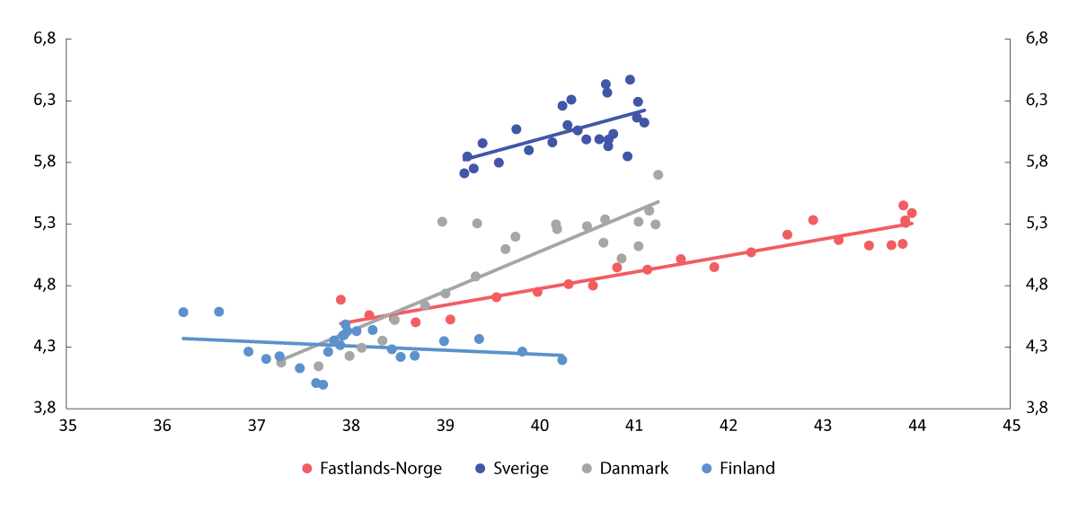
          - Utdanningsbyrde1 (horisontal akse) og utgifter til grunnskole og videregående opplæring, som prosent av trend-BNP (vertikal akse). 2001–2024
1 Utdanningsbyrden er antall personer mellom 0 og 19 år delt på antall personer mellom 20 og 64 år.
Kilder: OECD og Finansdepartementet.
Stønader mv.
Offentlige utgifter til stønader mv. omfatter overføringer og tjenester til enkeltpersoner og husholdninger knyttet til sykdom, uførhet, alderdom, arbeidsledighet og fattigdom. Eksempler er alderspensjon, stønader ved arbeidsledighet og sykepenger. Helseutgifter skal i utgangspunktet klassifiseres under en egen kategori.
Sammenligninger av nivå på utgifter til stønader på tvers av land bør tolkes med varsomhet ettersom ordningene er ulikt utformet, dekningsgraden varierer og klassifiseringspraksis i offentlig statistikk kan avvike mellom land. Samtidig står utgifter til stønader mv. for en stor andel av offentlige utgifter, se figur 3.38, og det er nyttig å sammenligne utviklingen mot utviklingen i de andre nordiske landene. Norges utgifter til stønader mv. som pst. av BNP var høyere enn gjennomsnittet for de nordiske landene i 2001, og denne differansen hadde økt i 2024 se figur 3.40.
Stønader ved sykdom og uførhet er den underkategorien av stønader mv. der Norges utgifter er høyest relativt til gjennomsnittet for de øvrige nordiske landene, og også den kategorien med størst relativ økning sammenlignet med 2001, se figur 3.44. Økningen i differansen skyldes at Sverige og Finland14 har redusert utgiftene som pst. av trend-BNP vesentlig i perioden, mens utgiftene i Norge og Danmark er om lag uendret sett over hele perioden.
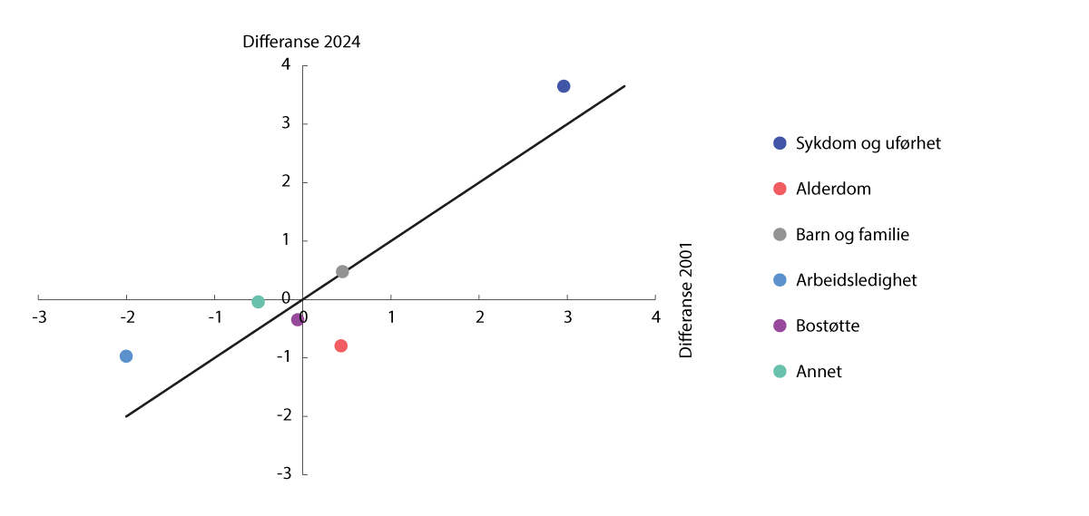
          - Forskjellen mellom offentlige utgifter som andel av BNP1 i Norge og Norden. Underkategorier2 av stønader mv. Prosentenheter. 2001 (horisontal akse) og 2024 (vertikal akse)
1 I figuren benyttes faktisk BNP fremfor trend-BNP for å unngå endepunktsproblematikk knyttet til HP-filteret. 2001 og 2024 er vurdert mot trendanslagene og anses som om lag konjunkturnøytrale.
2 Kategorien «annet» består av utgifter til stønader mv. som ikke faller inn under de øvrige kategoriene, blant annet utgifter til etterlatte. Utgiftene under «annet» står for en liten andel av de samlede utgiftene under stønader mv.
Kilder: OECD og Finansdepartementet.
I kategorien stønader ved arbeidsledighet15 lå utgiftene i Norge under det nordiske gjennomsnittet både i 2001 og 2024, men forskjellen ble noe redusert gjennom perioden. Alle de nordiske landene har redusert utgiftene til stønader ved arbeidsledighet i perioden, samtidig som den registrerte ledigheten var lavere i alle landene i 2024 enn i 2001. Nedgangen i utgiftene til stønader ved arbeidsledighet har vært svakest i Norge, som til gjengjeld hadde betydelig lavere ledighet enn de øvrige landene i 2001. Nedgangen i utgiftene har vært sterkest i Danmark.
I et internasjonalt perspektiv har Norge mange mottakere av helserelaterte ytelser og relativt få personer som mottar dagpenger eller økonomisk sosialhjelp. Når man ser utgifter til uføretrygd/sykdom og arbeidsledighet under ett, er forskjellene mellom Norge og det nordiske gjennomsnittet derfor noe mindre, men har likevel økt i analyseperioden.
Under stønader mv. er alderdom kategorien hvor Norge relativt sett har redusert utgiftene mest sammenlignet med de nordiske landene fra 2001 til 202416. Hoveddelen av utgiftene til alderdom i kategorien stønader mv. går til alderspensjoner, men andelen varierer mellom land.
Offentlige utgifter til alderspensjon17 som pst. av trend-BNP økte i perioden 2001–2024 i alle de nordiske landene, men utviklingen varierer mellom landene.18
Et offentlig pensjonssystem som responderer fullt ut på demografiske endringer, vil typisk vise stigende offentlige utgifter som pst. av BNP når forsørgerbyrden øker. Figur 3.45 viser samvariasjonen mellom forsørgerbyrde og offentlige utgifter til alderspensjoner som pst. av trend-BNP for de fire landene i perioden 2001–2024.19 Forsørgerbyrden er her definert som befolkningen som er 65 år eller eldre som pst. av befolkningen mellom 20 og 64 år, og er et mål på det samlede demografiske trykket på den yrkesaktive befolkningen. For hvert land er det lagt inn en linje som viser den gjennomsnittlige samvariasjonen mellom de to variablene over perioden.20
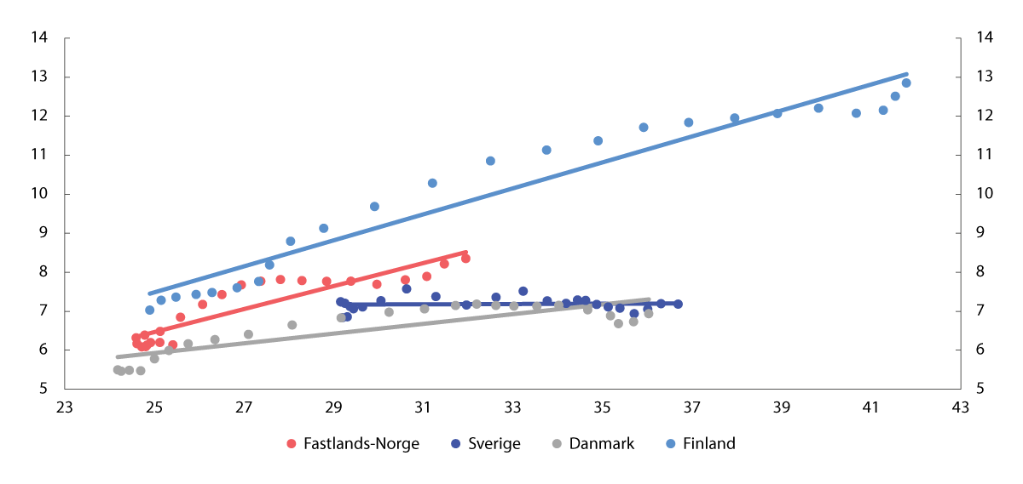
          - Forsørgerbyrde1 (horisontal akse) og offentlige utgifter til pensjon som prosent av trend-BNP (vertikal akse). 2001–2024.
1 Forsørgerbyrde er antall personer som er 65 år eller eldre delt på antall personer mellom 20 og 64 år.
Kilder: OECD, Eurostat og Finansdepartementet.
Landene skiller seg vesentlig i graden av samvariasjon mellom forsørgerbyrde og offentlige utgifter til pensjon. For Sverige er utgiftsnivået nær uendret som pst. av trend-BNP gjennom hele perioden 2001–2024. Dette kan reflektere at det svenske systemet automatisk justerer ytelsene per pensjonist når demografitrykket øker, fremfor å øke de samlede utgiftene til pensjon.21 Finland skiller seg ut i den andre enden, med vesentlig høyere forsørgerbyrde22 og pensjonsutgifter enn de øvrige nordiske landene og en sterk samvariasjon mellom demografisk press og utgiftsvekst gjennom perioden. Finland har gjennomført pensjonsreformer, senest i 2017, der pensjonsalderen gradvis heves til 65 år og knyttes til forventet levealder for de født i 1955 og senere. Reformen innfases imidlertid gradvis, og de store etterkrigskullene som har gått av med pensjon i analyseperioden er i stor grad ikke omfattet av de nye reglene. For både Norge og Danmark er samvariasjonen mellom forsørgerbyrde og utgifter svakere i den siste delen av perioden. Dette kan tyde på at reformtiltak, pensjonsreform med levealdersjustering og fleksibelt uttak i Norge23 og heving av pensjonsalderen i Danmark,24 gradvis har dempet effekten av de demografiske endringene på de offentlige budsjettene. I perioden 2021–2024 økte utgiftene i Norge imidlertid raskere enn i årene 2013–2020, uten en tilsvarende økning i veksttakten for forsørgerbyrden25.
Analysen antyder at demografisk utvikling alene ikke forklarer forskjellene i offentlige utgifter til alderspensjoner mellom landene, og at systemdesign ser ut til å påvirke i hvilken grad demografitrykket slår ut i de offentlige budsjettene.
1 Gjennomsnitt av landene beregnes ved et uvektet gjennomsnitt.
2 Se Revidert nasjonalbudsjett 2025 boks 3.1.
3 Sverige, Danmark og Finland er valgt som sammenligningsland fordi de er likest Norge i struktur og tjenestetilbud. Selv om landene er relativt like, er det relevante forskjeller i brukerbetaling og skattenivå på ytelser, som omtales i boks 3.8.
4 Norske utgifter er fratrukket rente-, skatte- og forvaltningskostnader i SPU i alle fremstillinger, se nærmere omtale i boks 3.10 i Nasjonalbudsjettet 2026.
5 Se boks 3.6 i Meld. St. 1 (2024–2025) Nasjonalbudsjettet 2025.
6 Dersom BNI hadde blitt benyttet, ville renter og utbytte fra Statens pensjonsfond utland inngått i inntektsgrunnlaget samtidig som fondsmidlene finansierer utgiftene i telleren, slik at effekten av fondsbruken ikke isoleres.
7 Trend-BNP er estimert ved bruk av HP-filter med lambda = 100 for fastlands-BNP mellom 1970–2027. HP-filter kan ha endepunktsproblematikk som har betydning for sluttårene i analysen. Det norske estimatet på trend-BNP i boksen er ikke det samme som i resten av meldingen. Dette er gjort for å bruke samme metode for alle fire landene.
8 Analysen starter i 2001. Dette sammenfaller med innføringen av handlingsregelen. Datagrunnlaget for flere av sammenligningslandene er begrenset før dette tidspunktet.
9 «Annet» består av COFOG-kategoriene miljøvern, bolig og nærmiljø og fritid kultur og religion. Kategoriene er slått sammen, da de hver for seg er små målt som andel av BNP, og dermed tillegges mindre vekt i analysen. Økningen relativt til Norden i kategorien «annet» er bredt sammensatt. COFOG (Classification of the Functions of Government) er FNs internasjonale standardklassifikasjon for offentlige utgifter etter formål.
10 I statistikken inntektsføres bompenger, som betyr at bompengeinntektene ikke trekkes fra investeringene. Målt som andel av BNP for Fastlands-Norge har bompengeinntektene blitt redusert mellom 2005 og 2024.
11 Som andel av BNP har utgiftene falt i både Norge og Danmark mens de har vært relativt stabile i Finland og Sverige. Utgiftene til utdanning i Norge var i 2019 blant de høyeste i OECD målt per elev.
12 Utdanningsbyrden i Norge og Finland har blitt redusert monotont over tid. I Danmark og Sverige følger den ikke et fast mønster.
13 Regresjonslinjene er estimert ved minste kvadrats metode (OLS). Helningen på linjene viser hvor mye utdanningsutgiftene endres ved en endring i utdanningsbyrden. OLS-regresjon på tidsseriedata kan gi misvisende resultater dersom to variabler begge vokser over tid.
14 Utgiftene i Finland er stort sett stabile over perioden med unntak av en kraftig reduksjon fra 2014 til 2015. Reduksjonen skyldes et brudd i tidsserien som følge av en omlegging av datakildene for kommunesektoren, som endret klassifiseringen og særlig fordelingen mellom alderdom og sykdom og uførhet under stønader mv.
15 Utgifter til arbeidsmarkedsformål skal ikke inngå i stønader mv., men i kategorien næringsøkonomiske formål.
16 Dette er imidlertid drevet av en kraftig utgiftsvekst i Finland, hvor utgiftene som pst. av trend-BNP er nær doblet over perioden.
17 I analysen er det brukt tall for stønader i kontanter til husholdninger under kategorien alderdom, som i all hovedsak består av utgifter til alderspensjon.
18 Innretningen av pensjonssystemene varierer mellom de nordiske landene, inkludert grad av offentlig vs. privat finansiering. En sammenligning begrenset til offentlige utgifter kan derfor gi et ufullstendig bilde av hva samfunnet årlig bruker på alderspensjoner i det enkelte land.
19 For alle land øker forsørgerbyrden over perioden sett under ett. Danmark og Finland viser en jevn stigning gjennom hele perioden, mens Sverige har en kortvarig og beskjeden nedgang de første to årene. For Norge falt forsørgerbyrden fra 2001 til 2008 før den snudde og steg jevnt frem til 2024.
20 OLS-regresjon på tidsseriedata kan gi misvisende resultater dersom to variabler begge vokser over tid. Supplerende tester som ser bort fra den langsiktige trenden finner ingen statistisk signifikant sammenheng for noen av landene på kort sikt. Figuren bør derfor leses som en illustrasjon av langsiktig samvariasjon, ikke som grunnlag for å trekke slutninger om årsaksforhold.
21 Sverige har en automatisk balanseringsmekanisme i pensjonssystemet. Dersom systemets inntekter ikke lenger dekker forpliktelsene, reduseres indekseringen av løpende pensjoner og opptjente pensjonsrettigheter automatisk i henhold til forhåndsdefinerte regler – uten politisk vedtak. Systemet ble vedtatt reformert i 1994 og balanseringsmekanismen ble lovfestet i 2001.
22 Finland hadde en usedvanlig stor og tett komprimert etterkrigsgenerasjon som forlot yrkesaktiv alder i løpet av 2010-tallet. Samtidig har Finland hatt et kraftigere fall i fruktbarheten og lavere innvandring enn nabolandene.
23 Pensjonsreformen som trådte i kraft fra 2011, innførte to sentrale mekanismer i den norske folketrygden. Levealdersjustering innebærer at jo høyere forventet levealder for et fødselskull, desto lavere blir den årlige pensjonen for en gitt uttaksalder. Den enkelte kan motvirke effekten ved å utsette uttakstidspunktet. Fleksibelt uttak innebærer at alderspensjon kan tas ut fra fylte 62 år, og at den årlige utbetalingen blir høyere jo lenger man venter.
24 Danmarks pensjonsalder er siden 2006 indeksert til forventet levealder for en 60-åring, gjennom en mekanisme innført med Velfærdsaftalen i 2006 og justert med Tilbagetrækningsreformen i 2011. Mekanismen tar sikte på en pensjonsperiode på 14,5 år. Hver enkelt økning må vedtas av Folketinget 15 år i forveien. Den første hevingen etter reformen løftet pensjonsalderen gradvis fra 65 til 67 år i perioden 2019–2022. Pensjonsalderen er videre vedtatt å stige til 68 år i 2030, 69 år i 2035 og til 70 år fra 2040.
25 Dette kan delvis ha sammenheng med at pensjoner fra 2022 reguleres med gjennomsnitt av lønns- og prisvekst. Før 2022 fulgte veksten i alderspensjoner lønnsveksten, men med et fratrekk på 0,75 pst. I 2022 og 2023 var prisveksten høyere enn lønnsveksten.
[Boks slutt]

Andre deler av den økonomiske politikken

Pengepolitikken
Norges Bank er landets sentralbank og den utøvende og rådgivende myndigheten i pengepolitikken. Formålet for sentralbankvirksomheten er, i henhold til sentralbankloven § 1-2, å opprettholde en stabil pengeverdi og fremme stabilitet i det finansielle systemet og et effektivt og sikkert betalingssystem. I tillegg skal sentralbanken bidra til høy og stabil produksjon og sysselsetting.
Sentralbankloven § 1-4 første ledd legger til Kongen i statsråd (regjeringen) å treffe vedtak om de operative målene for sentralbankvirksomheten. Det gjøres gjennom bestemmelsen om pengepolitikken, som presiserer og utdyper målene for sentralbankvirksomheten innenfor lovens rammer.
Bestemmelsen om pengepolitikken
I Meld. St. 26 (2024–2025) Finansmarkedsmeldingen 2025 ble det varslet en evaluering av bestemmelsen om pengepolitikken fastsatt ved kongelig resolusjon 13. desember 2019. Evalueringen har vært bred og åpen med tidlig involvering. Alle interesserte har vært invitert til å komme med skriftlige innspill til departementet om hvordan bestemmelsen har fungert. Våren 2026 avholdt departementet en konferanse om bestemmelsen i samarbeid med Norges Bank, hvor temaet var norske og internasjonale erfaringer med inflasjonsstyring. Hovedinntrykket er at det er bred støtte til inflasjonsstyring og inflasjonsmålet. Det er også bred støtte til at inflasjonsstyringen skal være fremoverskuende og fleksibel, slik at den kan bidra til hensynene formulert i bestemmelsen. Disse hensynene må avveies, og gjør det nødvendig at Norges Bank bruker skjønn. Det er naturlig med ulike syn på avveiingene som må gjøres. Flere mener bestemmelsen gir nødvendig fleksibilitet og rom for skjønn til å håndtere målkonflikter mellom inflasjon og de andre hensynene. Samtidig har det kommet innspill om å innsnevre Norges Banks rom for skjønn. På en side står de som mener det må legges mer vekt på inflasjon, på en annen side de som mener det bør legges mer vekt på sysselsetting.
Norges Bank leverte som forespurt sitt skriftlige innspill til evalueringen våren 2026 og spilte inn at deres erfaringer med bestemmelsen er gode, og at gjennomgang av forskning og internasjonale erfaringer samlet sett ikke gir klare anbefalinger til endringer i bestemmelsen.
Norges Bank er i sin pengepolitiske strategi og innspill til evalueringen tydelig på hvordan de tolker oppdraget som er gitt dem. Departementet rapporterer til Stortinget om utøvelsen av pengepolitikken i de årlige i finansmarkedsmeldingene, og har uttrykt at Norges Bank har utøvd sitt oppdrag i tråd med loven og bestemmelsen.
Evalueringen er nå sluttført. Regjeringen har vedtatt at de sentrale paragrafene i bestemmelsen videreføres, se Boks 4.1 for ny bestemmelse og merknader til paragrafene. § 2 og § 4 i bestemmelsen fastsatt i 2019 utgår, i lys av at innholdet i dem anses fanget opp av bestemmelser i sentralbankloven. Vedtaket innebærer kun regeltekniske justeringer og dermed kontinuitet i styringsrammene for pengepolitikken. I brev av 10. september 2026 om forslaget til ny bestemmelse uttaler Norges Bank bl.a.: «Den nye bestemmelsen vil ikke innebære noen endringer i utøvelsen av pengepolitikken.» Se vedlegg 3 og 4 for departementets brev til Norges Bank og bankens svarbrev med uttalelse.
Bestemmelsen om pengepolitikken fastsetter at det overordnede målet for pengepolitikken er lav og stabil inflasjon, og tallfester et inflasjonsmål. Videre gir den fleksibilitet til at Norges Bank kan vurdere hvor raskt det tas sikte på at inflasjonsmålet skal nås, slik at pengepolitikken kan bidra til høy og stabil produksjon og sysselsetting samt til å motvirke oppbygging av finansielle ubalanser.
Det fremgår at lav og stabil inflasjon er et overordnet mål ved at dette er fremhevet i § 1. Pengepolitikken kan bidra til de andre hensynene i bestemmelsen, men har ikke et hovedansvar for dem. Ordlyden «slik at den kan bidra til» forklarer hvordan fleksibiliteten i inflasjonsstyringen skal utnyttes og indikerer at det er et skille mellom ansvarsområder, og klargjør at inflasjonsutviklingen er pengepolitikkens hovedansvar.
Formuleringene i bestemmelsen peker mot ønsket utfall. Det gir en styringsmekanisme som overlater til sentralbanken å vurdere virkningen av forstyrrelser og i hvilken grad og hvor raskt den skal respondere. Responsen vil avhenge av vurdering av virkningen for norsk økonomi og ikke av den opprinnelige årsaken til forstyrrelsene.
I Innst. 379 S (2025–2026) Innstilling til Stortinget fra finanskomiteen til Meld. St. 9 (2025–2026) Finansmarkedsmeldingen 2026 mente komiteen det kunne være klokt å foreta en vurdering av valg av prisindeks i forbindelse med evalueringen. Departementet har gjort en helhetlig vurdering av innholdet i bestemmelsen, også valg av indeks. Inflasjonsmålet er knyttet til konsumprisindeksen (KPI), som utarbeides av Statistisk sentralbyrå etter internasjonalt anerkjente statistiske metoder. KPI måler prisutviklingen på varer og tjenester som husholdningene kjøper i Norge. Den gir uttrykk for hvordan levekostnadene til norske forbrukere endrer seg over tid. Statistikken benyttes i stor grad som grunnlag for økonomiske beslutninger og analyser i offentlige og private virksomheter, herunder finans- og analysemiljøer. Arbeidstaker- og arbeidsgiverorganisasjoner bruker KPI som grunnlag for å beregne den reelle lønns- og inntektsutviklingen. Konsumprisindeksen er også i utstrakt grad benyttet som grunnlag ved regulering av kontraktsbeløp. Departementets vurdering er at KPI fungerer godt som målvariabel. På kort sikt kan variasjoner i enkeltpriser prege KPI-utviklingen. Norges Bank ser på en rekke indikatorer for underliggende inflasjon i de pengepolitiske vurderingene. I sitt innspill til evalueringen viste Norges Bank til at valg av prisindeks ikke har stor betydning for innretningen av pengepolitikken når inflasjonsstyringen er fremoverskuende og fleksibel, jf. Norges Bank Memo 4/2026 Innspill til evalueringen av bestemmelsen om pengepolitikken.
Innretningen av pengepolitikken
Det overordnede målet for pengepolitikken er lav og stabil inflasjon. I Finansmarkedsmeldingen 2026 bemerket departementet at konsumprisveksten ble 3,1 pst. i 2025, som er høyere enn inflasjonsmålet på 2 pst. Basert på inflasjonsutviklingen gjennom 2025 var det etter departementets vurdering riktig med en pengepolitikk som ble ansett som innstrammende.
Ved inngangen til 2026 var styringsrenten 4 pst. og vurderingen til Norges Banks komité for pengepolitikk og finansiell stabilitet fra desember året før var at det fortsatt var behov for en innstrammende pengepolitikk. Prisveksten var fortsatt for høy. Komiteen så likevel for seg en forsiktig nedgang i renten de neste årene. Komiteen var opptatt av at dersom renten ble satt ned for raskt, kunne prisveksten bli liggende over målet for lenge. På den annen side så det ut til å være litt flere ledige ressurser i økonomien enn anslått i forrige rapport, og komiteen ønsket ikke å bremse økonomien mer enn det som var nødvendig for å få prisveksten ned til målet. Prognosen for styringsrenten var forenlig med at styringsrenten ville bli satt ned 1–2 ganger i 2026.
I mars 2026 ble styringsrenten holdt uendret, men prognosen ble oppjustert og indikerte at styringsrenten ville stige til mellom 4¼ og 4½ pst. ved utgangen av året. En overraskende høy prisvekst og utsikter til høyere lønnsvekst enn tidligere lagt til grunn tilsa at prisveksten fremover ville bli høyere enn komiteen tidligere hadde sett for seg. Økte priser på olje og gass som følge av krigen i Midtøsten kunne løfte prisveksten ytterligere. Samtidig la komiteen vekt på at det var vanskelig å vurdere det underliggende inflasjonspresset, og at usikkerheten om utviklingen i olje- og gassprisene var uvanlig stor. Komiteen ønsket derfor å avvente mer informasjon om inflasjonsutsiktene. Samtidig ble det kommunisert at dersom økonomien utviklet seg om lag slik komiteen så for seg ville renten trolig bli satt opp på et av de nærmeste rentemøtene.
I mai vurderte komiteen at renteutsiktene ikke syntes å være vesentlig endret siden rentemøtet i mars, og styringsrenten ble satt opp til 4,25 pst.
I juni ble styringsrenten holdt uendret, men prognosen for styringsrenten var litt høyere enn i mars og forenlig med at styringsrenten ville bli satt videre opp i løpet av året. Bankens anslag for intervallet for den nøytrale renten ble utvidet fra mellom 2,25 og 3,5 pst. til mellom 2,25 og 3,75 pst.
I september ble styringsrenten satt opp til 4,5 pst. Komiteen var opptatt av at prisveksten fortsatt var klart over målet. Den underliggende prisveksten hadde vært lavere enn ventet, men inflasjonsutsiktene noe frem i tid syntes ikke vesentlig endret. Den sterke veksten i bedriftenes kostnader de siste årene var ventet å bidra til å holde prisveksten oppe fremover. Høy prisvekst over tid kan føre til at bedrifter og husholdninger begynner å planlegge for at prisveksten holder seg høy. Da kan prisveksten bli mer seiglivet og vanskeligere å få ned igjen. Komiteen ønsket ikke å bremse økonomien mer enn nødvendig, men mente det var behov for en noe strammere pengepolitikk for å få prisveksten ned til målet innen rimelig tid. Den siste prognosen for styringsrenten indikerte en rente som holdes oppe noe lenger enn i prognosen fra juni. I prognosen ligger styringsrenten nær dagens nivå i en periode fremover, før den etter hvert avtar noe.
              - Ny og forenklet bestemmelse om pengepolitikken
Bestemmelse om pengepolitikken
Hjemmel: Fastsatt ved kgl.res. 18. september 2026 med hjemmel i lov 21. juni 2019 nr. 31 om Norges Bank og pengevesenet mv. (sentralbankloven) § 1-4 første ledd. Fremmet av Finansdepartementet.
§ 1. Pengepolitikken skal opprettholde en stabil pengeverdi gjennom lav og stabil inflasjon.
§ 2. Det operative målet for pengepolitikken skal være en årsvekst i konsumprisene som over tid er nær 2 pst. Inflasjonsstyringen skal være fremoverskuende og fleksibel, slik at den kan bidra til høy og stabil produksjon og sysselsetting samt til å motvirke oppbygging av finansielle ubalanser.
§ 3. Bestemmelsen trer i kraft straks. Samtidig oppheves bestemmelse 13. desember 2019 nr. 1775 om pengepolitikken.
Merknader til paragrafene
Til § 1
Dette er en videreføring av § 1 i bestemmelsen slik den ble fastsatt i 2019. Paragrafen fastslår at det overordnede målet for pengepolitikken er lav og stabil inflasjon og er en utdyping av sentralbanklovens § 1-2 første ledd som stadfester at sentralbanken skal opprettholde en stabil pengeverdi. Bestemmelsen presiserer at pengepolitikken skal opprettholde en stabil pengeverdi gjennom lav og stabil inflasjon.
Til § 2
Dette er en videreføring av § 3 i bestemmelsen slik den ble fastsatt i 2019, men paragrafen har fått nytt nummer ettersom tidligere § 2 utgår. Paragrafen fastslår at det overordnede målet om lav og stabil inflasjon skal operasjonaliseres ved å styre mot en årsvekst i konsumprisene som over tid er nær 2 pst. Tallfestingen av inflasjonsmålet skal virke som et anker for forventningene om fremtidig prisutvikling. Videre gir paragrafen fleksibilitet til at Norges Bank kan vurdere hvor raskt det tas sikte på at inflasjonsmålet skal nås, slik at pengepolitikken kan bidra til høy og stabil produksjon og sysselsetting samt til å motvirke oppbygging av finansielle ubalanser. Formuleringene i bestemmelsen uttrykker at det er et skille mellom ansvarsområder, og klargjør hva som er pengepolitikkens ansvar. Pengepolitikken har et hovedansvar for inflasjonsutviklingen. Pengepolitikken har ikke et hovedansvar for utviklingen i realøkonomien eller finansiell stabilitet, men kan bidra til høy og stabil produksjon og sysselsetting samt til å motvirke finansielle ubalanser.
[Boks slutt]

Finansiell stabilitet
Stabil tilgang til finansielle tjenester er viktig for at moderne økonomier skal fungere godt. Det fordrer et velfungerende finanssystem, men også at man unngår oppbygging av finansielle ubalanser. De samfunnsmessige kostnadene ved uro og kriser i finansmarkedene kan nemlig være store og langvarige. Samspillet mellom banksektoren og resten av økonomien kan gi oppbygging av finansielle ubalanser som kan utløse kraftige forstyrrelser og dype økonomiske tilbakeslag. Utsiktene for finansiell stabilitet i Norge påvirkes av utviklingen i norsk og internasjonal økonomi og i internasjonale finansmarkeder.
I flere år har høy gjeld i husholdningssektoren utgjort en sårbarhet for finansiell stabilitet i Norge. Utviklingen i husholdningenes gjeld henger tett sammen med prisutviklingen i boligmarkedet, og de to størrelsene kan gjensidig forsterke hverandre. Økte boligpriser gir høyere panteverdier på boliger og kan dermed gi husholdningene større tilgang på lån. Det kan igjen bidra til økte boligpriser. Erfaringer tilsier at slike vekselvirkninger kan trekke boligpriser og gjeld opp på nivåer som ikke er bærekraftige over tid.
Til tross for en nedgang de siste tre og et halvt årene er husholdningenes gjeld fremdeles høy målt i forhold til inntekt, både historisk og sammenlignet med andre land, se figur 4.1. Norges Bank og Finanstilsynet har i flere år trukket frem høye eiendomspriser og høy gjeldsbelastning som viktige sårbarheter i det norske finansielle systemet, og IMF og OECD har pekt på det samme.
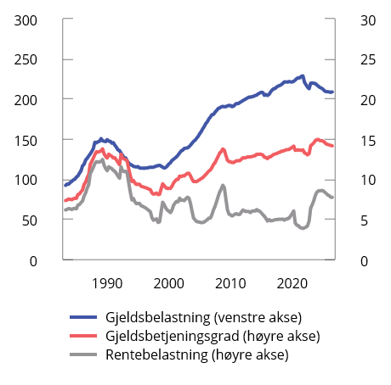
          - Husholdningenes gjeldsbelastning,1 gjeldsbetjeningsgrad2 og rentebelastning.3 1. kvartal 1983–2. kvartal 2026
1 Gjeldsbelastning er lånegjeld i prosent av disponibel inntekt. Disponibel inntekt er inntekt etter skatt og renteutgifter.
2 Gjeldsbetjeningsgraden er renteutgifter og anslåtte avdrag for et annuitetslån i prosent av inntekt etter skatt.
3 Rentebelastning er renteutgifter i prosent av inntekt etter skatt.
Kilder: Statistisk sentralbyrå og Norges Bank.
Nedgangen i gjeldsbelastningen de siste tre og et halvt årene skyldes god inntektsvekst og moderat gjeldsvekst. Gjeldsveksten har i lang tid vært avtakende, men har de siste par årene tatt seg litt opp igjen.
Gjeldsbetjeningsgraden, andelen av husholdningenes inntekter som går til å betjene renter og avdrag, er fremdeles høy sett i historisk perspektiv. Den høye andelen boliglån med flytende rente bidro til at renteøkningene siden 2021 slo raskt ut i husholdningenes økonomi. Virkningen ble noe dempet av at de fleste husholdninger har annuitetslån, der avdragene reduseres når rentene øker.
Selv om de fleste husholdninger har god betjeningsevne og lav risiko for mislighold av gjeld, kan den høye gjelden føre til at husholdningene må stramme kraftig inn på forbruket i møte med økte renter, andre økte utgifter eller uventet bortfall av inntekt. Dette kan i neste omgang svekke bedrifters inntjening og evne til å betjene gjeld. Det kan igjen føre til økte tap på bankenes lån til bedrifter, og bidra til at bankene strammer inn kredittpraksisen og slik forsterker en nedgang i økonomien. Renteøkningene de siste årene har imidlertid ikke ført til store endringer i husholdningenes forbruk. Det må ses i sammenheng med et sterkt arbeidsmarked, vekst i inntektene og at husholdningene har kunnet trekke på oppsparte midler fra pandemien.
Sårbarheten knyttet til husholdningenes gjeld fremover vil blant annet avhenge av hvordan rentene utvikler seg. Selv om gjeldsveksten skulle øke videre, kan husholdningenes sårbarhet bli redusert dersom inntektene vokser raskere enn gjelden, slik tilfellet har vært de siste tre og et halvt årene. Utsiktene for husholdningenes inntekter og forbruk er nærmere omtalt i kapittel 2, mens utlånsforskriften er nærmere omtalt i Finansmarkedsmeldingen 2026.
Etter en lengre periode med sterk vekst har boligprisene vokst saktere enn husholdningenes inntekter siden utgangen av 2022, se figur 4.2. Målt i forhold til inntekt er boligprisene nå omtrent på samme nivå som i 2016. Samlet sett kan det indikere et boligmarked i nokså god balanse, selv om markedet for brukte boliger det siste året har vært preget av høye renter og svak prisvekst. Den svake prisveksten må ses i sammenheng med at mange utleieboliger, særlig i Oslo, er blitt lagt ut for salg. Til tross for den lave prisveksten har omsetningen av brukte boliger vært forholdsvis høy.
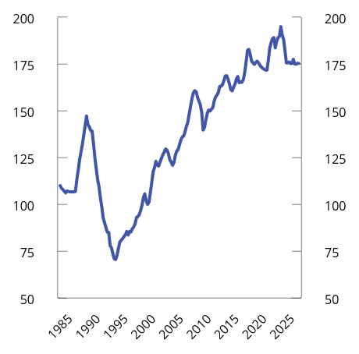
          - Boligpriser i forhold til disponibel inntekt.1 Prosent. 1. kvartal 1983–1. kvartal 2026. Indeks. 4. kv. 1998 = 100
1 Disponibel inntekt per innbygger (15–74 år).
Kilder: Eiendom Norge, Eiendomsverdi, Finn.no, Norges Eiendomsmeglerforbund (NEF), Statistisk sentralbyrå, Norges Bank og Finansdepartementet.
Siden den internasjonale finanskrisen for knappe to tiår siden har også kraftig vekst i prisene på næringseiendommer bidratt til økt sårbarhet i det norske finansielle systemet. Lån med pant i næringseiendom står for nesten halvparten av bankenes utlån til bedrifter og er historisk det segmentet som har gitt de største utlånstapene. Prisene og avkastningskravet på næringseiendom følger utviklingen i det generelle rentenivået tett. Med høyere renter har den forventede avkastningen ved sikre plasseringer, som statsobligasjoner, økt. Selskaper innen næringseiendom har derfor stilt høyere krav til avkastning i sine prosjekter, og isolert sett vært villige til å betale mindre for eiendommer enn tidligere. Dette førte til at prisene på næringseiendom falt kraftig i 2022 og 2023 og siden flatet ut. Et sterkt leiemarked og inflasjonsjustering av leiekontrakter bidro trolig til å dempe prisnedgangen.
Næringseiendomsselskapene har samlet sett høy gjeld i forhold til inntektene. De siste års renteoppgang og prisfall på eiendommer har svekket selskapenes soliditet. Mislighold av lån har likevel holdt seg lavt på grunn av god vekst i leieinntekter og fordi flere selskaper har bedret egenkapitalen ved å selge eiendommer. Norges Bank venter om lag uendrede priser fremover. Samtidig peker de på at oppgangen i lange renter har svekket selskapenes evne til å betjene gjeld. Dersom sysselsettingen i tillegg skulle falle markert og leieinntektene blir lavere enn ventet, vil flere selskaper måtte selge eiendommer for å betjene gjeld. Det kan utløse ytterligere salg og gi økte tap i bankene. Risikoen for bankene er derimot redusert de siste årene ved at de har stilt høyere krav til egenkapital for utlån med pant i næringseiendom.
Norske banker har styrket sin soliditet betydelig siden den internasjonale finanskrisen, i takt med økte kapitalkrav. Kapitalkravene er tilpasset risikoen i det norske finansielle systemet, herunder sårbarhetene forbundet med den høye gjelden i husholdningene og utviklingen i eiendomsmarkedene. Utsiktene for finansiell stabilitet og utviklingen i norske finansinstitusjoner og finansmarkeder er nærmere omtalt i Finansmarkedsmeldingen 2026.

Sysselsettingspolitikken og det inntektspolitiske samarbeidet
Høy sysselsetting er et overordnet mål for den økonomiske politikken. Det forutsetter et velfungerende samspill mellom flere politikkområder, herunder finanspolitikken, pengepolitikken, sysselsettingspolitikken og det inntektspolitiske samarbeidet. Budsjett- og finanspolitikken er omtalt i kapittel 3, mens pengepolitikken er omtalt i avsnitt 4.1. Det inntektspolitiske samarbeidet er omtalt nedenfor. Strukturpolitiske tiltak som bidrar til effektiv bruk av samfunnets ressurser, har også stor betydning for samlet verdiskaping og sysselsetting, og omtales i kapittel 5.
Sysselsettingspolitikken
Arbeidslinjen står sentralt i regjeringens økonomiske politikk. Arbeidskraften er landets viktigste ressurs, og det skal legges til rette for at alle som kan og vil jobbe, får mulighet til det. Sysselsettingspolitikken skal, sammen med den øvrige økonomiske politikken, sørge for høy sysselsetting og lav arbeidsledighet. Å delta i arbeidslivet er viktig både for den enkelte og for samfunnet. Arbeidsdeltakelse gir inntekter, utjevner sosiale forskjeller og er det viktigste bidraget til å redusere fattigdom. Høy sysselsetting bidrar også til mer bærekraftige velferdsordninger. Det er viktig å finne en god balanse mellom å ta vare på dem som står utenfor arbeidslivet, og å legge til rette for at de som har mulighet, kommer seg i aktivitet og jobb. Et sentralt element i arbeidslinjen er at det skal lønne seg å arbeide. Tiltak som gir bedre insentiver, kompetanse og forutsetninger for å delta i arbeidsmarkedet, kan øke yrkesdeltakelsen blant grupper som i dag står utenfor.
Regjeringen fører en aktiv politikk på flere områder for å øke sysselsettingen og få færre på trygd. Regjeringen har som mål at sysselsettingsandelen i aldersgruppen 20–64 år skal øke til 82 pst. i 2030 og til 83 pst. i 2035, fra dagens nivå på i underkant av 80 pst. For å oppnå dette må flere som står utenfor arbeidsmarkedet komme i jobb, frafallet fra arbeidslivet må reduseres, og eldre må stå lenger i arbeid. Trygde – og skattesystemet må utformes slik at det oppmuntrer til deltakelse i arbeid. Utdannings- og kompetansepolitikken skal bidra til godt samsvar mellom befolkningens kompetanse og arbeidslivets behov.
Arbeidsmarkedstiltak er et viktig virkemiddel i arbeidsmarkedspolitikken for å hjelpe dem som har utfordringer med å komme i arbeid eller utdanning. Eksempler på arbeidsmarkedstiltak er opplæring, oppfølging og arbeidspraksis som bidrar til å styrke den enkeltes arbeidsevne og produktivitet. Lønnstilskudd bidrar til å redusere lønnskostnadene for arbeidsgivere ved ansettelser av personer med usikker eller lav produktivitet. Bevilgningen til arbeidsmarkedstiltak har økt de siste årene, og regjeringen foreslår en ytterligere økning i 2027. Regjeringens tiltak for å øke arbeidsdeltakelsen er nærmere omtalt i kapittel 5.
Det inntektspolitiske samarbeidet
En velfungerende lønnsdannelse og det inntektspolitiske samarbeidet mellom myndighetene og partene i arbeidslivet legger til rette for at vi over tid kan ha høy sysselsetting og lav arbeidsledighet, og samtidig en moderat lønnsvekst. Partene i arbeidslivet har ansvar for gjennomføringen av lønnsoppgjørene. Myndighetene har ansvaret for at lover og regler legger til rette for et velfungerende arbeidsmarked. Kontaktutvalget og Det tekniske beregningsutvalget for inntektsoppgjørene (TBU) legger til rette for en felles forståelse av situasjonen og virkemåten i norsk økonomi mellom partene i arbeidslivet og myndighetene.
Lønnsdannelsen i Norge bygger på frontfagsmodellen. I lønnsoppgjørene forhandler sentrale tariffområder i konkurranseutsatt sektor (frontfaget) først. NHO utarbeider deretter, i forståelse med LO, et anslag for lønnsveksten i industrien samlet i NHO-området (frontfagsrammen). Anslaget danner en norm for lønnsveksten i forhandlingsområdene som følger etter. Det bidrar til at lønnsveksten i økonomien samlet ikke blir høyere enn det konkurranseutsatt virksomhet kan leve med over tid.
Frontfagsmodellen ivaretar konkurranseevnen ved å tilpasse lønnsveksten til den økonomiske situasjonen og bidrar til reallønnsfleksibilitet som er med på å stabilisere økonomien. Industriens lønnsevne påvirkes av prisen på innsatsfaktorer, prisen på norske eksportvarer, kronekursen og produktivitetsvekst. Ved at lønnsveksten i samfunnet tilpasses lønnsevnen i konkurranseutsatt sektor, bidrar lønnsdannelsen i Norge til å fordele gevinstene ved internasjonal handel. Handel og konkurranse med utlandet gir opphav til at Norge kan utnytte sine naturressurser bedre og til effektivitetsgevinster og teknologisk utvikling, som igjen gir grunnlag for lønnsvekst.
Lønnsdannelsen inngår i et samspill med pengepolitikken og finanspolitikken, som ble omtalt av Holden II-utvalget (NOU 2003: 13 Konkurranseevne, lønnsdannelse og kronekurs) hvor partene i arbeidslivet deltok. I Sammendraget i punkt 6 i utredningen heter det:
«Endringen i retningslinjene for pengepolitikken innebærer at rammevilkårene for lønnsdannelsen er endret på et viktig punkt. Det operative målet for pengepolitikken er lav inflasjon. Dette innebærer et endret reaksjonsmønster dersom lønnsveksten blir for høy, fordi det nå i større grad vil være pengepolitikken, og i mindre grad finanspolitikken, som må reagere for å forhindre økt inflasjon. Lønnsvekst som er høyere enn hva som er i samsvar med inflasjonsmålet, kan lede til renteøkning, noe som vanligvis vil medføre en styrking av kronekursen. Styrket krone på toppen av økt lønnsvekst og økt rente innebærer at konkurranseutsatt sektor i større grad enn tidligere må bære byrden dersom lønnsveksten blir for høy. Utvalget mener at dette understreker hvor viktig det er at lønnsveksten ikke kommer ut av kurs – den må være på et nivå som både sikrer konkurranseeevnen og ikke skaper behov for innstramminger i pengepolitikken. Dersom lønnsveksten kommer ut av kurs, og pengepolitikken strammes inn, vil arbeidsledigheten raskt stige, først i konkurranseutsatt sektor og deretter i resten av arbeidslivet».
På lang sikt har lønnskostnadsandelen i industrien samlet sett vist seg å være forholdsvis stabil. På kort sikt vil også knapphet på arbeidskraft og prisveksten kunne påvirke den samlede lønnsveksten. Lønnstakernes andel av verdiskapingen i industrien kan variere på kort sikt. Det kan for eksempel skje dersom valutakursen eller råvarepriser endrer seg raskt. En svakere krone og økte råvarepriser bidro blant annet til at lønnsomheten bedret seg kraftig i deler av industrien fra 2020 til 2022, se figur 4.3. Lønnskostnadsandelen vil også kunne påvirkes av måten produksjonen organiseres på. Bruk av innleid arbeidskraft kan blant annet ha bidratt til lavere lønnskostandsandel i deler av industrien de siste årene.
Ser vi bort fra 2023, har den samlede lønnsveksten i økonomien siden 2019 vært noe høyere enn frontfagsrammen, se figur 4.4. Det kan skyldes flere forhold. I flere av årene har lønnsveksten i andre forhandlingsområder enn i industrien vært høyere enn frontfagsrammen. Lønnsveksten har også i deler av denne perioden vært høyere i bedrifter uten tariffavtale. Store vridninger i sammensetningen av sysselsettingen i løpet av et enkeltår har videre bidratt til at den samlede lønnsveksten har avveket fra frontfagsrammen, slik som i 2016 etter nedgangen i oljeprisen og under pandemien.
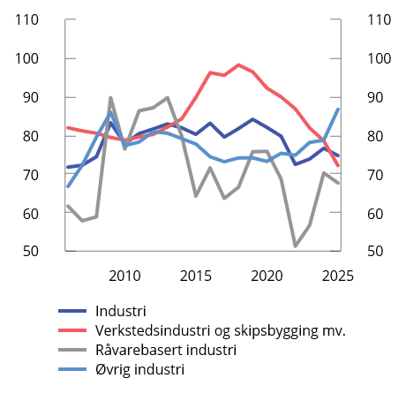
          - Lønnkostnader i industrien. Prosent av faktorinntekter. 2006–2025
Kilde: Statistisk sentralbyrå.
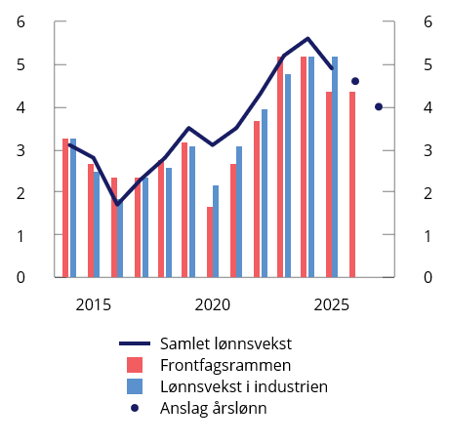
          - Årslønn. Endring fra året før. Prosent. 2014–2027
Kilde: Statistisk sentralbyrå.

Forvaltningen av Statens pensjonsfond

Innledning
Statens pensjonsfond eies av staten og består av Statens pensjonsfond utland (SPU) og Statens pensjonsfond Norge (SPN). Formålet med sparingen i pensjonsfondet er å støtte opp under finansieringen av folketrygdens pensjonsutgifter og ivareta langsiktige hensyn ved anvendelse av statens petroleumsinntekter, slik at petroleumsformuen kommer både dagens og fremtidige generasjoner til gode.
Finansdepartementet har det overordnede ansvaret for forvaltningen av Statens pensjonsfond og fastsetter investeringsstrategien og øvrige rammer for forvaltningen. Norges Bank og Folketrygdfondet står for den operative gjennomføringen av forvaltningen av henholdsvis SPU og SPN innenfor mandater fastsatt av Finansdepartementet. Målet for investeringene i Statens pensjonsfond er høyest mulig avkastning med en akseptabel risiko. Fondet skal forvaltes ansvarlig. Utviklingen i fondets markedsverdi er vist i figur 4.5.
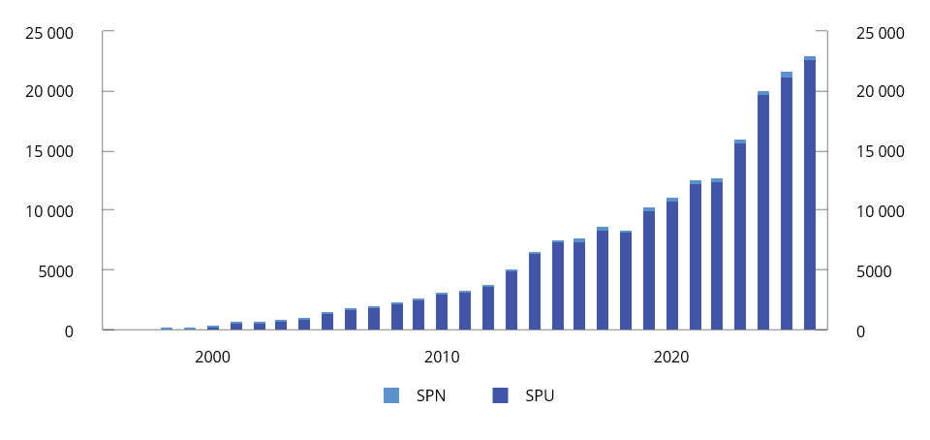
          - Utvikling i markedsverdien til Statens pensjonsfond. Mrd. kroner. 1996–første halvår 2026
Kilder: Norges Bank, Folketrygdfondet og Finansdepartementet.
Finansdepartementet legger vekt på at investeringsstrategien skal være faglig forankret og tilpasset fondenes formål og særtrekk. Strategien er utviklet over tid, basert på faglige utredninger, grundige vurderinger og praktiske erfaringer.
Investeringsstrategien fremgår av forvaltningsmandatene og uttrykkes blant annet gjennom sammensetningen av referanseindeksene og rammer for avvik fra disse. Referanseindeksene angir en fordeling av kapitalen mellom aksjer og obligasjoner, og er et uttrykk for eiers investeringspreferanser og risikotoleranse. Valg av aksjeandel er den viktigste beslutningen for avkastning og risiko i fondene. I SPU er andelen aksjer i fondets referanseindeks satt til 70 pst., mens andelen er 60 pst. i SPN. Obligasjoner står for den resterende delen av referanseindeksene.
Kursene på aksjer og obligasjoner har historisk utviklet seg ulikt. Det gjør at referanseindeksene for aksjer og obligasjoner som regel ikke beveger seg i takt. For å sikre at aksjeandelen i indeksen ikke beveger seg for langt bort fra den valgte aksjeandelen på henholdsvis 70 pst. i SPU og 60 pst. i SPN, er det fastsatt regler for å tilbakevekte aksjeandelen. Slik tilbakevekting igangsettes når avviket fra den faste aksjeandelen overstiger en forhåndsbestemt grense.
Norges Bank og Folketrygdfondet kan i den operative forvaltningen avvike fra sine respektive referanseindekser innenfor en begrenset ramme. Målet med slike avvik er å oppnå en høyere avkastning enn indeksene og sikre en effektiv gjennomføring av forvaltningen.
Rammene for forvaltningen av Statens pensjonsfond er fastsatt av politiske myndigheter, men fondet er ikke et virkemiddel for å oppnå politiske mål utover finansiell sparing. Norges Bank og Folketrygdfondet foretar enkeltinvesteringer og utøver eierrettigheter i selskapene uavhengig av departementet. Dette gir en klar rolledeling som bidrar til å tydeliggjøre ansvar. Styringsstrukturen sørger for at de overordnede beslutningene som er avgjørende for fondets avkastning og risiko, er forankret i Stortinget.
Slik forankring bidrar til at risikoen som tas i forvaltningen er forstått og akseptert av Stortinget. Det støtter opp om evnen til å holde fast ved den valgte investeringsstrategien over tid, også i perioder med markedsuro.
Ansvarlig forvaltning er en integrert del av forvaltningen. Viktige virkemidler i den ansvarlige forvaltningen er å fremme prinsipper om god selskapsstyring og et ansvarlig næringsliv, bidra til utvikling av internasjonale standarder, ha dialog med selskaper og stemme på generalforsamlinger. Videre har Finansdepartementet fastsatt midlertidige etiske retningslinjer for SPU. SPN skal ikke investeres i nordiske selskaper som er besluttet utelukket fra SPU.
Det skal være størst mulig åpenhet om forvaltningen, innenfor rammene av en forsvarlig gjennomføring av forvaltningsoppdraget. Åpenhet er viktig for å bevare fondets legitimitet og Stortingets og befolkningens oppslutning om og tillit til forvaltningen. Norges Bank og Folketrygdfondet rapporterer regelmessig om resultatene i forvaltningen. Finansdepartementet legger årlig frem en melding til Stortinget om forvaltningen av fondet, senest Meld. St. 7 (2025–2026) Statens pensjonsfond 2026. I nasjonalbudsjettet rapporteres det om resultatene i første halvår, samt om arbeidet med aktuelle saker når ny informasjon eller utvikling tilsier det.

Resultater i forvaltningen
Statens pensjonsfond utland
Markedsverdien av SPU ved utgangen av første halvår i år var 22 683 mrd. kroner. Det er 1 416 mrd. kroner høyere enn verdien ved inngangen til året. Bidrag til verdiendringen er vist i figur 4.6. Investeringene var fordelt med 72,1 pst. i aksjer, 25,8 pst. i obligasjoner, 1,6 pst. i unotert eiendom og 0,5 pst. i unotert infrastruktur for fornybar energi, se figur 4.7. Den samlede avkastningen i første halvår var 9,4 pst. målt i fondets valutakurv og før fradrag for forvaltningskostnader. Avkastningen av fondets aksje- og obligasjonsportefølje var henholdsvis 13,0 pst. og 0,9 pst. Videre var avkastningen av fondets unoterte eiendoms- og infrastrukturportefølje henholdsvis 3,0 pst. og -0,2 pst.
Målt i norske kroner var samlet fondsavkastning 6,2 pst. Avkastningen var lavere i norske kroner enn i fondets valutakurv fordi kronen styrket seg gjennom første halvår. Det er imidlertid avkastningen av investeringene målt i valutakurven som er relevant for utviklingen i fondets internasjonale kjøpekraft.
            - Nøkkeltall for Statens pensjonsfond utland per 30. juni 2026. Årlige tall i fondets valutakurv. Prosent
06J1xt2
Statens pensjonsfond utland | Hittil i år3 | Siste 12 mnd. | Siste 5 år | Siste 10 år | Siste 20 år
Nominell avkastning | 9,44 | 19,14 | 8,26 | 9,39 | 7,35
Prisstigning | 2,50 | 3,07 | 3,99 | 2,92 | 2,35
Forvaltningskostnader | 0,02 | 0,04 | 0,04 | 0,05 | 0,07
Realavkastning etter kostnader1 | 6,75 | 15,55 | 4,07 | 6,24 | 4,82
Memo:
Brutto meravkastning2 | 0,22 | 0,01 | 0,18 | 0,24 | 0,13
1 Metoden for inflasjonsjustering gjør at realavkastning etter kostnader ikke er lik nominell avkastning fratrukket prisvekst og forvaltningskostnader.
2 Frem til 2017 ble fondets meravkastning beregnet kun av fondets aksje- og obligasjonsinvesteringer. Fra og med 2017 inngår alle fondets investeringer i beregningen av meravkastning.
3 Tall for siste seks måneder. Ikke annualiserte tall.
Kilder: Norges Bank og Finansdepartementet.
De siste 20 årene har gjennomsnittlig årlig nominell avkastning av SPU vært 7,3 pst. målt i valutakurven. Netto realavkastning i samme periode, målt som nominell avkastning fratrukket forvaltningskostnader og prisstigning, er beregnet til 4,8 pst.
Norges Bank oppnådde i første halvår 2026 en avkastning på investeringene som var 0,22 prosentenheter høyere enn avkastningen av fondets referanseindeks. De siste 20 årene har årlig brutto meravkastning vært i gjennomsnitt 0,13 prosentenheter, se tabell 4.1.
Det er i all hovedsak referanseindeksen som forklarer fondets verdiutvikling. Om lag 97 pst. av fondets verdi kan forklares av tilførte midler og utviklingen i referanseindeksen.
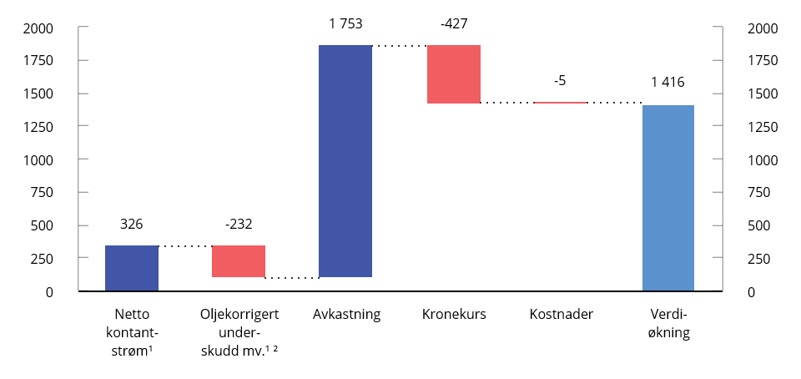
          - Bidrag til verdiendring i SPU. Mrd. kroner. Første halvår 2026
1 Basert på tall fra Statsregnskapets inntekter og utgifter, Statistisk sentralbyrå.
2 Netto overføringer fra staten til SPU gjennom året er basert på estimater for statens netto kontantstrøm fra petroleumsvirksomheten og oljekorrigert underskudd. Avviket mellom det overførte beløpet og det endelige avsatte beløpet i statsregnskapet legges til overføringene det påfølgende året. Slike avvik er inkludert i «Oljekorrigert underskudd mv.».
Kilder: Norges Bank, Statistisk sentralbyrå og Finansdepartementet.
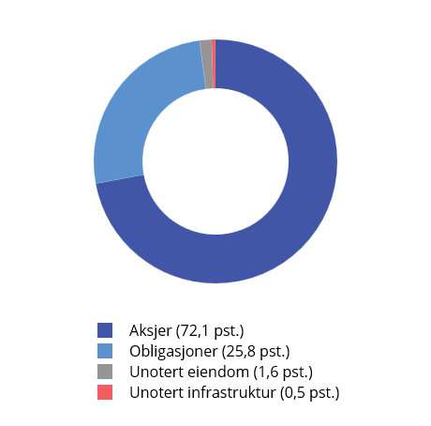
          - Sammensetning av investeringene i SPU. Prosent. 30. juni 2026
Kilder: Norges Bank og Finansdepartementet.
Statens pensjonsfond Norge
Markedsverdien av SPN ved utgangen av første halvår i år var 440,1 mrd. kroner. Det er 23,2 mrd. kroner høyere enn ved inngangen til året. Dette tallet fordeler seg på 30,9 mrd. kroner i porteføljeresultat og 7,6 mrd. kroner i uttak fra fondet. Fondets aksjeportefølje hadde en markedsverdi på 258,7 mrd. kroner, tilsvarende 58,8 pst. av fondskapitalen. Den resterende kapitalen var investert i rentebærende papirer. Avkastningen var 7,4 pst. målt i norske kroner i første halvår i år. Aksjeporteføljen fikk en avkastning på 11,0 pst., mens obligasjonsporteføljens avkastning var 1,0 pst.
Folketrygdfondet oppnådde i første halvår en avkastning som var 0,19 prosentenheter lavere enn avkastningen av referanseindeksen.
Målt over de siste 20 årene har gjennomsnittlig årlig nominell avkastning av SPN vært 8,1 pst. Gjennomsnittlig årlig realavkastning, målt som nominell avkastning fratrukket forvaltningskostnader og prisstigning i Norge, har vært 5,3 pst. Folketrygdfondet har i samme periode hatt en gjennomsnittlig årlig meravkastning før kostnader på 0,99 prosentenheter, se tabell 4.2.
            - Nøkkeltall for Statens pensjonsfond Norge per 30. juni 2026. Årlige tall i norske kroner. Prosent
06J1xt2
Statens pensjonsfond Norge | Hittil i år1 | Siste 12 mnd. | Siste 5 år | Siste 10 år | Siste 20 år
Nominell avkastning | 7,43 | 11,82 | 7,83 | 8,83 | 8,11
Prisstigning | 1,78 | 2,70 | 4,20 | 3,15 | 2,64
Forvaltningskostnader | 0,03 | 0,06 | 0,06 | 0,06 | 0,07
Realavkastning etter kostnader2 | 5,52 | 8,82 | 3,42 | 5,45 | 5,27
Memo:
Brutto meravkastning | -0,19 | 0,35 | 0,93 | 0,79 | 0,99
1 Tall for siste seks måneder. Ikke annualiserte tall.
2 Metoden for inflasjonsjustering gjør at realavkastning etter kostnader ikke er lik nominell avkastning fratrukket prisvekst og forvaltningskostnader.
Kilder: Folketrygdfondet, Statistisk sentralbyrå og Finansdepartementet.

Aktuelle saker
Gjennomgang av den aktive forvaltningen i Statens pensjonsfond Norge
Finansdepartementet gjennomfører regelmessige gjennomganger av Folketrygdfondets forvaltning av SPN, og har nå satt i gang arbeidet med en ny gjennomgang.
Departementet har i brev 22. mai 2026 bedt Folketrygdfondet legge frem analyser og vurderinger av gjennomføringen av forvaltningen, herunder om dagens rammer for forvaltningen er hensiktsmessig utformet og tilpasset forvaltningen av SPN.
Departementet tar sikte på å redegjøre for gjennomgangen i fondsmeldingen som legges frem våren 2027.
Ekspertrådet for Statens pensjonsfond utland
Ekspertrådet for SPU er opprettet for å gi råd og vurderinger til departementet om investeringsstrategien for fondet, rammeverket for ansvarlig forvaltning og oppfølgingen av Norges Bank. Rådet består av professor Karen Helene Ulltveit-Moe (leder), sjeføkonom Harald Magnus Andreassen og professor Magnus Dahlquist. Rådet la frem sin første rapport 26. januar 2026, se omtale i Meld. St. 7 (2025–2026) Statens pensjonsfond 2026. Rådets oppdrag for 2026 er å gå gjennom grunnlaget for investeringsstrategien med særlig vekt på obligasjonsinvesteringene, herunder hvilken rolle obligasjonene bør spille i totalporteføljen, sammensetningen av referanseindeksen for obligasjoner og reguleringen av obligasjonsinvesteringene i forvaltningsmandatet. Rapporten skal leveres til departementet innen 25. januar 2027 og legges frem på et åpent seminar.
Som ledd i oppfølgingen av rådets første rapport ba departementet i brev 25. februar 2026 Norges Bank om analyser og vurderinger av investeringsstrategien for obligasjoner, geopolitisk risiko og konsentrasjonsrisiko i aksjeindeksen. Banken oversendte sine vurderinger i to brev 1. september 2026, og anbefaler blant annet endringer i sammensetningen av referanseindeksen for obligasjoner.
I brevet om analyser og vurderinger av investeringsstrategien for obligasjoner skriver banken at departementets tre definerte roller for obligasjonsinvesteringene, å dempe svingninger, bidra med likviditet og høste risikopremier, fortsatt er hensiktsmessige, men at de kan vektlegges noe annerledes enn i dag.
Banken anbefaler at statsdelen i indeksen reduseres fra 70 pst. til 50 pst. Banken viser til at endringen ikke nødvendigvis svekker evnen til å dempe fondets svingninger i vesentlig grad, og simuleringer indikerer at en statsdel på 40 pst. vil være tilstrekkelig for å dekke likviditetsbehovet, også i perioder med uro i finansmarkedene. Norges Bank skriver imidlertid at en statsobligasjonsandel som er høyere enn likviditetsbehovet, representerer en implisitt kostnad i form av noe lavere forventet avkastning. Norges Banks vurdering er at en statsandel på 50 pst. gir en komfortabel margin til den estimerte øvre grensen for likviditetsbehov og reduserer risikoen for vesentlig markedspåvirkning ved en likviditetshendelse. Videre anbefaler Norges Bank at statsdelen vektes etter markedsverdier, fremfor BNP slik det gjøres i dag. Forslaget er begrunnet med at høy statsgjeld nå er et generelt trekk ved utviklede økonomier. Banken viser også til at den øvrige ikke-statlige delen av obligasjonsindeksen bør gi eksponering mot flere risikopremier, og at fondets lange investeringshorisont gjør det godt egnet for å høste slike premier. Banken tilrår derfor at referanseindeksen legges nærmere sammensetningen av det brede markedet, slik det er representert av indeksen Bloomberg Global Aggregate.
Norges Bank viser i brevet om geopolitisk risiko til at utviklingstrekk de senere årene som krig og konflikt, proteksjonisme og en mer fragmentert verdensøkonomi har skapt usikkerhet, og at dette kan påvirke rammebetingelsene for fondet. Banken redegjør i brevet for en etablert prosess for scenarioanalyser som brukes i stresstester og inngår som en del av bankens helhetlige risikostyring samt i beredskapsøyemed. Banken har stresstestet flere geopolitiske scenarioer, blant annet at verdensøkonomien deles opp i blokker. I slike scenarioer anslår banken at fondsverdien kan falle 30–40 pst. Banken viser til at diversifisering ikke vil skjerme fondet mot hendelser som påvirker et bredt spekter av markeder, aktivaklasser og sektorer samtidig, at geopolitiske hendelser i liten grad lar seg forutse, og at fondets størrelse begrenser mulighetene for raske nedsalg. Banken peker samtidig på at investeringsstrategien forutsetter vilje til å bære risiko, også i perioder med stor usikkerhet, og legger vekt på bred diversifisering som strategi i møte med en skiftende verden. Banken peker videre på at det er viktig at fondets finansielle formål ligger fast og oppfattes slik av omverdenen.
Banken skriver videre at konsentrasjonen i aksjeindeksen har økt de senere årene, hovedsakelig drevet av utviklingen i det amerikanske aksjemarkedet og forsterket av forventninger til kunstig intelligens. Mange av de største selskapene i referanseindeksen er avhengige av de samme forholdene, og et sjokk som rammer disse, vil kunne påvirke en stor del av indeksen. Tilsvarende nivåer av konsentrasjon har imidlertid også forekommet tidligere. Banken viser til at den tidligere har lagt til grunn at en friflytjustert markedsvektet indeks er det naturlige utgangspunktet for referanseindeksen for aksjer, og at avvik fra dette bør begrunnes og ha et konkret formål. Dagens referanseindeks har allerede noe lavere andel i Nord-Amerika, og dermed noe lavere konsentrasjon, enn en friflytjustert markedsindeks. Det skyldes de geografiske justeringsfaktorene departementet har fastsatt i mandatet. Eventuelle tak på markeder, sektorer eller enkeltselskaper forutsetter en skjønnsmessig avgrensning av hva som utgjør uakseptabel konsentrasjon, samtidig som det øker kompleksiteten og medfører transaksjonskostnader. Banken gir ikke råd om å innføre tak på enkeltmarkeder, -sektorer eller -selskaper nå. Risikoen knyttet til nivået på konsentrasjonen i dagens referanseindeks må etter bankens vurdering aksepteres som en egenskap ved en markedsvektet indeks.
Brevene er tilgjengelige på departementets nettsider. Bankens brev vil, sammen med Ekspertrådets rapport, inngå i grunnlaget for departementets videre arbeid med investeringsstrategien. Departementet tar sikte på å legge frem sine vurderinger i fondsmeldingen våren 2027.
Utvalg som vurderer det etiske rammeverket
Regjeringen har oppnevnt et utvalg som skal vurdere utformingen av det etiske rammeverket og andre deler av den ansvarlige forvaltningen av SPU. Bakgrunnen er Stortingets anmodningsvedtak 4. november 2025, som ba regjeringen gjennomgå det etiske rammeverket, og samtidig sikre at fondet fortsatt skal være et bredt diversifisert, globalt fond med mål om høyest mulig avkastning til akseptabel risiko.
Utvalget skal vurdere hvordan rammeverket kan ivareta en god balanse mellom fondets to etiske forpliktelser: hensynet til fremtidige generasjoner og hensynet til å unngå investeringer i selskaper som medvirker til alvorlige normbrudd. Et sentralt spørsmål er omfanget av utelukkelser og konsekvenser for fondets diversifisering, risiko og avkastning. Utvalget er også bedt om å belyse forholdet mellom Norges folkerettslige forpliktelser og de etiske forpliktelsene forvaltningen er underlagt, samt om og hvordan Norges bredere økonomiske, utenrikspolitiske og sikkerhetspolitiske interesser bør tillegges vekt.
Videre skal utvalget vurdere praktiseringen av de atferdsbaserte kriteriene, blant annet selskapers medvirkning i komplekse verdikjeder, og om den endrede sikkerhetspolitiske situasjonen har betydning for kriteriene knyttet til krig og konflikt. Utvalget er også bedt om å vurdere om det i anvendelsen av kriteriene bør tas hensyn til hvor stor andel av et selskaps virksomhet som kan knyttes til eventuelle normbrudd, og om eierskapsutøvelse bør tillegges større vekt som virkemiddel. Utvalget skal også vurdere organiseringen av arbeidet med retningslinjene for observasjon og utelukkelse.
Utvalget skal levere sin rapport innen 15. oktober 2026. Utredningen vil bli sendt på bred høring. Regjeringens vurderinger vil bli lagt frem for Stortinget våren 2027.
Midlertidig ordning i påvente av nytt rammeverk
I påvente av nytt etisk rammeverk gjelder midlertidige etiske retningslinjer, fastsatt av Finansdepartementet. Etikkrådet skal fortsatt overvåke fondets investeringer og informere Norges Bank om selskaper som identifiseres, men skal ikke gi råd om observasjon eller utelukkelse. Norges Bank skal følge opp selskapene gjennom den ordinære eierskapsutøvelsen. Det innebærer blant annet dialog med selskaper, stemmegivning og eventuelt nedsalg innenfor sitt mandat. Det skal være styrket aktsomhet og raskere reaksjon i situasjoner der forutsetningene for fondets investeringer i et land endres vesentlig i løpet av kort tid, for eksempel som følge av krig.
Stortinget har bedt regjeringen fortsatt sikre at Norge gjennom investeringene i SPU ikke bryter med sine folkerettslige forpliktelser. Generelt er risikoen lav for at Norge ikke ivaretar sine folkerettslige forpliktelser som følge av investeringer i enkeltselskaper gjennom SPU. Det kan likevel ikke helt utelukkes. Dersom Norges Bank vurderer det som usikkert om en investering i et selskap trår Norges folkerettslige forpliktelser for nær, legger departementet til grunn at banken vil innhente råd og veiledning og, om nødvendig, foreta nedsalg.

Statens gjeldsforvaltning

Statens lånebehov og målsettingen for gjeldsforvaltningen
Staten tar opp lån i obligasjonsmarkedet samtidig som de løpende petroleumsinntektene i sin helhet overføres til og spares i Statens pensjonsfond utland (SPU). Formålet med at staten tar opp lån er blant annet å finansiere statsbankenes utlån til sine kunder, særlig utlån fra Husbanken og Statens lånekasse for utdanning. I tillegg benyttes statlige låneopptak til å dekke avdrag på den gjelden som staten allerede har tatt opp. Avdrag på statsgjelden og netto utlån i statsbankene mv. kan også bli dekket ved å trekke på statens kontantbeholdning. For 2027 anslås det at staten har et brutto finansieringsbehov på 93,6 mrd. kroner. Forventet opplåning kan avvike fra dette, se nærmere omtale i kapittel 7 i Prop. 1 S (2026–2027) Statsbudsjettet 2027.
Staten låner kun i norske kroner. Samtidig er midlene i SPU plassert i utlandet. En gradvis innfasing av statens petroleums- og fondsinntekter, i tråd med handlingsregelen for budsjettpolitikken, skjermer kronekursen og norsk økonomi fra den kapitaloppbyggingen som skjer i SPU, og fremmer en stabil utvikling. Dersom kapitalen plassert i utlandet gjennom SPU skulle vært benyttet til å dekke det innenlandske finansieringsbehovet, ville det bidratt til å svekke denne stabiliteten.
Målsettingen for statens gjeldsforvaltning er å dekke statens lånebehov til så lave kostnader som mulig, samtidig som risikoen for staten skal være akseptabel. Innenfor denne overordnede målsettingen legges det vekt på at statens opplåning skal bidra til å opprettholde og utvikle velfungerende og effektive finansmarkeder i Norge.

Hovedtrekk ved statens gjeldsstrategi
Finansdepartementet har det overordnede ansvaret for forvaltningen av statens gjeld. Norges Bank står for den operative gjennomføringen av forvaltningen basert på et mandat fra departementet. Banken skal gjennomføre låneopptak innenfor rammer gitt av Finansdepartementet, herunder bidra til et velfungerende annenhåndsmarked for statspapirer og eventuelt inngå derivatavtaler som rentebytteavtaler.
Staten dekker behovet for langsiktig finansiering ved å selge omsettelige og langsiktige lånepapirer med fast rente (statsobligasjoner) i det innenlandske markedet. Staten låner også kortsiktig i markedet gjennom salg av statskasseveksler, som er lån med løpetid på inntil ett år. At det utstedes både langsiktige og kortsiktige lån, medvirker til at det tilbys statspapirer med et bredt spenn av løpetider i markedet.
Det legges vanligvis ut et nytt tiårig lån hvert år. Lånene bygges deretter gradvis opp ved utvidelser. At det er et tilstrekkelig volum tilgjengelig i markedet, gjør det mulig for markedsaktørene å handle relativt store poster uten at prisene blir vesentlig påvirket, noe som kan redusere risikoen for investorene og dermed også deres avkastningskrav.
Låneopptakene har tidligere vært avgrenset til løpetider på inntil ti år, men høsten 2022 utstedte Norges Bank et lån med 20 års løpetid, og våren 2024 ble det utstedt et lån med 15 års løpetid. Med utsikter til vedvarende høyere finansieringsbehov de neste årene, var det rom for å legge ut lengre lån uten å svekke likviditeten i de øvrige papirene.
Det er normalt utestående fire statskasseveksler med ulik løpetid. Dette er omsettelige lån uten kupongrente, som legges ut med løpetid på ett år eller kortere. I tillegg til å gi gunstige lånevilkår for staten samlet sett, gir statens lånestrategi også en sammenhengende rentekurve uten kredittrisiko, som kan tjene som et utgangspunkt for prising av andre lån med ulik rentebinding. Statens tilbud av statspapirer bidrar på denne måten til å gjøre finansmarkedet i Norge mer effektivt.
I statsgjeldsforvaltningen legges det vekt på å gi aktørene i markedet god informasjon om statens lånestrategi. Et låneprogram med kalender for auksjoner i statsobligasjoner og statskasseveksler, blir normalt publisert for ett år av gangen i desember året før, sammen med planlagt opplåningsvolum. Kalenderen er ikke bindende, noe som innebærer at auksjoner kan avlyses eller suppleres. Ved inngangen til hvert kvartal gis det også informasjon om planlagt opplåningsvolum i kvartalet. I tillegg publiseres det kvartalsrapporter og en årsrapport om forvaltningen av statsgjelden. Informasjonen blir lagt ut på Norges Banks nettsider.

Valg av løpetid for statsgjeldsporteføljen
Historisk har langsiktige lån normalt hatt en høyere markedsrente enn kortsiktige lån. Over tid vil derfor staten trolig kunne oppnå lavere rentekostnader ved å redusere rentebindingen på statsgjelden. På den annen side vil en forvente at rentekostnadene svinger mer ved redusert rentebinding. Staten kan bruke rentebytteavtaler for å redusere rentebindingen på statsgjelden sammenlignet med det som følger direkte av strategien der en sprer opplåningen over ulike løpetider. Dette er kontrakter der staten i en avtalt periode mottar en fast langsiktig rente og betaler en kortsiktig flytende rente på et avtalt underliggende beløp. Motpartene i avtalene er banker. Bruk av rentebytteavtaler gir staten fleksibilitet til å endre gjennomsnittlig rentebinding på gjeldsporteføljen uten at opplåningsstrategien blir endret.
Mandatet for Norges Banks forvaltning av statsgjelden gir banken fullmakt til å inngå rentebytteavtaler i statens navn. Det inngås bare slike avtaler med motparter som har tilfredsstillende kredittvurdering hos de største kredittvurderingsselskapene på avtaletidspunktet. For å redusere statens kredittrisiko knyttet til avtalene, kreves det sikkerhet i form av et kontantinnskudd dersom markedsverdien i statens favør av avtalene overstiger en fastsatt terskelverdi. Dette kontantinnskuddet plasseres på konto i Norges Bank. Terskelverdien varierer med motpartens kredittvurdering. På denne måten holdes kredittrisikoen relativt lav.
Norges Bank har reforhandlet de fleste av disse avtalene, slik at også staten fremover vil måtte innbetale sikkerhet for nye rentebytteavtaler. Slike tosidige avtaler er vanlig markedspraksis mellom banker, og etter hvert for også statsgjeldsforvaltere. Innskudd som sikkerhetsstillelse skiller seg fra vanlige bankinnskudd ved at det potensielle tapet er svært begrenset. Volumet av sikkerhetsstillelsen vil være tilnærmet lik markedsverdien av rentebytteavtalene, slik at netto markedsverdi av stilt sikkerhet tillagt rentebytteavtaler er nær null. Finansdepartementet har bedt Stortinget om fullmakt til å gjennomføre slike innskudd i Prop. 1 S (2026–2027) Statsbudsjettet 2027.
Norges Bank inngår rentebytteavtaler når det anses som lønnsomt for staten. Banken har ikke inngått nye rentebytteavtaler siden 2014. Det utestående volumet har derfor falt over tid, og den siste rentebytteavtalen forfalt i 2024. På Norges Banks nettsider finnes en oversikt over de historiske avtalene.

Utviklingen i statsgjelden
Ved utgangen av 2025 utgjorde statens bruttogjeld om lag 737 mrd. kroner, se tabell 4.3. Statens brutto fordringer var på samme tid om lag 23 231 mrd. kroner, hvorav 21 258 mrd. kroner i SPU. Statskassens netto fordringer var om lag 22 373 mrd. kroner, jf. Meld. St. 3 (2025–2026) Statsrekneskapen 2025.
            - Sammensetningen av statsgjelden. Mill. kroner
04J1xt2
 | 31.12.24 | 31.12.25 | 30.06.26
Langsiktige lån1 | 566 030 | 597 198 | 622 165
Kortsiktige markedspapirer2 | 49 000 | 49 800 | 50 000
Andre kortsiktige lån | 158 521 | 90 488 | 123 539
Statsgjeld i alt | 773 551 | 737 486 | 795 704
1 Lån med lengre løpetid enn ett år.
2 Lån med løpetid inntil ett år.
Kilde: Finansdepartementet.
Fra utgangen av 2015 til utgangen av første halvår 2026 er statsgjelden økt fra 483 mrd. kroner til 796 mrd. kroner. Se også figur 4.8, som viser statens markedsgjeld (obligasjoner og veksler) fordelt på ulike låneformer. Fra 2015 til 2025 økte utestående markedsgjeld med 234 mrd. kroner, fra 413 mrd. kroner til 647 mrd. kroner. I samme periode økte utlånene fra statsbankene med 185 mrd. kroner. Den største posten er utlånsøkning i Statens lånekasse for utdanning. Også utlånene i Husbanken har økt vesentlig i denne perioden.
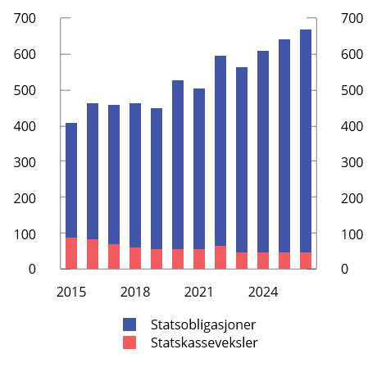
          - Utestående markedsgjeld. Mrd. kroner. 2015–første halvår 2026
Kilde: Finansdepartementet.

Opplåningen i 2026
Langsiktige lån
Statens opptak av langsiktige lån i det innenlandske markedet har siden 1991 i hovedsak skjedd gjennom auksjoner av obligasjoner. Det er for tiden tolv referanselån i markedet, jf. tabell 4.4.
            - Statsobligasjoner. Utestående i referanselån per 31. august 20261
06J0xt2
Børsnummer | Første gang lagt ut | Forfall | Nominelt pålydende  beløp (mill. kroner) | Kupongrente
NST 479 | 17.02.17 | 17.02.27 | 54 975 | 1,75
NST 480 | 26.04.18 | 26.04.28 | 55 480 | 2,00
NST 481 | 06.03.19 | 06.09.29 | 71 860 | 1,75
NST 482 | 19.02.20 | 19.08.30 | 66 000 | 1,375
NST 483 | 17.02.21 | 17.09.31 | 48 360 | 1,25
NST 484 | 16.02.22 | 18.05.32 | 51 086 | 2,125
NST 485 | 06.10.22 | 06.10.42 | 21 765 | 3,50
NST 486 | 15.02.23 | 15.08.33 | 59 098 | 3,00
NST 487 | 13.02.24 | 13.04.34 | 52 430 | 3,625
NST 488 | 31.05.24 | 31.05.39 | 33 876 | 3,625
NST 489 | 12.02.25 | 12.06.35 | 63 505 | 3,75
NST 490 | 13.02.26 | 03.06.36 | 51 730 | 4,125
1 Inkluderer statens egenbeholdning til bruk i markedspleien, der primærhandlerne stiller forpliktende kjøps- og salgskurser i statspapirene for å bidra til et velfungerende annenhåndsmarked.
Kilde: Norges Bank.
Fra inngangen til 2026 og frem til og med utgangen av august har det vært gjennomført auksjoner på 14 datoer, med et samlet volum på 43 mrd. kroner. Den gjennomsnittlige lånerenten i auksjonene i denne perioden har vært 4,35 pst. Gjennomsnittet for auksjonene i hele 2025 var 3,90 pst. Forskjellen reflekterer et høyere rentenivå i markedet for statsobligasjoner hittil i år sammenlignet med fjoråret.
En indikator på hvor vellykket en auksjon har vært, er den effektive renten som oppnås i auksjonen sammenliknet med rentenivået i annenhåndsmarkedet på samme tidspunkt. En slik sammenlikning kan kun gjøres i de tilfellene der en utvider et eksisterende lån.
Renten som har vært oppnådd så langt i år, har ligget mellom samtidig kjøps- og salgsrente i annenhåndsmarkedet på auksjonstidspunktet. Det tilsier at auksjonene har vært relativt vellykkede, og at rentene som kan observeres i annenhåndsmarkedet, er gode indikasjoner på hvilken lånerente staten kan oppnå i en auksjon.
I 2026 har Norges Bank på alle auksjonsdagene latt markedsaktørene by på to obligasjoner med ulike løpetider samtidig. Banken fordeler deretter det annonserte salgsvolumet på de to obligasjonene, noe som gir fleksibilitet til å utnytte etterspørselen som er i markedet. Samtidige auksjoner av to obligasjoner har vært gjennomført siden 2023.
I tillegg til auksjonene er det i 2026 arrangert to syndikeringer i et nytt statsobligasjonslån med forfall i 2036. Første gang var i januar, med et volum på 20 mrd. kroner til markedet, og deretter i mai, med et volum på 15 mrd. kroner. Syndikering er en form for låneopptak hvor låntaker, i dette tilfellet den norske stat, inviterer flere banker – syndikatet – til å samarbeide om å hente inn penger til et nytt lån. Syndikatet kontakter investorer både i Norge og utlandet for å kartlegge interessen for å kjøpe obligasjonen som utstedes. I motsetning til ved en auksjon, der endelig pris er ukjent på forhånd, vil investorene i en syndikering bli fortløpende informert om utsteders forventninger til pris og volum. Syndikering antas å kunne nå frem til flere investorer enn auksjoner. Metoden gir også utsteder mulighet til å påvirke sammensetningen av investorer. Volumet er ofte større i syndikering enn ved en auksjon. Låneformen er samtidig fleksibel med hensyn til hvor mye som lånes og tidspunkt for gjennomføring. I syndikeringen i januar oppnådde staten en lånerente på 4,24 pst., mens syndikeringen i mai oppnådde en lånerente på 4,53 pst. Norges Bank har gjennomført syndikeringer hvert år fra og med 2018.
Kortsiktige lån – statskasseveksler
Den kortsiktige opplåningen i markedet skjer gjennom salg av statskasseveksler. Dette er papirer uten kupongrente, hvor avkastningen er knyttet til kursen de blir lagt ut til. Med dagens opplegg åpnes nye lån med 12 måneders løpetid fire ganger i året. Forfallet er knyttet til oppgjørsdatoene for standardkontrakter i de internasjonale markedene, de såkalte IMM-datoene, som er tredje onsdag i mars, juni, september og desember.
Fra inngangen til 2026 og frem til utgangen av august var det emittert til sammen 32 mrd. kroner i statskasseveksler, med en gjennomsnittlig lånerente på 4,33 pst. I samme periode forfalt det veksler for 37,8 mrd. kroner.
Andre kortsiktige lån
Andre kortsiktige lån omfatter alminnelige kontolån fra statsinstitusjoner og statlige fond, samt eventuelle kontolån fra institusjoner som kan bli pålagt å plassere overskuddslikviditet som kontolån til staten. Ved utgangen av juni 2026 var de totale plasseringene under fullmakten for andre kortsiktige lån om lag 124 mrd. kroner. Dette inkluderer ikke kontolån fra ordinære fond (kontogruppe 81 i statsregnskapet). Den største plassereren av kontolån er normalt den banken som forvalter likviditeten i forbindelse med visse skatte- og avgiftsbetalinger. Kontolånsplasseringene varierer mye gjennom året.
Egenbeholdningen
Primærhandlerne er banker som har forpliktet seg til å bidra til likviditeten i markedet for statspapirer. Hver primærhandler har rett til å inngå gjenkjøpsavtaler med staten i alle statspapirer for et samlet beløp på inntil 4 mrd. kroner i hvert papir. Primærhandlerne låner da statsobligasjoner eller statskasseveksler fra statens egenbeholdning. Egenbeholdningen er 4 mrd. kroner for hvert lån både for alle obligasjoner og de fleste veksler. Det korteste veksellånet har en egenbeholdning på 6 mrd. kroner.
Attestasjonsoppdrag
Siden 2015 har Norges Bank stått for den operative gjennomføringen av statsgjeldsforvaltningen, basert på et mandat fra Finansdepartementet. Som ledd i sin kontrollvirksomhet har departementet bedt Norges Banks representantskap om å gjennomføre årlige attestasjonsoppdrag på områdene regnskapsføring og betaling innenfor den delen av statsgjeldsforvaltningen som utføres av Norges Bank. Tilsynssekretariatet for Norges Banks representantskap har engasjert bankens eksterne revisor (for tiden EY) for å utføre attestasjonsoppdraget. Attestasjonsuttalelsene for perioden 2015–2025 er avgitt uten særskilte merknader.

Klimapolitikken
En voksende befolkning og økende materiell levestandard har lagt press på verdens natur og økosystemer gjennom utslipp av klimagasser, nedbygging og bruksendring av arealer, forurensning og forsøpling. Det har gitt et klima i endring og bidratt til tap av naturmangfold. Globale utslipp av klimagasser har økt med om lag 53 pst. siden 1990 og nådde et foreløpig rekordnivå på 57,7 mrd. tonn CO2-ekvivalenter i 2024. Beregninger fra 2026 anslår den menneskeskapte oppvarmingen for tiåret 2016–2025 til 1,3 °C. Årene 2023–2025 er de tre varmeste som er målt.
Høyere globale temperaturer gir hyppigere og mer intenst ekstremvær, slik som kraftig nedbør og hetebølger. Det fører til flom, tørke og skogbranner. Mer ekstremvær kan påvirke hvor folk vil bo, bidra til økt uro og migrasjon, og øke knappheten på mat, vann og andre ressurser. Omfanget er usikkert og avhenger både av hvor store endringene blir, og av hvordan samfunnet tilpasser seg.
Flere studier viser at de direkte konsekvensene av klimaendringene trolig er moderate i Norge sammenlignet med andre land, men klimaendringene har også negative konsekvenser her. Temperaturen øker raskere i Norge enn det globale gjennomsnittet, og mer nedbør og styrtregn øker faren for flom, skred og overvann. Ekspertutvalget om klimatilpasning anslår i rapporten Norge i hardt vær at de virkningene i Norge som lar seg tallfeste, gir små utslag i verdiskapingen. Samtidig er det flere virkninger, på blant annet helse og natur, som ikke er prissatt. Utvalget peker på at indirekte virkninger gjennom handel og verdensmarkedspriser kan bli vel så store som de direkte effektene innenlands, men er vanskelige å tallfeste.
Avsnitt 4.6.1 redegjør for det internasjonale klimasamarbeidet og Norges klimamål. I avsnitt 4.6.2 omtales norske virkemidler i klimapolitikken, og i 4.6.3 redegjøres det for norske klimagassutslipp. Avsnitt 4.6.4 presenterer fremskrivinger av utslipp forutsatt at dagens vedtatte innretning på klimapolitikken videreføres. For en fullstendig redegjørelse om norsk klimapolitikk vises det til særskilt vedlegg til Prop. 1 S (2026–2027) under Klima- og miljødepartementet Regjeringens klimastatus og -plan og Meld. St. 25 (2024–2025) Klimamelding 2035 – på vei mot lavutslippssamfunnet.

Internasjonalt klimasamarbeid og Norges klimamål
Norge har over lang tid ført en aktiv klimapolitikk og vært en pådriver i det internasjonale klimasamarbeidet. Norsk klimapolitikk henger tett sammen med våre internasjonale forpliktelser under Parisavtalen og samarbeidet med EU.
Parisavtalen
Parisavtalen ble vedtatt i 2015 og er den første globale klimaavtalen som er juridisk bindende for landene som deltar. Avtalen forplikter partene til å holde gjennomsnittlig global temperaturøkning godt under 2 °C sammenlignet med førindustrielt nivå (perioden 1850–1900) og tilstrebe å begrense temperaturøkningen til 1,5 °C.
Parisavtalen setter et mål om at det skal være balanse mellom menneskeskapte utslipp og opptak av klimagasser i løpet av andre halvdel av dette århundret. Partene tar sikte på at de globale klimagassutslippene skal nå sitt toppunkt snarest mulig, og så reduseres raskt for å oppnå balanse mellom utslipp og opptak. Avtalen erkjenner at utviklingsland vil bruke lengre tid på å nå toppunktet, noe som innebærer at andre land må redusere utslippene mer for å motsvare dette.
Nesten alle verdens land har ratifisert Parisavtalen og er dermed enige om målsettingen om å redusere globale utslipp av klimagasser. Avtalen pålegger landene å melde inn nasjonalt fastsatte bidrag (klimamål). Hvert land bestemmer selv hvor mye de vil bidra gjennom de klimamålene de setter seg. Hvert klimamål som sendes inn under Parisavtalen, skal representere landets høyeste mulige ambisjonsnivå og utgjøre en progresjon fra det forrige klimamålet. I tillegg til målene i Parisavtalen har en rekke land annonsert mål om netto null utslipp fra og med 2050.
Artikkel 6 i Parisavtalen åpner for at land frivillig kan samarbeide om å oppfylle sine klimamål. Samarbeidet kan skje bilateralt eller gjennom en fremtidig sentralisert mekanisme under FN. Et vilkår er at landet der utslippsreduksjonen finner sted, justerer sitt eget utslippsregnskap tilsvarende, slik at samme reduksjon ikke telles av to land. Partene under Parisavtalen er forpliktet til å gjennomføre nasjonale tiltak for å redusere klimagassutslipp med sikte på å nå klimamålene sine, men avtalen setter ingen grense for hvor stor andel av et klimamål som kan oppfylles gjennom frivillig samarbeid. Etter artikkel 9 skal utviklede land dessuten bidra med finansiering av utslippsreduksjoner og klimatilpasning i utviklingsland. Nivået på klimafinansieringen fastsettes gjennom beslutning på klimatoppmøtene.
Etter at Parisavtalen ble inngått, har stadig flere land forsterket sine klimamål og sin klimapolitikk for å legge til rette for at utslippene kan reduseres. I begynnelsen av 2025 skulle landene melde inn mål for perioden etter 2030, og landene ble oppfordret til å melde inn mål for 2035. Etter en treg start har nå de aller fleste land meldt inn nye klimamål. FNs miljøprogram anslår at full gjennomføring av alle innmeldte mål vil redusere globale utslipp i 2035 med om lag 15 pst. fra 2019-nivå. Til sammenligning anslår de at utslippskuttet må være om lag 35 pst. fra 2019-nivå i 2035 for å være i tråd med en bane som begrenser temperaturøkningen til 2 °C, og 55 pst. for å begrense temperaturøkningen til 1,5 °C.
FNs miljøprogram anslår i samme rapport at ved full gjennomføring av de innmeldte klimamålene vil verden styre mot en global temperaturøkning på rundt 2,3–2,5 °C i 2100. Med videreføring av dagens politikk er anslaget 2,8 °C. Til sammenligning var tilsvarende anslag på temperaturøkning i intervallet 3–3,5 °C da Parisavtalen ble vedtatt. Nedgangen skyldes fremgang i klimapolitikken og strengere klimamål. Metodeendringer gjør likevel direkte sammenligning over tid usikker. Samtidig legger nå både FNs miljøprogram og Det internasjonale energibyrået (IEA) til grunn at den globale temperaturøkningen vil overstige 1,5 °C. FNs miljøprogram anser det som svært sannsynlig at dette skjer allerede i løpet av det neste tiåret. Skal temperaturøkningen bringes tilbake til 1,5 °C ved utgangen av århundret, må det iverksettes nye og kraftfulle klimatiltak.
Norges klimamål
Norges klimamål for 2030 under Parisavtalen innebærer å redusere utslippene av klimagasser med minst 55 pst. sammenlignet med referanseåret 1990 (klimaloven § 3). Regjeringen planlegger for at målet skal oppnås gjennom utslippskutt i Norge og i samarbeid med EU. Ettersom det trolig ikke er tilstrekkelig, arbeider regjeringen for å få levert 15 mill. tonn utslippsreduksjoner utenfor EU/EØS frem mot 2030 gjennom samarbeid under Parisavtalens artikkel 6.
I juni 2025 meldte Norge inn et klimamål for 2035 som innebærer at klimagassutslippene skal reduseres med minst 70–75 pst. fra utslippsnivået i 1990 (klimaloven § 4). Regjeringen planlegger for at hovedandelen av utslippskutt skal skje gjennom utslippskutt i Norge og i samarbeid med EU, men med den kunnskapen vi har i dag om det kommende klimaregelverket i EU, er det usikkert hvor langt et klimasamarbeid med EU vil ta oss. Regjeringen planlegger derfor for å videreføre arbeidet med kjøp av klimakvoter utenfor EU som et nødvendig tiltak for å nå Norges klimamål.
Utslipp og opptak fra skog- og arealbrukssektoren vil bli tatt med i beregningen av oppfyllelse av Norges mål under Parisavtalen hvis de er addisjonelle. Regjeringen jobber med å avklare metode for å beregne addisjonelt utslipp og opptak.
I tillegg til målene Norge har meldt inn under Parisavtalen, har Norge lovfestet et eget klimamål for 2050. Loven sier at Norge skal bli et lavutslippssamfunn i 2050, og at klimagassutslippene skal reduseres i størrelsesorden 90 til 95 pst. fra utslippsnivået i 1990 (klimaloven § 5). I klimaloven defineres lavutslippssamfunn som et samfunn hvor klimagassutslippene, ut fra beste vitenskapelige grunnlag, utslippsutviklingen globalt og nasjonale omstendigheter, er redusert for å motvirke skadelige virkninger av global oppvarming. Det er presisert at ved vurdering av måloppnåelse skal det tas hensyn til effekten av at Norge deltar i EUs kvotesystem.
For rapportering på Norges forpliktelser etter klimaloven vises det til Regjeringens klimastatus og -plan for 2027.
Klimasamarbeidet med EU frem til 2030
Norge har lenge hatt et tett samarbeid med EU om klimapolitikken og har tilsluttet seg flere av EUs mekanismer for å kutte klimagassutslipp i tråd med Parisavtalen. Klimasamarbeidet med EU består av tre typer forpliktelser:
- Det europeiske kvotesystemet for bedrifter
- Innsatsfordelingsforordningen
- Regelverk for bokføring av utslipp og opptak i skog og andre arealer (LULUCF-regelverket)
Norge har deltatt i det europeiske kvotesystemet siden 2008. Kvotesystemet setter et samlet tak på utslipp fra alle de deltakende landenes bedrifter i industri, petroleum, kraftproduksjon, kommersiell luftfart og maritim transport. Bedriftene og sektorene som omfattes av EUs kvotesystem, skal sammen redusere utslippene med 62 pst. i 2030 sammenlignet med 2005. Virksomheter med kvotepliktige utslipp må årlig levere utslippskvoter tilsvarende mengden av klimagasser som de slipper ut. Kvoter som ikke tildeles vederlagsfritt, kan kjøpes i statlige auksjoner. Kvotepliktige virksomheter kan også kjøpe og selge kvoter seg imellom. Kvoteprisen svinger mye og har hittil i år ligget i intervallet mellom 685 og 1 060 kroner per tonn. Utslippene går ned ved at mengden kvoter i systemet reduseres over tid. Formålet med kvotesystemet er å redusere utslippene der det koster minst, på tvers av sektorer og landegrenser.
En høy kvotepris kan føre til at produksjon og utslipp flyttes til land med svakere klimavirkemidler, se boks 4.2. EUs karbongrensejusteringsmekanisme, CBAM, trådte i kraft i EU 1. januar i år. Målet med CBAM er å prise innholdet av klimagassutslipp i importerte varer. De som importerer varer omfattet av CBAM over en gitt verdi, skal dermed møte samme karbonpris som tilsvarende produksjon innenfor EØS. Systemet gjelder i første omgang import av jern, stål, aluminium, sement, gjødsel, elektrisitet og hydrogen fra land utenfor EØS. Regjeringen arbeider med sikte på at CBAM kan innføres i Norge fra 2027, og har lagt til rette for dette gjennom Prop. 60 LS (2025–2026).
EUs innsatsfordelingsforordning («innsatsfordelingen») omfatter utslipp fra transport (inkl. innenriks skipsfart, men ekskl. utslipp fra kvotepliktig luftfart og utenriks skipsfart), jordbruk, bygg og avfallssektoren. Under innsatsfordelingen er Norge forpliktet til å overholde et utslippsbudsjett for perioden 2021–2030. Regjeringen legger til grunn at budsjettet er basert på en forpliktelse om 50 pst. reduksjon i utslipp i 2030 sammenlignet med 2005. Forpliktelsen gir et bindende utslippsbudsjett som må gjøres opp hvert av årene i perioden. Forpliktelsen kan oppfylles gjennom nasjonale utslippsreduksjoner og bruk av fleksible mekanismer, dvs. kjøp av utslippsreduksjoner (kvoter) fra europeiske land som har overoppfylt sin nasjonale forpliktelse. Hovedoppgjøret for 2021–2025 starter i slutten av 2027.
Gjennom LULUCF-regelverket har Norge forpliktet seg til å balansere utslipp og opptak fra skog- og arealbrukssektoren i perioden 2021–2030. Skog- og arealbruksregnskapet er stadig gjenstand for store revisjoner og metodeendringer. Norge er i dialog med EU om perioden 2026–2030, der EU har vedtatt et høyere mål for nettoopptak. Denne forpliktelsen kan også nås ved bruk av fleksible mekanismer, dvs. kjøp fra land som overoppfyller sine forpliktelser.
Oppfyllelsene av EU-regelverkene vil bidra til å oppfylle Norges klimamål under Parisavtalen for 2030. Det er foreløpig ikke formelt avklart med EU hvordan norsk deltakelse i kvotesystemet, innsatsfordelingen og skog- og arealbruksregelverket skal reflekteres under Parisavtalen.
EU meldte i november 2025 inn et indikativt bidrag for 2035 under Parisavtalen om å redusere netto klimagassutslipp med 66,25–72,5 pst. sammenlignet med 1990. I mars 2026 vedtok EU et bindende mål om å redusere netto klimagassutslipp med 90 pst. innen 2040. Målet skal i hovedsak nås med utslippskutt i EU, men EUs klimalov åpner for at inntil 5 prosentenheter kan dekkes med klimakreditter under Parisavtalens artikkel 6 fra 2036.
Se Regjeringens klimastatus og -plan for en nærmere omtale av klimasamarbeidet med EU og arbeidet med å nå Norges klimamål.

Virkemidler i klimapolitikken
Hovedvirkemidlene i norsk klimapolitikk er klimaavgifter og deltakelse i EUs kvotesystem (EU ETS), som begge setter en pris på utslipp av klimagasser. Prising av utslipp gir aktørene et økonomisk insentiv til å redusere utslippene, for eksempel ved å endre produksjonsmetodene eller investere i renseutstyr, uten at myndighetene behøver å pålegge bestemte tiltak. Avgift og kvoter bidrar også til å vri forbruket mot varer og tjenester med lavere utslipp. I tillegg kan karbonprising gi økt lønnsomhet i lav- og nullutslippsteknologi og stimulere til innovasjon. Når alle aktørene møter samme karbonpris, reduseres utslippene til lavest kostnad for samfunnet.
I tillegg til karbonprising har Norge en rekke andre virkemidler for å redusere utslipp, som støtteordninger, reguleringer og krav.
Utslipp regulert under EUs kvotesystem
Omtrent halvparten av norske utslipp er omfattet av EUs kvotesystem. Kvotesystemet dekker utslipp fra fastlandsindustrien, petroleumsvirksomheten, kommersiell luftfart i EØS-området, kraftproduksjon og større maritim transport, med noen unntak. Utformingen av kvotesystemet etter 2030 er under revisjon og ennå ikke avklart.
Norske bedrifter bidrar på lik linje som andre europeiske virksomheter til å redusere utslippene innenfor systemet. For kvotepliktige utslipp settes de samlede utslippene av kvotetaket i EUs kvotesystem. Hvor store utslippsreduksjoner Norge kan regne med fra kvotesystemet, avklares gjennom avtale med EU, og bidraget er uavhengig av hvilke land kuttene skjer i. Å ilegge virkemidler på disse utslippene utover kvoteplikten bidrar derfor i utgangspunktet ikke til oppfyllelsen av de lovfestede klimamålene. Behovet for teknologiutvikling og innovasjon kan begrunne tiltak også overfor kvotepliktige utslipp, se boks 4.2. For et utvalg næringer som omfattes av kvoteregimet, herunder olje- og gassnæringen, pålegges det en særnorsk avgift i tillegg til kravet om kvoter.
              - Klimapolitikk og konkurranseevne
Norsk klimapolitikk skal bidra til at Norge oppfyller målene i klimaloven. Ved implementeringen av klimapolitikken må det samtidig ses hen til påvirkningen klimapolitikken har på nasjonal konkurranseevne. Med nasjonal konkurranseevne menes evnen til å sikre høyest mulig avlønning av innsatsfaktorene i samfunnet, gitt at man samtidig skal ha full sysselsetting og langsiktig balanse i utenriksøkonomien.
Klimapolitikkens virkning på nasjonal konkurranseevne er ikke nødvendigvis sammenfallende med konsekvensene klimatiltak har for enkeltbedrifters konkurranseevne, dvs. bedriftens produksjonskostnader på kort sikt. I en velfungerende økonomi vil økte kostnader i en sektor med høye utslipp gjøre at arbeidskraft og kapital over tid finner anvendelse i annen virksomhet. Omstillingen kan medføre samfunnsøkonomiske kostnader, som i flere tilfeller kan være geografisk konsentrerte, særlig til steder med ensidig næringsstruktur der kapital og kompetanse vanskelig finner annen lønnsom bruk. I næringer med grunnrente, som olje- og gassutvinning, kan bortfalte inntekter neppe erstattes av avkastning i annen virksomhet. Kostnadene må holdes opp mot samfunnsøkonomiske gevinster av at Norge oppfyller sine internasjonale forpliktelser.
Streng utslippsprising eller annen regulering vil kunne bidra til å flytte produksjon og utslipp til land med svakere virkemidler slik at virkningen på globale utslipp blir begrenset og noen ganger negativ. Faglitteraturen finner så langt små virkninger av strengere utslippskrav på konkurranseevnen: Det er negative virkninger på handel, sysselsetting, lokalisering og produktivitet på kort sikt i et avgrenset utvalg utslipps- og energiintensive næringer, men virkningene er små målt som effekt på BNP.1 Firmanivåstudier finner i liten grad tegn til at regulerte bedrifter har flyttet aktivitet til uregulerte firmaer eller markeder.2 Funnene gjelder et regime med lav kvotepris og romslig tildeling av vederlagsfrie kvoter, og lar seg ikke uten videre overføre til varslede innstramminger. Usikkerheten går i begge retninger.
Deltakelsen i EUs kvotesystem er det viktigste virkemiddelet for kostnadseffektive utslippsreduksjoner i konkurranseutsatt sektor. EU møter lekkasjerisikoen ved å tildele utsatt industri vederlagsfrie kvoter etter utslippsstandarder og aktivitetsnivå, ikke etter faktiske utslipp. En kvote som ikke brukes, kan selges. Gevinsten ved å redusere utslipp tilsvarer derfor kvoteprisen, uavhengig av hvor mange kvoter de tildeles vederlagsfritt, og industrien i deltakerlandene møter i hovedsak samme marginale utslippspris. Gjennomsnittsprisen etter skjerming styrer lønnsomheten i virksomheten som helhet og dermed beslutninger om videre drift, investering og lokalisering. Lekkasjerisiko bør vurderes mot effektiv gjennomsnittspris, mens insentivet til å redusere utslipp bør vurderes mot marginalprisen. EUs karbongrensejusteringsmekanisme (CBAM) ble introdusert for å redusere lekkasjerisikoen på importsiden etter hvert som vederlagsfrie kvoter skal fases ut frem mot 2034. Modellbaserte anslag fra OECD indikerer at CBAM kan redusere karbonlekkasjen betydelig, og i noen tilfeller bidra til at produksjon flytter tilbake til EU, men gir mer begrenset skjerming for næringer som bruker CBAM-varer som innsatsfaktorer.3
Klimapolitikk handler ikke bare om å prise og regulere utslipp, men også om å stimulere til omstilling og teknologiutvikling. På lang sikt forutsetter nasjonal konkurranseevne at norske virksomheter har tilgang til og benytter teknologi og infrastruktur som de trenger i et lavutslippssamfunn. Selv om prising av utslipp øker den privatøkonomiske lønnsomheten av å utvikle klimavennlig teknologi, kan det bli brukt for lite ressurser på slik utvikling. Det kan skje dersom gevinstene av ny teknologi og ny kunnskap tilfaller flere enn de som har investert i utviklingen. Utfordringer med koordinerings- og nettverkseksternaliteter kan gjøre at infrastruktur ikke bygges ut i tilstrekkelig omfang. Videre kan kunnskap fra tidligere innovasjon øke avkastningen av senere innovasjon i samme retning.4
En effektiv klimapolitikk tilsier derfor at prising av utslipp bør suppleres med noe støtte, særlig til utvikling og innfasing av teknologi. Vilkåret er at støtten prøves mot en identifisert markedssvikt som karbonprisen ikke internaliserer. Teknologiutviklingen skjer i hovedsak utenfor Norge, noe som tilsier at verdien av teknologistøtte i Norge for globale utslipp er liten. Samtidig kan Norge ha påvirkningskraft på enkelte områder, for eksempel på grunn av teknologiske eller naturgitte fortrinn. Støttebehovet kan avdekkes gjennom konkurranse om midlene, med krav om privat medfinansiering, nedtrapping ved modning og etterfølgende evaluering. Brede og generelle ordninger reduserer risikoen for tilkarringsvirksomhet. Risikoen begrenses også ved at prioriteringer i størst mulig grad baseres på virkemiddelapparatets faglige vurderinger.
1 Se for eksempel A. Dechezleprêtre og M. Sato. 2017. The Impacts of Environmental Regulations on Competitiveness, Review of Environmental Economics and Policy. Vol. 11, issue 2. Ss. 183–206.
2 Se for eksempel J. Colmer, R. Martin, M. Muûls og U.J. Wagner. 2025. Does Pricing Carbon Mitigate Climate Change? Firm-Level Evidence from the European Union Emissions Trading System, The Review of Economic Studies 92(3). Ss. 1625–1660 som analyserer effekten på franske bedrifter.
3 A. Dechezleprêtre, A. Haramboure, C. Kögel, G. Lalanne og N. Yamano. 2025. Carbon Border Adjustments: The potential effects of the EU CBAM along the supply chain, OECD Science, Technology and Industry Working Papers 2025/02.
4 D. Acemoglu, P. Aghion, L. Barrage og D. Hémous. 2023. Green Innovation and the Transition Toward a Clean Economy, Peterson Institute for International Economics Working Paper 23 oppsummerer og oppdaterer resultatene fra denne forskningen.
[Boks slutt]
Klimaavgifter
I underkant av 60 pst. av norske utslipp er ilagt en klimaavgift. I 2026 ble det gjort systemendringer i CO2-avgiften slik at den nå i hovedsak skal treffe utslipp omfattet av innsatsfordelingen, mens kvotepliktige utslipp utenfor innsatsfordelingen, med unntak av olje- og gassnæringen, er fritatt. Både avgiftsnivået og omfanget av avgiftene i Norge er høyt i internasjonal sammenheng, se boks 4.3.
              - Prising av utslipp globalt og i Norge
Prising av utslipp er blitt mer utbredt, men omfang og nivå varierer betydelig mellom land. Ifølge Verdensbanken var 29 pst. av globale klimagassutslipp omfattet av eksplisitt karbonprising per 1. april i år.1 Veksten kommer i hovedsak fra kvotesystemene, som nå dekker om lag en fjerdedel av globale utslipp. Den utslippsvektede gjennomsnittsprisen på de prisede utslippene anslås til om lag 220 kroner2 per tonn CO2-ekvivalenter, om lag en dobling fra nivået i 2016. De høyeste prisene er i Europa.
Norge var blant de første landene med avgifter på utslipp av klimagasser da dette ble innført i 1991. Fra 1991 ble det lagt avgift på bensin, mineralolje og forbrenning av petroleum og utslipp av naturgass på kontinentalsokkelen. Prosessutslippene i industrien fikk en pris med innføringen av kvotesystemene fra 2005. Norge er nå blant landene med bredest prising. Om lag 85 pst. av norske utslipp var priset gjennom kvoteplikt, klimaavgift eller begge deler i 2024, og nær 55 pst. var ilagt en form for klimaavgift, se figur 4.9. Avgiftsandelen falt noe i 2026 som følge av omleggingen av CO2-avgiften på mineralske produkter til et generelt fritak for kvotepliktige utslipp utenfor innsatsfordelingen. De uprisede utslippene utgjør rundt 16 pst. av samlede utslipp. Om lag to tredjedeler av dette er utslipp av lystgass og metan fra jordbruket.
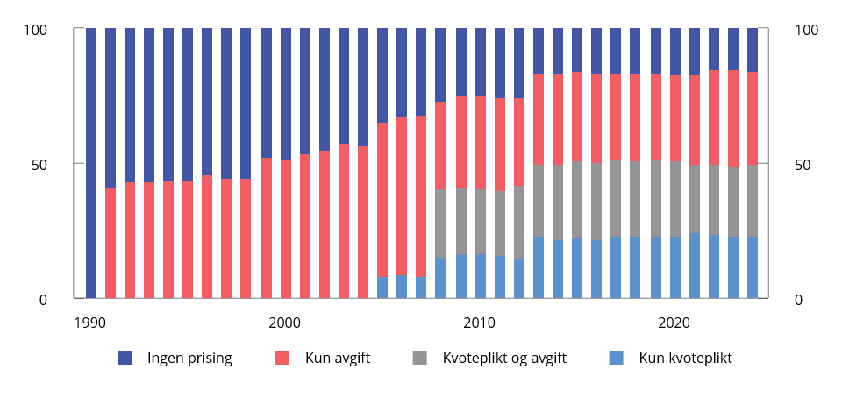
          - Klimagassutslipp etter type prising i Norge. Prosent av samlede utslipp. 1990–2024
Kilder: Statistisk sentralbyrå og Finansdepartementet.
1 World Bank. 2026. State and Trends of Carbon Pricing 2026
2 World Bank oppgir 21 USD i 2025, omregnet med gjennomsnittskursen for 2025 på 10,4 NOK per USD.
[Boks slutt]
Klimaavgiftene treffer de fleste næringer, som veitrafikken, bygg og anlegg, avfallsforbrenning, sjøfart, fiske og fangst, samt deler av industrien og innenriks luftfart. Utslipp av lystgass og metan i jordbruket er ikke priset.
Regjeringen har siden 2022 trappet opp avgiften årlig. I 2026 er det generelle nivået på avgiften 1 639 kroner per tonn CO2-ekvivalenter. For 2027-budsjettet foreslår regjeringen å øke avgiftsnivået med 13 pst. utover prisstigning, i tråd med den varslede opptrappingsbanen for avgiftene på utslipp under innsatsfordelingen, til 2 400 2025-kroner i 2030. Regjeringen foreslår å skjerme veitrafikken for virkningen av økt CO2-avgift i 2027. Veibruksavgiften på mineralolje, biodiesel og bensin foreslås derfor redusert slik at de samlede avgiftene på bensin og diesel til bruk i veitrafikken holdes reelt uendret. Dette kommer både folk og næringsliv til gode.
Fra 2028 vil utslipp fra veitransport, bygg og enkelte andre sektorer bli underlagt kvoteplikt gjennom EUs nye kvotesystem, ETS2. ETS2 vil i stor grad prise de samme utslippene som i dag er omfattet av CO2-avgiften i Norge. Klimakvotedirektivet gir adgang til å frita brenselsoperatører fra kvoteplikten i perioden 2028–2030. Regjeringen benytter seg ikke av denne unntaksmuligheten, se kapittel 4.3.1 i Regjeringens klimastatus og -plan. For utslipp som omfattes av både kvotesystemet og innsatsfordelingen, er det summen av avgift og kvotepris som skal følge den varslede opptrappingen.
Se Prop. 1 LS (2026–2027), kap. 10 for en gjennomgang av avgifter på utslipp av klimagasser.
Andre klimapolitiske virkemidler
Sammen med prising av utslipp brukes en rekke andre virkemidler i norsk klimapolitikk, som krav og reguleringer, informasjon og ulike støtteordninger. For mer informasjon om bruk av slike virkemidler, se Regjeringens klimastatus og -plan for 2027.
Krav og reguleringer kan benyttes dersom det er indikasjoner på at aktører ikke gjennomfører tiltak som er samfunnsøkonomisk lønnsomme, for eksempel pga. mangel på informasjon, kortsiktighet mv. Selv om de direkte kostnadene ved slike virkemidler ikke nødvendigvis er like synlige som ved utslippsprising, vil reguleringer, forbud og krav ha en samfunnsøkonomisk kostnad ved at produsenter og forbrukere må tilpasse seg kravene. Reguleringer gir som regel større sikkerhet om størrelsen på utslippsreduksjonene, men legger i mindre grad enn prising av utslipp og andre markedsbaserte virkemidler til rette for at utslippsreduksjonene skjer der kostnadene er lavest.
Støtteordninger for utvikling og innfasing av teknologi kan bidra til å fremme utslippskutt i flere sektorer. Selv om prising av utslipp øker den privatøkonomiske lønnsomheten av å utvikle klimavennlig teknologi, kan det likevel bli brukt for lite ressurser på slik utvikling. En effektiv klimapolitikk tilsier derfor at prising av utslipp under noen forutsetninger bør suppleres med støtteordninger for utvikling, se boks 4.2. For å fremme null- og lavutslippsløsninger er det innført en rekke offentlige støtteordninger, hovedsakelig gjennom Enova.
Norge har også en betydelig internasjonal satsing på klimaområdet, utover klimasamarbeidet med EU, jf. målsetningen under Parisavtalens artikkel 9. Norge har siden 2020 om lag firedoblet årlig klimafinansiering til utviklingsland, som nådde 30,3 mrd. kroner i 2025. Arbeidet for reduserte utslipp fra avskoging og skogsforringelse i utviklingsland er en av de viktigste klima- og natursatsingene. Norge bidrar også til utslippsreduksjoner i utviklingsland gjennom kjøp av klimakvoter fra land utenfor EU/EØS (under Parisavtalens artikkel 6).
Andre forslag i årets budsjett
For å bidra til en raskere innfasing av nullutslippløsninger foreslår regjeringen å videreføre Hurtigbåtprogrammet på samme nivå som i 2026. Det innebærer at det kan inngås avtale om nye tilskudd på 246,7 mill. kroner.
Enova er et sentralt virkemiddel for å stimulere til klima- og energiomstilling, og regjeringen har tilført betydelige midler til Enovas teknologisatsing over flere år. Klima- og energiondet, som Enova forvalter, forventes å være på 36 mrd. kroner ved inngangen til 2027, inkludert overføringer og foreslått bevilgning. Samlet foreslås bevilgningene til fondet redusert med 3,8 mrd. kroner, til 4,1 mrd. kroner. Selv etter denne reduksjonen vil bevilgningene være om lag på samme realverdi som i 2021. Enova vil fortsatt ha et stort økonomisk handlingsrom til å støtte gode klima- og energiprosjekter.
For å kompensere kraftkrevende industri for deler av økningen i strømprisen som følge av EUs kvotesystem foreslår regjeringen å bevilge 7,5 mrd. kroner til CO2-kompenasasjon. Fra og med støtteåret 2024 stilles det krav om at 40 pst. av kompensasjonen skal benyttes på klima- og energitiltak. I tillegg er forskriften revidert slik at en rekke nye sektorer kommer inn i ordningen fra og med støtteåret 2026.
Regjeringen viderefører Klima- og skoginitiativet på et høyt nivå for å ivareta internasjonal klima- og natursatsing. I 2027 legger regjeringen opp til at Norge betaler for utslippsreduksjoner i bilaterale partnerskap som helt eller delvis omfatter betaling for verifiserte utslippsreduksjoner, og samtidig støtter bevaring av naturmangfold og bærekraftig utvikling. Regjeringen foreslår i Prop. 1 S (2026–2027) under Klima- og miljødepartementet å øke fullmakten for kjøp av klimakvoter under Parisavtalens artikkel 6.
Langskip-prosjektet bidrar til utvikling av teknologi for CO2-fangst og -lagring som kan redusere utslipp globalt. I august 2025 ble de første volumene med CO2 fra CO2-fangstanlegget til Heidelberg Materials i Brevik injisert i Northern Lights sitt lager under havbunnen på norsk sokkel, og i juli 2026 hadde om lag 150 000 tonn CO2 blitt fanget, transportert og lagret. Hafslund Celsios CO2-fangstprosjekt på Klemetsrud er under bygging, med planlagt driftsoppstart i 2029. Yara åpnet i begynnelsen av september i år et CO2-fangstanlegg i Sluiskil i Nederland, som er den første internasjonale leveransen inn i Langskip-prosjektet. Bygging og ti års drift av fangstanleggene og lageret i Langskip har en pris- og valutajustert styringsramme (P50) på 35,5 mrd. 2026-kroner, hvorav det statlige bidraget anslås til 23 mrd. 2026-kroner.
Se Regjeringens klimastatus og -plan for en nærmere gjennomgang av regjeringens klimaplan og øvrig politikk for å nå klimamålene.

Norske klimagassutslipp
Foreløpige tall fra SSBs utslippsregnskap viser at norske utslipp av klimagasser var på 44,1 mill. tonn CO2-ekvivalenter i fjor, som er en nedgang på 1,2 pst. fra 2024, se figur 4.10. De peker på at overgangen til elbiler fortsetter å redusere forbruket av bensin og diesel. Elbiler utgjorde 95 pst. av nyregistrerte personbiler.
Olje- og gassvirksomheten har siden 2007 vært den største utslippssektoren i Norge og står for om lag en fjerdedel av norske utslipp. Det meste av utslippene kommer fra produksjon av energi på installasjonene på sokkelen. Fra 2015 til 2025 har utslippene falt med 26 pst. En rekke olje- og gassinstallasjoner har hel eller delvis drift med kraft fra land, noe som har ført til at utslipp per produserte oljeekvivalent har sunket betydelig.
Den nest største utslippssektoren er fastlandsindustrien, som står for nesten en fjerdedel av norske utslipp. Utslippene har falt med om lag 44 pst. siden 1990. Nedgangen skyldes i stor grad reduserte utslipp av andre klimagasser enn CO2 og kommer av bedre teknologi og nedleggelse av virksomheter. Det meste av reduksjonen skjedde i perioden mellom 1990 og 2010. En betydelig andel av utslippene i denne sektoren kommer fra produksjon av metaller og kjemiske råvarer. Fra 2024 til 2025 økte utslippene som følge av at flere industrianlegg åpnet etter driftsstans i 2024.
Veitrafikk er den tredje største utslippssektoren og står for i underkant av 17 pst. av norske utslipp. Ifølge foreløpige tall for 2025 er utslippene fra veitrafikk om lag 8 pst. lavere enn i 1990. Sterke virkemidler, som fritak i engangsavgiften og merverdiavgift på elbil, samt økt innblanding av biodrivstoff og CO2-avgift, har sammen med teknologisk fremgang bidratt til at utslippene har falt betydelig de siste årene. Mens elektrifiseringen av personbiler har pågått lenge, har elektrifiseringen av varebiler, lastebiler og busser gått tregere siden de tyngste kjøretøyene krever stor batterikapasitet.
Utslipp fra luftfart, sjøfart og anleggsmaskiner står for om lag 17 pst. av norske utslipp, og har økt med 39 pst. siden 1990. Mens utslippene fra fiske og luftfart har vært stabile siden 1990, steg utslippene fra sjøfart og anleggsmaskiner frem til 2010. Siden 2010 har utviklingen vært omtrent flat.
Utslippene fra jordbruket var om lag 10 pst. lavere i 2025 enn i 1990. Samtidig utgjør utslipp fra jordbruket om lag samme andel som i 1990, på 10 pst. av totale norske utslipp.
De resterende 8 pst. av norske klimagassutslipp kommer fra oppvarming, energiforsyning og andre kilder som avfall, branner og bruk av produkter med blant annet løsemidler og fluorgasser. Utslippene av fluorgasser har falt betydelig de siste 30 årene.
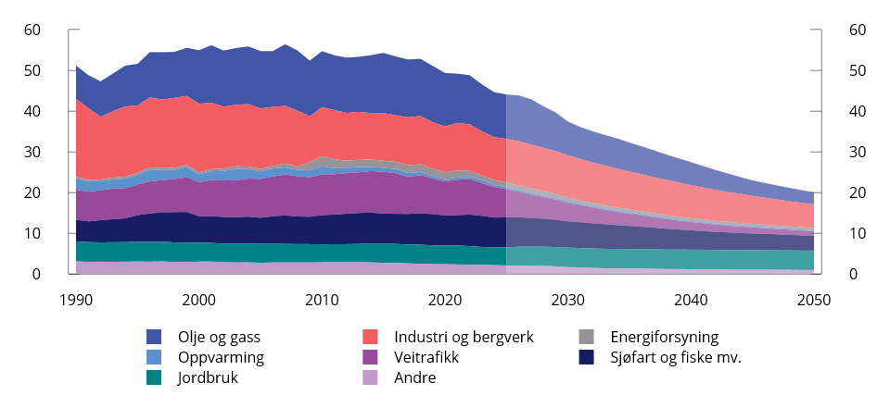
          - Utslipp1 av klimagasser etter hovedkildene i utslippsregnskapet. Mill. tonn CO2-ekvivalenter. 1990-2050
1 Historiske utslipp t.o.m. 2025. Tallene for 2025 er foreløpige. Fremskrevne utslipp etter 2025. Fremskrivingene baseres på vedtatt politikk. Effekten av planlagt politikk som presentert i Regjeringens klimastatus og -plan er ikke inkludert.
Kilder: Statistisk sentralbyrå, Miljødirektoratet og Finansdepartementet.

Fremskriving av norske utslipp og opptak av klimagasser til 2050
I tråd med retningslinjene fra FNs klimakonvensjon skal alle land legge frem utslippsfremskrivinger basert på at dagens innretning av klimapolitikken videreføres (vedtatt politikk). Fremskrivingen som presenteres her, inkluderer derfor verken de tiltakene som legges frem i regjeringens forslag til statsbudsjett for 2027, eller regjeringens planer for fremtidig klimapolitikk (planlagt politikk). Siden fremskrivingen ikke gir en beskrivelse av regjeringens mål eller virkninger av ny klimapolitikk, må den ikke forstås som en prognose på den mest sannsynlige utslippsutviklingen. Den gir heller ikke fullstendig informasjon om hvordan Norge ligger an til å nå klimamålene.
Utslippsfremskrivingen er Finansdepartementets anslag på fremtidige utslipp av klimagasser i Norge. Den er basert på antakelser om underliggende utviklingstrekk i Norge og utlandet, herunder økonomiske, teknologiske og befolkningsmessige forhold. Det er stor usikkerhet i fremskrivingen, og usikkerheten øker utover i tid. Norge er en liten åpen økonomi, og utslippsutviklingen vil derfor i stor grad påvirkes av økonomisk aktivitet og teknologisk utvikling i utlandet. Basert på antakelsen om at klimapolitikken også internasjonalt videreføres på dagens nivå, er det som hovedregel lagt til grunn at utviklingen av ny teknologi følger historiske trender. Sentrale forutsetninger er omtalt i boks 4.4. I boks 4.5 omtales sentrale endringer siden Nasjonalbudsjettet 2026. Dette er første gang fremskrivinger for årene 2041–2050 presenteres i nasjonalbudsjettet.
              - Sentrale forutsetninger for fremskrivingene
Utgangspunktet for fremskrivingen er utslippsregnskapet, retningslinjene for rapportering vedtatt av partene under FNs klimakonvensjon og nasjonalregnskapet fra Statistisk sentralbyrå. Nasjonalregnskapet og utslippsregnskapet utgjør datagrunnlaget for Statistisk sentralbyrås økonomiske modell SNOW1, som brukes i fremskrivingen. Fremskrivingen bygger på detaljerte utslippsdata for 2024 og foreløpige utslippstall for 2025. Modellen er i 2026 oppdatert med nytt grunnlagsår, til 2023 som er nyeste år med fullstendig nasjonalregnskap.
Fremskrivingen er konsistent med nasjonalbudsjettets makroøkonomiske forløp. Utslippsfremskrivingen speiler utviklingen i sysselsetting, produksjon, priser på olje og gass, offentlige finanser og driftsbalansen mot utlandet. Kraftproduksjonen er i tråd med NVEs langsiktige kraftmarkedsanalyse fra 2025. Priser på utslippskvoter i EUs kvotesystem fremskrives med terminpriser og rentenivå. Øvrige internasjonale priser videreføres reelt fra referanseåret. Fremskrivingen legger til grunn at dagens klima- og miljøpolitikk videreføres i Norge og internasjonalt. Satser for klimaavgiftene og nivået på overføringene til Enova ligger derfor fast på 2026-nivå.
Kravene til andel av biodrivstoff i omsetningen av drivstoff er vedtatt for 2026 og 2027 og ligger derfor inne i fremskrivingene. For veigående og for ikke-veigående brukes reelle andeler omsatt biodrivstoff på 15,6 pst. for veitrafikk og 11,8 pst. for ikke-veigående. I tråd med opptrappingsplanen øker begge med en prosentenhet i 2026 og ytterligere en til i 2027. For sjøfart og fiske øker innblandingen fra 6 pst. i 2025 til 7 pst. i 2026 og 8 pst. i 2027. For luftfart øker kravet fra 0,5 pst. i 2025 til 2 pst. i 2026. Alle innblandingsprosentene videreføres på 2027-nivå resten av fremskrivingsperioden.
Karbonfangst og -lagringsanlegget på sementfabrikken i Brevik ble ferdigstilt i 2025. På avfallsanlegget på Klemetsrud er det lagt til grunn at karbonfangst og -lagringsanlegget ferdigstilles i 2029. Utslippskuttene som følge av karbonfangst- og lagring ved begge anleggene fases inn over to til tre år på bakgrunn av erfaringer fra Brevik.
Fremskrivingen av utslipp fra olje- og gassvirksomheten bygger på informasjon fra Sokkeldirektoratet. På kort og mellomlang sikt er fremskrivingene i hovedsak basert på operatørenes egne planer og innrapporteringer, herunder forventninger om fremtidig virkemiddelbruk, i tillegg til informasjon om utslipp fra landanlegg.2 På lengre sikt tar fremskrivingen utgangspunkt i Sokkeldirektoratets vurderinger og antakelser. Utslipp fra maritime støttetjenester og helikoptertrafikk i petroleumsvirksomheten inngår i andre utslippskilder.
Utslipp fra personbiler fremskrives med en modell utviklet av Miljødirektoratet. I modellen gjøres det antakelser om utviklingen i kjørelengder, salg av elbiler og krav til omsetning av biodrivstoff for å anslå utslippsforløpet.
På bakgrunn av aktivitetsdata fra Norsk institutt for bioøkonomi (NIBIO) utarbeider Miljødirektoratet fremskrivinger av utslipp fra jordbruket. Det er lagt til grunn en viss effektivisering, slik at utslipp per produserte enhet gradvis går noe ned.
Fremskrivingen av netto opptak fra skog- og arealbrukssektoren frem mot 2100 er utarbeidet av NIBIO. Fremskrivingen gir et bilde på utviklingen gitt dagens situasjon. Den tar ikke hensyn til befolkningsutvikling, endringer i konsum og produksjon av landbruksprodukter, eller andre forhold som kan påvirke arealutviklingen. Historiske tall frem til og med 2024 benyttes i fremskrivingene.
1 Rosnes og Yonezawa. 2024. The SNOW Model for Norway. Notater 2024/16. Statistisk sentralbyrå.
2 Olje- og gassvirksomheten etter denne definisjonen omfatter alle petroleumsinstallasjoner offshore, landanleggene på Kollsnes, Sture, Nyhamna (Ormen-Lange-feltet), Hammerfest LNG-anlegg (Snøhvit-feltet), Mongstad (indirekte utslipp fra råoljeterminal) og Kårstø.
[Boks slutt]
              - Endringer siden Nasjonalbudsjettet 2026 som er innarbeidet i fremskrivingen
Fremskrivinger av miljøskadelige utslipp til luft ble sist oppdatert i Nasjonalbudsjettet 2026 (NB26) og var basert på innretningen av virkemidlene ved utgangen av sommeren 2025. Siden da er klimapolitikken blitt ytterligere forsterket, utslippsstatistikken er oppdatert og det foreligger annen relevant informasjon. Endringer innarbeidet i fremskrivingen:
- Avgiftene på utslipp under innsatsfordelingen ble økt fra 1 405 kroner per tonn CO2 i 2025 til 1 639 kroner i 2026. Det er i fremskrivingen tatt hensyn til at CO2-avgiften ble satt ned med i gjennomsnitt om lag 30 pst. i fire måneder, etter at Stortinget vedtok midlertidige reduksjoner i drivstoffavgifter 26. mars 2026. Avgiften får dermed om lag 90 pst. av full effekt dette året. For anleggsmaskiner og fiskeflåten er effekten lavere siden avgiftssatsene ble satt ned mer for disse sektorene, og deler av fiskeflåten hadde fritak for avgift i fem måneder.
- Satsene i veibruksavgiften ble redusert i 2026. Det var i hovedsak for å motsvare økningen i drivstoffpriser som følge av opptrappingen av CO2-avgiften på mineralske produkter. I fremskrivingen er det tatt hensyn til at avgiften ble satt til 0 i fem måneder i 2026, og avgiften får i underkant av 60 pst. av full effekt dette året.
- Modellen er utvidet med en ny modul for omsetningskravene for innblanding av biodrivstoff. Endringer i omsetningskravene treffer nå de aller fleste næringer i økonomien. Omsetningskravene for vei- og ikke-veigående transport, omtalt i boks 4.3, ble innarbeidet i NB26-fremskrivingen. I år inngår også kravene for sjøfart og luftfart i fremskrivingen.
- Nytt klimakrav til offshorefartøy er vedtatt og vil bli innført fra 2029.
- Oppdaterte makroøkonomiske forutsetninger og kvotepriser. Kvoteprisene er anslått å stige fra i overkant av 850 kroner i dag til nærmere 1 200 faste 2026-kroner i 2050.
- Utslippsfremskrivingen er justert i tråd med endelig utslippsregnskap for 2024 og foreløpig utslippsregnskap for 2025.
- Nye informasjon om utslippsutviklingen fra olje- og gassvirksomheten basert på Sokkeldirektoratet og Energidepartementet.
- Oppdatert fremskriving av utslipp fra landbruket utarbeidet av NIBIO og Miljødirektoratet.
[Boks slutt]
Hovedtrekk og endringer siden Nasjonalbudsjettet 2026
Nedgangen i norske utslipp av klimagasser de siste årene ventes å fortsette. I fremskrivingen avtar utslippene i gjennomsnitt med om lag 3 pst. årlig frem mot 2050. Utviklingen skyldes i hovedsak at allerede sterke virkemidler gjør det attraktivt å gjennomføre tiltak som reduserer utslipp, som å forbedre og ta i bruk mer miljøvennlig teknologi eller effektivisere bruken av ressurser som gir utslipp. Denne utviklingen får drahjelp av utviklingen av lavutslippsteknologi som har funnet sted de siste årene, og som forventes å fortsette fremover. Samtidig som utslippene faller, dempes nedgangen av at økonomien og befolkningen ventes å vokse.
Nettoopptaket i skog- og arealbrukssektoren var på om lag 15,4 mill. tonn CO2 i 2024, hvorav stående skog står for den store majoriteten av opptaket. Nettoopptaket faller blant annet fordi den stående skogen blir eldre. Fremskrivinger fra NIBIO tilsier at nedgangen i nettoopptaket vil fortsette frem mot slutten av 2040-tallet, se tabell 4.5. Fremskrivingen av opptak og utslipp i skog- og arealbrukssektoren er svært usikre og følsomme for variasjoner i naturgitte forhold.
De samlede utslippene i 2030 og 2040 anslås å være på om lag samme nivå som i Nasjonalbudsjettet 2026. Både endelige 2024-tall og de foreløpige tallene for 2025 ble lavere enn det som lå til grunn i fjorårets fremskriving. Endringer som skyldes strukturelle forhold, vurderes å påvirke utslippene også fremover. Mer midlertidige endringer, som skyldes for eksempel konjunkturelle forhold eller driftsstans av industrianlegg, skal ikke påvirke fremskrivingene.
Oppdatert informasjon om den makroøkonomiske utviklingen siden i fjor endrer i liten grad utslippsfremskrivingene ettersom anslagene på langsiktig økonomisk vekst er om lag uendret. Økningen i oljeprisen i 2026 reduserer etterspørselen etter fossilt drivstoff, og trekker dermed utslippene ned. Effekten motsvares imidlertid av lettelsene i veibruksavgiften og CO2-avgiften i perioden april til september.
            - Utslipp og opptak av klimagasser1. Mill. tonn CO2-ekvivalenter
10J1xt2
 |  |  | 1990 | 2005 | 2025 | 2030 | 2035 | 2040 | 2050
Utslipp av klimagasser |  |  | 51,2 | 54,7 | 44,1 | 37,4 | 32,3 | 27,4 | 20,0
 | Kvotepliktige utslipp |  | 22,6 | 27,4 | 21,4 | 18,6 | 16,5 | 13,8 | 9,0
 |  | Olje- og gassvirksomheten2 | 7,2 | 12,9 | 10,3 | 7,8 | 6,7 | 5,2 | 2,7
 |  | Fastlandsindustri inkl. bergverk3 | 14,6 | 13,4 | 9,8 | 9,6 | 8,6 | 7,5 | 5,3
 |  | Øvrige4 | 0,7 | 1,1 | 1,2 | 1,2 | 1,2 | 1,1 | 1,0
 | Utslipp under innsatsfordelingen |  | 28,6 | 27,3 | 22,7 | 18,9 | 16,0 | 13,9 | 11,3
 |  | Veitrafikk | 7,4 | 9,5 | 6,9 | 4,6 | 3,0 | 2,0 | 1,1
 |  | Sjøfart5, fiske, maskiner mv. | 4,6 | 5,5 | 6,3 | 5,4 | 4,7 | 3,8 | 2,8
 |  | Jordbruk | 4,9 | 4,7 | 4,4 | 4,8 | 4,8 | 4,8 | 4,8
 |  | Øvrige6 | 11,7 | 7,7 | 5,0 | 4,2 | 3,6 | 3,2 | 2,6
 | Negative utslipp |  | 0 | 0 | -0,01 | -0,2 | -0,2 | -0,2 | -0,2
+ Netto opptak i skog og andre landarealer7 |  |  | -10,2 | -22,5 | -6,5 | -5,5 | -4,4 | -1,0 | -1,6
= Netto utslipp av klimagasser |  |  | 41,0 | 32,2 | 37,6 | 31,9 | 27,9 | 26,4 | 18,4
Memo:
Fastlands-Norge8 |  |  | 42,9 | 40,6 | 33,2 | 29,1 | 25,1 | 21,8 | 17,1
1 Fremskrivingene baseres på vedtatt politikk. Effekten av planlagt politikk som presentert i regjeringens klimastatus og -plan er ikke inkludert.
2 Noen av utslippene i olje- og gassproduksjon, i hovedsak metanutslippene, er ikke kvotepliktige. Disse er lagt til «øvrige» under utslipp under innsatsfordelingen.
3 Noen av utslippene i fastlandsindustri og bergverk er ikke kvotepliktige. Disse er lagt til «øvrige» under utslipp under innsatsfordelingen.
4 Inkluderer kvotepliktige utslipp fra i hovedsak luftfart og noe energiforsyning.
5 Inkluderer alle utslipp fra innenriks sjøfart, herunder de som også er kvotepliktige.
6 Inkluderer utslipp under innsatsfordelingen fra olje- og gassvirksomheten, fastlandsindustri (inkl. bergverk), energiforsyning, oppvarming og andre utslippskilder.
7 Tallet for 2025 er fremskriving.
8 Utslipp av klimagasser utenom olje- og gassvirksomheten.
Kilder: Statistisk sentralbyrå, Miljødirektoratet, Norsk institutt for bioøkonomi og Finansdepartementet.
Sammensetningen av utslippene i fremskrivingen
Sammensetningen av utslippene vil endres markant fremover. I dag kommer de største bidragene fra olje- og gassvirksomheten, veitrafikken og industrien. Frem mot 2050 faller utslippene fra olje og gass og fra veitrafikk mest, mens jordbruket anslås å ligge tilnærmet flatt. De gjenstående utslippene kommer dermed i økende grad fra kilder som er krevende å redusere. Industrien fremskrives å bli den største enkeltkilden i 2050, fulgt av jordbruk og sjøfart.
Utslippene fra olje- og gassvirksomheten anslås å falle med i overkant av 70 pst. frem mot 2050, se figur 4.10. Nedgangen skyldes i hovedsak gjennomføring av flere godkjente prosjekter for omlegging til hel eller delvis drift med kraft fra land og at innretninger stenger ned etter hvert som feltene tømmes for ressurser. Det at selskapene har stanset arbeidet med noen kraft fra land-prosjekter i planleggingsfasen, bidrar til at utslippene ligger noe høyere etter 2030 enn tidligere lagt til grunn. En nærmere omtale av utslippsutviklingen i petroleumsvirksomheten er gitt i Prop. 1 S (2026–2027) under Energidepartementet.
Nedgangen i utslippene fra veitrafikk ventes å fortsette, med en anslått reduksjon på over 80 pst. fra dagens nivå frem mot 2050. Nedgangen skyldes særlig at elektrifiseringen av veitrafikken fortsetter. I fremskrivingene utgjør tunge kjøretøy en økende del av de gjenstående veitrafikkutslippene mot 2050. Tempoet i elektrifiseringen av tunge kjøretøy er det viktigste usikkerhetsmomentet.
Utslipp fra sjøfart, fiske og anleggsmaskiner mv. anslås å avta med om lag 50 pst. frem mot 2050, men utviklingen varierer mellom delkildene. Kysttrafikken står for den største andelen og faller mest. Krav om utslippsfrie ferger i nye kontrakter og et nytt klimakrav til offshorefartøy fra 2029 bidrar til nedgangen. For både sjøfart og fiske trekker opptrappingen av innblandingskravet for biodrivstoff utslippene ned.
Utslippene fra fiskeflåten anslås også å falle, men noe mindre enn for sjøfarten. Fiskeflåten er krevende å omstille siden fartøyenes utforming og operasjonsmønster gjør bruk av alternative energibærere teknisk, praktisk og økonomisk utfordrede.
Utslipp fra anleggsmaskiner anslås å falle fremover ettersom tilgangen på elektriske maskiner forventes å øke. Økte omsetningskrav for biodrivstoff til ikke-veigående maskiner bidrar til lavere utslipp fra fossile maskiner. CO2-avgiften, Enova-støtte til utslippsfrie anleggsmaskiner og miljøkravene i anskaffelsesregelverket bidrar til overgangen til utslippsfrie løsninger. Markedsandelen for utslippsfrie anleggsmaskiner er foreløpig lav, og tilbudet er begrenset.
Utslippene fra luftfart anslås å holde seg relativt stabile gjennom perioden. Dette skjer selv om aktiviteten øker og henger sammen med at flyparken blir mer drivstoffeffektiv fremover. I tillegg bidrar kravet om minimum 2 pst. innblanding av biodrivstoff til å holde utslippene nede. Kravene i EU-forordningen ReFuelAviation er ikke med i fremskrivingene ettersom de ikke er tatt inn i norsk regelverk.
Utslipp fra fastlandsindustrien (inkl. bergverk) anslås å falle med om lag 45 pst. frem mot 2050. Det er lagt til grunn at økt aktivitet i næringen blir motsvart av mer effektiv og mindre utslippsintensiv bruk av innsatsfaktorer, og at karbonfangst og -lagring blir tatt i bruk på flere anlegg. Prosjektet i Brevik for karbonfangst og -lagring startet å fange CO2 i 2025. Frem i tid kan flere fangst- og lagringsprosjekter bli realisert. For eksempel har regjeringen økt støttenivået til karbonfangst og -lagring som i fremskrivingen beregningsteknisk videreføres. Sammen med en forventet økning i kvoteprisen kan dette gjøre det mer lønnsomt å ta i bruk utslippsreduserende teknologi over tid, som karbonfangst, økt bruk av biokull og andre fossilfrie løsninger.
Utslippene fra energiforsyning anslås å avta videre gjennom perioden. En vesentlig del kommer fra avfallsforbrenning, og forløpet henger blant annet sammen med at karbonfangst og -lagringsanlegget ved avfallsanlegget på Klemetsrud ferdigstilles i 2029. Ytterligere karbonfangstprosjekter ved andre avfallsforbrenningsanlegg kan bidra til lavere utslipp lengre frem i tid.
Jordbruksproduksjonen anslås å øke i takt med befolkningsutviklingen, mens effekten av økt produksjon på utslipp delvis motvirkes av at utslippene per produserte enhet avtar noe i fremskrivingene. Samlet ligger utslippene tilnærmet flate gjennom perioden. Nye utslippsfaktorer for metan trekker utslippene ned sammenlignet med fjorårets fremskriving, men nedgangen motsvares av økt forventet bruk av mineralgjødsel.
Deler av utslippene som fanges på Klemetsrud og i Brevik, er fra forbrenning av biologisk materiale og regnes dermed som negative. Effekten av de negative utslippene er vist i tabell 4.5.
Utslippene fordelt etter type klimagass
Tabell 4.6 viser utslippene fordelt etter type klimagass. Siden 2015 har CO2-utslippene falt i takt med at forbruket av fossile drivstoff har avtatt, blant annet som følge av økt elektrifisering. Det er ventet at denne utviklingen fortsetter. I fremskrivingen anslås CO2-utslippene 61 pst. lavere i 2050 sammenlignet med 1990.
            - Utslipp av klimagasser i Norge etter type.1 Mill. tonn CO2-ekvivalenter
10J1xt2
 |  |  | 1990 | 2005 | 2025 | 2030 | 2035 | 2040 | 2050
Klimagasser samlet |  |  | 51,2 | 54,7 | 44,1 | 37,4 | 32,3 | 27,4 | 20,0
 | CO2 |  | 35,0 | 43,3 | 36,5 | 30,0 | 25,3 | 20,6 | 13,6
 | Andre klimagasser |  | 16,2 | 11,5 | 7,6 | 7,4 | 7,0 | 6,8 | 6,4
 |  | Metan (CH4) | 6,7 | 6,0 | 4,5 | 4,6 | 4,4 | 4,3 | 4,0
 |  | Lystgass (N2O) | 3,8 | 3,8 | 2,2 | 2,2 | 2,1 | 2,1 | 2,0
 |  | Fluorgasser | 5,7 | 1,7 | 0,9 | 0,7 | 0,5 | 0,4 | 0,4
Endring i klimagasser samlet siden  1990 (pst.) |  |  | - | +6,9 | -13,9 | -26,9 | -37 | -46,4 | -60,9
1 Fremskrivingene baseres på vedtatt politikk. Effekten av planlagt politikk som presentert i Regjeringens klimastatus og -plan er ikke inkludert.
Kilder: Statistisk sentralbyrå, Miljødirektoratet og Finansdepartementet.
Samlede utslipp av metan og lystgass ventes å falle noe frem mot 2050. Reduksjonen i utslippene av metan skyldes blant annet forbudet mot deponering av avfall, mens reduksjonen i lystgassutslipp først og fremst antas å komme fra ytterligere forbedringer i katalysatorer i kunstgjødselproduksjon. Utslippene av metan og lystgass i jordbruket anslås å være mer konstante over tid.
Fluorgasser er en gruppe klimagasser som fører til global oppvarming. Disse ventes å falle videre mot 2050. Dette er utslipp av perfluorkarboner (PFK), svovelheksafluorid (SF6) og hydrofluorkarboner (HFK). Markedsføring av produkter med fluorgasser og bruk av fluorgasser der det finnes alternativer som er økonomisk og teknologisk gjennomførbare, er forbudt. Utslippene av HFK anslås derfor å bli omtrent halvert mot 2050. Utslippene av SF6 ventes også å falle noe, spesielt fordi bruk av SF6 til isolasjon av vinduer og elektrisk utstyr fases ut. Utslippene av PFK, som i hovedsak kommer fra aluminiumsproduksjon, følger aktiviteten i næringen.

Utslipp av langtransporterte luftforurensinger
Utslippene av langtransporterte luftforurensinger reguleres under Göteborg-protokollen. De består av nitrogenoksider (NOX), svoveldioksid (SO2), ammoniakk (NH3), flyktige organiske forbindelser utenom metan (NMVOC) og partikler (PM2,5). Slike forurensinger spres over landegrenser via atmosfæren og bidrar blant annet til forsuring, overgjødsling, helseskadelige konsentrasjoner av partikler og dannelse av bakkenært ozon. Det pågår en prosess for å revidere Göteborgprotokollen, med mål om å ytterligere redusere de skadelige effektene av luftforurensning på helse og miljø.
Utslippene av langtransporterte luftforurensinger er vist i figur 4.11–4.15 og tabell 4.7. Fra 1990 til 2024 har utslippene av NOX falt med 39 pst. Nedgangen skyldes først og fremst lavere utslipp fra veitrafikk fordi avgasskravene er skjerpet. De senere årene har også økende andel elbiler bidratt. Det anslås at NOX-utslippene vil avta videre, og mer enn halveres frem mot 2050. Nedgangen skyldes blant annet at utslippene fra olje- og gassvirksomheten vil mer enn halveres frem mot 2050. I tillegg anslås utslippene fra sjøfart å avta betydelig som følge av overgang til motorer med lavere NOX-utslipp. Sammenlignet med forrige fremskriving i Nasjonalbudsjettet 2025 er NOX-utslippene i 2040 noe oppjustert, men er likevel godt under Göteborg-forpliktelsen om å kutte utslippene med 23 pst. fra 2005-nivå.
            - Utslipp av langtransporterte luftforurensinger. 1 000 tonn
08J1xt2
 | 1990 | 2005 | 2024 | 2030 | 2040 | 2050 | Göteborg-  protokollen
Nitrogenoksider (NOX) | 198,2 | 210,4 | 120,5 | 92,1 | 64,9 | 47,0 | 162,0
Svoveldioksid (SO2) | 49,5 | 23,0 | 12,2 | 11,6 | 9,5 | 7,0 | 20,7
Flyktige organiske forbindelser (NMVOC) | 311,3 | 236,1 | 121,4 | 107,7 | 101,7 | 98,8 | 141,7
Ammoniakk (NH3) | 32,3 | 32,7 | 29,4 | 29,9 | 29,8 | 29,4 | 30,1
Partikler (PM2,5) | 42,1 | 39,2 | 24,0 | 21,6 | 19,0 | 16,9 | 27,4
Kilder: Statistisk sentralbyrå og Miljødirektoratet.
Utslippene av svoveldioksid (SO2) har avtatt med 75 pst. mellom 1990 og 2024. Mot 2050 anslås utslippene å fortsette å avta noe. Også disse utslippene er godt under Göteborg-forpliktelsen om en 10 pst. reduksjon i SO2 fra 2005-nivå.
Utslippene av flyktige organiske forbindelser utenom metan (NMVOC) var 61 pst. lavere i 2024 enn i 1990. Det er først og fremst lavere utslipp fra lasting og lagring av råolje på sokkelen som har bidratt. Fremover anslås utslippene av NMVOC å falle videre og holde seg godt under forpliktelsen på 40 pst. reduksjon fra utslippsnivået i 2005. Nye lavere utslippsfaktorer for bruk av løsemidler trekker ned både historiske og fremskrevne utslipp sammenlignet med Nasjonalbudsjettet 2025.
Utslipp av ammoniakk (NH3) kommer først og fremst fra håndtering av husdyrgjødsel. Det gjør at jordbruket i dag står for 95 pst. av utslippene. Göteborg-forpliktelsen pålegger 8 pst. reduksjon i ammoniakkutslippene fra nivået i 2005. På grunn av endringer i bilparken og innsatsen i jordbruket har utslippene gått noe ned de siste årene. Utslippene anslås å holde seg relativt stabile fremover, men det er fremdeles en risiko for at forpliktelsen kan overskrides fremover.
Utslippene av partikler (PM2,5) har falt med 43 pst. fra 1990 til 2024. I 2022 økte utslippene da høye elektrisitetspriser bidro til at fyring med ved økte kraftig. Ved revisjonen av Göteborg-protokollen i 2012 påtok Norge seg å redusere partikkelutslippene med 30 pst. i 2020 sammenlignet med nivået i 2005. Fremover anslås utslippene å avta noe og holde seg under Göteborg-forpliktelsen.
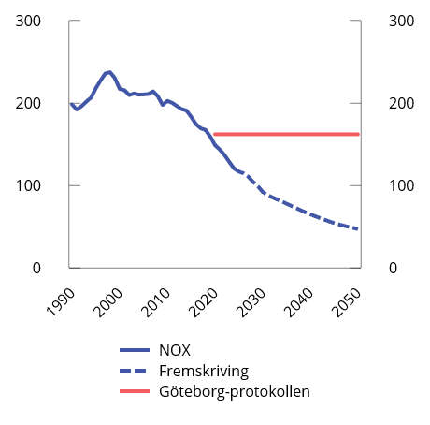
          - Utslipp av NOX. 1000 tonn. 1990–2050
Kilder: Statistisk sentralbyrå og Miljødirektoratet.
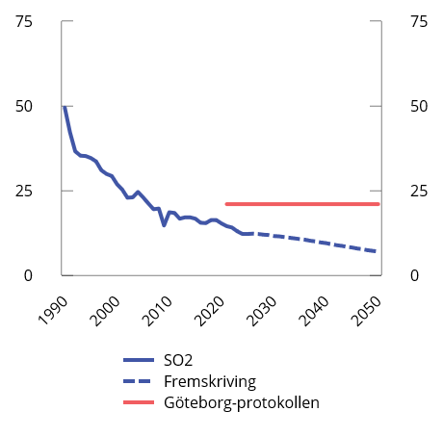
          - Utslipp av SO2. 1000 tonn. 1990–2050
Kilder: Statistisk sentralbyrå og Miljødirektoratet.
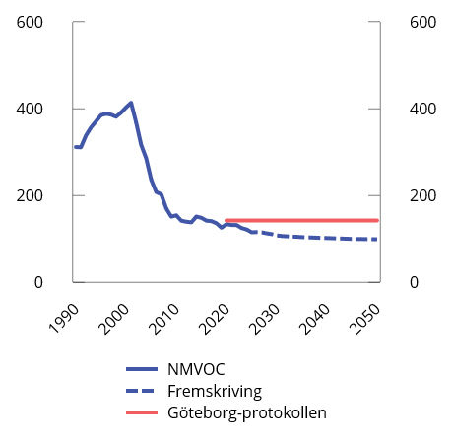
          - Utslipp av NMVOC. 1000 tonn. 1990–2050
Kilder: Statistisk sentralbyrå og Miljødirektoratet.
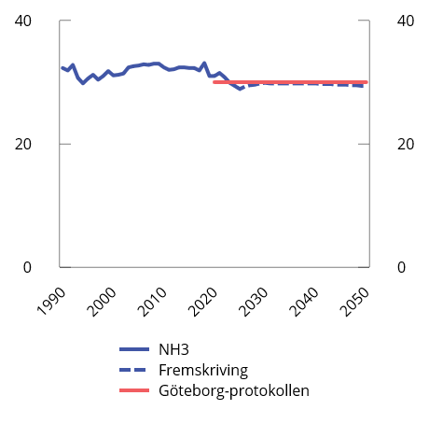
          - Utslipp av NH3. 1000 tonn. 1990–2050
Kilder: Statistisk sentralbyrå og Miljødirektoratet.
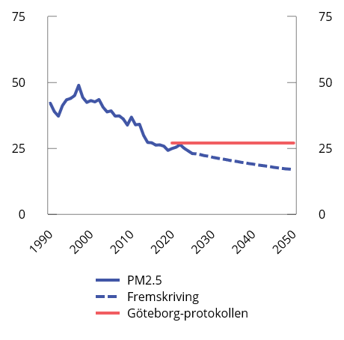
          - Utslipp av PM2,5. 1000 tonn. 1990–2050
Kilder: Statistisk sentralbyrå og Miljødirektoratet.

Bedre bruk av samfunnets ressurser

Betydningen av effektiv ressursbruk
Hvor høy verdiskaping et samfunn kan oppnå over tid, avhenger av hvordan det anvender tilgjengelig arbeidskraft, kapital og naturressurser.
At så mange som mulig er i arbeid, gir et viktig grunnlag for høy velferd. Om lag 70 pst. av befolkningen i alderen 15–74 år er i arbeid. Det er høyt sammenlignet med de fleste andre land. De siste 15 årene har utviklingen likevel gått i feil retning for personer i 40- og 50-årsalderen. Det er de aldersgruppene som har tettest tilknytning til arbeidslivet.
Antallet eldre i befolkningen er ventet å øke raskere enn antallet i arbeidsfør alder fremover. Det reflekterer at velferden og levealderen har økt over tid, men skaper også utfordringer for finansieringen av velferden fremover. Flere eldre gir også økt behov for helse- og omsorgstjenester og dermed økt etterspørsel etter arbeidskraft. Arbeidskraft kan mobiliseres gjennom å inkludere flere av dem som i dag står utenfor arbeidsmarkedet og ved å redusere sykefraværet. Utviklingstrekk i arbeidsmarkedet og tiltak for høy sysselsetting er tema for avsnitt 5.2.
Produktiviteten i norsk økonomi er høy sammenlignet med andre land, men veksten er lavere enn tidligere. Vekst i produktiviteten gir et viktig grunnlag for økt velferd. Produktivitetsutviklingen er omtalt i avsnitt 5.3. Som en liten åpen økonomi vil teknologisk fremgang internasjonalt være særlig viktig for produktivitetsutviklingen i Norge. Men også rammebetingelsene i norsk økonomi har betydning. Kvaliteten på skattesystemet, effektiv regulering og en godt kvalifisert arbeidsstyrke er viktig for omstilling og for at ressurser brukes best mulig. Hva som kan gjøres for å forbedre produktiviteten fremover er tema for avsnitt 5.4.
Om lag 40 pst. av arbeidstakerne i Norge er sysselsatt i offentlig tjenesteproduksjon, og offentlig produksjon av tjenester står for om lag halvparten av offentlige utgifter. Siden offentlige tjenester i mindre grad omsettes i markeder med konkurranse mellom tilbyderne, oppstår særskilte utfordringer for effektiviteten i denne sektoren. Offentlig tjenesteproduksjon er tema for avsnitt 5.5.
Regjeringens tiltak for bedre bruk av samfunnets ressurser omtales i avsnitt 5.6.

Sysselsetting

Flere eldre og lavere vekst i arbeidsstyrken
Det blir store demografiske endringer fremover, noe som vil påvirke både tilbudet og etterspørselen etter arbeidskraft. Befolkningen i aldersgruppen 20–66 år har økt med i underkant av 30 000 personer i gjennomsnitt årlig siden 2000, men veksten ventes å bli mye lavere fremover og nesten stoppe opp midt på 2030-tallet. Det er i hovedsak innvandrere fra ikke-vestlige land som vil bidra til vekst i befolkningen fremover, se figur 5.1. Disse gruppene har gjennomgående lavere yrkesdeltakelse enn gjennomsnittet i befolkningen.
Samtidig vil det bli flere i aldersgruppen over 75 år. Det innebærer økt etterspørsel etter helse- og omsorgstjenester. Basert på noe økning i helsetilbudet og friskere aldring tilsier befolkningsutviklingen et behov for om lag 80 000 flere sysselsatte i helse- og omsorgssektoren frem mot 2040, se figur 5.2. Allerede fra 2030 kan behovet for arbeidskraft i helse- og omsorgstjenesten overstige veksten i arbeidsstyrken. Mange kommuner, særlig i de minst sentrale områdene, opplever allerede i dag store utfordringer med å rekruttere arbeidskraft. Arbeidsinnvandring alene kan ikke veie opp for de store demografiske endringene fremover.
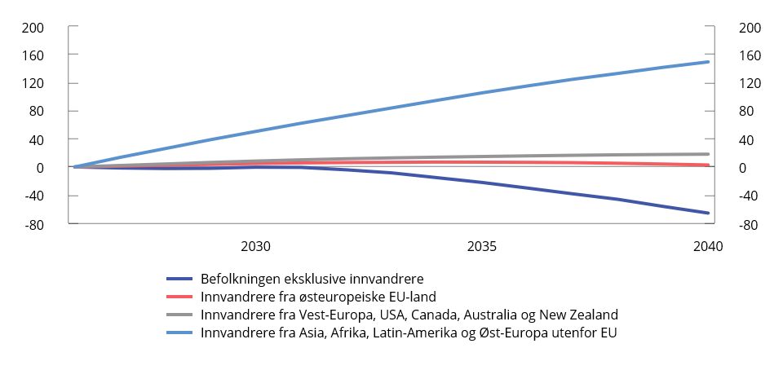
          - Befolkningen i aldersgruppen 20–66 år etter innvandringskategori. 1 000 personer. Akkumulert endring. 1. januar 2026 til 1. januar 2040
Kilde: Statistisk sentralbyrås befolkningsfremskrivinger MMM26.
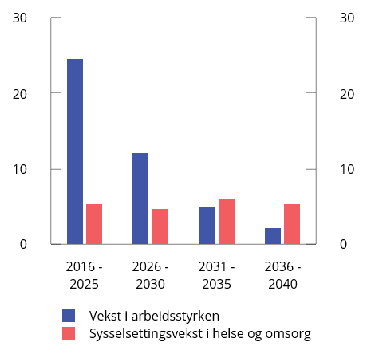
          - Gjennomsnittlig årlig vekst i arbeidsstyrken og fremskrevet behov for sysselsatte i helse og omsorg. 1 000 personer. 2016–2040
Fremskriving av sysselsetting i helse og omsorg følger den demografiske utviklingen, korrigert for en forutsetning om friskere aldring. For perioden 2026–2028 legges det til grunn anslag for arbeidsstyrken fra Nasjonalbudsjettet 2027. Deretter er arbeidsstyrken fremskrevet basert på demografisk utvikling, der det legges til grunn uendrede yrkesfrekvenser for aldersgruppene under 62 år, og gradvis økende yrkesfrekvenser for aldersgruppene fra 62 år og oppover, i tråd med forutsetningene i Perspektivmeldingen 2024.
Kilder: Statistisk sentralbyrå og Finansdepartementet.

Utviklingen i andelen sysselsatte
Blant de yngste og de eldste har andelen av befolkningen som er sysselsatt økt de siste årene, se figur 5.3. I 2025 var 58 pst. i aldersgruppen 15–24 år sysselsatt ifølge tall fra Arbeidskraftundersøkelsen (AKU). Det er seks prosentenheter høyere enn i 2019. For de eldste må økt sysselsetting ses i sammenheng med innføring av pensjonsreformen, bedre helse og økt utdanningsnivå. Blant personer over 60 år var andelen sysselsatte mer enn fire prosentenheter høyere i 2025 enn i 2019. Pensjonsreformen er et godt eksempel på at reformer kan bidra til å øke sysselsettingen.
Utviklingen har vært svakere i de aldersgruppene som har tettest tilknytning til arbeidslivet, og særlig for de mellom 40 og 59 år, se figur 5.4 og tabell 5.2. Det har bidratt til at sysselsettingsandelen i aldersgruppen 20–64 år som helhet har falt de siste årene.
Selv om flere ungdommer har kommet i jobb, har det begrenset betydning for det samlede arbeidstilbudet fordi mange som arbeider i denne aldersgruppen har lave stillingsbrøker. I aldersgruppen 40–59 år er det mest vanlig å arbeide heltid. En nedgang i sysselsettingen i denne aldersgruppen vil derfor kunne påvirke arbeidstilbudet mer. Samlet sett har gjennomsnittlig stillingsbrøk blant de sysselsatte endret seg lite de siste årene, se tabell 5.2.
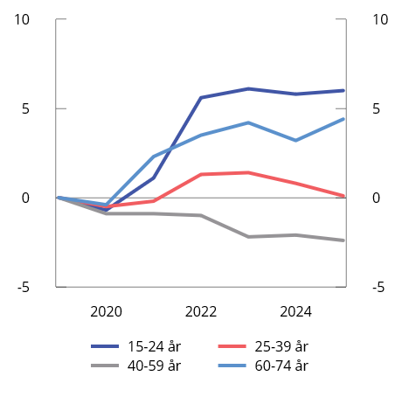
          - Akkumulert endring i antall sysselsatte etter alder. Prosent av befolkningen. 2019–2025
Kilde: Statistisk sentralbyrå.
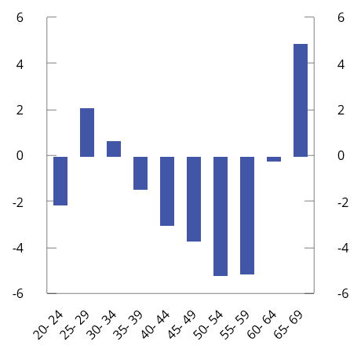
          - Differansen mellom sysselsettingsandelen i Norge og utvalgte land etter femårige aldersgrupper.1 Prosentenheter. 2023–2025
1 Sysselsettingsandelen er antall sysselsatte som prosent av befolkningen. Uvektet gjennomsnitt av Sverige, Danmark, Finland, Island, Tyskland, Nederland og Sveits.
Kilde: Eurostat (AKU).
Regjeringen har som mål at sysselsettingsandelen i alderen 20–64 år skal øke til 82 pst. i 2030 og videre til 83 pst. i 2035. Mens sysselsettingsandelen for denne aldersgruppen har økt i de fleste europeiske land siden 2010, har den falt i Norge, se figur 5.5. I 2025 var den norske sysselsettingsandelen fremdeles over gjennomsnittet i EU, men lavere enn i land som Nederland, Sveits og Sverige. For å nå sysselsettingsmålet innen 2030 må sysselsettingen i denne aldersgruppen øke med om lag 130 000 personer de neste fem årene.
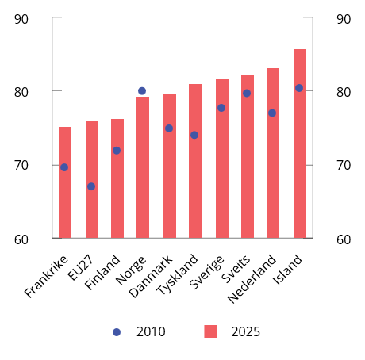
          - Antall sysselsatte i ulike land. Prosent av befolkningen. 20–64 år. 2010 og 2025
Kilde: Eurostat (AKU).

Hvem står utenfor arbeidsmarkedet?
I aldersgruppen 20–66 år var 20 pst., eller om lag 690 000 personer, uten arbeid og ikke i utdanning i 2025, se tabell 5.1. Mottakere av arbeidsavklaringspenger (AAP) og uføretrygd utgjorde om lag halvparten av denne gruppen. Utenforskapet er særlig høyt for personer med lav utdanning. Mer enn 40 pst. av dem med utdanning på grunnskolenivå var uten arbeid eller i utdanning i 2025, hvorav over halvparten mottok AAP eller uføretrygd, se figur 5.6.
            - Status for personer i aldersgruppen 20–66 år.1 Prosent av befolkningen. 2025
07J2xt2
 | Hele  befolkningen |  | Befolkningen eksklusive  innvandrere |  | Innvandrere
 | Kvinner | Menn | Kvinner | Menn | Kvinner | Menn
I arbeid | 74,5 | 78,8 | 77,3 | 81,6 | 65,1 | 69,8
I ordinær utdanning | 3,5 | 2,7 | 3,6 | 3,1 | 3,1 | 1,7
Ikke i arbeid eller ordinær utdanning
Mottakere av uføretrygd | 9,5 | 6,5 | 10,6 | 7,0 | 5,7 | 4,7
Mottakere av arbeidsavklaringspenger | 2,8 | 2,1 | 2,6 | 1,8 | 3,4 | 3,1
Deltakere på arbeidsmarkedstiltak | 1,4 | 1,3 | 0,9 | 1,0 | 3,2 | 2,0
Registrerte arbeidsledige | 1,2 | 1,6 | 0,7 | 1,1 | 3,1 | 3,3
Mottakere av AFP/alderspensjon | 1,4 | 1,1 | 1,8 | 1,4 | 0,2 | 0,3
Annet2 | 5,8 | 5,9 | 2,6 | 3,1 | 16,1 | 15,1
Pst. ikke i arbeid eller ordinær utdanning | 22,1 | 18,4 | 19,1 | 15,3 | 31,8 | 28,5
Antall ikke i arbeid eller ordinær utdanning | 370 415 | 322 553 | 245 392 | 204 696 | 125 023 | 117 857
1 For personer som har flere statuser samtidig, er følgende status prioritert: Sysselsatt, registrert arbeidsledig, deltakere på arbeidsmarkedstiltak, ordinær utdanning, arbeidsavklaringspenger/uføretrygd, alderspensjon og annet. For eksempel vil en uføretrygdet som arbeider deltid, bli kategorisert som sysselsatt. Introduksjonsstønad regnes som arbeidsmarkedstiltak.
2 Annet inkluderer personer som ikke omfattes av de øvrige kategoriene, og omfatter blant annet personer som mottar etterlattepensjon, supplerende stønad, kontantstøtte, overgangsstønad, sosialhjelp eller har ukjent status.
Kilde: Statistisk sentralbyrå.
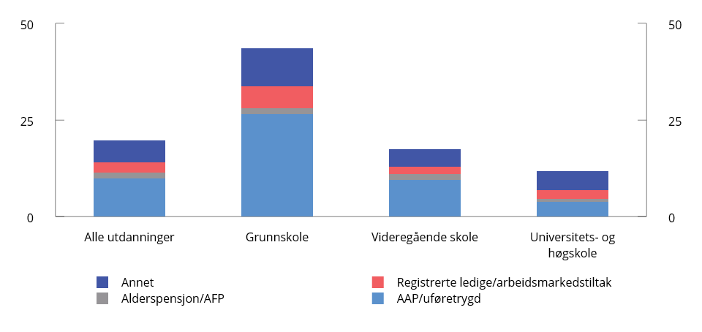
          - Status for personer som ikke er i jobb eller utdanning etter utdanningsnivå. Prosent av befolkningen. 2025
Kilde: Statistisk sentralbyrå.
Arbeidsmarkedstilknytningen er lavere for innvandrere enn for majoritetsbefolkningen, se tabell 5.1 og figur 5.7. I 2025 var om lag 30 pst. av innvandrerne i aldersgruppen 20–66 år uten arbeid eller i utdanning, og utenforskapet er størst blant kvinner. Halvparten av innvandrerne som står utenfor arbeidsmarkedet, verken mottar statlige ytelser, er registrert som ledige eller deltar på arbeidsmarkedstiltak (linjen «Annet» i tabellen). Dette er typisk personer som er forsørget av familien eller mottar sosialhjelp.
Andelen sysselsatte er særlig lav blant innvandrere fra land i Afrika, Asia og Øst-Europa utenom EU. I disse landgruppene har sysselsettingen økt noe mer enn befolkningen de siste ti årene. Det gjelder også i aldersgruppen 40–54 år som vanligvis har tett tilknytning til arbeidslivet. I befolkningen eksklusive innvandrere var derimot andelen sysselsatte i aldersgruppen 40–54 år på om lag samme nivå i 2025 som for ti år siden.
Siden innvandrere fra Øst-Europa utenom EU, Afrika og Asia vil stå for nesten all vekst i den voksne befolkningen de nærmeste ti årene (se figur 5.1), blir det særlig viktig å inkludere flere fra disse gruppene i arbeidslivet for å øke tilbudet av arbeidskraft.
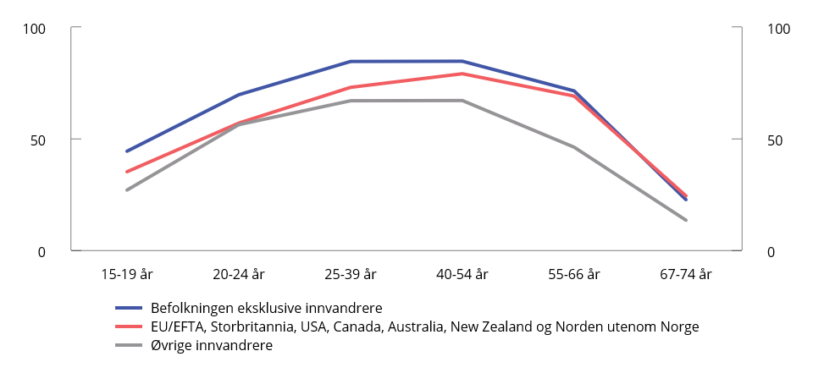
          - Antall sysselsatte etter alder og innvandringskategori.1 Prosent av befolkningen. 4. kvartal 2025
1 Øvrige innvandrere omfatter innvandrere fra Afrika, Asia, Amerika utenom USA og Canada, Europa utenom EU/EFTA og Storbritannia, Oseania utenom Australia og New Zealand, polare områder
Kilde: Statistisk sentralbyrå (registerbasert sysselsetting blant innvandrere).
Sysselsettingen faller raskt med alderen etter fylte 60 år. Andelen sysselsatte blant eldre har likevel økt markert i flere år, se figur 5.8 og tabell 5.2. Det må ses i sammenheng med at pensjonsreformen gir sterke insentiver til å stå lenger i arbeid og mulighet til å kombinere arbeid og pensjon. Bedre helse og økt utdanningsnivå har også bidratt til økt yrkesaktivitet blant eldre. At flere eldre kan stå lenger i arbeid, enten i den jobben de har eller i andre jobber, kan være en del av løsningen på utfordringen med økt mangel på arbeidskraft.
Norge har forholdsvis mange deltidssysselsatte sammenlignet med andre europeiske land. Samtidig har andelen som jobber deltid gått noe ned de siste årene. Deltidsarbeidet er i stor grad frivillig, men det er også en del som ønsker en høyere stillingsandel, særlig i helse- og omsorgssektoren. Økt sykefravær har samtidig bidratt til at gjennomsnittlig arbeidstid per sysselsatt i 2025 lå betydelig lavere enn i årene før pandemien.
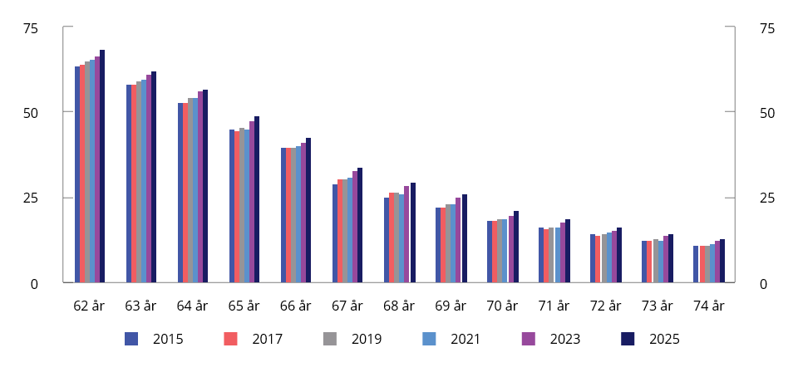
          - Sysselsatte etter alder. 62–74 år. Prosent av befolkningen. 2015–2025
Kilder: Statistisk sentralbyrå.
            - Indikatorer for arbeidsdeltakelse blant ulike grupper
07J1xt2
 |  | 2015–2019 | 2021 | 2022 | 2023 | 2024 | 2025
Sysselsettingsandel 15–74 år |  | 68,1 | 68,9 | 70,3 | 70,1 | 69,7 | 69,6
Sysselsettingsandel 20–64 år |  | 79,7 | 79,9 | 80,9 | 80,4 | 80,0 | 79,5
Sysselsettingsandel 40–59 år |  | 83,2 | 82,6 | 82,6 | 81,4 | 81,5 | 81,1
Eldres yrkesdeltakelse
 | Sysselsettingsandel 62–74 år | 33,4 | 33,8 | 34,6 | 35,4 | 36,0 | 36,6
Innvandreres sysselsetting
 | Sysselsettingsandel 20–66 år. Innvandrere fra  landgruppe 3 med minst fire års botid1 | 62,6 | 65,3 | 67,3 | 67,6 | 67,6 | 67,2
Deltid og arbeidstid
 | Deltidssysselsatte. 15–74 år. Prosent av sysselsatte  i alt | 30,8 | 28,9 | 28,6 | 28,7 | 27,9 | 27,9
 | Gjennomsnittlig stillingsprosent. 15–74 år | 88,1 | 88,4 | 88,2 | 88,2 | 88,2 | 88,2
 | Utførte timeverk per sysselsatt | 1 406 | 1 407 | 1 403 | 1 391 | 1 388 | 1 385
1 Landgruppe 3 omfatter Afrika, Asia, Sør- og Mellom- Amerika, Øst-Europa utenom EU, Oseania utenom Australia og New Zealand.
Kilde: Statistisk sentralbyrå (registerbasert sysselsetting, nasjonalregnskapet og AKU).
Utvikling i mottakere av helserelaterte ytelser
Andelen som mottar helserelaterte ytelser, har økt det siste tiåret. Målt ved Arbeidskraftundersøkelsen har sykefraværet i Norge vært høyere enn i sammenlignbare land i mange år, se figur 5.9. Sykefraværet i Norge har også økt mer enn i de fleste andre land siden 2019. Ulik innretning av sykepengeordningen, som kompensasjonsgrad, maksimal varighet og oppfølging underveis i sykepengeløpet, samt hvordan andre inntektssikringsordninger er innrettet, kan bidra til å forklare forskjellene mellom land.
Sykefraværet, målt i antall tapte dagsverk som pst. av antall avtalte dagsverk, tilsvarte 6,7 pst. i andre kvartal 2026. Det er nærmere 20 pst. høyere enn i årene før pandemien. Sykefraværsnivået tilsvarer om lag 170 000 årsverk.
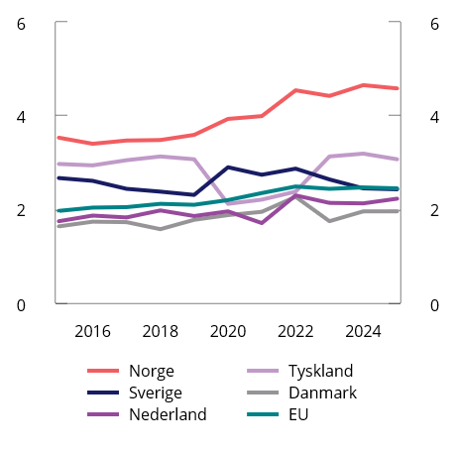
          - Antall fraværende fra arbeid på grunn av sykdom. Prosent av sysselsatte. 20–64 år. 2015–2025
Kilde: Eurostat.
Langvarig sykefravær øker sannsynligheten for frafall fra arbeidslivet. Tall fra Nav viser at om lag 30 pst. av dem som bruker opp sykepengeretten sin, normalt etter ett års fravær, ikke var tilbake i arbeid seks måneder etter. Økningen i sykefraværet de siste årene har bidratt til at flere har gått over til arbeidsavklaringspenger (AAP). Mottakerne av AAP har også stått stadig lenger i ordningen. Ved utgangen av første halvår 2026 mottok i underkant av 170 000 personer AAP, tilsvarende 4,7 pst. av befolkningen i aldersgruppen 18–66 år, se figur 5.10. Flere mottakere av AAP gir etter hvert flere mottakere av uføretrygd, og om lag tre av fire nye mottakere av uføretrygd kommer fra en periode som mottaker av AAP. Ved utgangen av første halvår 2026 mottok 10,6 pst. av befolkningen mellom 18 og 66 år uføretrygd. Personer som mottar inntektssikringsordninger, herunder AAP og uføretrygd, kan også motta tilleggsytelser fra det offentlige. Kombinasjonen av slike ordninger kan svekke motivasjonen til å delta i arbeidsmarkedet.
Blant de yngste i arbeidsfør alder, aldersgruppen 18–29 år, har andelen mottakere av uføretrygd og AAP økt over tid. Sannsynligheten for å komme i arbeid er svært lav for mottakere av uføretrygd. Som følge av at det har blitt flere sysselsatte og færre arbeidsledige var den samlede andelen unge som står utenfor arbeid, utdanning og arbeidsmarkedstiltak (NEET) likevel lavere i 2025 enn i årene før pandemien, se tabell 5.3. NEET-andelen i Norge har endret seg lite de siste årene, og er relativt lav i Norge sammenlignet med andre europeiske land. NEET-andelen er betydelig høyere blant unge innvandrere enn ungdom som er født i Norge. Ungdom i NEET-gruppen har vesentlig høyere sannsynlighet for å stå utenfor arbeidsmarkedet senere i livet enn det andre unge har.
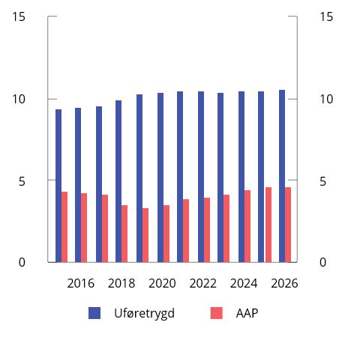
          - Mottakere av arbeidsavklaringspenger eller uføretrygd. Prosent av befolkningen. 18–66 år. 2015–20261
1 Tallet for 2026 er basert på utgangen av første halvår.
Kilde: Nav.
            - Indikatorer for deltakelse i utdanning og arbeid blant unge
07J1xt2
 |  | 2015–2019 | 2021 | 2022 | 2023 | 2024 | 2025
Sysselsetting
 | Sysselsettingsandel. 15–29 år. Prosent | 60,5 | 63,3 | 67,3 | 67,7 | 67,1 | 67,4
Unge utenfor arbeid eller utdanning
 | Andel utenfor arbeid, utdanning eller arbeidsmarkedstiltak. 15–29 år (NEET). Ikke-innvandrere.  Prosent | 8,8 | 7,4 | 7,3 | 7,3 | 7,3 | 7,3
 | Andel utenfor arbeid, utdanning eller arbeidsmarkedstiltak. 15–29 år (NEET). Innvandrere.  Prosent | 24,5 | 21,6 | 21,7 | 23,1 | 22,7 | 23,5
 | Andel mottakere av AAP og uføretrygd  18–29 år. Prosent | 5,1 | 5,8 | 5,9 | 6,1 | 6,3 | 6,4
Kilder: Statistisk sentralbyrå og Nav.

Produktivitet
Økt produktivitet innebærer at man kan produsere flere varer og tjenester for en gitt ressursmengde, eller like mye for en mindre ressursmengde. Siden 1970 er Norges BNP firedoblet. Tre firedeler av dette kan henføres til økt arbeidsproduktivitet og en firedel til økt sysselsetting målt i timeverk. Den økte produktiviteten har gitt en kraftig velstandsvekst, med en tredobling av disponibel realinntekt per innbygger, samtidig som arbeidstiden per arbeidstaker er redusert som følge av kortere arbeidstid, lengre ferier og gunstigere permisjonsordninger.
Produktivitetsnivået til norske arbeidstakere er blant de høyeste i OECD-området, se figur 5.11. Også utenom den svært lønnsomme olje- og gassvirksomheten er det norske produktivitetsnivået høyt og over gjennomsnittet i OECD og EU.
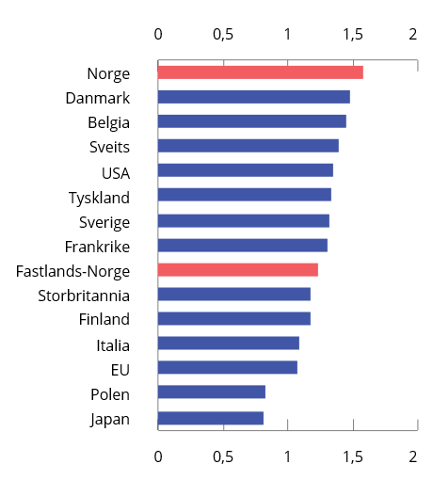
          - Produktivitetsnivå i utvalgte land sammenlignet med gjennomsnittet i OECD. BNP per timeverk. OECD = 1. Kjøpekraftjusterte 2020-priser. 2024
Kjøpekraftsjustert betyr at det er justert for forskjeller i prisnivå mellom land. Man måler mao. reell kjøpekraft per arbeidstime, altså hvor mye en time arbeid faktisk produserer av varer og tjenester, uavhengig av at prisnivåene er ulike. Uten denne justeringen ville land med høyt prisnivå, som Norge og Sveits, automatisk fremstå som mer produktive enn de egentlig er relativt til land med lavere prisnivå.
I figuren er Irland og Luxemburg utelatt. De ville ligget over Norge. Tallene for Irland påvirkes av at mange selskaper er flyttet dit som følge av lav skatt, mens Luxemburgs BNP påvirkes av pendlere som er bosatt i landene rundt.
Ved bruk av faste 2020-priser ser en bort fra den ekstraordinære økningen i olje- og gassprisene i årene fra og med 2022 som ellers ville løftet tallene for Norge betydelig.
Kilder: OECD, Statistisk sentralbyrå og Finansdepartementet.
Produktiviteten i Norge og i Europa steg kraftig de første tretti årene etter andre verdenskrig. USA hadde et teknologisk utvikling før og under krigen som europeiske land dro nytte av i etterkrigsårene. Gjenoppbygging av ødelagt infrastruktur og realkapital bidro også til at den økonomiske aktiviteten var høy. I årene 1946–1977 var gjennomsnittlig produktivitetsvekst i Norge 5,2 pst. per år, se figur 5.12.
Denne lange perioden med høy vekst i produktiviteten i Norge varte til siste halvdel av 1970-tallet. Da hadde produktiviteten i europeiske land nærmet seg nivået i USA, og landene gikk inn i en periode på mer enn ti år med lav vekst. Etter bankkrisen tidlig på 90-tallet tok produktivitetsveksten seg noe opp igjen. Dereguleringer i viktige markeder som kraftmarkedet og telemarkedet, skattereformen i 1992, EØS-avtalen i 1994, overgang til en flytende valutakurs, samt omfattende digitalisering og automatisering bidro til denne oppgangen. Vekstperioden varte til 2006, og siden da har produktivitetsveksten i Norge ligget rundt 1 pst. i gjennomsnitt, som er under halvparten av hva den var gjennom 1990-tallet og frem til 2006.
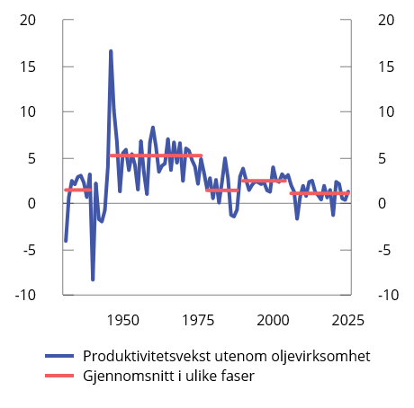
          - Vekst i BNP per timeverk i norske næringer utenom olje- og gassutvinning. Prosent. Faste priser. 1931–2025
Kilde: Statistisk sentralbyrå.
Nedgangen i produktivitetsveksten de siste 20 årene er ikke et særnorsk fenomen, men heller en utvikling som deles med de fleste vestlige land, se figur 5.13. Bakgrunnen for nedgangen har vært drøftet av flere offentlige utvalg og i rapporter både i Norge og internasjonalt. Produktivitetskommisjonen leverte i 2015 og 2016 rapporter som drøftet hva som kunne gjøres for å løfte produktivitetsveksten i Norge. OECD har også gjort et omfattende arbeid for å kartlegge årsakene til fallet, samt hvilke tiltak som kan motvirke utviklingen.
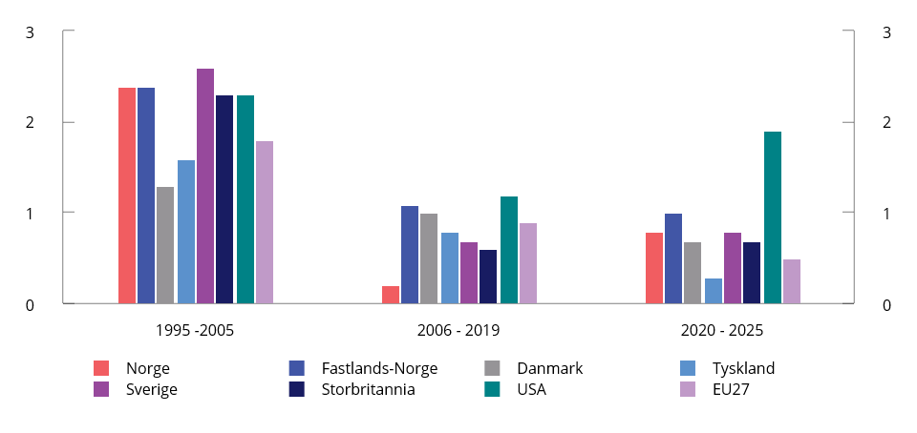
          - Gjennomsnittlig endring i BNP per timeverk for utvalgte land etter tidsperiode. Prosent. 1995–2025
Kilder: Statistisk sentralbyrå og OECD.
Sterk samvariasjon i produktivitetsutviklingen mellom land tyder på at de viktigste drivkreftene for nedgangen i produktivitetsveksten er globale. Mulige årsaker til at produktivitetsveksten har avtatt de siste 20 årene kan være:
- Virkningen av digitalisering var særlig store på 1990-tallet: OECD har beregnet at digitaliseringen på 1990-tallet kan ha løftet produktivitetsveksten i USA med 1–1½ prosentenhet per år i dette tiåret. Dette var en periode med sterk produktivitetsvekst også i Norge, med særlig sterk vekst i varehandel og finansiell tjenesteyting som følge av digitalisering og tilhørende effektivisering i disse næringene. Med unntak av USA etter 2020 har effektene av digitalisering avtatt etter årtusenskiftet.
- Svekket kompetansespredning mellom foretak og økt konsentrasjon: En viktig mekanisme for produktivitetsveksten er at metoder, teknologier og organisasjonsmodeller spres fra de mest produktive bedriftene til andre bedrifter. Forskning fra OECD viser at avstanden mellom de mest produktive bedriftene og øvrige bedrifter har økt, noe som kan skyldes sterkere markedskonsentrasjon. Lave renter etter den internasjonale finanskrisen kan også ha bidratt til å holde liv i ulønnsomme bedrifter. Svakheter i konkurs- og rekonstruksjonsregelverket som gjør at det tar lang tid å avvikle bedrifter, kan ha forverret disse utfordringene ifølge OECD.
- Mindre kapital per arbeider: For OECD-området samlet forklarer lavere vekst i kapital per arbeider om lag halvparten av nedgangen i veksten i arbeidsproduktiviteten. Dette er ikke like tydelig i norske data, se figur 5.14 og 5.15.
- Målefeil: Lav produktivitetsvekst de siste to tiårene kan i noen grad ha sammenheng med at det kan være krevende å måle omfang, kvalitet og produksjonsverdi i ulike næringer, og særlig i IT-relatert produksjon. Sammensetningen av økonomien kan også ha endret seg slik at det produseres flere varer og tjenester hvor det er vanskelig å måle verdiskapingen.
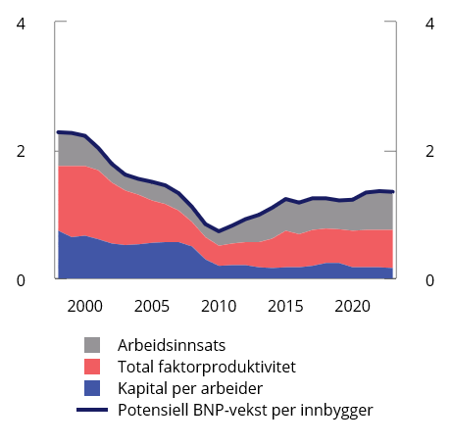
          - Vekst i BNP per innbygger i OECD dekomponert på ulike bidrag.1 Prosent. 1998–2023
1 Vekstratene er glattet for å få frem det underliggende strukturelle bildet.
Kilder: OECD Economics Department Working Papers No. 1859, Statistisk sentralbyrå og Finansdepartementet.
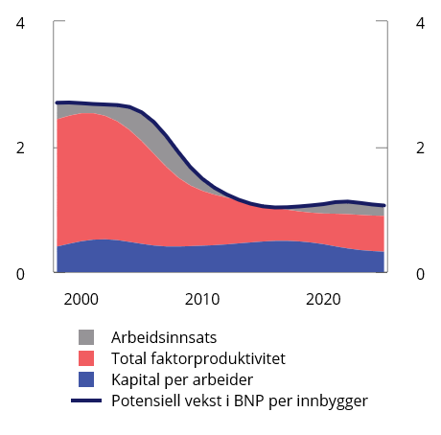
          - Vekst i BNP per innbygger i Fastlands-Norge dekomponert på ulike bidrag.1 Prosent. 1998–2025
1 Vekstratene er glattet for å få frem det underliggende strukturelle bildet.
Kilder: OECD Economics Department Working Papers No. 1859, Statistisk sentralbyrå og Finansdepartementet.
Svakere produktivitetsutvikling de siste 20 årene tyder på at vekstevnen i norsk økonomi og mange andre OECD-land er lavere enn før. I Perspektivmeldingen 2024 ble det lagt til grunn en vekst i arbeidsproduktiviteten på nær 1 pst. per år i tiårene fremover, som er på linje med hva OECD legger til grunn i sine oppdaterte langsiktige fremskrivinger.
Små forskjeller i produktivitetsvekst mellom land vil over tid akkumulere seg til betydelige forskjeller i økonomisk vekst og velstandsutvikling. Figur 5.16 viser hvordan fremtidig velstandsvekst er svært avhengig av hvilken produktivitetsvekst som legges til grunn. Selv moderate endringer i den langsiktige produktivitetsbanen gir dramatisk forskjellige anslag for BNP per innbygger om 30–40 år.
- Høyalternativet er basert på en vekst i arbeidsproduktiviteten som i perioden 1990–2005, dvs. 2,4 pst. årlig økning. Levestandarden, målt ved BNP per innbygger utenom oljevirksomhet, vil da mer enn dobles frem til 2060.
- Videreføringsalternativet er basert på en produktivitetsvekst som i perioden 2006–2025, dvs. 1,1 pst. årlig produktivitetsvekst. Levestandarden vil da stige med vel 35 pst. frem til 2060.
- Lavalternativet er basert på en produktivitetsvekst på 0,5 pst. per år. Når det også tas hensyn til at befolkningen øker, gir dette kun 11 pst. oppgang i levestandarden fra 2025 til 2060. Trolig vil en del av befolkningen da oppleve å gå ned i levestandard, siden det er sjelden at alle grupper vokser i takt.
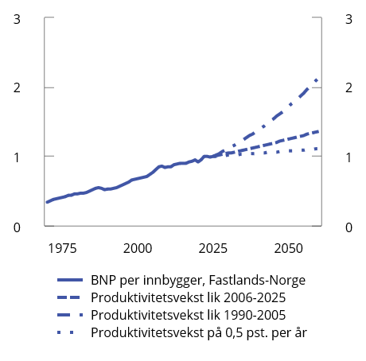
          - BNP per innbygger i Fastlands-Norge med alternative baner for produktivitetsveksten fremover. Indeks. 2025 = 1. 1970–2060
Kilder: Statistisk sentralbyrå og Finansdepartementet.

Faktorer som påvirker produktiviteten
For et lite, åpent land som Norge bestemmes mye av produktivitetsveksten utenfra, men et lands politikk vil også spille en rolle. I dette avsnittet drøftes områder som har stor betydning for produktivitetsutviklingen i økonomien.

Institusjonelle rammebetingelser
I studier av forskjeller i levestandard mellom land er det særlig kvaliteten på samfunnets institusjoner som skiller fattige fra rike land. Det omfatter blant annet en velfungerende offentlig forvaltning, et velutviklet rettssystem og at innbyggerne har tillit til myndighetene og hverandre. Høy produktivitet krever institusjoner som fremmer innovasjon og konkurranse.
Internasjonale sammenligninger viser at Norge har gode samfunnsinstitusjoner. Norges politiske system er stabilt, og vi har en forholdsvis jevn inntektsfordeling, se kapittel 6. Offentlig forvaltning i Norge er velfungerende i internasjonal målestokk, og kvaliteten på det offentlige tjenestetilbudet er gjennomgående god. Norge er blant landene hvor flest har tillit til myndighetene, bare Sveits og Island ligger foran, se figur 5.17.
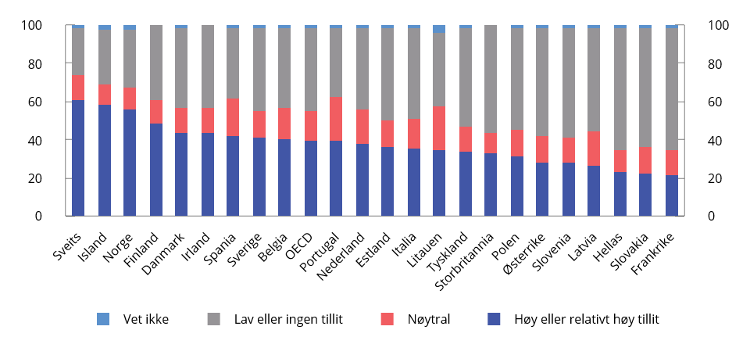
          - Grader av tillit til myndighetene i europeiske OECD-land. Prosent. 2026
Kilde: OECD Trust Survey.
DFØs innbyggerundersøkelse måler tillit mellom innbyggerne og tilliten til offentlige institusjoner. Sammenlignet med andre land har innbyggerne i Norge høy tillit til hverandre. I undersøkelsen fra 2026 svarte 72 pst. at andre er til å stole på. 75 pst. av innbyggerne er fornøyde med de statlige tjenestene, mens 68 pst. er fornøyde med de kommunale tjenestene. Fra 2023 til 2025 økte tilliten til regjeringen og Stortinget, mens tilliten til øvrig offentlig forvaltning og innbyggernes tillit til hverandre gikk noe ned.
Velfungerende finansmarkeder som gir stabile og gode rammebetingelser, er en annen grunnleggende forutsetning for produktivitet og økonomisk vekst. Kapitalmarkedene skal bidra til at lønnsomme prosjekter har tilgang til kapital, at prisene gjenspeiler risikoen og at risiko fordeles på en hensiktsmessig måte. Dette drøftes nærmere i kapittel 4 og i Meld. St. 9 (2025–2026) Finansmarkedsmeldingen 2026.

Utdanning, forskning og utvikling
Kvaliteten på og omfanget av utdanning påvirker omstillingsevnen og evnen til å utvikle og ta i bruk ny teknologi og nye løsninger. For at offentlige virksomheter skal kunne levere gode tjenester til innbyggerne, må det være tilstrekkelig tilgang på riktig kompetanse.
OECD måler kompetansenivå både hos skoleelever og voksne. Den siste PISA-undersøkelsen (2025) viste en nedgang i norske 15-åringers ferdigheter i lesing og matematikk. De siste ti årene har tilbakegangen i lesing, matematikk og naturfag vært betydelig. Norge ligger lavere enn gjennomsnittet for OECD i alle tre fag. PISA-undersøkelsen viser at forskjellene mellom skoler i Norge er blant de minste i OECD. OECD har imidlertid pekt på at variasjonen i PISA-resultater innad i skolene er blant de høyeste i OECD, noe som tyder på betydelig heterogenitet innad i skolene. Dersom den grunnleggende kompetansen hos de unge er svak, vil økonomiens omstillings- og innovasjonsevne trolig også bli svakere over tid. Antall lærere per elev og utdanningskostnadene per elev er blant de høyeste i OECD-området.
For den voksne befolkningen presterer Norge godt. PIAAC-undersøkelsen (2023) måler voksnes ferdigheter i lesing, regning og problemløsning. Norge er blant landene med høyest gjennomsnittlig ferdighetsnivå, og resultatene er bedret det siste tiåret.
Andelen med høyere utdanning i Norge ligger over gjennomsnittet i OECD, se figur 5.18. Samtidig må arbeidsstyrkens kompetanse samsvare med arbeidslivets behov. I NHOs kompetansebarometer melder rundt 60 pst. av bedriftene om udekket kompetansebehov.
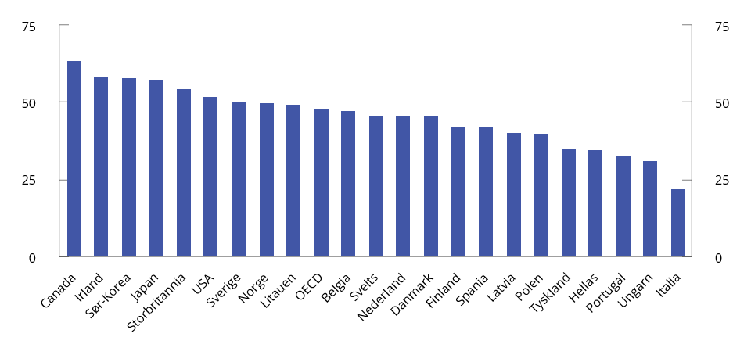
          - Andel av befolkningen 25–34 år med høyere utdanning i utvalgte land. Prosent. 2025
Kilde: OECD.
Forskning og utvikling
Forskning og utvikling (FoU) er viktig for næringslivets innovasjonsevne. For et lite land som Norge er også evnen til å ta i bruk nye metoder og funn fra utlandet av stor betydning for produktiviteten, fordi nesten all ny teknologi utvikles i utlandet.
Næringslivets utgifter til FoU er lavere enn gjennomsnittet i OECD, både målt som andel av samlet BNP og som andel av landets samlede FoU-utgifter, se figur 5.19. Nedgangen i andelen i 2021 og 2022 må ses i sammenheng med den sterke veksten i BNP som følge av økte petroleumspriser. Petroleumssektoren, som utgjør en stor andel av norsk økonomi, har forholdsvis lav FoU-intensitet. Norge har også få store foretak og dermed få store FoU-virksomheter. I Europakommisjonens oversikt over de største FoU-foretakene i verden, er det bare to norske foretak. Dette er lavt sammenlignet med Sverige (26), Danmark (23) og Finland (12), noe som blant annet har sammenheng med petroleumssektoren.
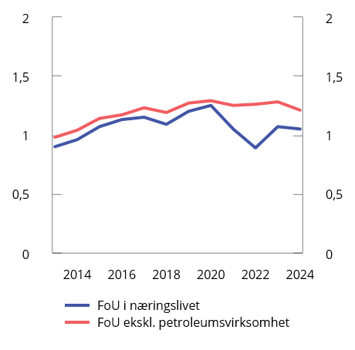
          - FoU i næringslivet samlet og i fastlandsbedriftene.1 Prosent av BNP.2 2013–2024
1 Næringslivets FoU-utgifter gjelder bedrifter med mer enn 10 ansatte. Tallene omfatter også innkjøpte FoU-tjenester, slik det er definert i SSBs statistikk.
2 FoU ekskl. petroleumsvirksomhet er målt i pst. av BNP for Fastlands-Norge.
Kilder: Statistisk sentralbyrå og Finansdepartementet.
Offentlig støtte til næringsrettet forskning og innovasjon skjer blant annet gjennom Norges forskningsråd, Innovasjon Norge og som skattefradrag for godkjente FoU-kostnader (Skattefunn). Den offentlige støtten er begrunnet i at støtte som utløser mer FoU vil bidra til økt verdi i foretaket som mottar støtten. Samtidig vil resultater og funn kunne anvendes og videreutvikles av andre.
I European Innovation Scoreboard (EIS) for 2026 klassifiseres Norge som en sterk innovatør. Norge rangeres som nummer 10 av de 41 landene som er vurdert, og scorer bra på områder som humankapital og digitalisering. Sikring av immaterielle verdier, som varemerker og mønsterbeskyttelse, er områder hvor Norge kommer dårligere ut (nummer 31 av 41 land). Landomtalen i EIS trekker frem at de norske resultatene har bedret seg mindre enn i EU over tid, og at utviklingen var negativ det siste året.

Konkurranse og handel
Bedrifter som konkurrerer tvinges til å være effektive, innovative og omstillingsdyktige. Gevinstene for forbrukerne er lavere priser, høyere kvalitet og større utvalg av varer og tjenester, samt at produktiviteten i økonomien øker. En godt utformet konkurranselovgivning og effektiv håndheving og sanksjonering av brudd på konkurransereglene gir effektiv ressursbruk.
Både i Europa og USA har man sett økt markedskonsentrasjon, særlig hos de største bedriftene i teknologibransjen, men også i andre næringer. Det kan indikere økt markedsmakt og mindre konkurranse. I tillegg til økte marginer og priser kan dette dempe bedriftenes insentiv til å investere i produktivitetsfremmende teknologi. Markedskonsentrasjonen i Norge er relativt høy. Gjennomsnittlig næringskonsentrasjon falt betydelig frem til 2005, for deretter å flate ut frem mot 2018. Det er imidlertid stor variasjon mellom næringer, både i nivå og utvikling.
Av vel 650 000 norske bedrifter har mer enn én av ti blitt skapt det siste året. OECDs landrapport for 2026 peker på at norske bedrifter har en lavere andel som overlever, og lavere vekst de første fem årene, sammenlignet med gjennomsnittet i EU. OECD peker blant annet på høy rapporteringsbyrde og kostnader ved oppfølging av regulering, jf. avsnitt 5.4.4.
Konkurranseloven forbyr konkurransebegrensende samarbeid og misbruk av dominerende stilling, og gir hjemmel til inngrep mot fusjoner og oppkjøp som begrenser konkurransen til skade for forbrukerne. Håndheving av loven har direkte effekt i de sakene hvor Konkurransetilsynet griper inn, men også en indirekte effekt ved at andre bedrifter avstår fra konkurranseskadelig adferd. Konkurransetilsynet fremhever blant annet dagligvarer, drosjer, drivstoff og digitale markeder som prioriterte områder, der flere har høy markedskonsentrasjon og betydelige etableringshindre.
Internasjonal handel og internasjonal konkurranse gjør bedriftene mer produktive. Gjennom handel får norske bedrifter delta i kunnskaps- og teknologiutviklingen i internasjonale markeder. Handel med andre land er særlig gunstig for små land som Norge, som har et forholdsvis ensidig ressursgrunnlag. Konsumenter og bedrifter får tilgang til et bredt utvalg av varer og norsk produksjon får avsetning i større markeder.
Økte geopolitiske spenninger og mer vekt på strategisk konkurranse og sikkerhetsmessige behov har ført til endringer i, og økt usikkerhet om, handelsvilkår. Foreløpig er Norge mindre berørt av økte handelshindre enn andre land, men usikkerheten på dette området er fortsatt stor. Økte handelshindringer kan gi høyere priser på importerte varer, dårligere avsetningsmuligheter for norsk eksport og en svakere verdensøkonomi.
EØS-avtalen og frihandelsavtalen med Storbritannia er viktige grunnlag for Norges markedsmuligheter i Europa. I 2025 gikk godt over halvparten av Norges vareeksport til EU. EØS-avtalen gir Norge adgang til EUs indre marked på like vilkår som EU-land og øvrige EØS-land. I den nye, mer utfordrende handelspolitiske situasjonen internasjonalt har EU imidlertid ikke alltid funnet å kunne unnta EØS-EFTA-landene for globale beskyttelsestiltak innført for EUs tollunion. Slike tiltak kan ha betydelige konsekvenser for norske eksportører.
Ved eksport til USA er norske bedrifter fra juli 2026 pålagt en ekstra tollsats på 12,5 pst. En del varer er unntatt, herunder energivarer, mens enkelte varer som aluminium og bildeler står overfor høyere satser. Norge eksporterer kun små volum av varer som er gjenstand for særlig høye satser. Det vil være særlig uheldig for produktivitet og vekstevne om slike handelsbegrensende tiltak brer om seg.

Reguleringer, næringsstøtte og skattesystem
Rammebetingelsene for et produktivt næringsliv er summen av en rekke politikkområder, herunder offentlige reguleringer, næringsstøtte og skatte- og avgiftssystemet. Gode, ikke-diskriminerende rammebetingelser for næringslivet legger grunnlaget for høy verdiskaping.
Offentlige reguleringer
Reguleringer begrunnet med markedssvikt kan gi mer velfungerende markeder og bedre bruk av ressursene. Dårlig utformet regulering kan medføre høyere priser og mindre effektiv ressursbruk.
OECDs indikatorer for produktmarkedsregulering (PMR) vurderer blant annet i hvilken grad regulering begrenser nyetablering og utvikling av etablerte virksomheter. Norge anslås å ha høyere administrative og regulatoriske byrder enn gjennomsnittet, og OECD har i sin landrapport for Norge anbefalt å redusere de administrative kostnadene for å øke konkurransen og legge bedre til rette for nyetableringer og vekst. OECD anslår at ressursene som bedriftene bruker på oppfølging av regulering i Norge, er høyere enn i både USA og gjennomsnittet i Europa, se figur 5.20.
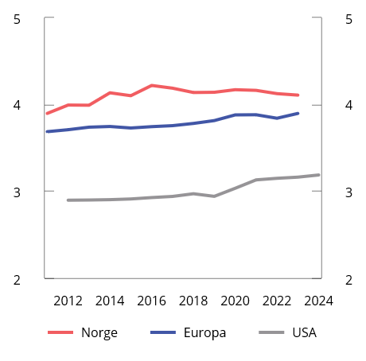
          - Andelen av næringslivets sysselsetting som brukes for å oppfylle myndighetenes reguleringer. Prosent. 2011–2024
Kilde: OECD Economic Surveys: Norway 2026.
Regjeringens arbeid med forenkling er omtalt under punkt 5.6.2, mens regulering av boligbygging er tema for boks 5.1.
              - Regulering av boligbygging
Bygg og anlegg er den største næringen i fastlandsøkonomien, men blant næringene med svakest utvikling i produktiviteten. Boligprisene har økt markert siden 1990-tallet. Det siste tiåret har prisene på boliger økt i takt med konsumprisene, slik at de reelt sett har stått stille. Boligprisene er likevel høye mange steder, særlig i de store byene. Høye boligpriser kan dempe mobiliteten i arbeidsmarkedet, svekke omstillingsevnen i økonomien, og særlig grupper med lave inntekter kan ha problemer med å finne en egnet bolig.
Svak produktivitetsvekst i bygg- og anleggsnæringen og oppgang i boligprisene er en utvikling Norge deler med andre land. OECD peker på at de høye boligprisene bl.a. har sammenheng med at tilbudet reagerer tregt på økt etterspørsel. Det henger sammen med arealreguleringer som begrenser tilbudet av tomter, planreguleringer som gir trege byggeprosesser, samt at byggereguleringer (særlig miljø- og energiregler) og mangel på innovasjon og standardisering i byggebransjen gir høye byggekostnader.1 Dette samsvarer med analysene fra Produktivitetskommisjonens første rapport.2
Byggekostnadene er høyere i Norge enn i Sverige, og bransjeaktører peker på ulike reguleringer som en viktig årsak. De siste årene er det høyere internasjonalt prisnivå på materialer og andre innsatsfaktorer som har bidratt mest til å øke byggekostnadene.
En bredt sammensatt arbeidsgruppe la i 2025 frem 72 forslag for å få raskere byggesaksprosesser og ta ned reguleringstrykket, herunder:3
- Plan forenklinger og redusert tidsbruk knyttet til plan.
- Byggesak: økt digitalisering, mer entydig formulerte krav og mindre skjønnsmessige vurderinger.
- Byggteknisk forskrift (TEK17) og øvrige tekniske krav: Arbeidsgruppen vurderte at kravene i TEK17 i hovedsak ligger på et fornuftig nivå. Likevel ble det foreslått forenklinger av enkeltkrav som oppleves unødige og/eller fordyrende, hvorav flere ligger i andre reguleringer enn TEK17.
Regjeringens oppfølging er omtalt i avsnitt 5.6.2.
1 OECD (2021): Brick by Brick: Building Better Housing Policies, og OECD (2023): Brick by Brick (Volume 2): Better Housing Policies in the Post-COVID-19 Era, OECD Publishing, Paris.
2 NOU 2015: 1 Produktivitet – grunnlag for vekst og velferd.
3 Arbeidsgruppe: Plan og Byggesak. Bruttoliste med tiltak for raskere plan- og byggesaksprosesser for å få fart på boligbyggingen, KS, NHO Byggenæringen, Direktoratet for byggkvalitet og KDD, mai 2025.
[Boks slutt]
Konkurs og rekonstruksjon
Regelverket for konkurs og rekonstruksjon bør sørge for at ulønnsomme bedrifter avvikles, slik at ressursene frigjøres til mer produktive anvendelser, samtidig som levedyktige bedrifter med midlertidige problemer kan videreføres. OECD har kritisert Norge for å legge for stor vekt på rask avvikling av ulønnsomme bedrifter, og at det er for dårlig lagt til rette for rekonstruksjon for levedyktige bedrifter med midlertidige problemer.
Stortinget har i 2026 vedtatt nye regler om rekonstruksjonsforhandling i konkursloven. Formålet med lovendringene er å legge til rette for gode rekonstruksjonsløsninger som kan redde levedyktige virksomheter fra konkurs.
Næringsstøtte
Næringsstøtte innebærer økonomiske fordeler til bestemte næringer eller virksomheter. Det kan være direkte tilskudd (subsidier), reduserte skatter og avgifter (skatteutgifter), særlige reguleringer, tildeling av konsesjoner under markedspris, subsidierte lån og garantier og skjerming fra utenlandsk konkurranse. Næringsstøtte kan bidra til å opprettholde lite produktive virksomheter, hindre at kapital og arbeidskraft flyttes dit det kaster mest av seg, og forsinke omstilling. Næringsstøtte påvirker konkurransen mellom bedrifter og næringer, og dermed hvordan ressursene i økonomien brukes. Offentlig støtte er i utgangspunktet forbudt etter EØS-avtalen. Det er mange unntak fra dette generelle forbudet. Det skyldes blant annet et ønske om å støtte enkelte næringer, særlig landbruket.
Tabell 5.4 viser næringsstøtte i 2025 for ulike næringer og støttekategorier, men gir ikke en fullstendig oversikt.
Budsjettstøtte er statlig næringsstøtte som finansieres over statsbudsjettets utgiftsside (tilskudd). Figur 5.21 illustrerer utviklingen i den samlede budsjettstøtten fra 2010. Målt i faste 2025-kroner har støtten over perioden 2010–2025 økt fra om lag 31,4 til 53,0 mrd. kroner. Særlig fra 2019 har det vært en markant økning i budsjettstøtten. Støtte til landbruket, miljø- og energi og CO2-kompensasjon til industrien er størst og har også hatt størst vekst. Miljø- og energistøtte inkluderer blant annet tilskudd fra Enova og tilskudd til CO2-håndteringsprosjekter.
            - Anslått budsjettstøtte, skatteutgifter og skjermingsstøtte etter næringer i 2025. Mrd. kroner
05J1xt2
 | Budsjettstøtte | Skatteutgifter1 | Skjermingsstøtte2 | Sum
Industri, tjenesteyting og annet3 | 21,0 | 28,1 |  | 49,1
Landbruk4 | 28,9 | 1,8 | 6,84 | 37,5
Sjøfart | 2,5 | 10,5 |  | 13,0
Fiske og havbruk | 0,7 | 1,2 |  | 1,9
Sum | 53,0 | 41,6 | 6,8 | 101,4
1 Skatteutgifter og -sanksjoner fra tabell 5.6.
2 Skjermingsstøtte i jordbruket beregnes av OECD (2024-tall), og anslår virkningen av importvernet, som gjør at bøndene får høyere priser på sine varer enn de ville hatt i et marked med fri konkurranse.
3 Herunder støtte til klimaomstilling, CO2-kompensasjonsordningen, de næringsrettede ordningene til innovasjon og nyskaping, differensiert arbeidsgiveravgift og Skattefunn.
4 Budsjettmessig støtte til landbruket avviker fra OECDs tall for budsjettstøtte pga. ulike definisjoner.
Kilder: Finansdepartementet og OECD.
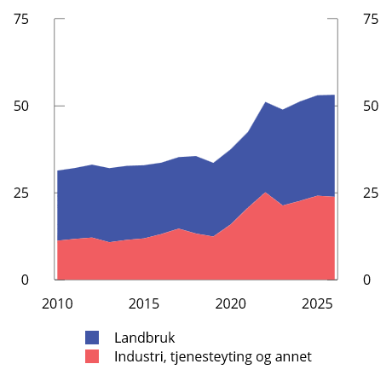
          - Statlig budsjettstøtte fordelt etter næring. Mrd. 2025-kroner. 2010–2026
Kilde: Finansdepartementet.
I tabell 5.5 er budsjettstøtten fordelt etter formål. En del støtteordninger skal oppfylle flere formål samtidig. I tabellen er støtten plassert etter dens primære formål.
            - Anslag på statlig budsjettstøtte etter formål. Mrd. 2025-kroner.
03J1xt2
 | 2025 | 2026
Landbruk | 28,9 | 29,3
CO2-kompensasjon | 7,0 | 7,0
Miljø og energi | 5,6 | 7,8
FoU | 1,8 | 1,8
Regional (ekskl. landbruk) | 2,6 | 1,0
Annet | 7,1 | 6,2
Sum | 53,0 | 53,1
Kilde: Finansdepartementet.
Av den samlede landbruksstøtten går det aller meste til jordbruksavtalen. En mindre del går til reindriftsnæringen, den jordbruksbaserte næringsmiddelindustrien, reiseliv, skogbruk og produksjon av bioenergi. I perioden 2021–2027 har bevilgningen over jordbruksavtalen og reindriftsavtalen hatt en realvekst på om lag 50 pst. For jordbruket utgjør i tillegg skjermingsstøtte (merinntekten som følger av importbeskyttelse) en betydelig del av den samlede støtten. Videre må det legges til grunn at også næringsmiddelindustrien mottar skjermingsstøtte som følge av importvernet, utover det jordbruket mottar.
CO2-kompensasjonsordningen er statsstøtte som utbetales til bedrifter i sektorer som anses som særlig strømintensive og konkurranseutsatt i det globale markedet. Støtten er ment å kompensere for økning i strømpriser som følge av EUs klimakvotesystem. Formålet med ordningen er å motvirke karbonlekkasje, dvs. at bedrifter flytter vekk fra land hvor CO2-utslipp er kostbart på grunn av kvoter og avgifter. Fra og med støtteåret 2024, er det innført et bevilgningstak på 7 mrd. kroner. Bevilgningstaket prisjusteres årlig, og CO2-kompensasjon utbetales etterskuddsvis. I 2025, dvs, for støtteåret 2024, ble det utbetalt 7 mrd. kroner, mens det i 2026 er utbetalt 7,3 mrd. kroner. Bevilgningstaket for støtteåret 2026 er 7,5 mrd. kroner.
Budsjettstøtte til miljø og energi omfatter blant annet Klima- og energifondet, som forvaltes av Enova, og støtte til CO2-håndtering (Langskip). Klima- og energifondet har for 2025–2028 som formål å bidra til å nå Norges klimaforpliktelser og fremme effektive klima- og energiomstillingstiltak på veien mot lavutslippssamfunnet. I 2025 var utbetalingene gjennom Klima- og energifondet på 3,1 mrd. kroner. Anslaget for 2026 er 4,7 mrd. kroner. Utbetalt støtte varierer fra år til år, blant annet avhengig av fremdriften i prosjekter som støttes. I 2025 ble det gitt tilsagn om støtte for 10,1 mrd. kroner under Klima- og energifondet. Så langt i 2026 har Enova gitt tilsagn for 3,7 mrd. kroner.
Gjennom Langskip-prosjektet bidrar staten med støtte til fangst, transport og lagring av CO2, anslagsvis totalt om lag 23 mrd. kroner. Prosjektet ble satt i drift i 2025, og med det er det etablert en sammenhengende CO2-håndteringskjede, fra fangst til transport og lagring. Teknologi som brukes i fangstprosjektet er utviklet ved testsenteret for karbonfangst på Mongstad. Lagerinfrastrukturen i Langskip er tilgjengelig for fangstprosjekter både i Norge og utlandet. Utbetalt støtte til prosjektet vil variere mellom år, i tråd med tilskuddsavtaler som staten har inngått med Heidelberg Materials, Hafslund Celsio og Northern Lights. I tillegg til investeringstilskudd og driftsstøtte har staten påtatt seg betydelig risiko gjennom prosjektet, blant annet knyttet til grensesnittene mellom fangst, transport og lagring i det samlede Langskip-prosjektet. I inneværende år er det bevilget 1,9 mrd. kroner til Langskip-prosjektet. I 2027 foreslår regjeringen en samlet bevilgning på 1,3 mrd. kroner. Driftsstøtten fra staten ytes i inntil 10 år.
Fremover vil støtte til utbygging av havvind bli betydelig. Det er inngått kontrakt om utbygging av bunnfast havvind på Sørlige Nordsjø II med en kostnadsramme på 23 mrd. 2023-kroner. Støtten forventes bevilget over en seksårsperiode fra og med 2029. I tillegg kommer utbygging av flytende havvind på Utsira Nord, hvor Stortinget i 2025-budsjettet vedtok en tilsagnsfullmakt med en øvre ramme på 35 mrd. 2025-kroner. Størrelsen på statsstøtten, innenfor den øvre rammen, vil avgjøres gjennom en auksjon. Det ventes at denne støtten vil bevilges over en tre- eller fireårsperiode fra og med 2030.
Skipsfart mottar driftsstøtte gjennom tilskuddsordningen for sysselsetting av sjøfolk, hvor rederier kan søke om tilskudd på grunnlag av innbetalt forskuddstrekk av skatt, trygdeavgift og arbeidsgiveravgift for tilskuddsberettiget mannskap med arbeid om bord på skip i ordningen. Ordningen er utformet som åtte tilskuddsmodeller med ulike vilkår og virkeområder. Samlet støtte over ordningen utgjorde om lag 2,5 mrd. kroner i 2025. I tråd med Stortingets anmodning er regjeringen i dialog med ESA om notifisering av dagens ordning, avgrenset til skip under norsk flagg, begrunnet i hensynet til nasjonal sikkerhets- og beredskapsevne.
Annen budsjettstøtte omfatter blant annet støtte gjennom Norges forskningsråd og Innovasjon Norge.
Skatt
Skatt er nødvendig for å finansiere offentlige tjenester og overføringer. Samtidig påvirker skattesystemet arbeidstilbud og investeringer. For at ressursene i samfunnet skal brukes mest mulig effektivt, bør kostnadene ved beskatningen holdes nede. Hovedprinsippet om skattemessig likebehandling (nøytralitet) er spesielt viktig for beskatningen av næringsvirksomhet. Skatte- og avgiftspolitikken skal samtidig bidra til rettferdig fordeling. Skatte- og avgiftspolitikken omtales i hovedsak i Prop. 1 LS (2026–2027) Skatter og avgifter 2027, mens skatteutgifter for næringslivet, som har klare paralleller til næringsstøtte, er omtalt under.
Skatteutgifter er unntak og særordninger som reduserer skatteinntektene sammenlignet med skattlegging etter de ordinære reglene eller etter hovedprinsippene for skatte- og avgiftssystemet. Den største skatteutgiften til næringslivet er regionalt differensiert arbeidsgiveravgift, men det er også store skatteutgifter til skipsfart og industri.
Nettokostnadene ved særskilte skatte- og avgiftsregler for enkelte deler av næringslivet (skatteutgifter) er vist i tabell 5.6. I tabellen er beregnede skatteutgifter i 2025 og 2026 fordelt etter formål. Bare den delen av skatteutgiftene som er direkte rettet mot næringsaktører, er med i tabellen. Næringsstøtte gjennom skattesystemet kan være næringsspesifikk, men den ytes også til både regionale og forskningspolitiske formål. I tillegg til skatteutgifter som kan knyttes direkte til næringsvirksomhet, vil en del av skatteutgiftene ved fritak, nullsats og reduserte satser i merverdiavgiften tilfalle næringslivet.
            - Skatteutgifter som reduserer skatteinntektene fra næringslivet1. Mrd. kroner
03J1xt2
 | 2025 | 2026
Regional politikk, herunder regionalt differensiert arbeidsgiveravgift | 14,1 | 14,6
Skipsfart, herunder særskilte skatteregler for rederier | 10,5 | 10,8
Industri, herunder fritak for el-avgift | 6,2 | 3,4
Forskning og utvikling, herunder Skattefunn | 3,6 | 4,1
Petroleumssektoren og tilknyttede tjenester | 4,4 | 2,4
Landbruk | 1,8 | 1,9
Fiske og havbruk | 1,2 | 1,2
Luftfart | 0,8 | 1,5
Energiforsyning | 0,3 | 2,0
Annet, herunder dokumentavgift fra næringsvirksomhet2 | -1,1 | 2,4
Sum | 41,6 | 44,3
1 Tabellen omfatter skatteutgifter og -sanksjoner som kan knyttes direkte til næringsvirksomhetens skatte- og avgiftsinnbetaling, se vedlegg 1 i Prop. 1 LS (2026–2027) Skatter og avgifter 2027. Skattesanksjoner innebærer at unntaket fra den generelle regelen gjør at skatteinntektene er høyere enn de ellers ville vært, og er oppgitt som negative tall.
2 Forskjellen mellom tallene for 2025 og 2026 skyldes i hovedsak midlertidig redusert veibruksavgift og CO2-avgift i 2026.
Kilde: Finansdepartementet.

Teknologi og infrastruktur
Teknologiutvikling har over tid gitt økt produktivitet gjennom mer effektive produksjonsprosesser og nye og forbedrede produkter og tjenester. En god digital og fysisk infrastruktur er viktig for høy produktivitetsvekst fremover, herunder kvaliteten på samferdselsinfrastrukturen (vei, bane, havn, luftfart) og på data-, tele- og kraftinfrastrukturen.
Samferdselsinfrastruktur
Samferdselsinvesteringene i Norge har økt betraktelig siden årtusenskiftet og er høye sammenlignet med andre land, til tross for en viss nedgang de siste årene, se figur 5.22.
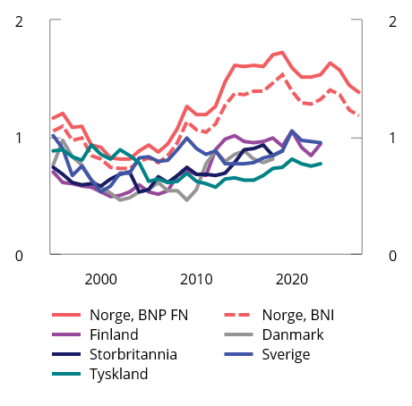
          - Investeringer i offentlig transportinfrastruktur for vei og jernbane. Prosent av BNP.1 1995–2026
1 Tall for Norge er både i prosent av BNP for Fastlands-Norge og i prosent av BNI for Norge fratrukket statens oljeinntekter. De store statlige investeringsprosjektene som inngår i NTP (over 1 mrd. kroner), er for perioden 2024–2027 fremskrevet med budsjettanslag. Øvrige samferdsinvesteringer, dvs. statlige investeringer utenom de store prosjektene og fylkeskommunale og kommunale investeringer, utgjør ca. 25 pst. av totalen og er i fremskrivingen holdt konstant som andel av BNP for Fastlands-Norge.
Kilder: OECD, SSB, Finansdepartementet og Samferdselsdepartementets budsjettproposisjoner.
Samtidig har beregnet netto nytte for store investeringsprosjekter vært negativ i alle Nasjonale transportplaner (NTP) siden 2010, og lønnsomheten har blitt stadig dårligere. Det er flere variabler som kan bidra til å forklare den fallende lønnsomheten; redusert tilgang på nye, lønnsomme prosjekter etter hvert som allerede lønnsomme prosjekter er bygget ut, høy kostnadsvekst i transportsektoren sammenliknet med resten av økonomien, endringer i sentrale drivere for transportetterspørsel (som prognoser for økonomisk vekst og befolkningsvekst), internasjonale krav og forpliktelser (f.eks. tunnelsikkerhetsdirektivet og felleseuropeisk jernbaneregelverk), økende forekomst av klimarelaterte naturhendelser og/eller svakere optimalisering av prosjektene. Videre kan prosjektutvelgelsen i økende grad styres av andre hensyn enn samfunnsøkonomisk lønnsomhet, som f.eks. distriktspolitiske hensyn.
I hovedsak har store statlige investeringer de siste årene blitt gjennomført innenfor den kostnadsrammen som er vedtatt av Stortinget. Den lave samfunnsøkonomiske nytten av investeringsprosjektene har således ikke først og fremst sammenheng med hvordan prosjektene gjennomføres, men med valg av og innretning på prosjekter som igangsettes.
En samfunnsøkonomisk analyse skal sammenstille relevante effekter for å gi systematisk, etterprøvbar og beslutningsrelevant informasjon. I samferdselssektoren er en høy andel av prosjektenes virkninger verdsatt i kroner. Det omfatter bl.a. reduserte ulykkeskostnader og kortere reisetid, samt helse- og miljøvirkninger knyttet til luftforurensing og støy. De største og mest vesentlige ikke-prissatte virkningene ligger på prosjektenes kostnadsside, herunder virkninger på naturen. Det er lite som tyder på at verdien av de ikke-prissatte nyttevirkningene har økt tilstrekkelig til at man kan argumentere for at prosjektporteføljene i NTP i senere tid er samfunnsøkonomisk lønnsomme. Produktivitetskommisjonen, OECD og det Rådgivende utvalget for finanspolitisk analyse har anbefalt å vektlegge samfunnsøkonomisk lønnsomhet høyere på alle nivåer i planleggingsprosessen. Se nærmere omtale av regjeringens grep for bedre lønnsomhet i samferdselssektoren i avsnitt 5.6.3.
Digital infrastruktur og kunstig intelligens
Norge har en godt utbygget digital infrastruktur, med høy bredbånds-, tele- og mobildekning over hele landet, og en digital forvaltning som ligger langt fremme internasjonalt, med løsninger som Altinn, ID-porten og digital postkasse til innbyggerne. Sammen med en høyt utdannet befolkning med høy IKT-kompetanse, gir dette et godt grunnlag for å ta i bruk kunstig intelligens (KI). Både OECD og IMF har vurdert ulike lands evne til å oppnå produktivitetsgevinster av KI, og Norge kommer generelt godt ut.
Over tid har Norge investert mye i digital infrastruktur og digitale løsninger. Siden 2007 har digitale investeringer stått for all realvekst i investeringene i fastlandsøkonomien, se figur 5.23. Digitale investeringer er særlig store i tele, IKT-tjenester og finansielle tjenester og detalj- og engroshandel. I disse næringene utgjør de digitale investeringene halvparten eller mer av investeringsutgiftene. Det har vært særlig sterk utvikling i IKT-investeringer i USA, som også har hatt sterkere produktivitetsutvikling enn de fleste andre land, se boks 5.2. Det kan tilsi at det har vært, og kan være fremover, en sammenheng mellom omfang av IKT-investeringer og produktivitetsutviklingen.
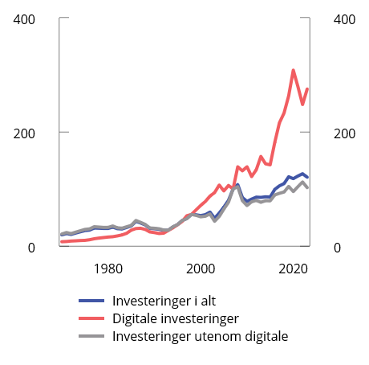
          - Bruttoinvesteringer i fastlandsbedriftene. Indeks. 2007 = 100. 1970–2023
Kilde: Statistisk sentralbyrå.
Dagens KI-teknologi gir muligheter for løft i produktivitetsveksten på enkelte områder, men den samlede virkningen på økonomien er usikker. Det er knyttet usikkerhet til hvordan KI påvirker ulike oppgaver og yrker, og hvordan det påvirker næringsstrukturen og yrkesdeltakelsen i samfunnet. Det er også usikkert hvordan KI-teknologien vil utvikle seg videre, og ytterligere fremskritt i teknologien vil kunne gi større utslag i økonomien. OECD anslår at KI kan løfte den årlige veksten i arbeidsproduktiviteten det nærmeste tiåret med ¼–1¼ prosentenheter, avhengig av hvor raskt teknologien tas i bruk og spres mellom sektorer, se figur 5.24.
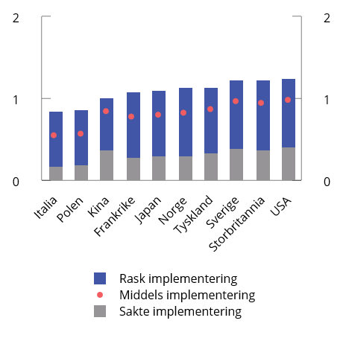
          - KIs anslåtte bidrag til årlig vekst i arbeidsproduktivitet i utvalgte land over en tiårsperiode. Prosentenheter
Kilde: Filippucci, Gal, Laengle, Schief og Yildirim (2026), «AI meets trade: Global linkages and the cross-country distribution of the gains from AI», OECD Artificial Intelligence Papers, No. 57
              - IKT-investeringer har trukket opp produktivitetsveksten i USA
IKT-sektoren har bidratt til at produktivitetsveksten i USA har vært særlig sterk de siste to tiårene, og vesentlig sterkere enn i EU. I Mario Draghis rapport til Europakommisjonen om tiltak for å styrke produktivitetsutviklingen påpekes det at EU har mindre aktivitet i de næringene der mye av produktivitetsveksten har hatt sitt utspring, særlig IKT-sektoren og utnyttelse av storskala digitale tjenester. Holder man de viktigste IKT-sektorene utenfor analysen – produksjon av datamaskiner og elektronikk samt informasjons- og kommunikasjonsvirksomhet – har EU hatt en produktivitetsutvikling som i store trekk har ligget på linje med USA.
Verdiskapingen i IKT-sektoren i USA har også økt, men ikke like mye som produktiviteten, fordi prisene på IKT-produkter har vist et markert fall. Dette er typisk trekk man finner for produkter med sterk produktivitetsvekst, noe som illustrerer at vektlegging av produktivitet alene blir for snevert – man må også se på hvordan verdien av det som er produsert utvikler seg over tid. Gapet mellom produktivitetsutviklingen i EU og USA forsvinner om en korrigerer for forskjeller i prisutvikling.1
1 Se Challenging the Narrative of European Decline: Revised, Free Repost, Paul Krugmans blogg på Substrac (2026), og BNP per innbygger og produktivitet i EU og USA i perioden 1999–2023, SSBs notater 2026/33.
[Boks slutt]
Kraftmarkedet
Velfungerende energimarkeder er viktig for produktivitet og verdiskaping. Når prisene reflekterer knapphet på kraft i ulike områder og til ulike tider, gir det insentiv til effektiv bruk og signaler om hvor det er behov for investeringer i produksjon og nettkapasitet. Kraftforsyningen i Norge er nesten utelukkende fornybar, med en stor andel regulerbar vannkraft. Norsk næringsliv har over lang tid dratt nytte av stabil krafttilgang til priser som har vært lave i europeisk sammenheng.
Det er usikkerhet knyttet til utviklingen i kraftpriser og kraftoverskudd, og utfallsrommet er stort. I NVEs siste langsiktige kraftmarkedsanalyse fra 2025 (LA25), legges det til grunn vekst i kraftforbruket, som følge av elektrifisering, ny industri og datasentre. I rapporten Status og utvikling i kraftsystemet 2025–2030 fra 2026, anslås dagens kraftoverskudd i et normalår til om lag 15 TWh i 2025, og at dette vil falle til om lag 4 TWh i 2030. Etter 2030 er det lagt til grunn at økt utbygging av vindkraft på land og til havs vil bidra til at kraftoverskuddet økes. I årene fremover forventes økte svingninger i de norske kraftprisene, blant annet som følge av naturlig variasjon i vær og hydrologi samt økt væravhengig kraftproduksjon på kontinentet. Med forutsetningene som er lagt til grunn innebærer NVEs analyser at Norge også i årene fremover i gjennomsnitt vil ha lavere kraftpriser enn i de fleste europeiske land. I sin årlige scenarioanalyse gjør NVE vurderinger av hvordan andre forutsetninger vil påvirke utviklingen i kraftbalanse og priser, for eksempel dersom forbruksveksten blir høyere enn tidligere antatt eller at utbyggingen av vindkraft på land og til havs uteblir, se omtale i Energidepartementets budsjettproposisjon.
Kraftoverskudd, høy andel fornybar kraft og relativt sett lave kraftpriser bidrar til at det er attraktivt å etablere kraftkrevende virksomhet i Norge. Blant forbrukskundene i Statnetts statistikk om tilknytningssaker til strømnettet utgjør datasentre nær halvparten av den reserverte kapasiteten og over halvparten av kapasitetskøen, se figur 5.25. Regjeringen er bedt om å vurdere den samfunnsmessige nytten av ulike datasenteretableringer, jf. Stortingets vedtak nr. 525 (2025–2026). Regjeringen har tatt initiativ til et samarbeid med datasenternæringen for mer effektiv kraftbruk i næringen. Fra mai 2026 er datasentre tatt ut av definisjonen av alminnelig forsyning i konsesjonskraftordningen.
Knapphet på nettkapasitet kan hindre nyetablering og omstilling. Figur 5.26 og 5.27 viser at det har vært stor tilvekst i reservert kapasitet og i kapasitetskøen for forbruk de siste årene. Det er ikke gitt at reservert forbruk eller det som er i kapasitetskø, vil realiseres. Et prosjekt må oppfylle nærmere bestemte modenhetskriterier for å reservere kapasitet eller bli plassert i kapasitetskø, og dersom fremdriften i prosjektet ikke er i henhold til kriteriene, kan det bli fratatt plassen. Statnett har i 2026 innført strengere modenhetskriterier for større forbruksprosjekter (100 MW eller mer). Det kan bidra til at urealistiske prosjekter kan lukes ut for å frigjøre plass til prosjekter med større gjennomføringsevne.
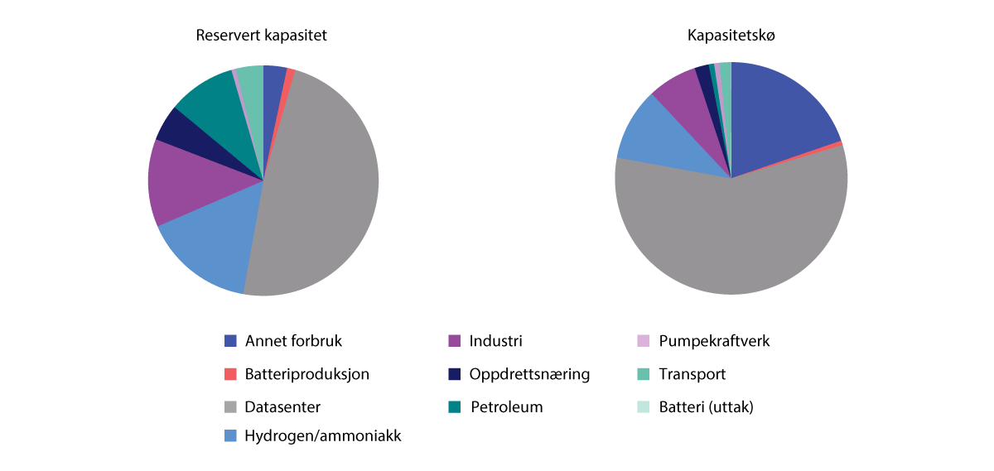
          - Oversikt over reservert kapasitet for forbruk1 og forbruk i kapasitetskø2. MW. Per august 2026
1 Når en forespørsel har blitt vurdert som driftsmessig forsvarlig i eksisterende og/eller planlagt nett og kunden har fått beskjed om dette, kan kunden bestille kapasitet. Når Statnett har mottatt bestillingen og vurdert kunden som moden, reserveres kapasiteten.
2 Dersom det ikke er kapasitet i eksisterende eller planlagt nett, må kunder som har bestilt kapasitet og er tilstrekkelig modne for reservasjon stå i kø for kapasitet som blir tilgjengelig frem i tid.
Kilde: Statnett.
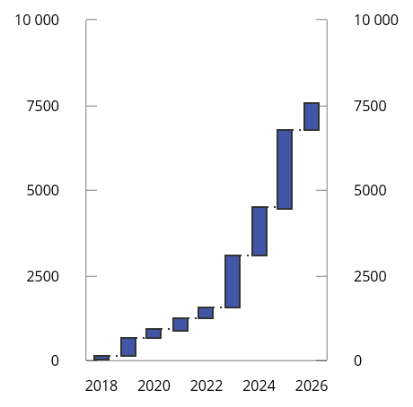
          - Tilvekst i reservert kapasitet for forbruk. MW. 2018–2026
Kilde: Statnett
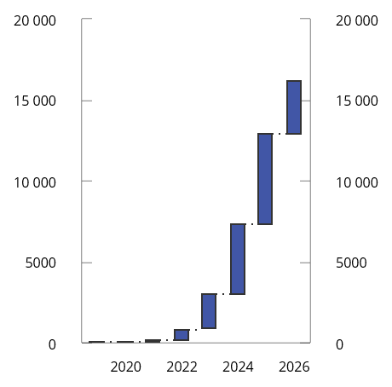
          - Tilvekst i kapasitetskø for forbruk. MW. 2019–2026
Kilde: Statnett.

Offentlig tjenesteproduksjon
Offentlig tjenesteproduksjon står for om lag 40 pst. av sysselsettingen i Norge, dette tilsvarer i overkant av 1,1 mill. lønnstakere. Litt under 350 000 er ansatte i staten, mens kommunene og fylkeskommunene sysselsetter om lag 580 000 lønnstakere. 200 000 arbeider med offentlig finansiert tjenesteproduksjon i private og offentlig eide foretak. Om lag 40 pst. av lønnstakerne i offentlig tjenesteproduksjon jobber med helse- og sosialtjenester, mens litt under en tredjedel jobber med utdanning og forskning, se figur 5.28.
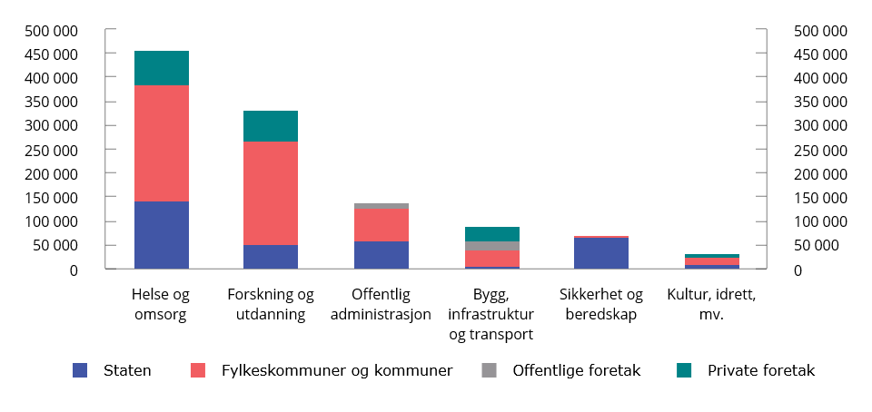
          - Lønnstakere i offentlig tjenesteproduksjon etter næring.1 Personer. 2026
1 Private foretak omfatter her lønnstakere i private virksomheter i næringer hvor en vesentlig andel av virksomhetenes inntekter anslås å stamme fra tilskudd e.l. fra det offentlige. Offentlig eide foretak omfatter foretak som leverer offentlige tjenester, mens offentlig eide foretak med rent forretningsmessige formål er holdt utenfor.
Kilde: Statistisk sentralbyrå og Finansdepartementet.
Når en så stor del av arbeidskraften og de øvrige ressursene i økonomien benyttes i offentlig tjenesteproduksjon, får det betydning for vekst og velferd hvordan disse ressursene benyttes og organiseres. Helse og omsorg står sammen med opplæring og undervisning for i overkant av 70 pst. av offentlig tjenesteproduksjon, så utviklingen i disse sektorene er særlig viktig.
Over tid vil samfunnets behov for tjenester endre seg. Demografiske og teknologiske endringer påvirker hvilke tjenester det offentlige bør tilby, og hvor og hvordan de bør produseres. Derfor må det jevnlig vurderes hvilke oppgaver det offentlige skal løse og om det finnes bedre måter å gjøre det på. Demografiske endringer kan gjøre at regionale inndelinger og fordeling av oppgaver mellom ulike forvaltningsnivåer som tidligere var fornuftig, ikke lenger er hensiktsmessig. Internett og andre forbedringer i kommunikasjon og transport reduserer behovet for fysisk oppmøte og gir mer fleksibilitet for lokalisering av virksomheter.
Offentlig forvaltning i Norge er relativt velfungerende i internasjonal målestokk. Kvaliteten på det offentlige tjenestetilbudet er gjennomgående god, og det synes å være mindre problemer med korrupsjon enn i mange andre land. I DFØs innbyggerundersøkelse fra 2026 svarte 75 pst. av innbyggerne at de er fornøyde med de statlige tjenestene, mens 68 pst. er fornøyde med de kommunale tjenestene. Det er også gjennomgående stor tillit til forvaltningen, selv om den har falt noe de seneste årene.
Det er likevel rom for effektivisering. Senter for økonomisk forskning ved NTNU utfører årlig analyser av effektiviteten i kommunale tjenester, på oppdrag for Teknisk beregningsutvalg for kommunal og fylkeskommunal økonomi (TBU). Analysen omfatter sektorene barnehage, grunnskole og pleie og omsorg. I analysene vurderes ressursbruk opp mot tjenesteproduksjon for hvert tjenesteområde. Analysene baseres på en metode der den enkelte kommunes effektivitet måles i forhold til kommunene med høyest målt effektivitet. Effektivitetsanalysen gir et utgangspunkt for vurdering av effektivitet i kommunene samlet, i grupper av kommuner og i noen grad for enkeltkommuner. Resultatene for samlet effektivitet i 2024 indikerer at ressursbruken i de tre kommunale tjenesteområdene som undersøkes i gjennomsnitt kan reduseres med rundt 18 pst. dersom alle blir like effektive som den mest effektive kommunen, uten at målt produksjon reduseres. Dette tyder på at det er et betydelig potensial for økt effektivitet i kommunene. Det ble estimert et samlet effektiviseringspotensial på ca. 21 pst. pleie og omsorg, mens tilsvarende tall for barnehage og grunnskolen var henholdsvis 17 og 15 pst. Figur 5.29 viser utviklingen i beregnet effektivitet i perioden 2008–2024. Analysene gir også indikasjoner på at det er store forskjeller i effektivitet mellom kommuner. Variasjonen er minst i barnehage og grunnskole, og størst i helse og omsorg. Kommuner med et lavt inntektsnivå er ifølge analysene mer effektive enn kommuner med høyt inntektsnivå, og kommuner med mange innbyggere er ofte mer effektive enn de med få innbyggere. Mange små kommuner har høye inntekter, og analyser viser at virkningen av inntektsnivå på effektivitet er sterkere enn virkningen av innbyggertall.
I spesialisthelsetjenesten benytter man kostnad per DRG-poeng som én indikator på produktivitet. Figur 5.30 illustrerer produktivitetsutviklingen i sykehusene fra 2017 til 2024. Produktiviteten økte før pandemiåret 2020, men falt betydelig under pandemien – fordi man da måtte vri ressursbruken mot covid-pasienter som i liten grad ble fanget opp i DRG-systemet. I etterkant har produktiviteten økt noe igjen, men var fremdeles lavere i 2024 enn i årene før pandemien. Det bryter med utviklingen i produktiviteten i sykehusene frem mot pandemien. Ifølge Teknisk beregningsutvalg for spesialisthelsetjenestens økonomi (TBU-S), vil årlig produktivitetsvekst på 0,5 prosent kunne frigjøre ressurser tilsvarende rundt én milliard kroner årlig. Produktivitetsmålet inkluderer kun somatiske tjenester, og TBU-S har igangsatt et arbeid med sikte på å kunne gi anslag over produktivitetsutviklingen innen psykisk helsevern og tverrfaglig spesialisert behandling av ruslidelser (TSB), og samtidig gjøre det mulig å vurdere produktivitetsutviklingen opp mot utvikling i kvalitet og helsegevinst.
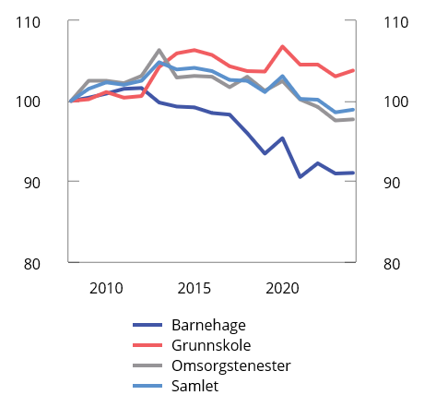
          - Beregnet effektivitet i kommunale tjenester.1 Indeks. 2008 = 100. 2008–2024
1 Beregningen av effektivitet er gjort ved DEA-metoden (Data Envelopment Analysis). Metoden beregner en enhets relative effektivitet opp mot den mest effektive enheten, i dette tilfelle mellom kommuner.
2 På grunnskoleområdet er ressursbruk målt opp mot indikatorer som skolebidrag, grunnskolepoeng og elever i skole og SFO i analysene. Resultater fra PISA-undersøkelsene inngår ikke som en indikator i beregningene av effektivitet i grunnskolesektoren.
Kilde: Senter for økonomisk forskning. Figur er hentet fra vedlegg 1 til NOU 2025: 10.
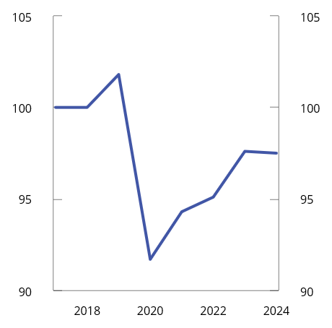
          - Produktivitetsutviklingen i sykehusene basert på DRG-poeng per krone. Indeks. 2017 = 100. Faste priser. 2017–2024
Kilde: Teknisk beregningsutvalg for spesialisthelsetjenestens økonomi, rapport desember 2025.
Regjeringens arbeid for mer effektiv offentlig ressursbruk omtales i slutten av dette kapittelet.
              - Rammeverk for effektiv offentlig ressursbruk
For å bidra til at det tas gode og rasjonelle beslutninger om offentlig ressursbruk er det etablert flere regelverk som stiller krav til hvordan beslutninger utredes og gjennomføres.
Anskaffelsesregelverket skal fremme effektiv ressursbruk og gi tillit til at anskaffelsene skjer på en samfunnstjenlig måte. Målet er gode offentlige ytelser med kvalitet som dekker brukernes behov til en lav kostnad. Regelverket stiller også krav til at offentlige innkjøpere skal ta andre samfunnshensyn, på områder som klima- og miljø og bekjempelse av arbeidslivskriminalitet. Ifølge SSB utgjorde offentlige anskaffelser om lag 864 mrd. kroner i 2025. Et regelverk som legger til rette for gode anskaffelsesprosesser og effektiv konkurranse om kontraktene, vil bidra til effektivitet i offentlige innkjøp og lavere kostnader ved produksjon av offentlige tjenester.
Utredningsinstruksen stiller krav til utredning av statlige tiltak før vedtak fattes, herunder en gjennomgang av forventede positive og negative virkninger. Formålet er å legge et godt grunnlag for beslutninger om statlige tiltak, som for eksempel reformer, regelendringer og investeringer. Ufullstendig eller manglende utredning øker risikoen for at det fattes beslutninger som ikke kan gjennomføres, som gir uønskede virkninger eller som innebærer sløsing med samfunnets ressurser.
Reglene for samfunnsøkonomiske analyser bidrar til at politikere og andre beslutningstakere får solid og sammenlignbar informasjon om konsekvensene av et tiltak når de skal vurdere ulike alternativer opp mot hverandre. Ved systematisk å sammenligne nytte og kostnader ved ulike løsninger får beslutningstakere bedre mulighet til å benytte samfunnets ressurser der de gir størst verdi for samfunnet.
Statens prosjektmodell stiller krav til hvordan store statlige investeringsprosjekter skal utredes. Investeringsprosjekter med anslått samlet kostnadsramme over én milliard kroner (over 300 millioner kroner for digitaliseringsprosjekter) omfattes av kravene. Modellen stiller også krav om at prosjektene skal gjennomgå ekstern kvalitetssikring før beslutningsunderlaget legges frem for regjering og Stortinget. Målet er å unngå feilinvesteringer og holde god kontroll med kostnader og nytte gjennom planlegging og gjennomføring av statlig prosjekter, og på den måten sørge for en mest mulig effektiv bruk av fellesskapets ressurser.
Områdegjennomganger er et verktøy som benyttes i budsjettprosessen og som gir mulighet for grundigere vurderinger av enkelte utgiftsområder. De skal legge til rette for effektiviseringsgevinster, bedre målretting av regler og tiltak eller nedprioritering av aktivitet som ikke lenger anses formålstjenlig. Områdegjennomgangene inngår ofte som en del av arbeid med større strukturendringer. Som hovedregel offentliggjøres rapportene på regjeringen.no sin side for områdegjennomganger og på DFØs nettsted Kudos.no.
KOSTRA er et nasjonalt informasjonssystem utviklet av Statistisk sentralbyrå hvor det samles inn og publiseres data fra alle norske kommuner og fylkeskommuner om de ulike tjenestene (barnehage, skole, helse, omsorg, kultur osv.), ressursbruk (økonomi, bemanning, drift), samt befolkningsdata og strukturelle forhold. Dette gir et godt grunnlag for målrettet arbeid med økt effektivitet. Direktoratet for forvaltning og økonomistyring (DFØ) tilbyr dessuten støtte til kommunene knyttet til regelverksforvaltning og metodeutvikling, tilgjengeliggjøring av styringsinformasjon, veiledningsmateriell og kurs, samt gevinstrealisering og målstyring.
[Boks slutt]

Hovedtrekk i regjeringens tiltak for bedre bruk av samfunnets ressurser

Regjeringens tiltak for økt arbeidsdeltakelse
Som illustrert i avsnitt 5.2 er nok tilgjengelig arbeidskraft avgjørende for å bevare viktige velferdsordninger når befolkningen blir eldre. Om kort tid vil behovet for arbeidskraft i helse- og omsorgssektoren kunne bli høyere enn veksten i arbeidsstyrken. Vi må derfor sørge for at så mange som mulig er i arbeid. Det er også viktig for å finansiere ordningene. Regjeringen har som mål at sysselsettingsandelen i alderen 20–64 år skal øke til 82 pst. i 2030 og videre til 83 pst. i 2035. For å øke sysselsettingen må flere som står uten arbeid komme i jobb, frafallet fra arbeidslivet må reduseres, og eldre må stå lenger i arbeid. I statsbudsjettet for 2027 foreslår regjeringen å redusere inntektsskatten med om lag 6,4 mrd. kroner, noe som gjør det mer lønnsomt å arbeide. Dette er i tråd med skattekommisjonens anbefalinger og et første skritt i innfasingen av skattereformen. Regjeringen har også iverksatt en forsøksordning med fradrag i arbeidsinntekt for unge mellom 20 og 35 år. Målet er å skaffe kunnskap om hvordan et arbeidsfradrag, og økonomiske insentiver mer generelt, kan påvirke yrkesdeltakelse og hvor mye man jobber.
De siste årenes økning i sykefravær er alvorlig og innebærer at vi må se nærmere på hvordan de ulike aktørenes roller og ansvar fungerer. Fastlegene spiller en viktig rolle, og de må ha gode verktøy og insentiver til å jobbe for at sykefraværet reduseres. Gradert sykmelding kan være bra både for å holde på kontakten med arbeidslivet og utnytte restarbeidsevne. Gradert sykmelding skal være utgangspunktet når man blir syk, og i tilfeller der dette ikke benyttes, skal legene dokumentere at de har vurdert arbeidsevne. Tidligere fikk fastlegene mer betalt for å sykmelde folk enn for å finne andre løsninger. Nå har regjeringen redusert fastlegenes takster for å skrive ut full sykmelding, og innført nye takster for gradert sykemelding og helserelaterte samtaler om jobbmestring. Helsedirektoratet skal utarbeide en ny nasjonal faglig retningslinje om sykmeldingsarbeid som skal gi en likere vurdering av sykmelding på tvers av legekontorer. Regjeringen foreslår å sette i gang utviklingsarbeid for å bedre beslutningsstøtte for sykemeldere. Informasjonsutvekslingen mellom Nav og helsetjenesten skal bedres, i første omgang gjennom innføring av ny sykmeldingsløsning. Regjeringen vil også foreslå endringer i medvirknings- og aktivitetspliktene til sykmeldte og arbeidsgivers tilretteleggingsplikt for å legge til rette for bedre samarbeid og få sykmeldte raskere tilbake i arbeid. Det tas sikte på å fremme en lovproposisjon om dette senere i høst.
Helserelaterte ytelser kan føre til uhensiktsmessig fokus på å sette diagnoser, siden en diagnose ofte er veien til å motta livsopphold fra folketrygden. Ungdomsprogrammet og Aktivitetspenger for unge skal prøve ut om en ytelse uten medisinske inngangsvilkår, i kombinasjon med tett og individuelt tilpasset oppfølging fra Nav, kan hjelpe flere unge i jobb og motvirke varig utenforskap. Midlertidige velferdsytelser bør i større grad være et steg på vei mot arbeid eller utdanning. Å delta i arbeidsmarkedstiltak vil bedre jobbmulighetene for mange. Regjeringen fortsetter satsingen på arbeidsmarkedstiltak i 2027 ved å øke bevilgningene til individuell jobbstøtte (IPS) for unge og forsøk med fireårig lønnstilskudd for unge. Regjeringen foreslår også i årets budsjett å øke bevilgningen til Jobbsjansen, et kvalifiseringsprogram for å få hjemmeværende innvandrerkvinner i ordinært arbeid eller utdanning.
Også andre velferdsordninger må innrettes slik at arbeidsevnen utnyttes godt. Da må det lønne seg å jobbe, samtidig som alle skal kunne leve verdige liv. En enkeltperson vil kunne motta mange ulike stønader fra ulike deler av det offentlige. Disse er ikke alltid godt nok koordinerte, og kombinasjonen av ulike ordninger kan gjøre det lite gunstig å gå over i arbeid. Det trengs bedre innsikt i den samlede virkningen av ulike ordninger. Regjeringen har satt ned et utvalg som blant annet skal vurdere samspillet og arbeidsdelingen mellom bostøtten, det helhetlige inntektssikringssystemet og andre virkemidler på leiemarkedet, samt stønadenes samlede virkning på arbeidsinsentiver. Utvalget skal levere innen utgangen av 2026. Regjeringen har sendt et forslag til omlegging av støtten til nyankomne flyktninger på høring. Forslaget vil gi langt bedre insentiver til arbeid enn i dag. I tillegg fases overgangsstønaden ut for hovedgruppen av mottakere. Ordningen kunne føre til at enslige foreldre ble stående utenfor arbeidslivet eller jobbet mindre enn de kunne. Når en stor del av veksten i arbeidsstyrken fremover vil komme fra innvandring, blir det ekstra viktig å sørge for at de som kommer til landet deltar i arbeidslivet.
Tiltak for å få flere unge i jobb
Regjeringen har mål om at 30 000 flere under 30 år skal være i jobb innen 2030. Ungdomsløftet er regjeringens samlede innsats for å få flere unge som står utenfor arbeidslivet inn i jobb.
Utover tiltakene som er omtalt ovenfor, foreslår regjeringen å øke innsatsen i ungdomsløftet ved å øke bevilgningen med 30 mill. kroner til et program for å rekruttere primært unge som ikke er i arbeid eller utdanning, inn i den kommunale helse- og omsorgssektoren. Regjeringen foreslår videre å øke bevilgningen til markedsarbeidet i Arbeids- og velferdsetaten med 30 mill. kroner i 2027. Formålet med satsingen er å bistå arbeidsgivere som trenger arbeidskraft og som ønsker å rekruttere unge som står utenfor arbeidslivet.
Tiltak for å få flere uføre i arbeid
Regjeringen har økt bevilgningen til varig tilrettelagt arbeid (VTA) gjennom stortingsperioden. I 2025 var det i gjennomsnitt 14 100 VTA-deltakere, mot 12 100 i 2021. I statsbudsjettet for 2027 foreslås det en ytterligere bevilgningsøkning på 49 mill. kroner, tilsvarende om lag 300 flere VTA-plasser. Regjeringen foreslår også at barnetillegget til uføretrygd blir lagt om til et universelt, standardisert barnetillegg. Formålet er å forenkle reglene og styrke arbeidsinsentivene. Personer under 30 år som har mottatt uføretrygd i minst to år, får fra i høst også informasjon om mulighetene for å kombinere arbeid med mottak av trygd, og hvordan Nav kan bistå dem som vil forsøke seg i jobb.
Tiltak for økt yrkesdeltakelse blant eldre
Pensjonsreformen gir gode insentiver til å stå i jobb og bygger på at det er mulig å kombinere arbeid med uttak av pensjon. Særaldersgrenser i offentlig sektor innebærer særskilte pensjonsregler som gir mulighet til å gå av inntil ti år før ordinær pensjonsalder. Personer med særaldersgrense får høyere samlet pensjon gjennom pensjonisttilværelsen jo tidligere man går av, noe som bryter med prinsippene i pensjonsreformen. Yrkesgrupper med særaldersgrenser har betydelig lavere gjennomsnittlig avgangsalder enn resten av arbeidslivet, som viser at Norge taper mye arbeidskraft fra denne gruppen. Regjeringen er opptatt av en videre utvikling av særaldersgrensene som kan ivareta samfunnets behov for å utnytte viktig arbeidskraft lenger enn i dag. Fra 1. januar 2026 ble aldersgrensen for pensjonering for arbeidstakere i staten hevet fra 70 til 72 år, og det er ikke lenger tillatt, å ha interne aldersgrenser under 72 år i bedrifter og kommuner. Nye regler for offentlig tjenestepensjon, som trådte i kraft 1. januar 2025, gjør det mulig å ta ut offentlig tjenestepensjon fra 62 år og jobbe uten at pensjonen blir redusert. Analyser fra Frischsenteret viser at omleggingen allerede har ført til økt arbeidsdeltakelse blant de som omfattes av reformen.

Regjeringens tiltak for et mer produktivt næringsliv
Regjeringen ønsker bred politisk enighet om hovedelementer i skattesystemet. Sentrale mål er å sikre stabile og forutsigbare rammebetingelser og styrke norsk konkurransekraft. En bredt sammensatt skattekommisjon la frem sine anbefalinger i en rapport 24. juni, jf. NOU 2026: 9 Veien mot et bedre og mer forutsigbart skattesystem. Rapporten har vært på høring, og regjeringen tar sikte på å legge frem en stortingsmelding om en helhetlig skattereform tidlig i 2027.
Næringsaktører møter en rekke regelverk fra ulike deler av det offentlige. Selv om kravene hver for seg kan virke rimelige, kan summen skape en uforholdsmessig stor byrde for de næringsdrivende, særlig i mindre foretak. Regjeringen har satt i gang en bred gjennomgang av regelverk for å forenkle reguleringen av næringslivet. Inspirert av EUs arbeid på området skal departementene vurdere utdaterte terskelverdier som ikke er inflasjonsjustert, terskelverdier som er satt lavere enn sammenlignbare land i OECD/EU uten saklig begrunnelse, eller områder der det offentlige pålegger virksomheter rapporteringsplikt, dokumentasjonskrav eller konsesjonsordninger som ikke er proporsjonale med risiko og størrelse. Regjeringen har hevet innslagspunktet for når anskaffelsesloven kommer til anvendelse, fra 100 000 til 500 000 kroner.
Boligbyggenæringen skiller seg ut ved at den har hatt en nedgang i produktiviteten de siste 30 årene, samtidig som boligpriser og byggekostnader har økt. Regelverk som påvirker byggekostnadene er i dag spredt under en rekke departementer og direktorater. Regjeringen ser på hvordan man kan få en mer helhetlig styring av sektoren. Et ledd i dette arbeidet er at direktoratet for byggkvalitet (DiBK) og Husbanken slås sammen til et nytt bolig- og bygningsdirektorat. Regjeringen vil forenkle krav til dokumentasjon, dagslys, ventilasjon, utsyn, radon og lyd i byggteknisk forskrift. En del av kostnadene til boligbygging tilskrives bransjestandarder og normer for hvordan offentlige regler skal forstås. Om bransjen er bundet opp av strenge normer og standarder, vil det bidra til redusert innovasjon og produktivitet. Regjeringen gjennomgår hvilke forhold som bidrar til byggekostnadsveksten og vil ha dialog med næringen om dette.
Regjeringen arbeider med tiltak for bedre og mer effektive planprosesser. Som en del av dette, vil vi se nærmere på bruken av innsigelser, og om terskelen for å fremme innsigelser bør heves. Plan- og arealsaker tar lang tid å avklare, og tidsbruken har økt. Gjennomsnittlig saksbehandlingstid for kommunenes reguleringsplaner har økt fra 577 i 2016 til 890 dager i 2023. Regjeringen har igangsatt et arbeid med nye nasjonale forventninger til regional og kommunal planlegging, hvor det er mål å redusere omfanget av forventninger og samordne forventningene bedre. Det skal klargjøres hvordan prioriterte utbyggingsformål og viktige næringsformål bør veies opp mot andre interesser. Videre vil regjeringen foreslå endringer i plan- og bygningsloven som kan gi raskere planprosesser.
Manglende kapasitet i strømnettet er et problem flere steder. God tilgang på kraft og nett er viktig for prisstabilitet, for å legge til rette for næringsvirksomhet og for å kutte utslipp. Regjeringen vil gjennomføre flere tiltak for raskere utbygging av kraft og strømnett. Målet er å halvere tiden det tar å bygge ut strømnett. Regjeringen vil forenkle utredningskravene til utbygging av kraft og nett slik at det ikke gjennomføres mer omfattende utredninger enn nødvendig, samtidig som viktige samfunnshensyn som natur, miljø, lokal involvering og urfolksrettigheter ivaretas gjennom gode og raske prosesser. Regjeringen vil blant annet fjerne statsforvalterens og andre statlige myndigheters innsigelsesrett på nettanlegg og innføre en behandlingsfrist på to år for NVEs konsesjonsbehandling av kraft- og nettsaker. Statnett skal bes om å prioritere de nettprosjektene som er viktigst for at kraftsystemet skal fungere godt, og de statlige planretningslinjene skal endres slik at kommunene i større grad skal legge til rette for mer fornybar energiproduksjon, blant annet på større utbyggingsområder til industri, næring og når det legges til rette for nytt stort strømforbruk
I 2027 vil regjeringen innføre krav om elektronisk faktura mellom virksomheter, noe som vil forenkle fakturering og bokføring og gjøre det vanskeligere for useriøse aktører og kriminelle. Regjeringen har i tillegg foreslått å etablere et nytt samordnet aksjeeierregister og modernisert aksjebeskatningssystem i Skatteetaten og Brønnøysundregistrene. Tiltaket vil blant annet føre til at offentlige myndigheter kan spare tid på å innhente, kvalitetssjekke og sammenstille den informasjonen de har behov for i et nytt aksjeeierskapsregister. Informasjon om aksjeeierskap brukes i mange sammenhenger som ved ansettelser eller anskaffelser i offentlig sektor. I tillegg vil det nye registeret redusere handlingsrommet for kriminelle aktører, forbedre tjenestene til næringsliv og innbyggere, samt å bidra til å styrke tilliten til det offentlige. Det vil redusere rapporteringsbyrden, gi bedre datakvalitet og legge til rette for gjenbruk av informasjon.

Regjeringens tiltak for mer effektiv offentlig ressursbruk
Organiseringen av offentlige virksomheter har stor betydning for både kvalitet og kostnadene på forvaltningen. Endringer i bosetningsmønstre og kommunikasjonsteknologi reduserer behovet for fysisk tilstedeværelse og spredt geografisk lokalisering av offentlige virksomheter. Digital samhandling gjør det også mulig å lokalisere drift på nye måter og bygge større fagmiljøer på utvalgte steder. Regjeringen vil ta i bruk ny teknologi for å kunne gi et bedre tilbud av tjenester i hele landet. Forenklinger kan også frigjøre arbeidskraft som andre virksomheter vil ha behov for.
Helsepersonellplanen skal bidra til å løse utfordringen med knapphet på arbeidskraft i helsesektoren. Den beskriver hvordan regjeringen blant annet vil gi utvidet henvisnings- og rekvireringsrett for helsepersonell, mer helsetjenester i apotek, nedsette et program for ansvars- og oppgavedeling, bruke mer personell uten formell utdanning og sørge for økt digital samhandling med befolkningen og mellom helsetjenestene. Planen inkluderer tiltak for redusert ufrivillig deltid, redusert sykefravær og bedre utforming av bygg, arealer og botilbud. I tillegg til tiltakene i helsepersonellplanen, vil regjeringen sette et mål for økt produktivitet i sykehusene, der de frigjorte ressursene forblir i sykehusene for å finansiere tiltak for kortere ventetider i tjenesten.
Regjeringen har tatt flere grep for å forenkle styringen av kommunesektoren, blant annet som oppfølging av Kommunekommisjonens første delutredning. Statlige krav og føringer til kommunene kan binde opp arbeidskraft på uheldige måter. Kommunekommisjonen har foreslått å fjerne kravene i helse- og omsorgstjenesteloven til hvilke profesjoner kommunene må ha knyttet til seg. Regjeringen varslet i kommuneproposisjonen for 2027 og i Meld. St. 11 (2025–2026) Helsepersonellplan 2040 at de vil sende på høring et forslag om å oppheve disse kravene. Flertallet i kommisjonen har også foreslått å avvikle lærernormen i grunnskolen, subsidiært at den bør endres til å gjelde på kommunenivå og ikke på hovedtrinn på skolenivå som i dag. Regjeringen har varslet at den vil komme tilbake til kommisjonens forslag om endringer i lærernormen. Det er samtidig varslet at regjeringen vil redusere dagens detaljerte forskriftskrav for ansettelse i lærerstilling på ulike trinn, med sikte på å gi kommuner og fylkeskommuner økt fleksibilitet ved rekruttering og disponering av lærerressurser.
I statsbudsjettet for 2026 ble åtte øremerkede tilskudd på til sammen 1,6 mrd. kroner innlemmet i kommunesektorens rammetilskudd. Regjeringen ønsker å fortsette dette arbeidet og foreslår å innlemme ytterligere syv tilskudd i statsbudsjettet for 2027, på totalt 130 mill. kroner. Økt grad av rammefinansiering legger til rette for en mer effektiv bruk av samfunnets ressurser i tråd med lokale forutsetninger og behov. Regjeringen foreslår også forenklinger i de øremerkede tilskuddene. Flere øremerkede tilskudd foreslås slått sammen i 2027. Det gjelder blant annet tilskudd på KLDs, HODs og KDs område. Videre har regjeringen varslet forenklinger av investeringstilskuddet til heldøgns omsorgsplasser, blant annet ved å avvikle krav i ordningen som ikke følger av annet regelverk. Disse tiltakene bidrar isolert sett til å redusere antall øremerkede tilskudd og gi kommunene økt handlingsrom. Regjeringen har også økt grensen for når det som hovedregel skal gis fritak fra krav om rapportering på øremerkede tilskudd fra 100 000 til én million kroner.
Forenkling av og økt satsing på heldøgns omsorgsplasser, sammen med tiltak for at flere kan bo hjemme lengre, vil også gjøre kommunesektoren bedre rustet til å møte de demografiske endringene fremover.
Offentlige innkjøp utgjorde i 2025 om lag 864 mrd. kroner. En stor del av offentlige innkjøp er spredt på statlige virksomheter, kommuner og fylkeskommuner, noe som gir dobbeltarbeid og hindrer stordriftsfordeler for både virksomhetene og leverandørene. Regjeringen vil derfor styrke Statens innkjøpssenter for å bidra til en enklere, mer effektiv og mer samordnet innkjøpspraksis i statlig og kommunal sektor. Oslo Economics har gjennomført en analyse som viser at dette tiltaket kan gi store gevinster.
Statens utgifter til posttjenester er på 2 mrd. kroner i 2026, en femdobling siden 2016. Brevvolumet har falt kraftig siden årtusenskiftet og vil fortsette å falle i årene fremover. Hver husstand mottar snart bare ett brev i uken i gjennomsnitt. Samtidig er postbudnettet dimensjonert for levering annenhver ukedag. Kostnaden per gjenværende brev blir da svært høy, og statens utgifter til posttjenester vil fortsette å øke i årene fremover. Regjeringen foreslår fortsatt å sikre alle husstander levering av brevpost til postkassen, men normal postgang blir en gang i uken. Avsender kan betale høyere porto for hyppigere levering (tilsvarende dagens leveringsfrekvens eller bedre) til postkassen. I tillegg åpnes det for at mottakere som ønsker det, kan velge hyppigere levering til hentepunkt. Denne modellen gir en anslått innsparing i 2027 på 500 mill. kroner sammenlignet med Saldert budsjett 2026, med en anslått helårseffekt på om lag 1,5 mrd. kroner.
Samferdsel er en sektor det har vært satset på. Norge har hatt et høyere investeringsnivå enn landene vi vanligvis sammenlikner oss med. Det har bidratt til reduserte reisetider mellom sentrale byer og tettsteder, et utvidet togtilbud, styrket kollektivtilbud, og at Norge har den laveste trafikkdødeligheten i Europa på vei. Samtidig har vedlikehold av infrastrukturen blitt underprioritert. I Meld. St. 14 (2023–2024) Nasjonal transportplan 2025–2036 (NTP) tok regjeringen derfor et tydelig strategisk valg om å ta vare på det vi allerede har og utbedre der vi kan, før vi bygger nytt. Å ta vare på infrastrukturen vil som regel være mer samfunnsøkonomisk lønnsomt enn å bygge nytt. Med regjeringens budsjettforslag for 2027 øker bevilgningene til drift og vedlikehold samlet på både riksvei og jernbane sammenliknet med Saldert budsjett 2026. Regjeringens budsjettforslag legger også til rette for rasjonell fremdrift i allerede igangsatte, store investeringsprosjekter inkludert Stad skipstunnel som Stortinget besluttet å starte i 2026.
Det har over lengre tid vært jobbet systematisk for bedre ressursbruk i transportsektoren. I det pågående arbeidet med neste NTP har transportvirksomhetene identifisert flere nye tiltak som kan være aktuelle. Dette gjelder bl.a. mer fleksibilitet i det tekniske regelverket, som veinormalene mv. Transportvirksomhetene skal også blant annet vurdere om det kan gjøres grep i tidlig fase av planleggingen av infrastrukturprosjekter for å styrke den transportpolitiske måloppnåelsen og øke lønnsomheten i prosjektene.
Regjeringen vil også be Statens vegvesen om å oppdatere utredningen fra 2019 om ny tjenesteleveransemodell og tjenestestruktur på trafikant- og kjøretøyområdet. Økt digitalisering har redusert behovet for fysisk oppmøte og medfører at mange trafikkstasjoner i dag har lite besøk.
I forbindelse med at de økonomiske rammene for Langtidsplanen for forsvaret (LTP) ble økt til 1 854 mrd. 2026-kroner frem til 2036, ble også kravet til effektivisering i forsvarssektoren økt, som del av enigheten på Stortinget. Forsvarssektoren skal realisere effektiviseringsgevinster for 31 mrd. 2026-kroner i perioden 2027–2036. Effektiviseringskravet skal bidra til bedre ressursbruk i sektoren, slik at samfunnet får mer forsvarsevne igjen for hver krone investert. Gevinstene som hentes ut fra effektiviseringen, bidrar blant annet til å frigjøre handlingsrom i budsjettene og muliggjør finansiering av andre prioriterte områder innenfor LTP.
Regjeringen foreslår flere grep for mer effektive og tilgjengelige tjenester i justissektoren. En stor investering i politiets digitale systemer vil gi betydelige gevinster i form av mer effektiv kriminalitetsbekjempelse, og økt beredskap i politiet. Under domstolene foreslår regjeringen å avvikle kravet om minimumsbemanning i tingrettene, som vil gi bedre ressursfordeling mellom rettsstedene og være positivt for domstolenes uavhengighet. De frigjorte ressursene skal benyttes til å utvikle en digital førstelinjetjeneste i domstolene for å forbedre rettssikkerheten og tilgang til rettssystemet. Den digitale løsningen vil gi mulighet til å få avklart sivile saker uten å benytte advokat. Etter anbefaling fra Direktoratet for samfunnssikkerhet og beredskap (DSB) foreslår regjeringen å redusere antall sivilforsvarsdistrikter fra dagens 20 til 10. Endringen innebærer at distriktene tilpasses statsforvalterembetene, som er en viktig koordinerende aktør i beredskapsarbeidet. Dette er forventet å gi mer solide fagmiljøer, bedre styring og kontroll gjennom færre lederledd og forenklet samarbeid med øvrige beredskapsaktører.
Det er potensielt store gevinster av bruk av kunstig intelligens (KI) både i offentlig og privat sektor. Staten bør derfor legge til rette for at KI kan tas i bruk av alle offentlige virksomheter på en ansvarlig, trygg og effektiv måte. Mangel på kompetanse er en av de største barrierene for bruk av KI i offentlig og privat sektor, og mange virksomheter er usikre på hva gjeldende regelverk og sikkerhetskrav betyr for bruk av KI. Regjeringen foreslår derfor å styrke KI Norge og gi dem i oppdrag å evaluere KI-modeller på kvalitet, formålsegnethet og sikkerhet, og tilby veiledning. Det foreslås at DFØ får ansvar for å koordinere innkjøp av KI-tjenester og at Digitaliseringsdirektoratet starter arbeidet med en fellesløsning for generativ KI. Tiltak som bidrar til å redusere offentlige virksomheters innkjøps- og brukskostnader eller realisere stordriftsfordeler, kan gi en mer kostnadseffektiv gjennomføring.
Stortingsmelding om utviklingspolitikken skal legges frem våren 2027. Etter betydelige geopolitiske og finansielle endringer for bistand de siste årene, har regjeringen gjennom prosjekt Vendepunkt gjennomført omfattende konsultasjoner for å meisle ut en ny utviklingspolitikk for fremtiden. Fastsettelse av færre og klarere mål for best mulig effekt av bistandsmidlene står sentralt i arbeidet med utviklingspolitikken fremover. Regjeringen vil konsentrere innsatsen innenfor utviklingspolitikken om færre og større tiltak, fremfor å spre ressursene på mange mindre prosjekter. Regjeringen vil fremover prioritere jobbskaping innenfor langsiktig utvikling. Anstendig arbeid er den viktigste veien ut av fattigdom for enkeltmennesker, og økonomisk vekst danner grunnlaget for økt nasjonal ressursmobilisering. Mobilisering av privat kapital til lav- og mellominntektsland er avgjørende for å løse felles utfordringer.

Velferd, fordeling og ulikhet
Høy samlet verdiskaping er viktig, men ikke tilstrekkelig for høy velferd. Den samlede velferden i befolkningen avhenger også av hvordan verdiene fordeles. En krone ekstra er mest verdt for den som har minst. Dette tilsier at den samlede velferden er høyere når verdiene er jevnt fordelt. Lav ulikhet er også viktig for fellesskapsfølelsen og tilliten i det norske samfunnet. Det siste er også viktig for næringslivet og dermed verdiskapingen.
Norge har klart å kombinere høy økonomisk vekst og lav ulikhet. Den nordiske modellen med lav lønnsulikhet, et omfordelende skattesystem og omfattende, skattefinansierte velferdsordninger gir trygghet, fleksibilitet og omstillingsevne. Dette har bidratt til at Norge er et av landene i verden med best levekår og samtidig minst forskjeller i levekår. Norge har gjennom en årrekke kommet godt ut i FNs levekårsundersøkelse, Human Development Index.
Inntektsulikheten i Norge har økt noe de siste 30 årene, men mindre enn i mange andre land. Det er samtidig indikasjoner på at økningen i inntektsulikhet har bremset opp de siste årene.
De globale trendene med økt konsentrasjon av kapital, skjevere fordeling av lønnsinntekter og demografiske endringer har påvirket også Norge, og bidratt til noe skjevere inntektsfordeling. Globalisering, teknologisk utvikling med såkalte «vinneren tar alt»-teknologier og økt markedskonsentrasjon er eksempler på internasjonale drivkrefter som har trukket i retning av økt ulikhet både ute og hjemme. Disse trendene favoriserer kapitaleiere og de med høy utdanning. Dette gjenspeiles i fallende lønnsandel, høy lønnsvekst øverst i lønnsfordelingen og at produktiviteten øker sterkere blant bedriftene som ligger teknologisk i front enn i øvrige bedrifter.
De globale drivkreftene stiller fordelingspolitikken overfor nye utfordringer. Ansvaret for å opprettholde en god fordeling av velferd og inntekt er fordelt på flere politikkområder. En koordinert lønnsdannelse bidrar til jevn fordeling av lønnsinntekter. Konkurransepolitikken skal så langt som mulig bidra til at markedskreftene virker til det beste for samfunnet og hindre at enkeltaktører gis mulighet til å utnytte markedsmakt. Et omfordelende skattesystem og gode overføringsordninger og velferdstjenester som er tilgjengelig for alle uansett inntekt, er avgjørende for en god fordeling og at alle skal få mest mulig like muligheter til å leve gode liv.
Utjevning av sosiale forskjeller har vært en del av hovedprosjektet for denne regjeringen. I tråd med Stortingets anmodning av 19. juni 2026 vil regjeringen nedsette et forskjellsutvalg som skal utarbeide en norsk offentlig utredning for å beskrive omfanget av ulikhet i Norge og foreslå tiltak for å redusere ulikheten, se Innst. 450 S (2025–2026) nr. 1153.
Regjeringen har over tid prioritert skattelettelser til dem med lave og middels inntekter, mens de med høy inntekt og formue har måttet bidra noe mer. I 2026-budsjettet prioriterte regjeringen lettelser i inntektsskatten som kom det store flertallet skattytere til gode, samtidig som inntektsskattens omfordelende egenskaper ble opprettholdt. Denne prioriteringen videreføres i forslaget til 2027-budsjettet. Se punkt 1.4 i Prop. 1 LS (2026–2027) for en mer utfyllende omtale av fordelingsvirkninger av regjeringens skatteforslag.
Regjeringen har de siste årene innført en rekke tiltak for å redusere levekostnader, blant annet støtteordninger som hjelp til å håndtere høye strømpriser og målrettede tiltak for å få ned levekostnadene for barnefamilier. Barnehageprisen er redusert betydelig. En rekke ytelser er også økt, herunder barnetrygden og støtten til studenter. Gode velferdstjenester i hele landet er avgjørende for å gi folk trygghet i hverdagen og for å redusere sosiale og geografiske forskjeller. En god og forutsigbar kommuneøkonomi er sentralt for at kommunene skal kunne yte slike velferdstjenester. Se nærmere omtale av regjeringens tiltak i kapittel 1.
Dette kapitlet beskriver utviklingen i fordeling av inntekt og formue. Kapitlet konsentrerer seg om utviklingen i Norge, selv om det på enkelte punkter sammenlignes med andre land. OECD har publisert mer detaljerte internasjonale sammenligninger.

Måling av velferd, livskvalitet og levekår
Fordelingen av velferd i befolkningen kan ikke oppsummeres i ett mål. Det er behov for et sett av indikatorer for å fange opp ulikhet i forskjellige dimensjoner. Både i Norge og internasjonalt pågår det en rekke arbeider for å gi mer dekkende beskrivelser av både levekår og livskvalitet.
FNs Human Development Index (HDI) måler livskvalitet langs dimensjonene helse, utdanning og levestandard. OECDs Better Life Index fanger opp både objektive forhold som er viktige for livskvalitet, som bolig, arbeidsmarked, fritid, luft- og vannkvalitet, og mer subjektive verdier, som tilknytning, trygghet og tilfredshet.
Norge scorer generelt høyt i internasjonale sammenligninger av livskvalitet. Nasjonale målinger av livskvalitet, som gjennomføres av Statistisk sentralbyrå, viser at livskvalitet er ujevnt fordelt i befolkningen. Personer med lav inntekt, personer som står utenfor arbeidslivet, personer med helseplager, enslige og ikke-heterofile har lavere livskvalitet enn befolkningen ellers.
Dette kapitlet konsentrerer seg om materiell levestandard, og særlig fordelingen av inntekt og formue i befolkningen. Analysene bygger i hovedsak på data fra Statistisk sentralbyrås inntekts- og formuesstatistikk. Norge har i internasjonal målestokk svært god statistikk på husholdningenes inntekts- og formuesforhold basert på skattemeldinger og andre offentlige registre, se boks 6.1 og 6.3.
I tråd med vanlig praksis i analyser av ulikhet brukes husholdningsjustert inntekt etter skatt. Det vil si at inntektene er justert for at husholdninger med ulik størrelse og sammensetning trenger et ulikt nivå på inntekt for å opprettholde den samme levestandarden, se boks 6.2. Formue analyseres på husholdningsnivå og justeres ikke for stordriftsfordeler.
Den materielle velferden i befolkningen bestemmes av mer enn det som fanges opp i inntekts- og formuesbegrepet. For eksempel kan husholdningene ha inntekter og eiendeler som ikke er skatte- eller rapporteringspliktige eller unndratt rapportering, og økonomiske fordeler som er vanskelige å verdsette fordi de ikke omsettes.
Omtalen suppleres med analyser som bygger på utvidete mål på materiell levestandard der dette er tilgjengelig og relevant. Blant annet rapporteres tall fra Statistisk sentralbyrå for ulikhet når tilbakeholdte selskapsoverskudd medregnes i eiernes inntekter. Statistisk sentralbyrå tar sikte på å utrede muligheten for å utvide inntektsregnskapet med flere komponenter som har betydning for husholdningenes forbruksmuligheter. De vurderer også om det, til tross for at arveavgiften er fjernet, foreligger tilstrekkelig datagrunnlag for å utvikle offisiell statistikk om mottatt arv.
Det utvikles også internasjonalt bedre metoder for å måle grunnlaget for materiell levestandard, gjennom mer fullstendige beskrivelser av husholdningenes økonomiske ressurser. Eurostat publiserer eksperimentell statistikk for EU som blant annet ser husholdningenes inntekt, formue, konsum og sparing i sammenheng for å få et bedre mål på fordelingen av økonomiske ressurser. Det pågår også flere andre arbeider for å få bedre grunnlag for å analysere i hvilken grad den samlede økonomiske veksten kommer hele befolkningen til gode.
              - Måling av inntekt i offisiell statistikk
Følgende inntektsbegreper brukes i dette kapitlet:
Markedsinntekt = Yrkesinntekt + Kapitalinntekt
Samlet inntekt = Markedsinntekter + Overføringer
Inntekt etter skatt = Samlet inntekt – Skatt mv.
I analysene er negativ inntekt etter skatt satt til null.
I Statistisk sentralbyrås inntektsstatistikk inngår de fleste kontante inntekter, både skattepliktige og skattefrie:
Yrkesinntekter er summen av lønnsinntekter og netto næringsinntekter (overskudd fra næringsvirksomhet).
Kapitalinntekter omfatter avkastning som er realisert på personens hånd. Det vil si at selskapsoverskudd og eventuell øvrig verdistigning på aksjer mv. først registreres som inntekt når det realiseres i form av utbytte eller gevinst. Foruten aksjeutbytte (både skattepliktig og skattefritt) og skattepliktige realisasjonsgevinster og -tap, inngår renteinntekter og andre skattepliktige kapitalinntekter som utleieinntekter mv. Skattefrie utleieinntekter ved utleie av deler av egen bolig omfattes ikke. Renteutgifter er ikke trukket fra. Det skyldes at man ikke har gode nok opplysninger om den økonomiske fordelen av å bo i egen bolig, fremfor å være leietaker. Som en grov korreksjon for at inntekt fra egen bolig ikke omfattes av inntektsbegrepet, har SSB valgt å ikke gjøre fratrekk for renteutgifter.
Overføringer omfatter pensjons- og trygdeinntekter (fra både folketrygden og andre), samt andre ytelser som sykepenger, foreldrepenger, dagpenger, barnetrygd, bostøtte, studiestipend, sosialhjelp mv. En del kommunale ytelser inngår ikke i inntektsbegrepet, som f.eks. kommunal bostøtte eller kommunal kontantstøtte.
Skatt mv. omfatter inntekts- og formuesskatt til stat og kommune. Kommunal eiendomsskatt er ikke inkludert. Enkelte negative overføringer inngår også her, for eksempel pensjonspremier i arbeidsforhold og betalt barnebidrag.
Inntektsbegrepet i SSBs statistikk ligger tett opp til den praktiske definisjonen av inntekt som har til formål å måle inntekter som er tilgjengelig til løpende forbruk, i tråd med internasjonale retningslinjer.1
Dette inntektsbegrepet fanger ikke opp alt som påvirker husholdningenes forbruksmuligheter. I velferdsanalyser er det vanlig å definere inntekt som realverdien av det et individ kan forbruke i en gitt periode uten at formuen reduseres.2 Inntekt er med andre ord summen av individets faktiske forbruk og endring i formue i perioden. Prinsipielt skulle dermed alle formuesendringer, både de som skyldes tilbakeholdte overskudd eller rene verdiendringer, inngå uavhengig av om de realiseres som inntekt på personlig hånd. Som inntekt regnes penger og alt som kan måles i penger. Videre bør inntektsbegrepet omfatte det husholdningene forbruker uten at det omsettes i markedet, herunder offentlige tjenester, egen bolig og ulønnet arbeid i hjemmet m.v.
1 Se anbefalinger fra Canberra-gruppen, en ekspertgruppe som har gitt retningslinjer for produksjon av inntektsstatistikk for husholdninger her United Nations Economic Comission for Europe (2011) Canberra Group Handbook on Household Income Statistics. Second Edition.
2 Dette inntektsbegrepet blir ofte referert til som Schanz-Haig-Simons inntekt, etter Schanz (1896), Haig (1921) og Simons (1938).
[Boks slutt]

Økonomisk ulikhet i Norge

Inntektsfordeling og inntektssammensetning i 2024
Selv om Norge har relativt lav inntektsulikhet sammenlignet med mange andre land, er inntektene langt fra jevnt fordelt. Nederste ti prosent av befolkningen (1. desil) har under 4 pst. av samlet inntekt, mens de øverste ti prosentene (10. desil) har over 20 pst.
Inntekten i ett enkelt år gir ikke nødvendigvis et dekkende bilde av forbruksmulighetene for den enkelte. Inntekten kan svinge fra år til år, særlig som følge av uttak av aksjeutbytte og realisasjon av gevinster og tap. Når man skal måle fattigdom, ser man derfor typisk på inntekten over flere år, se avsnitt 6.2.6. I tillegg utvikler inntektene seg ulikt over livsløpet. I analysene i dette kapitlet er studenthusholdninger utelatt.
Det er ikke de samme personene som befinner seg i bunnen og toppen av inntektsfordelingen hvert år. Hvert år skiftes om lag 25–30 pst. av personene i den øverste og nederste inntektsgruppen ut. Det er likevel en betydelig gruppe som forblir i topp og bunn over tid. Blant dem som var i 1. desil i 2024, var 37 pst. også i 1. desil ti år tidligere. Tilsvarende var 41 pst. av personene i 10. desil også i 10. desil ti år tidligere.
Figur 6.1 viser inntektsnivå og -sammensetning i ulike deler av inntektsfordelingen. Befolkningen er delt i 10 like store grupper (desiler) etter stigende husholdningsjustert inntekt.
Med unntak av de to nederste inntektsgruppene, hvor mange pensjonister og trygdede befinner seg, er lønnsinntekt den klart største inntektskilden. Gjennomsnittlig husholdningsjustert lønnsinntekt er 12 ganger så høy i øverste inntektsgruppe som i nederste inntektsgruppe. Overføringer (dvs. pensjon, trygd, sykepenger, barnetrygd mv., se boks 6.1) er jevnere fordelt. Av samlede overføringer går om lag 9 pst. til 1. desil og 8 pst. til 10. desil. Kapital- og næringsinntekter er konsentrert i toppen av inntektsfordelingen. Halvparten av samlet næringsinntekt og nesten 2/3 av samlet kapitalinntekt går til topp 10 pst.
Den nederste inntektsgruppen (1. desil) kjennetegnes blant annet av svak yrkestilknytning, og 55 pst. av personene i denne gruppen har innvandrerbakgrunn. Det understrekes at studenthusholdninger ikke er inkludert i analysen.
I figur 6.2 er den nederste inntektsgruppen delt inn i persentiler, hvor hver persentil utgjør 1 pst. av befolkningen (om lag 54 500 personer). Mens et stort antall i 1. desil trolig har reelle levekårsutfordringer, er det også en del personer med svært høye formuer som havner i denne gruppen, se avsnitt 6.2.5. Dette skyldes både negative kapitalinntekter (realiserte tap) og at det påløper skatt (trygdeavgift, trinnskatt og eventuelt formuesskatt) selv om nettoinntekten er null eller negativ. Dette er årsaken til at særlig den nederste prosenten skiller seg fra resten av 1. desil i figur 6.2.
I figur 6.3 er den øverste inntektsgruppen delt inn i persentiler. Figuren viser at det er stor variasjon i inntektsnivå og -sammensetning også innad i 10. desil. For persentilene 91–99 utgjør lønnsinntekter hoveddelen av inntekten. Den øverste prosenten skiller seg ut, med en langt høyere inntekt og at kapital- og næringsinntekter utgjør en betydelig inntektskilde (nærmere 60 pst. av samlet inntekt). Som i alle OECD-land er kapitalinntekter svært skjevfordelt og konsentrert i toppen av fordelingen. Den øverste prosenten har over 2/3 av de samlede kapitalinntektene, noe som gjenspeiler den høye konsentrasjonen av finansformue, jf. avsnitt 6.2.4.
Kapitalinntektene varierer mye fra år til år, spesielt fordi utbetaling av aksjeutbytter tilpasses endring i skatteregler. De betydelige inntektssvingningene i toppen av inntektsfordelingen gir store utslag i målt ulikhet og gjør det krevende å analysere utviklingen i underliggende inntektsulikhet over tid. I avsnitt 6.2.2 og avsnitt 6.2.5 vises ulikhetsutviklingen med et utvidet inntektsmål hvor overskudd i selskapene inngår i eiernes inntekter uavhengig av om de utbetales eller holdes tilbake i selskapssektoren.
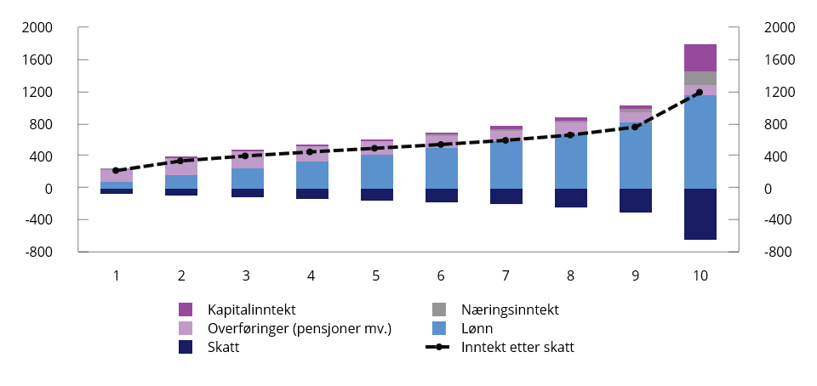
          - Gjennomsnittlig husholdningsjustert inntekt og skatt for ulike inntektsgrupper.1 Tusen kroner. 2024
1 Befolkningen er delt i ti like store grupper (desiler) etter stigende inntekt etter skatt.
Kilder: Finansdepartementet og SSB.
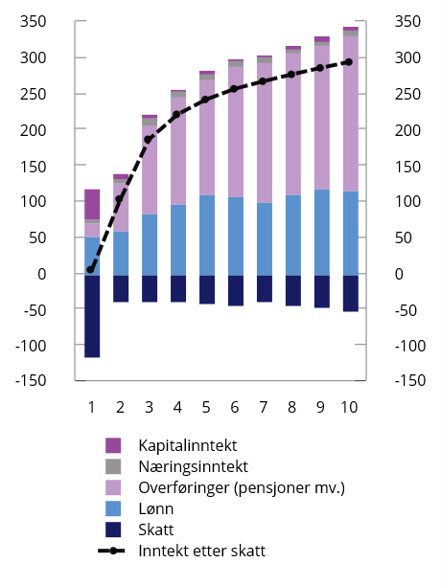
          - Gjennomsnittlig husholdningsjustert inntekt og skatt i nederste inntektsgruppe (1.–10. persentil).1 Tusen kroner. 2024
1 Befolkningen er det i hundre like store grupper (persentiler) etter stigende inntekt etter skatt.
Kilder: Finansdepartementet og SSB.
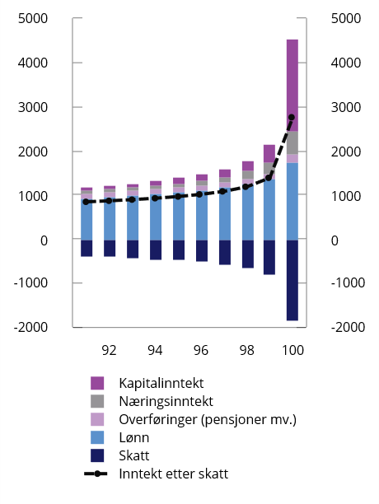
          - Gjennomsnittlig husholdningsjustert inntekt og skatt i øverste inntektsgruppe (91.–100. persentil).1 Tusen kroner. 2024
1 Befolkningen er det i hundre like store grupper (persentiler) etter stigende inntekt etter skatt.
Kilder: Finansdepartementet og SSB.

Overordnede mål på utviklingen i inntektsulikhet
Norge har lenge hatt svært lav inntektsulikhet sammenlignet med andre land. Også i Norge har imidlertid ulikheten økt de siste tiårene, men mindre enn i mange andre land. Inntektsveksten i Norge har over tid vært svakest for de med lavest inntekt og sterkest i toppen av inntektsfordelingen.
Det er tegn til at ulikhetsveksten har flatet ut de siste årene, og ulikhetsmålet er på sitt laveste nivå siden 2014. Statistisk sentralbyrå peker blant annet på økt barnetrygd, økt alderspensjon og lavere skatt som årsaker.
Figur 6.4 viser utviklingen i realinntekt på tre steder i inntektsfordelingen, henholdsvis P10, P50 og P90. P10 er inntekten til den personen som befinner seg akkurat på grensen mellom desil 1 og 2. Det vil si at 10 pst. av befolkningen har inntekt under dette nivået. P50 er medianinntekten, altså det inntektsnivået som deler befolkningen i to like store grupper. P90 er inntekten til den personen som befinner seg akkurat på grensen mellom desil 9 og 10. Det vil si at 90 pst. av befolkningen har inntekt under dette nivået.
              - Justering av inntekten for å kunne sammenligne forbruksmulighetene på tvers av ulike husholdningstyper
Husholdninger er forskjellige. Noen er enslige, noen er par, og noen har barn. Forskjellige husholdninger trenger ulike nivå på inntekten for å opprettholde den samme levestandarden. For å kunne sammenligne ulike husholdningstyper, er det vanlig å ta hensyn til husholdningenes samlede inntekt og sammensetning.
Husholdningsjustert inntekt (også kalt ekvivalensjustert inntekt eller inntekt per forbruksenhet) beregnes ved å summere opp husholdningens samlede inntekt, og deretter dele på antall såkalte forbruksenheter (eller «voksenekvivalenter»).
Forbruksenhetene tar hensyn til at det er stordriftsfordeler ved å bo flere sammen. En husholdning trenger som regel bare én vaskemaskin, ett kjøkken mv. Med EU-skalaen som brukes i dette kapitlet, representerer den første voksne i husholdningen 1 forbruksenhet, den neste voksne 0,5 forbruksenheter, mens barn teller som 0,3 forbruksenheter.
En husholdning med to voksne og to barn vil dermed utgjøre 2,1 forbruksenheter. Dette betyr at denne husholdningen må ha 2,1 ganger så høy inntekt som en énpersonhusholdning for å opprettholde samme forbruksmulighet. Dersom familien har en samlet inntekt på 1 mill. kroner, vil hvert familiemedlem bli tildelt en husholdningsjustert inntekt på 1 000 000 / 2,1 = 476 000 kroner.
Tabellen under viser hvilke inntektsnivåer som markerer grenseverdiene mellom gruppene dersom hele befolkningen deles i ti like store grupper (desiler) rangert etter husholdningsjustert inntekt. For eksempel har ti pst. av befolkningen en husholdningsjustert inntekt under 297 000 kroner (grensen mellom 1. og 2. desil) og ti pst. har over 830 000 kroner (grensen mellom 9. og 10. desil). Medianen er 513 000 kroner. Personene i familien over ville havnet i 5. desil, det vil si litt under midten.
            - Grenseverdier for husholdningsjustert inntekt etter skatt (EU-skala). 20241
02J1xt2
 | Grenseverdi
P10 | 297 000
P20 | 366 000
P30 | 421 000
P40 | 468 000
P50 (median) | 513 000
P60 | 562 000
P70 | 619 000
P80 | 697 000
P90 | 830 000
1 Inntektene er justert for antall personer i husholdningene og sammensetningen av voksne og barn. Negative beløp er satt til null. Omfatter bosatte i privathusholdning ekskl. studenthusholdninger.
Kilde: Statistisk sentralbyrå.
[Boks slutt]
I perioden 2004–2024 økte P90 med 45 pst. målt i realverdi, dvs. en gjennomsnittlig årlig realinntektsvekst på 1,9 pst. Til sammenligning økte medianinntekten (P50) reelt med om lag 1,7 pst. årlig, mens de laveste inntektene (P10) økte med 1,5 pst. årlig.
En måte å måle inntektsulikhet på er å se på forholdstallet P90/P10. I 2024 var dette forholdstallet 2,8. Det vil si at inntektsgrensen mellom 9. og 10. desil var 2,8 ganger så høy som inntektsgrensen mellom 1. og 2. desil. Figur 6.5 viser at dette forholdstallet økte særlig i årene 2010–2015.
P90/P10 fanger ikke opp hva som skjer helt i bunn og topp av fordelingen. Figur 6.5 viser også Gini-koeffisienten, et annet mye brukt mål på inntektsulikhet som fanger opp spredningen i hele inntektsfordelingen. Koeffisienten tar verdien 0 hvis alle har lik inntekt og 100 hvis èn person har all inntekt. Samlet over perioden 1992 til 2024 har ulikheten målt ved Gini økt med 13 pst., fra 21,9 til 24,8.
Utviklingen i Gini-koeffisienten illustrerer at det er krevende å analysere ulikhet med et inntektsmål som ikke fanger opp urealiserte kapitalinntekter. Etter at utbytteskatten ble innført, er betydelige selskapsoverskudd holdt tilbake i selskapssektoren, og det har vært store variasjoner fra år til år som følge av tilpasninger til endringer i skattereglene. Dette gir kraftige utslag på den målte ulikheten.
Flere empiriske studier har vist at ulikheten er langt større dersom inntektsbegrepet utvides til å inkludere tilbakeholdte selskapsoverskudd fordelt på eiere, se blant annet Aaberge m.fl. (2020). Statistisk sentralbyrå har på oppdrag fra Finansdepartementet oppdatert denne tallserien frem til 2022, se Vestad (2024). Figur 6.6 viser utviklingen i Gini når disse inntektene inkluderes og det samtidig trekkes fra en hypotetisk utbytteskatt på hele selskapsoverskuddet. I alle år etter utbytteskatten ble innført i 2006, har ulikheten målt med dette utvidede inntektsmålet vært høyere enn med det offisielle inntektsbegrepet. Dersom en ser på utviklingen i perioden fra 2001 til 2022 med det utvidede inntektsbegrepet, har ulikheten økt med nærmere 30 pst., se nærmere omtale i avsnitt 6.2.5.
Flere studier viser også virkningen av å inkludere verdien av offentlige tjenester og bolig i inntektsbegrepet. Se nærmere omtale i avsnitt 6.2.6 og 6.2.7. Verdien av bolig omfatter både verdistigning og den økonomiske fordelen av å bo i egen bolig fremfor å være leietaker. Aaberge m.fl. (2021) viser at ulikheten isolert sett reduseres når disse komponentene inkluderes. Samlet sett er likevel ulikheten med et utvidet inntektsmål som inkluderer både verdien av kommunale tjenester (barnehager, skole, helse og pleie og omsorg), verdien av egen bolig og tilbakeholdte selskapsoverskudd, langt høyere enn det som fremgår av offisiell statistikk.
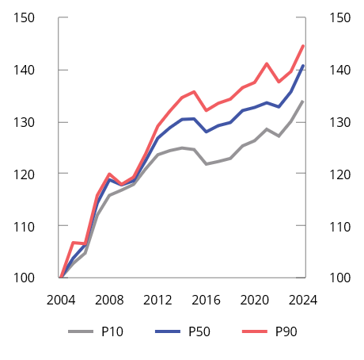
          - Utvikling i realinntekt i ulike deler av inntektsfordelingen. 1 Indeks (2004=100). 2004–2024
1 Husholdningsjustert inntekt etter skatt justert for KPI.
Kilder: Finansdepartementet og SSB.
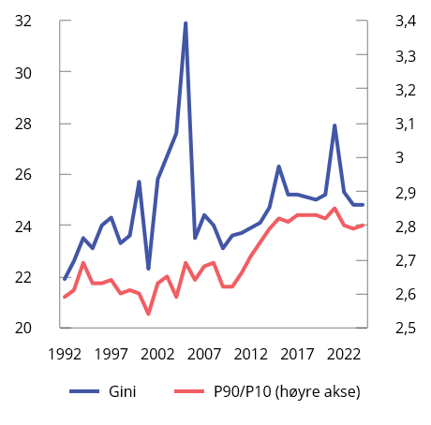
          - Inntektsulikhet målt ved ulike spredningsmål. 1 1992–2024
1 Husholdningsjustert inntekt etter skatt.
Kilder: Finansdepartementet og SSB.
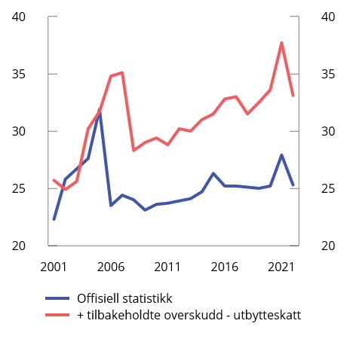
          - Inntektsulikhet1 med ulike inntektsbegrep.2 Prosent. 2001–2022
1 Gini-koeffisienten for husholdningsjustert inntekt etter skatt.
2 Se boks 6.1. for hva som inngår i inntektsbegrepet i offisiell statistikk. Serien som inkluderer tilbakeholdte overskudd fratrukket en hypotetisk utbytteskatt, er hentet fra Vestad (2024) og fra Aaberge mfl. (2020) for årene 2001–2015.
Kilder: Finansdepartementet og SSB.

Lav, men økende lønnsulikhet
Lønnsinntektene er jevnere fordelt i Norge enn i de fleste andre land. Analyser fra OECD tyder på at den norske modellen for lønnsdannelse, med koordinerte forhandlinger, virker utjevnende sammenlignet med både desentraliserte oppgjør og med systemer der det forhandles på næringsnivå uten koordinering. Dette fremheves også av Frontfagsmodellutvalget. Figur 6.7 viser at Norge har en sammenpresset lønnsfordeling i internasjonal sammenheng. Figuren viser spennet mellom lave lønninger (P10) og høye lønninger (P90) relativt til medianlønn i det enkelte land i 2002 og 2024. I denne perioden har de lave lønningene i Norge falt fra 76 pst. til 71 pst. av medianlønnen, mens de høye lønningene har økt fra 158 pst. til 164 pst. av medianlønnen i 2024.
Lønnsulikheten har dermed økt også i Norge, men den er fortsatt vesentlig lavere enn i de fleste andre land.
Figur 6.8 viser utviklingen i lønnsulikheten siden 1997 målt som forholdet mellom høye (P90) og lave lønninger (P10), samt utviklingen i Gini-koeffisienten for alle jobber. Økningen i lønnsulikhet er særlig tydelig frem til rundt 2015. Etter dette har lønnsulikheten steget noe saktere. Denne tendensen finner også Lavlønnsutvalget når de undersøker flere indikatorer for lønnsulikhet.
Det er både fordeler og ulemper med å studere fordelingen av lønnsinntekter isolert. Det er mulig å måle utviklingen mer presist fordi man utelukker kapitalinntekter som varierer mye over tid, jf. drøftingen i avsnitt 6.2.2. Samtidig kan forhold i det enkelte arbeidsmarked gjøre det vanskelig å sammenligne mellom land eller over tid. For eksempel kan personer som går fra en relativt lavt lønnet jobb til en offentlig ytelse, bidra til at lønnsulikheten går ned. Et høyt nivå på de laveste lønningene, slik som i Norge, stiller høye produktivitetskrav. Dette kan svekke sysselsettingen blant arbeidstakere som ikke møter dette kravet, og dermed også senke den målte lønnsulikheten i Norge.
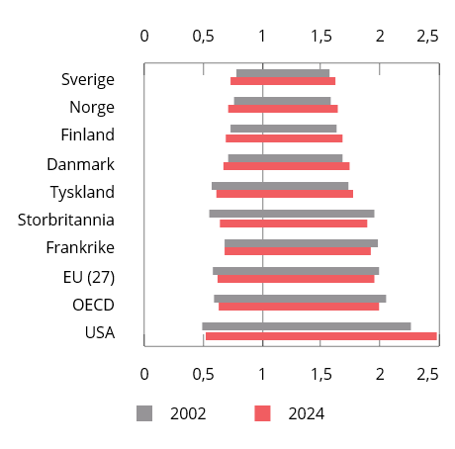
          - Lønnsspredning1 i utvalgte land, EU og OECD. Indeks (medianlønn=1)
1 Lønnsinntekt for heltidsansatte. Søylene viser spredningen fra p10 til p90, dvs. at 80 pst. av befolkningen befinner seg innenfor dette området.
Kilde: OECD Employment and Labour Market Statistics.
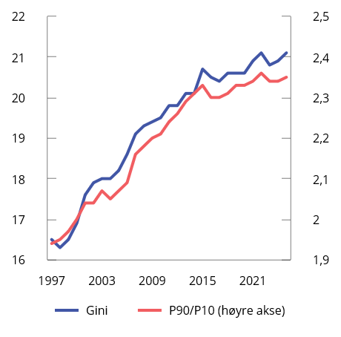
          - Utviklingen i lønnsuliketen1 i Norge målt med P90/P10 og Gini. 1997–2025
1 Månedslønn per heltidsekvivalent. Alle jobber.
Kilder: SSB.

Sterk vekst og økt konsentrasjon i formuer
Husholdningenes gjennomsnittlige nettoformue er mer enn doblet nominelt fra om lag 1,7 mill. kroner i 2010 til om lag 3,9 mill. kroner i 2024, se figur 6.9. Økningen i formue har vært drevet av høyere boligpriser og en sterk vekst i aksjeformuene. For hoveddelen av norske husholdninger er primærbolig den største formueskomponenten, og samlet utgjør primærboliger 56 pst. av bruttoformuen. Ifølge Statistisk sentralbyrås boligprisindeks doblet gjennomsnittlig kvadratmeterpris for brukte boliger seg fra 2010 til 2024. Økte boligpriser har ført til en kraftig formuesvekst for husholdninger som eier egen bolig.
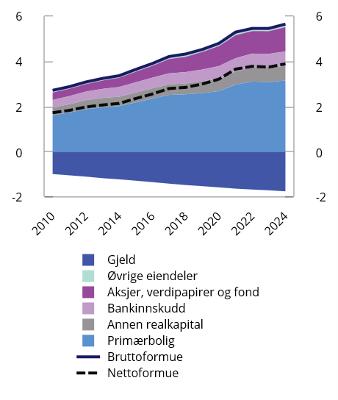
          - Husholdningenes gjennomsnittlige formue. Mill. kroner. 2010–2024
Kilder: Finansdepartementet og SSB.
Den sterke veksten i formue de siste tiårene skaper i seg selv større ulikhet, ettersom formue er svært skjevfordelt. Ulikheten i formue har økt over tid. Figur 6.10 viser gjennomsnittlig nettoformue i ulike formuesdesiler. Den nederste formuesdesilen skiller seg ut med en betydelig gjeld og negativ nettoformue, dvs. at gjelden overstiger verdien av eiendelene. Dette kan delvis skyldes at verdiene av en rekke eiendeler, som bolig og unoterte aksjer, ofte undervurderes i statistikken, se boks 6.3. Husholdningene i den øverste formuesdesilen hadde i 2024 en gjennomsnittlig nettoformue på i overkant av 20 mill. kroner. Denne gruppen har til sammen over halvparten av den totale nettoformuen i befolkningen.
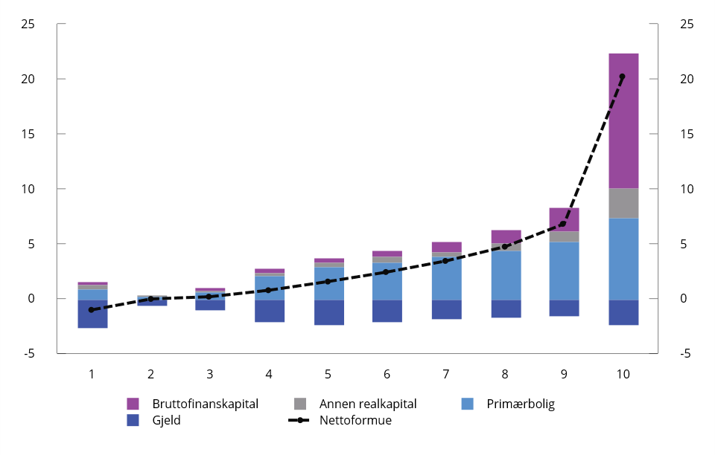
          - Gjennomsnittlig husholdningsformue i ulike formuesgrupper.1 Mill. kroner. 2024
1 Husholdningene er det i ti like store grupper (desiler) etter stigende nettoformue.
Kilde: SSB.
              - Måling av formue i offisiell statistikk
Følgende formuesbegreper brukes i dette kapitlet:
Bruttoformue = Realkapital + Brutto finanskapital
Nettoformue = Bruttoformue – Gjeld
I Statistisk sentralbyrås formuesstatistikk inngår følgende komponenter i formuen:
Realkapital omfatter beregnet markedsverdi (før verdsettelsesrabatt) av bolig og næringseiendom, samt skattemessig verdi av annen fast eiendom (fritidseiendom mv.), andre eiendeler i næring, innbo og løsøre mv. Skattemessig verdi av fritidseiendom er gjennomgående langt lavere enn markedsverdien, og skattyter kan få nedsatt verdien til 30 pst. av dokumentert verdi.
Brutto finanskapital omfatter bankinnskudd og estimert markedsverdi (før verdsettelsesrabatt) av aksjer og andre verdipapirer, andeler i verdipapirfond og formue i aksjesparekonto.
Gjeld omfatter markedsverdi av gjeld (før reduksjon for verdsettelsesrabatt) til fordringshavere og andel av boligselskapets gjeld for eiere i borettslag.
Formuesstatistikken baseres på skattemeldingene og omfatter kun formuesskattepliktige eiendeler. For en rekke formuesobjekter, som fast eiendom og unoterte aksjer, er det krevende å anslå markedsverdier. De beregnede formuesverdiene vil derfor ofte avvike fra reell markedsverdi. Det er også flere formuesobjekter som i sin helhet ikke inngår i formuesstatistikken, blant annet en rekke immaterielle eiendeler (som for eksempel åndsverk eller patenter), forretningsverdier og offentligrettslige tillatelser. Pensjonsformue, dvs. opptjent pensjon på ethvert tidspunkt eller forventet nåverdi av den fremtidige strømmen av pensjonsytelser, inngår heller ikke i formuesbegrepet.
I analysene i dette kapitlet studeres formue på husholdningsnivå.1 I motsetning til inntektstallene justeres ikke husholdningenes formue for stordriftsfordeler gjennom bruk av forbruksenheter. Det skyldes at det ikke er konsensus om hvorvidt stordriftsfordeler gjelder like klart for formue som for inntekt.2
1 Dette er i tråd med retnigslinjer i OECD (2013): Guidelines for Micro Statistics on Household Wealth, OECD publishing.
2 Se blant annet Halvorsen, E. & Hetland, A. (2021). Pensjonsformue i Norge 2018. SSB rapporter 2021/16.
[Boks slutt]
Figur 6.11 viser topp 10 pst. inndelt i ti like store grupper (persentiler). Figuren viser at det er stor variasjon i nivå og sammensetning av nettoformuen innad i 10. desil. Gjennomsnittet trekkes kraftig opp av den øverste prosenten (om lag 26 200 husholdninger), som har en gjennomsnittlig nettoformue på 85 mill. kroner. Særlig brutto finanskapital er konsentrert i toppen av fordelingen. Brutto finanskapital inkluderer blant annet bankinnskudd, aksjer og andre verdipapirer. Den øverste formuesdesilen eier 2/3 av den samlede brutto finanskapitalen, og 40 pst. er eid av topp 1 pst.
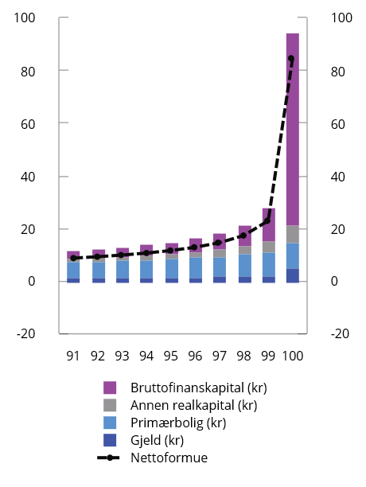
          - Gjennomsnittlig husholdningsformue i øverste formuesgruppe (91.-100. persentil).1 Mill. kroner. 2024
1 Husholdningene er det i hundre like store grupper (persentiler) etter stigende nettoformue.
Kilde: SSB.
Det er flere grunner til at formue er vesentlig mer ujevnt fordelt enn inntekt. Fordelingen av formue i befolkningen avhenger av hvor mye den enkelte har mottatt, og hvor mye av dette som så langt er konsumert. Sparing over livsløpet er dermed en av grunnene til at formue er ulikt fordelt. Figur 6.12 viser hvordan formue og gjeld avhenger av alder. Både gjennomsnittlig og median nettoformue øker med alder frem til aldersgruppen 67–79 år. I denne aldersgruppen er gjennomsnittlig nettoformue per husholdning 6,1 mill. kroner i 2024, mens medianen ligger på 4,2 millioner kroner.
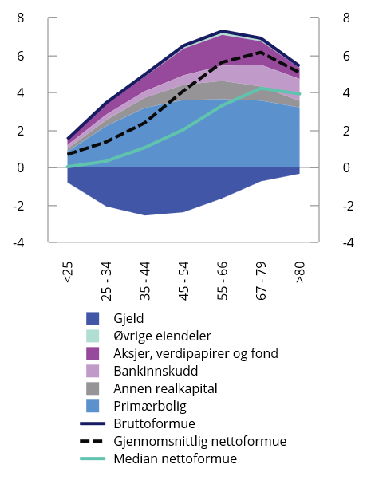
          - Formue per husholdning i ulike aldersgrupper.1 Mill. kroner. 2024
1 Husholdningene er fordelt på aldergrupper etter hovedinntektstaker sin alder.
Kilde: SSB.
Formue er imidlertid mer skjevfordelt enn inntekt også innad i ulike aldersgrupper. Dette skyldes at noen arver og sparer mer, eller oppnår en høyere avkastning på formuen, enn andre. Formuesulikhet er dessuten selvforsterkende ettersom personer med høy formue gjennomgående både sparer mer av inntekten og oppnår en høyere avkastning på sparingen.
Formuesveksten har vært særlig sterk for topp 1 pst. I perioden 2012–2024 vokste samlet nettoformue for de 1 pst. mest formuende husholdningene med 142 pst., mot 88 pst. i resten av befolkningen, se figur 6.13. Dette må ses i sammenheng med en sterk vekst i verdien på aksjer.
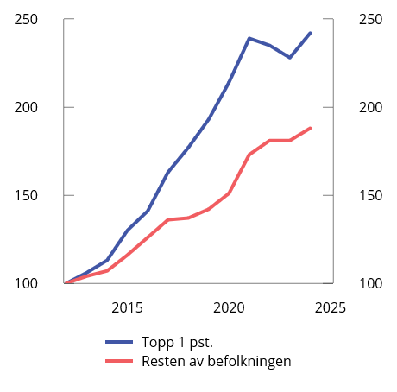
          - Formuesutvikling1 i topp 1 pst. og resten av befolkningen. Indeks (2012=100). 2012–2024
1 Målt ved nominell nettoformue.
Kilder: Statistisk sentralbyrå og Finansdepartementet.
At formue er mer skjevfordelt enn inntekt, må også ses i lys av at en betydelig del av avkastningen på formue ikke inngår i inntektsbegrepet i inntektsstatistikken, men kun fanges opp som en vekst i formuestallene. Se nærmere drøfting i avsnitt 6.2.5.

Nærmere om inntekt og formue for de rikeste
De foregående avsnittene har vist at ulikhetsutviklingen i stor grad drives av hva som skjer i toppen av fordelingen. Mens arbeidsinntekt er den viktigste inntektskilden for flertallet i befolkningen, består inntektene på toppen i stor grad av kapitalinntekter, det vil si avkastning på formue. I utgangspunktet skulle man dermed forvente at høy formue henger tett sammen med høy inntekt.
Figur 6.14 viser at det er en klar, men langt fra entydig, sammenheng mellom å ha høy formue og høy inntekt. Blant de som var i topp 10 pst. av formuesfordelingen, var 37 pst. også i topp 10 pst. av inntektsfordelingen. Det samme gjelder omvendt; blant de som var i topp 10 pst. av inntektsfordelingen, var 37 pst. også i topp 10 pst. av formuesfordelingen.
Husholdninger med høy formue skiller seg fra resten av befolkningen ved at det er større spredning i inntekt innenfor denne gruppen. Dette gjelder spesielt blant de 1 pst. mest formuende, se figur 6.15. Dette gjenspeiles i at det i gruppen med lavest inntekt er enkelte personer med veldig høye formuer, se figur 6.16. Mens flertallet av personer med lav inntekt har en formue nær null, trekkes gjennomsnittet kraftig opp av noen få med svært høye formuer.
At inntektene til de mest formuende varierer mye, skyldes delvis at avkastningen er usikker og kan variere fra år til år. Hovedgrunnen er likevel at inntektene i den offisielle statistikken bare inkluderer den realiserte avkastningen, og at skattetilpasninger har hatt stor betydning for hvor mye som det enkelte år realiseres i form av utbytter. Overskudd som holdes tilbake i selskapssektoren, fanges ikke opp.
For å få et mer dekkende bilde av inntektene til de mest formuende, kan man studere endringene i formuen deres over tid. Dette er vist i figur 6.17. Alternativt kan man studere et utvidet inntektsbegrep der de tilbakeholdte selskapsoverskuddene tilordnes den enkelte eier, som i figur 6.18.
Figur 6.17 viser årlig formuesvekst og inntekt for de 1 pst. mest formuende i årene 2014–2024. For de fleste årene er formuesveksten gjennomgående langt høyere enn inntektene, slik de måles i inntektsstatistikken. Selv i 2021, et år med ekstraordinært høye utbytter og dermed høye inntekter, var formuesveksten i denne gruppen tre ganger så høy som samlet inntekt etter skatt. Årsaken er at urealisert verdistigning på aksjer mv., herunder verdistigning som skyldes tilbakeholdte overskudd i unoterte selskaper, ikke regnes med i inntekten. Andresen (2022) anslår at de samlede latente, tilbakeholdte overskuddene i norske unoterte selskap vokste med 120 mrd. kroner i gjennomsnitt per år i perioden 2006 til 2016 (fra 700 til 1 900 mrd. 2021-kroner). Grindaker og Vestad (2025) viser at de latente eierinntektene fortsatte å øke i perioden 2016–2022.
Når inntekt måles som i inntektsstatistikken, har andelen av befolkningens samlede markedsinntekt som tilfaller topp 1 pst., ligget rundt 10 pst. de fleste år i perioden 2001–2022. Figur 6.18 viser hvor stor andel av samlet markedsinntekt som tilfaller topp 1 pst. når man inkluderer tilbakeholdte overskudd. Ved å erstatte de realiserte eierinntektene i offisiell statistikk med eiernes andel av årsresultatene i alle selskaper som de eier enten direkte eller indirekte, får man også med den delen av overskuddene som holdes tilbake i selskapene. For å unngå å dobbelttelle inntekter som overføres mellom selskaper, er avsatt utbytte i indirekte eide selskaper trukket fra. Med et slikt utvidet inntektsmål øker andelen av markedsinntekten i topp 1 pst. fra om lag 10 pst. til nærmere 25 pst. over perioden 2001–2022.
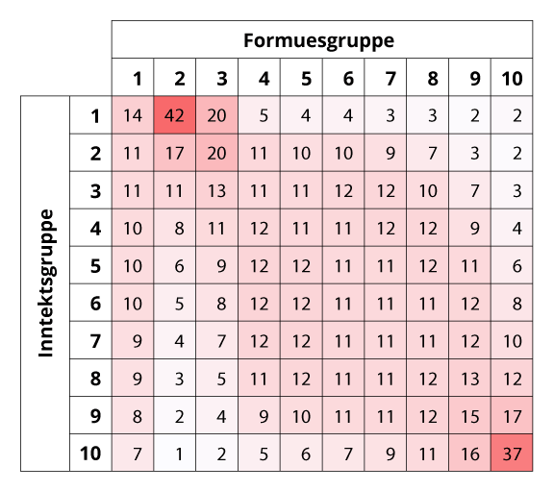
          - Andel husholdninger i ulike inntekts- og formuesdesiler.1 Promille. 2024
1 Husholdningene er rangert etter nettoformue og husholdningsjustert inntekt etter skatt.
Kilder: Finansdepartementet og SSB.
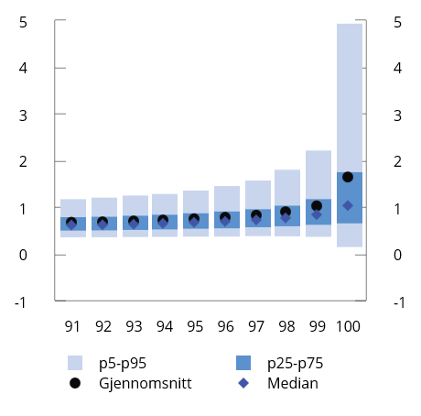
          - Spredning i inntekt.1 Formuespersentil 91–100. Mill. kroner. 2024
1 Husholdningsjustert inntekt etter skatt.
Kilder: Finansdepartementet og SSB.
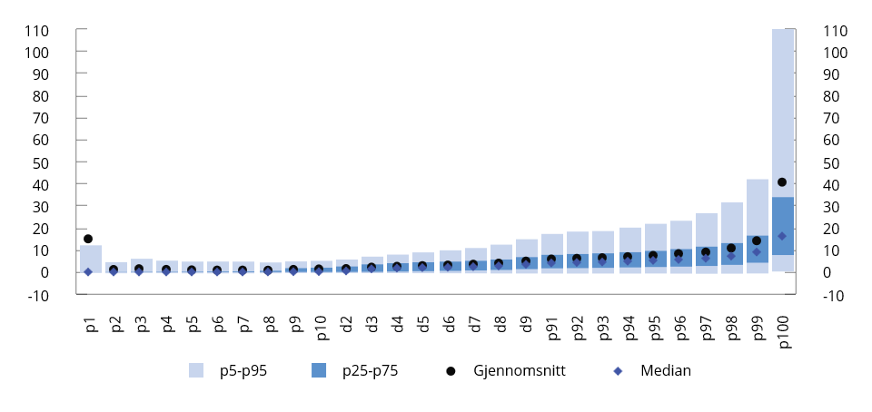
          - Spredning i husholdningsformue i ulike inntektsgrupper.1 Mill. kroner. 2024
1 Befolkningen er delt i persentiler (hundredeler) og desiler (tideler) etter stigende husholdningsjustert inntekt etter skatt.
Kilder: Finansdepartementet og SSB.
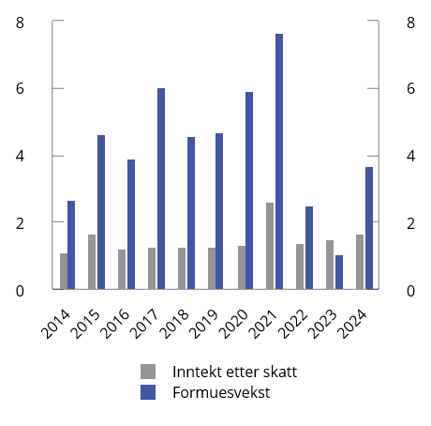
          - Gjennomsnittlig inntekt etter skatt og endring i nettoformue fra året før for de 1 pst. mest formuende personene.1 Mill. kroner. 2014–2024
1 Personlig inntekt og formue for personer 17 år og eldre.
Kilder: Finansdepartementet og SSB.
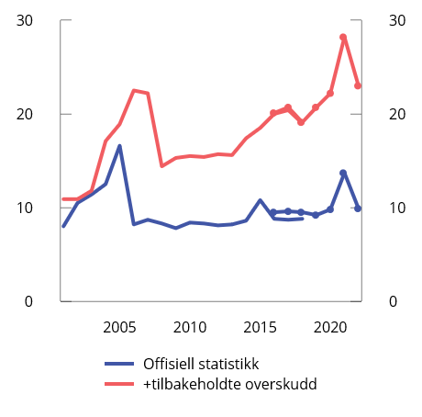
          - Andelen av markedsinntekten1 som tilfalt topp 1 pst. med ulike inntektsbegrep. Prosent. 2001–20222
1 Markedsinntekt er summen av yrkesinntekt (inkl. syke- og foreldrepenger) og kapitalinntekter før skatt og overføringer. Personlig inntekt for alle personer 25 år og eldre.
2 Tallseriene som dekker årene 2016–2022, er hentet fra Vestad (2024). Tall for årene 2001–2018 er hentet fra Aaberge mfl. (2020), og inkluderer ikke andre kapitalinntekter enn eierinntekter.
Kilder: Finansdepartementet og SSB.

Nærmere om bunnen av inntektsfordelingen og ulike fattigdomsmål
Vedvarende lavinntekt er et mål for å kartlegge hvor mange som over tid har lav inntekt sammenlignet med resten av befolkningen. I praksis måles dette ofte som personer som over en periode på tre år har en inntekt som i gjennomsnitt er mindre enn 60 pst. av medianinntekten. Ettersom lavinntekt måles ved inntekt relativt til medianinntekt, kan andelen øke selv om også de med lave inntekter har realinntektsvekst.
Mellom 2020 og 2023 falt andelen barn som lever i familier med vedvarende lavinntekt etter mange år med til dels kraftig vekst, se figur 6.19. I 2024 økte andelen noe, og var på 10,2 pst., tilsvarende 98 700 barn.
Statistisk sentralbyrå peker på flere årsaker til utviklingen i lavinntekt. En studie viser at en del av økningen fra 1996 til 2019 skyldes at barnetrygden ble holdt nominelt uendret. Tilsvarende peker SSB på at økt barnetrygd de siste årene har bidratt til å løfte flere barnefamilier over lavinntektsgrensen.
Innvandring har også stor betydning for utviklingen i andel med lavinntekt. Barn med innvandrerbakgrunn er kraftig overrepresentert og utgjør om lag 63 pst. av lavinntektsgruppen. Høy innvandring forklarer en stor del av veksten i lavinntekt siden 2005. Dette betyr ikke nødvendigvis at barn med innvandrerbakgrunn har fått det verre. Gitt at man har innvandrerbakgrunn, har risikoen for lavinntekt sunket noe. I 2024 var 25 pst. av norskfødte med innvandrerforeldre og 47 pst. av innvandrerbarn i vedvarende lavinntekt. Tilsvarende tall for 2006 var hhv. 31 pst. og 44 pst. Dette illustrerer hvordan demografiske endringer kan påvirke inntektsfordelingen.
Endringer i innvandringen har hatt betydning for utviklingen de siste årene. Under korona-pandemien var innvandringen lav. Dermed økte gjennomsnittlig botid for gruppen som helhet. Lengre botid henger ofte sammen med lavere risiko for å være i lavinntekt. Økningen fra 2023 til 2024 skyldes i stor grad at barn i ukrainske familier som ankom i 2022, telles med i statistikken for vedvarende lavinntekt for første gang i 2024. Over 90 pst. av barna i denne gruppen var i vedvarende lavinntekt.
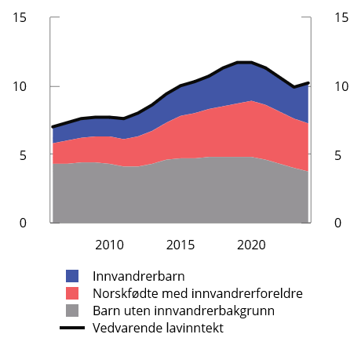
          - Andel barn med vedvarende lavinntekt.1 Prosent. 2006–2024
1 Personer som over en treårsperiode har holdningsjustert inntekt etter skatt lavere enn 60 pst. av medianen.
Kilder: Finansdepartementet og SSB.

Velferdsstaten bidrar til betydelig omfordeling
Skatter, overføringer og offentlige tjenester bidrar til betydelig omfordeling.
I 2024 var ulikheten målt ved Gini-koeffisienten for markedsinntekt (yrkes- og kapitalinntekt før skatt og overføringer) 42,6, mens den for inntekt etter skatt og overføringer var 24,8. Figur 6.20 viser at Gini-koeffisienten for inntekt etter skatt og overføringer har økt mer eller mindre parallelt med Gini-koeffisienten for markedsinntekter over perioden 1992–2024. Det vil si at det omfordelende bidraget fra skatte- og overføringssystemet har vært relativt stabilt (rundt 40 pst. lavere Gini-koeffisient).
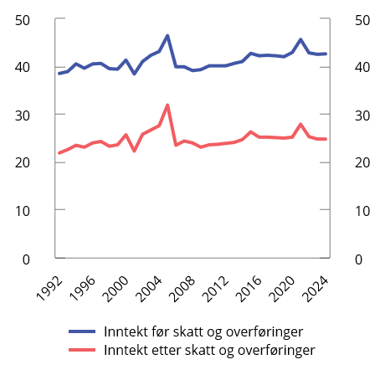
          - Inntektsulikhet før og etter skatt og overføringer.1 Prosent. 1992–2024
1 Gini-koeffisienter for husholdningsjustert inntekt.
Kilder: Finansdepartementet og SSB.
Inntektsulikheten målt i figur 6.20 inkluderer ikke verdien av offentlige tjenester, slik som utdanning, helse og barnehage. Offentlig finansierte tjenester virker i sum utjevnende ettersom de betyr relativt mest for personer med lav inntekt. I Norge tilbys tjenester som utdanning, helse og barnehage med ingen eller lave brukerbetalinger. Uten dette tilbudet ville privatpersoner selv måtte kjøpe tjenestene i markedet. Forskere i Statistisk sentralbyrå har undersøkt hvordan den målte ulikheten endres når man inkluderer disse tjenestene som en del av inntekten. Studien inkluderer verdien av helse, pleie og omsorg, utdanning og barnehager. Dette er tjenester som de fleste nordmenn drar nytte av i løpet av livet, uavhengig av inntekt. Resultatet er lavere ulikhet enn det offisielle tall viser. Gini-koeffisienten for inntekt etter skatt reduseres med ytterligere om lag 20 pst. (om lag 5 prosentenheter) når verdien av de offentlige tjenestene inkluderes.

Geografiske forskjeller i inntekt og formue
Det er til dels store regionale forskjeller i inntektsnivå, formue og levekostnader. Geografiske forskjeller i inntekt og formue er krevende å analysere godt. Regioner med høye inntekter har generelt også høyere boligpriser. Dette påvirker formuene, men også levekostnadene i de ulike regionene. Inntektsbegrepet fanger verken opp verdiendringer eller fordelen ved å eie egen bolig. Renteutgifter er heller ikke trukket fra.
Ser man på inntektsnivået isolert, er gjennomsnittlig husholdningsjustert inntekt etter skatt om lag 19 pst. høyere i de mest sentrale kommunene sammenlignet med de minst sentrale, se figur 6.21. Både lønns- og kapitalinntekter er langt høyere i de mest sentrale kommunene. Overføringene er derimot høyest i de minst sentrale kommunene.
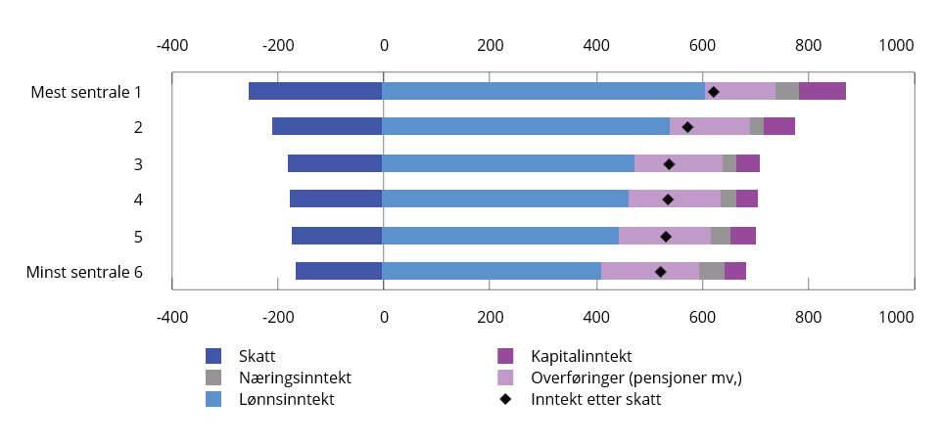
          - Gjennomsnittlig inntekt og skatt1 i sentralitetsklasse 1–6. 2 Tusen kroner. 2024
1 Husholdningsjustert inntekt.
2 Statistisk sentralbyrås sentralitetsindeks basert på nærhet til arbeidsplasser og servicefunksjoner. Sentralitetsklasse 1 omfatter Oslo og fire nabokommuner, mens sentralitetsklasse 6 omfatter de 108 minst sentrale kommunene.
Kilder: Finansdepartementet og SSB.
De mest sentrale kommunene har størst spredning i inntekt, se figur 6.22. Gjennomsnittsinntekten i sentralitetsklasse 1 trekkes kraftig opp av enkelte personer med svært høye inntekter. Samtidig er de laveste inntektene noe lavere enn i resten av landet. Medianinntekten er om lag 11 pst. høyere i sentralitetsklasse 1 enn i sentralitetsklasse 6.
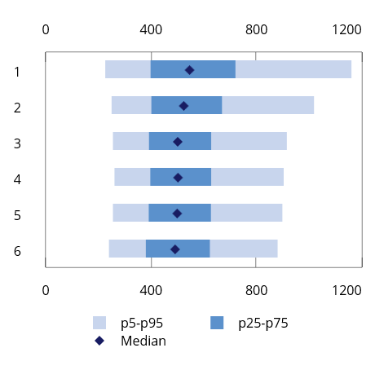
          - Spredning i inntekt etter skatt1 i sentralitetsklasse 1–6.2 Tusen kroner. 2024
1 Husholdningsjustert inntekt.
2 Statistisk sentralbyrås sentralitetsindeks basert på nærhet til arbeidsplasser og servicefunksjoner. Sentralitetsklasse 1 omfatter Oslo og fire nabokommuner, mens sentralitetsklasse 6 omfatter de 108 minst sentrale kommunene.
Kilder: Finansdepartementet og SSB.
Det er en klar geografisk profil også på formuesfordelingen, se figur 6.23. Gjennomsnittlig nettoformue i sentralitetsklasse 1 er mer enn dobbelt så høy som i sentralitetsklasse 6. Særlig verdien av primærbolig er geografisk skjevfordelt, og denne skjevfordelingen har økt i perioden 2010–2024. Dette gjenspeiler at boligprisene har utviklet seg forskjellig i ulike deler av landet. Boligprisveksten har over tid vært sterkest i sentrale strøk, der det også har vært størst befolkningsvekst.
Brutto finansformue er klart høyest i sentralitetssone 1, men veksten siden 2010 har vært størst i sentralitetssone 6 (en økning på 227 pst. siden 2010, sammenlignet med 119–150 pst. vekst i de andre sentralitetsklassene). I 2024 er gjennomsnittlig brutto finansformue høyere i sentralitetsklasse 6 enn i sentralitetsklassene 2–5.
Figur 6.24 viser at gjennomsnittlig formue i alle sentralitetsklassene trekkes opp av enkelte med svært høy formue. Eksempelvis hadde 5 pst. av husholdningene i sentralitetsklasse 1 en nettoformue på over 18,5 mill. kroner.
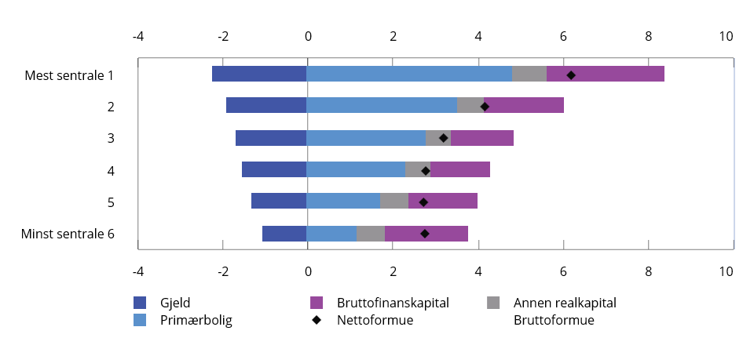
          - Gjennomsnittlig husholdningsformue i sentralitetsklasse 1–6. 1 Mill. kroner. 2024
1 Statistisk sentralbyrås sentralitetsindeks basert på nærhet til arbeidsplasser og servicefunksjoner. Sentralitetsklasse 1 omfatter Oslo og fire nabokommuner, mens sentralitetsklasse 6 omfatter de 108 minst sentrale kommunene.
Kilder: Finansdepartementet og SSB.
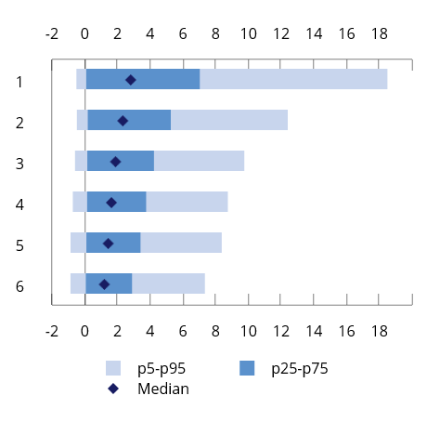
          - Spredning i husholdningenes nettoformue i sentralitetsklasse 1–6.1 Mill. kroner. 2024
1 Statistisk sentralbyrås sentralitetsindeks basert på nærhet til arbeidsplasser og servicefunksjoner. Sentralitetsklasse 1 omfatter Oslo og fire nabokommuner, mens sentralitetsklasse 6 omfatter de 108 minst sentrale kommunene.
Kilder: Finansdepartementet og SSB.
Finansdepartementet
tilrår:
Tilråding fra Finansdepartementet 2. oktober 2026 om Nasjonalbudsjettet 2027 blir sendt Stortinget.

[Vedleggsnr reset]

Beregning av strukturell oljekorrigert budsjettbalanse
Det samlede overskuddet på offentlige budsjetter kan endre seg betydelig fra år til år uten at dette er uttrykk for endringer i budsjettpolitikken. For å få et best mulig bilde av den underliggende innretningen av statsbudsjettet er det hensiktsmessig å se på utviklingen i budsjettbalansen utenom inntekter og utgifter fra petroleumsvirksomheten (oljekorrigert budsjettbalanse). I tillegg er det hensiktsmessig å korrigere for blant annet virkningene av konjunktursvingninger på skatter, avgifter og dagpenger, slik at en får frem den underliggende utviklingen i budsjettbalansen i en normalsituasjon (strukturell oljekorrigert budsjettbalanse). Det vil være et mål på underskuddet, det vil si bruken av fondsmidler over statsbudsjettet, som bedre kan vurderes opp mot retningslinjen for bruk av fondsmidler i handlingsregelen.
For å komme fra den oljekorrigerte til den strukturelle oljekorrigerte budsjettbalansen gjøres følgende korrigeringer:
- Avvik fra anslått trendnivå for skatte- og avgiftsinntekter og dagpenger.
- Avvik fra anslåtte normalnivå på renteutgifter på statsgjelden, renteinntekter på statens kontantbeholdning mv. og overføringer fra Norges Bank.
- Diverse regnskapsmessige omlegginger mv. som ikke påvirker den underliggende budsjettbalansen. Herunder korrigeres det for det midlertidige avviket mellom påløpte og bokførte provenyet i skatte- og avgiftsoppleggene og avviket fra normalnivåer for inntekter fra vederlag for oppdrettskonsesjoner og utgifter til pensjonspremier i helseforetakene.
Figur 1.1 viser hvordan utslagene i det strukturelle oljekorrigerte underskuddet er mindre enn utslagene i det oljekorrigerte underskuddet, som følge av at det er korrigert for konjunktursvingninger i tillegg til å holde særskilte regnskapsforhold utenfor.
Tabell 1.1 oppsummerer korrigeringene i budsjettopplegget for 2027 fordelt på ulike forhold. De samlede korreksjonene i 2027 utgjør om lag 46,7 mrd. kroner. Korreksjonene knyttet til skatter og dagpenger og netto renteinntekter er positive i 2026. Det vil si at de anslås å ligge over trend. Under omtales de ulike korreksjonene.
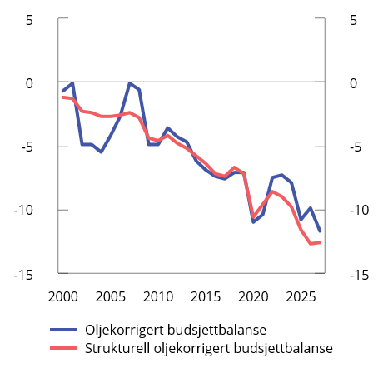
          - Oljekorrigert og strukturell oljekorrigert budsjettbalanse. Prosent av trend-BNP for Fastlands-Norge. 2000–2027
Kilde: Finansdepartementet.
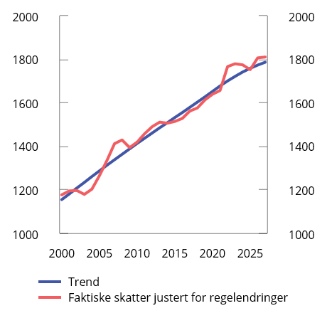
          - Totale skatter og avgifter. Mrd. 2025-kroner. 2000–2027
Kilde: Finansdepartementet.
            - Den strukturelle oljekorrigerte budsjettbalansen 2027. Mrd. Kroner
02J0xt2
Oljekorrigert underskudd på statsbudsjettet | 561,7
+ Avvik fra trend netto renteinntekter | 9,2
+ Avvik fra trend overføringer fra Norges Bank | -0,5
+ Særskilte regnskapsforhold | 11,1
+ Avvik fra trend skatter | 26,6
+ Avvik fra trend dagpenger1 | 0,3
= Strukturelt oljekorrigert budsjettunderskudd | 608,4
1 Positivt tall betyr at utgiftene til dagpenger er lavere enn trend.
Kilde: Finansdepartementet.
Utviklingen i det oljekorrigerte og det strukturelle oljekorrigerte overskuddet på statsbudsjettet, inkludert korreksjonene som gjøres, fremgår av tabell 1.4.
Avvik fra trend på skatter og dagpenger
Oppdelingen av skatter, avgifter og dagpenger i en konjunkturell og en strukturell del (trend) kan ikke baseres på direkte observasjoner, men må anslås med utgangspunkt i analyser av regnskapstall, økonomisk statistikk og prognoser for årene fremover. Avviket fra trend i skatter, avgifter og dagpenger omtales ofte som aktivitetskorreksjoner, i tråd med at de ofte er knyttet til variasjoner i den økonomiske aktiviteten.
I 2027 anslås det at faktiske skatter og avgifter, justert for regelverksendringer, er over sitt trendnivå, se figur 1.2. Aktivitetskorreksjonene for skatter og avgifter utgjør 26,6 mrd. kroner, og korreksjoner knyttet til dagpenger tilsvarer 0,3 mrd. kroner.
Den grunnleggende metoden for å beregne strukturelle skatter, avgifter og dagpenger har ligget fast over mange år, og er nærmere omtalt i et eget arbeidsnotat. Utgangspunktet i metoden er at skatteseriene først justeres for avvik fra trend for en tilhørende konjunkturindikator (trinn 1). Deretter justeres skatteseriene for anslag på diskresjonære skatte- og avgiftsendringer, før det beregnes en trend på den korrigerte serien i faste priser (trinn 2). Trinn 2 hensyntar at skatte- og avgiftsinntektene kan avvike midlertidig fra sitt trendnivå selv om konjunktursituasjonen er normal.
Over tid er det gjort enkelte tekniske justeringer og forenklinger i hvordan beregningene gjennomføres, først og fremst i omfanget av antall skatteserier som det beregnes strukturelt nivå på.
Beregningen av strukturelle skatter og avgifter tar utgangspunkt i data for faktiske, inntektsførte tall i statsregnskapet for perioden 1970–2025, samt anslag for prognoseperioden 2026–2027, forlenget med fremskrivinger ti år frem i tid. For fremskrivingsperioden er det tatt utgangspunkt i Finansdepartementets fremskrivinger og videreføring av det foreslåtte skatte- og avgiftsopplegget for 2027. Beregningene omfatter også skatt på inntekt og formue til kommuneforvaltningen. Forutsetningene for beregningene kan oppsummeres slik:
- Skatt på arbeid. Kategorien omfatter arbeidsgiveravgift til folketrygden, finansskatt på lønn og personskatter, inklusive formuesskatt fra personer. Utviklingen i antall sysselsatte årsverk brukes som konjunkturindikator for utviklingen i arbeidsgiveravgift til folketrygden og samlede personskatter. Se tabell 2.2 i kapittel 2.
- Skatt på selskaper. Kategorien omfatter etterskuddsskatter fra selskaper og andre ikke-personlige skattytere utenom petroleumsvirksomhet, inklusive finansskatt på overskudd. Det er lagt til grunn at skatter fra selskaper utenom petroleumsvirksomheten og vannkraftproduksjon vil utvikle seg i takt med BNP for Fastlands-Norge.
- Avgifter. Kategorien omfatter merverdiavgift, særavgifter og ulike sektoravgifter. Utviklingen i privat konsum brukes som indikator for utviklingen i avgiftene.
- På budsjettets utgiftsside korrigeres utgiftene til dagpenger for utviklingen i konjunkturene. Disse justeringene tar utgangspunkt i beregnet trendavvik for antall dagpengemottakere.
Utviklingen i de tre hovedgruppene av skatter og avgifter, samt antall dagpengemottakere, er vist i figur 1.3–1.6.
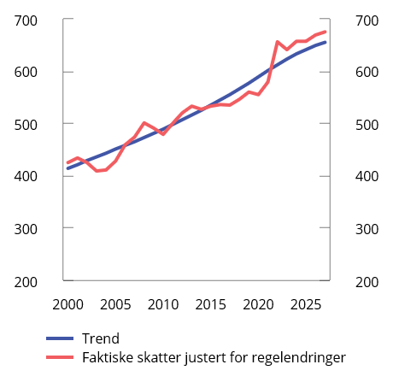
          - Skatt på arbeid1. Mrd. 2025-kroner. 2000–2027
1 Omfatter arbeidsgiveravgift til folketrygden, finansskatt på lønn og alle personskatter, inklusive formuesskatt fra personer. For årene frem til og med 2025 vises faktiske skatter ifølge statsregnskapet justert for endringer i skattesatser og skattegrunnlag og omregnet til faste 2025-kroner.
Kilde: Finansdepartementet.
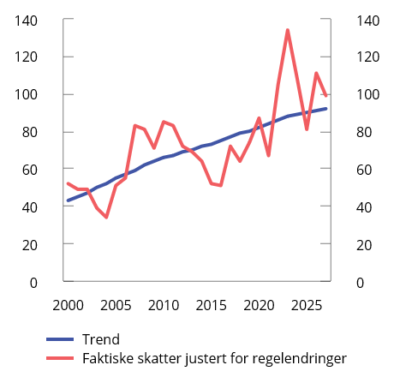
          - Skatt på selskaper1. Mrd. 2025-kroner. 2000–2027
1 Omfatter etterskuddsskatter fra upersonlige skattytere utenom petroleumsvirksomhet, inklusive finansskatt på overskudd. For årene frem til og med 2025 vises faktiske skatter ifølge statsregnskapet justert for endringer i skattesatser og skattegrunnlag og omregnet til faste 2025-kroner.
Kilde: Finansdepartementet.
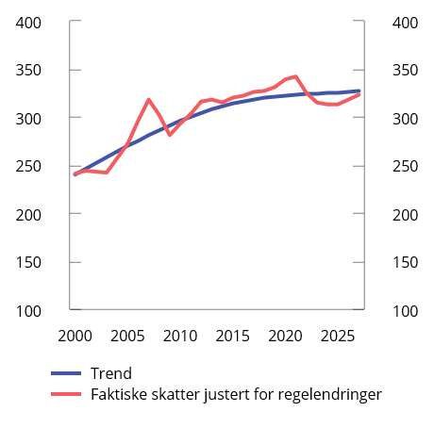
          - Avgifter1. Mrd. 2025-kroner. 2000–2027
1 Omfatter merverdiavgiften, særavgifter og sektoravgifter. For årene frem til og med 2025 vises faktiske skatter ifølge statsregnskapet justert for endringer i skattesatser og skattegrunnlag og omregnet til faste 2025-kroner.
Kilde: Finansdepartementet.
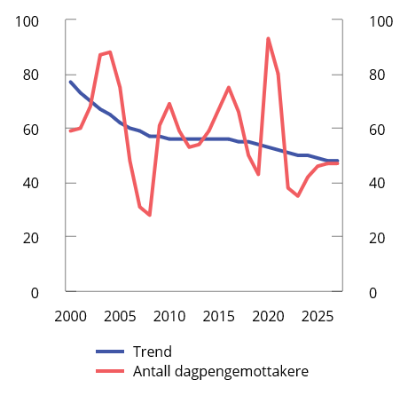
          - Dagpengemottakere1. Antall. 2000–2027
1 Det korrigeres for at dagpengemottakere kan være delvis ledige ved å regne antall mottakere til heltidsekvivalenter.
Kilder: NAV og Finansdepartementet.
Norsk økonomi vokser fortsatt, men veksten har avtatt noe det siste året. Lav arbeidsledighet, sysselsettingsvekst og god reallønnsvekst tilsier at aktiviteten i fastlandsøkonomien vil kunne øke videre framover, og i en høyere takt enn så langt i år. Arbeidsmarkedet går fortsatt godt, og husholdningenes kjøpekraft øker. Antall registrerte arbeidsledige holder seg lavt, men antall dagpengemottakere ligger nå på trend (figur 1.6). Samtidig fører sysselsettingsveksten til at sysselsettingen fortsatt anslås å ligge over trend (figur 1.7). Det bidrar til at skatt på arbeid fortsatt anslås over trend (figur 1.3).
Det anslås at etterskuddsskattene ligger et stykke over sitt trendnivå i 2027 (figur 1.4), noe som skyldes relativt høy forventet påløpt grunnrenteskatt på kraftverk i 2026.
Både avgiftene og privat konsum anslås å ligge litt under trend (figurene 1.5 og 1.8).
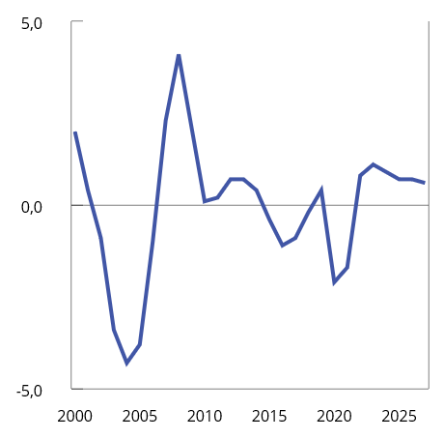
          - Sysselsetting. Årsverk selvstendige og lønnstakere (heltidsekvivalente). Prosentvis avvik fra trend1. 2000–2027.
1 Trenden er beregnet basert på tall for årsverk for selvstendige og lønnstakere for 1970–2025 fra nasjonalregnskapet, fremskrevet med anslag på sysselsettingsveksten i denne meldingen til og med 2027 og videre sammenkoblet med framskrivinger av sysselsettingen i Perspektivmeldingen 2024. Beregningen er gjort med et HP-filter med en lambdaverdi på 100.
Kilder: Statistisk sentralbyrå og Finansdepartementet.
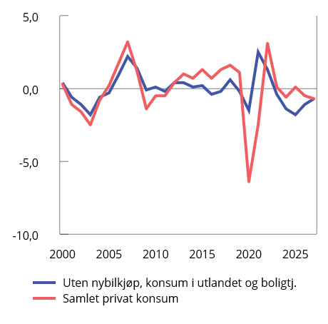
          - Privat konsum. Prosentvis avvik fra trend1. 1970–2027.
1 Trenden er beregnet basert på tall for privat konsum for 1970–2025 fra nasjonalregnskapet, fremskrevet med anslag på konsumveksten i denne meldingen til og med 2028 og videre sammenkoblet med fremskrivinger av privat konsum i Perspektivmeldingen 2024. Beregningen er gjort med et HP-filter med en lambdaverdi på 100.
Kilder: Statistisk sentralbyrå og Finansdepartementet.
Figur 1.9 viser hvordan korreksjonene fordeler seg mellom skatt på arbeid og kapital, arbeid og dagpenger. Positive stolper i figuren betyr at skatteinntektene ligger over sitt trendnivå, mens negative stolper tilsier at de er under trend. For dagpenger betyr positive stolper at utgiftene til dagpenger ligger under trend. For 2027 er det skatt på arbeid og kapital som trekker skatteinntektene opp over trend (blå og rød stolpe).
Aktivitetskorreksjonene for de ulike skatteseriene er som nevnt beregnet basert på en totrinnsprosedyre, hvor en først korrigerer skatteseriene for avvik fra trend i ulike konjunkturindikatorer. Dernest beregnes avvik fra trend for de gjenstående skatteseriene (justert for regelverksendringer). Figur 1.10 viser hvordan disse to trinnene hver for seg inngår i de samlede aktivitetskorreksjonene. Figuren viser at variasjonene i skatteseriene i opp- og nedgangskonjunkturer bare delvis kan forklares av variasjoner i konjunkturindikatorene. I enkelte år er det også andre mer særlige forhold som påvirker skatteseriene utover konjunkturelle forhold. I 2022 bidro svært høye innbetalte tilleggsforskudd fra personer som følge av svært høye utbetalte utbytter og realiserte gevinster i 2021 til høye korreksjoner. For årene 2023–2024 bidro svært høye strømpriser til høye inntekter fra grunnrenteskatt fra kraftverk. Det samme gjelder nå for 2026 og 2027 selv om effekten er noe mer moderat.
Pandemien er et særtilfelle hvor konjunkturelle forhold trakk ned, mens øvrige variasjoner i skatteseriene trakk korreksjonene opp. Nedstengningen førte til en konjunkturnedgang, men samtidig til at konsumet skiftet bort fra konsum i utlandet og tjenester og over på varekonsum innenlands. Det førte til relativt høye inntekter fra merverdiavgiften og enkelte særavgifter under pandemien. Aktivitetskorreksjonene for pandemiårene er derfor høyere enn hva konjunktursituasjonen alene tilsier.
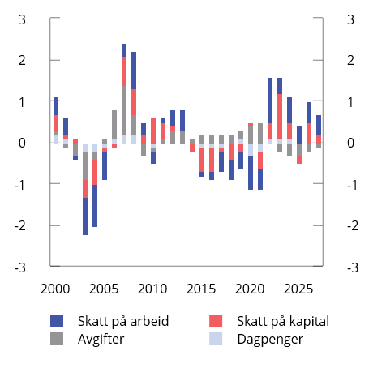
          - Beregnede aktivitetskorreksjoner etter kilde. Prosent av trend-BNP for Fastlands-Norge. 2000–2027
Kilde: Finansdepartementet.
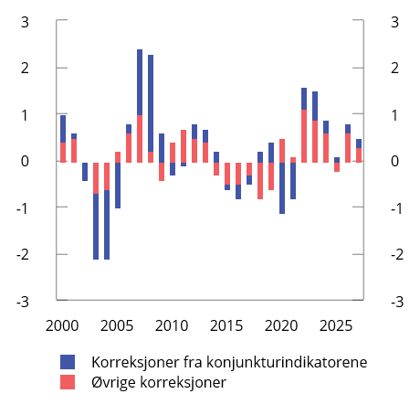
          - Beregnede aktivitetskorreksjoner etter type. Prosent av trend-BNP for Fastlands-Norge. 2000–2027
Kilde: Finansdepartementet.
Andre korrigeringer
Statsbudsjettets netto renteinntekter fra statens kontantbeholdning, statsbankene mv. anslås å ligge om lag 9,2 mrd. kroner over trend i 2027. Et relativt høyt rentenivå bidrar til å trekke både renteinntektene og renteutgiftene opp. Over tid forventes det at netto renteinntekter skal falle ned mot trend.
Norges Bank overfører en andel av overskuddet til statskassen hvert år. Beløpene kan variere en god del fra år til år avhengig av avkastningen på bankens valutareserver. I 2027 anslås det at overføringen blir om lag 13,4 mrd. kroner. Det er om lag på trend.
Særskilte regnskapsforhold for 2027 utgjør om lag 11,1 mrd. kroner. Nytt av året er at det nå er påløpte skatte- og avgiftsendringer skal inngå i beregningen av strukturell oljekorrigert budsjettbalanse, se omtale i Meld. St. 2 (2025–2026) Revidert nasjonalbudsjett 2026, boks 3.4. Det håndteres i praksis ved at akkumulert differanse mellom påløpte og bokførte endringer inngår i de særskilte regnskapsforholdene. Korreksjonene i 2027 som følger av regjeringens forslag til skatte- og avgiftsopplegg for 2027 utgjør om lag 0,8 mrd. kroner, se tabell 1.2. Dette avviket vil reduseres de nærmeste årene og bli borte fra og med 2030.
            - Regnskapskorreksjoner knyttet til regjeringens forslag til skatte- og avgiftsopplegg for 2027.1 Mill. kroner
05J1xt2
 | 2027 | 2028 | 2029 | 2030
Påløpte skatte- og avgiftsendringer | -2 189 | 205 | 295 | 150
Bokførte skatte- og avgiftsendringer | -2 956 | 977 | 335 | 200
Differanse per år | 767 | -677 | -40 | -50
Akkumulert differanse (= korreksjon) | 767 | 90 | 50 | 0
1 Tabellen inneholder kun virkningene av brutto endringer i skatter og avgifter. Tallene avviker derfor noe fra tabell 1.1 i Prop. 1 LS (2026–2027) Skatter og avgifter 2027. Sistnevnte tabell inkluderer også enkelte motposter utenfor skatte- og avgiftssystemet.
Kilde: Finansdepartementet.
I tillegg inneholder de regnskapsmessige korreksjonene også to faste korreksjoner, henholdsvis avvik fra trend for pensjonspremier i helseforetakene på utgiftssiden og vederlag for salg av oppdrettskonsesjoner på inntektssiden. Begge disse størrelsene varierer en god del fra år til år.
Trend BNP Fastlands-Norge
I tillegg til at strukturelt oljekorrigert underskudd oppgis i mrd. kroner, lager Finansdepartementet også nøkkeltall hvor den strukturelle budsjettbalansen er målt som andel av trend BNP for Fastlands-Norge. Figur 1.11 viser utviklingen i denne trendstørrelsen i løpende kroner.
Usikkerhet i beregningene
Erfaringer viser at det er vanskelig å skille virkningen av konjunkturer fra den underliggende trendutviklingen i skatteinntektene. Anslaget på det strukturelle oljekorrigerte underskuddet kan derfor bli betydelig revidert i lys av ny informasjon. Som figur 1.12 viser, kan anslagene revideres både opp og ned. Figuren viser det strukturelle underskuddet slik det ble anslått i de enkelte nasjonalbudsjettene (blå stolper) og oppdaterte anslag basert på statsregnskapet (røde markører), sammenlignet med tallene slik de står nå (blå linje).
For 2020 og 2021 skyldes revisjonene særlig at den vedtatte bruken av fondsmidler ble økt betydelig sammenlignet med de opprinnelige forslagene i nasjonalbudsjettene. For 2023 og 2025 er revisjonene særlig knyttet til ekstrabevilgninger i forbindelse med de reviderte nasjonalbudsjettene for 2023 og 2025.
Tabell 1.3 gir en oversikt over revisjonene i anslagene over budsjettets stilling siden 2011.
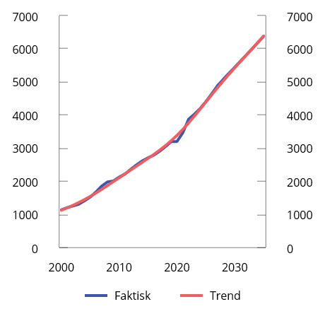
          - BNP Fastlands-Norge.1 Mrd. kroner. Løpende priser. 2000–2035
1 I beregningen ligger det til grunn tall for BNP i løpende og faste priser fra nasjonalregnskapet til og med 2025, deretter departementets anslag i denne meldingen for årene 2025–2027 og framskrivinger utover 2027 fra Perspektivmeldingen 2024. I beregningen av trenden benyttes HP-filter. For trenden i faste priser brukes en lambdaverdi på 400. Prisveksten i BNP Fastlands-Norge antas å slå mer direkte inn i trenden med en lambdaverdi på 25.
Kilde: Finansdepartementet.
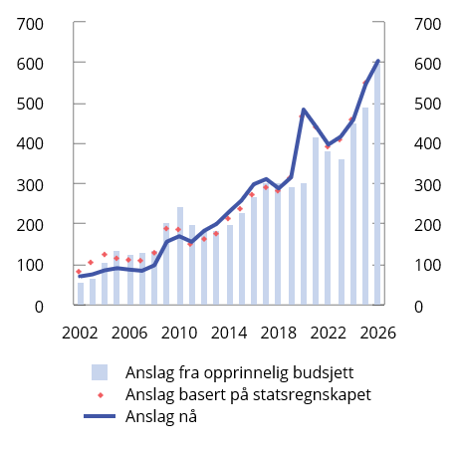
          - Anslag for strukturelt oljekorrigert budsjettunderskudd i ulike budsjettdokumenter. Mrd. 2026-kroner. 2002–2026
Kilde: Finansdepartementet.
            - Strukturelt oljekorrigert overskudd på statsbudsjettet. Anslag gitt i ulike budsjettdokument. Prosent av trend-BNP for Fastlands-Norge1
18J1xt2
 | 2011 | 2012 | 2013 | 2014 | 2015 | 2016 | 2017 | 2018 | 2019 | 2020 | 2021 | 2022 | 2023 | 2024 | 2025 | 2026 | 2027
NB11 | -6,3
RNB11 | -5,5
NB12 | -5,3 | -5,6
RNB12 | -4,5 | -5,2
NB13 | -4,4 | -5,2 | -5,3
RNB13 | -4,3 | -5,2 | -5,3
NB14 | -4,2 | -4,7 | -5,2 | -5,5
RNB14 | -4,4 | -4,9 | -5,1 | -5,8
NB15 | -4,5 | -4,9 | -5,1 | -5,8 | -6,4
RNB15 | -4,5 | -5,0 | -5,2 | -5,8 | -6,4
NB16 | -4,5 | -5,0 | -5,2 | -5,8 | -6,4 | -7,1
RNB16 | -4,3 | -4,9 | -5,1 | -5,9 | -6,4 | -7,5
NB17 | -4,4 | -4,8 | -5,2 | -5,9 | -6,5 | -7,5 | -7,9
RNB17 | -4,5 | -4,9 | -5,2 | -5,9 | -6,5 | -7,2 | -7,7
NB18 | -4,4 | -4,9 | -5,2 | -5,9 | -6,6 | -7,2 | -7,7 | -7,7
RNB18 | -4,4 | -4,9 | -5,2 | -5,9 | -6,6 | -7,3 | -7,5 | -7,6
NB19 | -4,4 | -4,8 | -5,2 | -5,9 | -6,6 | -7,3 | -7,5 | -7,4 | -7,5
RNB19 | -4,4 | -4,9 | -5,3 | -6,0 | -6,7 | -7,4 | -7,6 | -7,2 | -7,7
NB20 | -4,4 | -4,9 | -5,3 | -6,0 | -6,7 | -7,4 | -7,7 | -7,2 | -7,8 | -7,6
RNB20 | -4,6 | -5,1 | -5,5 | -6,3 | -7,1 | -7,8 | -8,0 | -7,6 | -8,0 | -13,1
NB21 | -4,6 | -5,1 | -5,5 | -6,3 | -7,0 | -7,7 | -8,0 | -7,5 | -7,9 | -12,3 | -9,4
RNB21 | -4,4 | -4,9 | -5,3 | -6,1 | -6,8 | -7,7 | -7,9 | -7,4 | -7,8 | -11,7 | -12,3
NB22 | -4,4 | -4,8 | -5,2 | -6,0 | -6,7 | -7,6 | -7,9 | -7,3 | -7,7 | -11,5 | -12,1 | -9,5
RNB22 | -4,4 | -4,8 | -5,2 | -5,9 | -6,5 | -7,3 | -7,4 | -6,9 | -7,3 | -11,4 | -10,8 | -10,3
NB23 | -4,3 | -4,7 | -5,0 | -5,8 | -6,4 | -7,2 | -7,3 | -7,0 | -7,5 | -11,3 | -10,5 | -9,3 | -8,8
RNB23 | -4,1 | -4,7 | -5,1 | -5,8 | -6,5 | -7,4 | -7,6 | -7,3 | -7,8 | -11,6 | -10,6 | -9,5 | -10,0
NB24 | -4,1 | -4,7 | -5,1 | -5,8 | -6,5 | -7,4 | -7,6 | -7,2 | -7,8 | -11,6 | -10,5 | -9,5 | -9,9 | -10,3
RNB24 | -4,3 | -4,9 | -5,3 | -5,9 | -6,5 | -7,2 | -7,2 | -6,5 | -7,2 | -11,0 | -10,1 | -9,2 | -9,7 | -10,4
NB25 | -4,3 | -4,9 | -5,3 | -5,9 | -6,5 | -7,4 | -7,4 | -6,8 | -7,4 | -11,1 | -10,1 | -9,1 | -9,6 | -10,4 | -10,9
RNB25 | -4,3 | -5,0 | -5,4 | -6,1 | -6,7 | -7,5 | -7,7 | -7,0 | -7,5 | -11,1 | -10,1 | -9,0 | -9,5 | -10,3 | -12,9
NB26 | -4,3 | -4,9 | -5,3 | -6,0 | -6,6 | -7,5 | -7,6 | -6,9 | -7,5 | -11,1 | -10,0 | -8,9 | -9,3 | -10,2 | -12,6 | -13,1
RNB26 | -4,2 | -4,8 | -5,2 | -5,8 | -6,4 | -7,2 | -7,4 | -6,7 | -7,2 | -10,7 | -9,6 | -8,6 | -9,1 | -9,9 | -11,6 | -12,7
NB27 | -4,2 | -4,8 | -5,2 | -5,8 | -6,4 | -7,2 | -7,4 | -6,7 | -7,2 | -10,6 | -9,6 | -8,6 | -9,0 | -9,8 | -11,6 | -12,7 | -12,6
1 Anslag gitt i nasjonalbudsjettet (NB) og revidert nasjonalbudsjett (RNB) for det enkelte år.
Kilde: Finansdepartementet.
            - Det strukturelle oljekorrigerte budsjettoverskuddet. Mill. kroner
08J2xt2
 | Olje-  korrigert overskudd  (A) | Overføringer fra Norges Bank og netto renteinntekter utover beregnet trendnivå  (B) | Særskilte regnskapsforhold  (C) | Aktivitetskorreksjoner  (D) | Strukturelt oljekorrigert overskudd
 |  |  |  |  | Mill. kroner  (F=A-B-C-D) | Prosent av trend-BNP for Fastlands-  Norge | Endring fra året før,  prosentenheter
2000 | -7 943 | 1 244 | -6 712 | 11 023 | -13 498 | -1,2 | 0,6
2001 | -1 640 | 2 476 | 3 436 | 7 394 | -14 947 | -1,3 | 0,0
2002 | -62 392 | -8 382 | -19 356 | -4 850 | -29 804 | -2,3 | -1,1
2003 | -66 150 | -9 649 | 5 334 | -28 683 | -33 152 | -2,4 | -0,1
2004 | -79 246 | -11 886 | 1 994 | -30 674 | -38 679 | -2,7 | -0,2
2005 | -64 763 | -10 647 | 792 | -12 558 | -42 350 | -2,7 | -0,1
2006 | -44 002 | -16 697 | 1 645 | 13 097 | -42 048 | -2,6 | 0,2
2007 | -1 342 | -4 338 | 2 292 | 43 265 | -42 562 | -2,4 | 0,1
2008 | -11 797 | -2 298 | 858 | 41 894 | -52 251 | -2,8 | -0,4
2009 | -96 561 | -6 869 | -6 058 | 3 065 | -86 699 | -4,4 | -1,6
2010 | -104 070 | -7 301 | -1 192 | 1 859 | -97 437 | -4,6 | -0,3
2011 | -79 399 | -3 856 | 4 450 | 12 561 | -92 555 | -4,2 | 0,5
2012 | -100 898 | -6 080 | -1 569 | 18 986 | -112 234 | -4,8 | -0,6
2013 | -116 454 | -7 804 | -30 | 17 973 | -126 593 | -5,2 | -0,4
2014 | -160 008 | -7 417 | -667 | -2 359 | -149 565 | -5,8 | -0,7
2015 | -185 312 | 1 749 | -516 | -14 664 | -171 880 | -6,4 | -0,6
2016 | -208 388 | 17 638 | 512 | -23 287 | -203 252 | -7,2 | -0,8
2017 | -222 826 | 10 776 | -2 752 | -14 841 | -216 009 | -7,4 | -0,1
2018 | -218 513 | 5 076 | 1 052 | -19 328 | -205 313 | -6,7 | 0,7
2019 | -227 623 | 5 219 | 7 161 | -8 374 | -231 629 | -7,2 | -0,5
2020 | -370 525 | 7 221 | 3 205 | -20 673 | -360 278 | -10,6 | -3,5
2021 | -368 969 | -1 213 | -3 121 | -22 879 | -341 755 | -9,6 | 1,1
2022 | -282 742 | 206 | -21 217 | 61 759 | -323 490 | -8,6 | 1,0
2023 | -290 463 | 10 949 | -2 317 | 57 561 | -356 656 | -9,0 | -0,4
2024 | -331 702 | 27 992 | 15 661 | 33 934 | -409 290 | -9,8 | -0,8
2025 | -475 709 | 33 037 | 3 504 | -4 822 | -507 427 | -11,6 | -1,8
2026 | -454 776 | 14 146 | 79 678 | 34 831 | -583 431 | -12,7 | -1,1
2027 | -561 741 | 8 705 | 11 133 | 26 852 | -608 430 | -12,6 | 0,0
Kilde: Finansdepartementet.
            - Strukturelle inntekter og utgifter utenom petroleum. Mill. kroner
06J1xt2
 | Strukturelle  inntekter utenom petroleum  (A) | Herav:  Strukturelle skatter og avgifter | Strukturelle utgifter utenom petroleum  (B) | Herav:  Dagpenger | Strukturelt  oljekorrigert  budsjettoverskudd  (A-B)
2000 | 454 428 | 397 465 | 467 926 | 8 027 | -13 498
2001 | 476 699 | 423 699 | 491 646 | 8 204 | -14 947
2002 | 516 899 | 464 944 | 546 703 | 8 611 | -29 804
2003 | 540 079 | 484 966 | 573 231 | 8 617 | -33 152
2004 | 563 287 | 507 749 | 601 966 | 8 135 | -38 679
2005 | 587 120 | 528 828 | 629 470 | 7 971 | -42 350
2006 | 623 130 | 553 450 | 665 178 | 7 820 | -42 048
2007 | 656 913 | 593 405 | 699 475 | 8 240 | -42 562
2008 | 707 443 | 641 948 | 759 694 | 9 020 | -52 251
2009 | 746 765 | 679 802 | 833 465 | 9 146 | -86 699
2010 | 770 730 | 711 851 | 868 166 | 10 016 | -97 437
2011 | 836 988 | 760 873 | 929 543 | 10 519 | -92 555
2012 | 855 993 | 789 010 | 968 227 | 10 714 | -112 234
2013 | 901 784 | 831 528 | 1 028 377 | 10 858 | -126 593
2014 | 939 176 | 869 953 | 1 088 742 | 11 125 | -149 565
2015 | 989 162 | 907 023 | 1 161 043 | 11 527 | -171 880
2016 | 1 004 628 | 935 964 | 1 207 879 | 11 443 | -203 252
2017 | 1 042 897 | 967 013 | 1 258 907 | 11 835 | -216 009
2018 | 1 093 869 | 1 009 135 | 1 299 182 | 12 006 | -205 313
2019 | 1 126 611 | 1 039 121 | 1 358 240 | 11 743 | -231 629
2020 | 1 160 017 | 1 071 592 | 1 520 295 | 28 336 | -360 278
2021 | 1 211 508 | 1 116 740 | 1 553 262 | 20 544 | -341 755
2022 | 1 316 913 | 1 208 634 | 1 640 403 | 17 013 | -323 490
2023 | 1 419 530 | 1 299 189 | 1 776 186 | 15 112 | -356 656
2024 | 1 501 425 | 1 366 345 | 1 910 715 | 15 816 | -409 290
2025 | 1 569 879 | 1 422 876 | 2 077 306 | 16 446 | -507 427
2026 | 1 622 359 | 1 479 468 | 2 205 790 | 17 371 | -583 431
2027 | 1 690 966 | 1 534 629 | 2 299 396 | 17 985 | -608 430
Kilde: Finansdepartementet.

[Vedleggsnr reset]

Beskrivelse av budsjetteffektberegningene
Budsjetteffektberegningene gir et anslag på finanspolitikkens virkning på den økonomiske aktiviteten i fastlandsøkonomien. I beregningene er alle offentlige inntekter og utgifter inkludert, dvs. både staten og kommunesektoren. Finanspolitikken påvirker aktiviteten i økonomien både gjennom offentlig konsum, offentlige investeringer, overføringer til husholdninger og bedrifter, og skatter og avgifter.
Beregningene tar hensyn til at ulike offentlige inntekter og utgifter har forskjellig virkning på BNP Fastlands-Norge. Det tas også hensyn til at konjunkturbevegelser i skatter og ledighetstrygd virker som automatiske stabilisatorer på økonomien. I en høykonjunktur vil skatteinntektene øke og dagpengeutbetalinger reduseres, og motsatt i en lavkonjunktur.
Beregningene viser utslagene på fastlands-BNP sammenliknet med et forløp der veksten i offentlige inntekter og utgifter følger trendveksten i økonomien. Trendveksten antas å være veksten i fastlandsøkonomien ved normal kapasitetsutnytting. Aktivitetseffekten er beregnet ved hjelp av finanspolitiske multiplikatorer i de makroøkonomiske modellene KVARTS og NORA.
Tregheter i økonomiske aktørers tilpasning gjør at det kan ta tid før man ser den fulle virkningen av endringene i et enkelt budsjett. Det innebærer at innretningen av finanspolitikken i ett enkelt budsjettår kan ha stor effekt på den økonomiske aktiviteten også de nærmeste årene etter budsjettåret.
Effektene av økt offentlig etterspørsel etter varer og tjenester på fastlandsøkonomien er anslått å være sterkere i KVARTS enn i NORA. Førsteårseffektene er riktignok nokså like i de to modellene, men halveres i NORA etter tre år. Den gradvise reverseringen av førsteårsutslagene i NORA skyldes at økte lønninger og kronestyrking reduserer eksporten og aktivitetsnivået i konkurranseutsatt sektor. Det demper utslagene i samlet aktivitetsnivå selv om privat forbruk og private investeringer trekkes opp av økte inntekter og aktivitetsnivå. I KVARTS forsterkes førsteårseffektene de nærmeste årene gjennom effekter på privat forbruk og investeringer, samtidig som eksportfallet er mindre markert enn i NORA. Forskjellen mellom NORA- og KVARTS-effekter avhenger på 2–3 års sikt av hvordan strammere arbeidsmarked slår ut i økte lønninger. Med et stramt arbeidsmarked vil økt offentlig ressursbruk kunne føre til en relativt sterk nedgang i annen aktivitet, dvs. sterke fortrengningseffekter. Med et mer fleksibelt arbeidstilbud, slik som i årene etter utvidelsen av Schengen-avtalen på begynnelsen av 2000-tallet, kan økt offentlig etterspørsel i større grad møtes ved økt samlet aktivitetsnivå. Arbeidsnotat 2026/2 fra Finansdepartementet gir en nærmere oversikt over hvordan de to modellene beskriver virkninger av endringer i finanspolitikken.

[Vedleggsnr reset]

Brev fra Finansdepartementet til Norges Bank for uttalelse om bestemmelsen om pengepolitikken
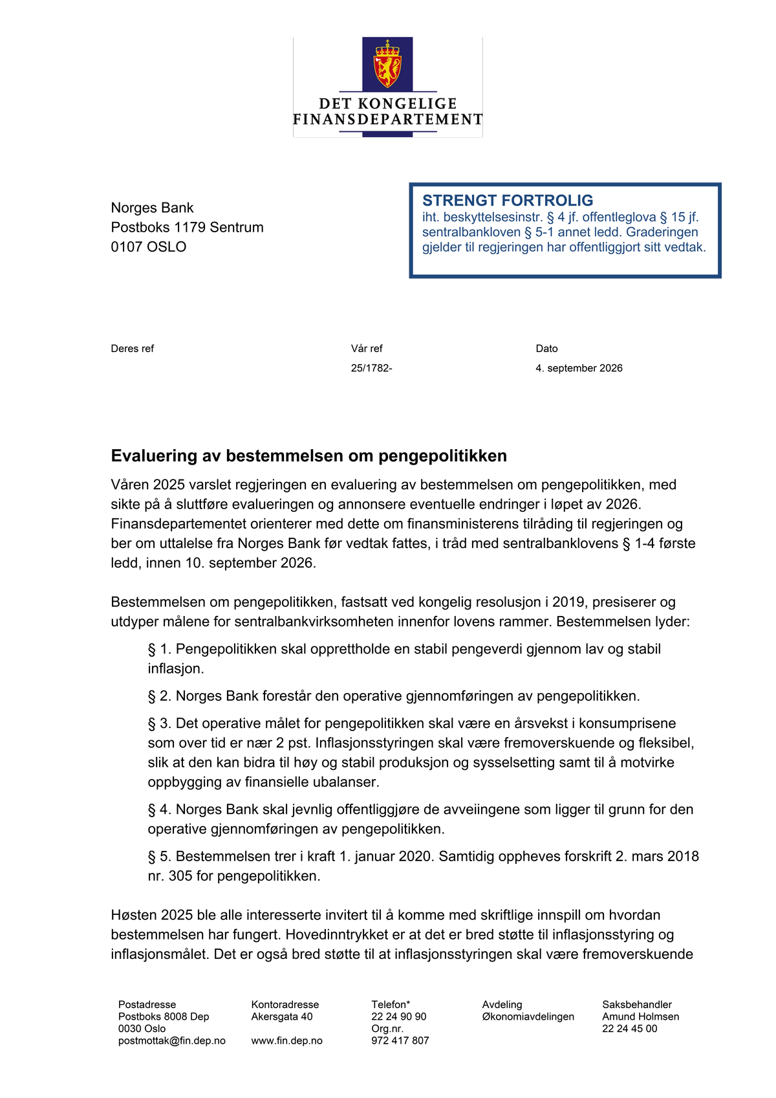

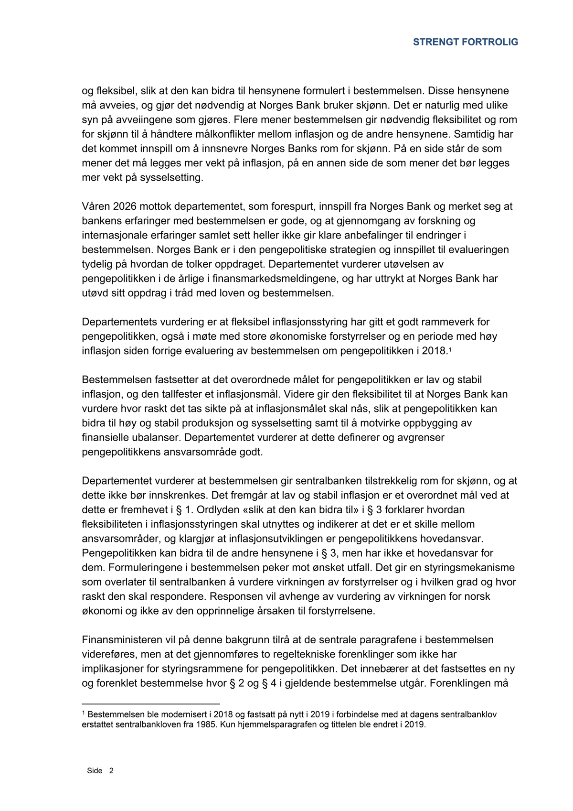

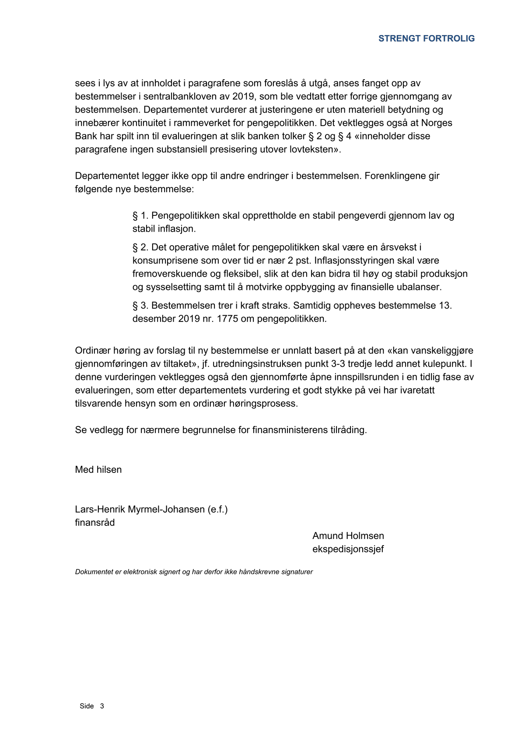

[Vedleggsnr reset]

Brev fra Norges Bank til Finansdepartementet med uttalelse om bestemmelsen om pengepolitikken
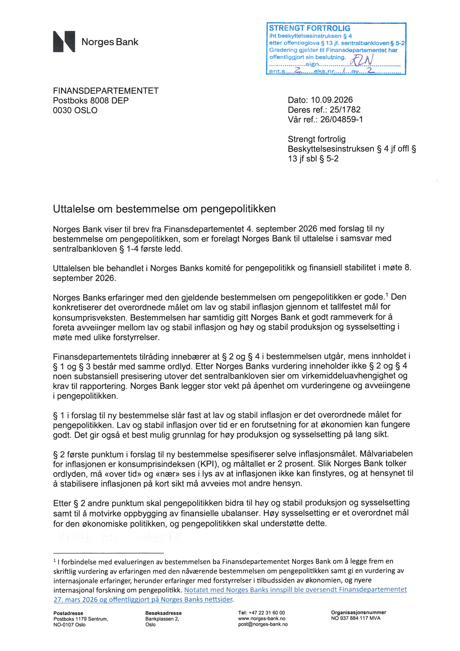

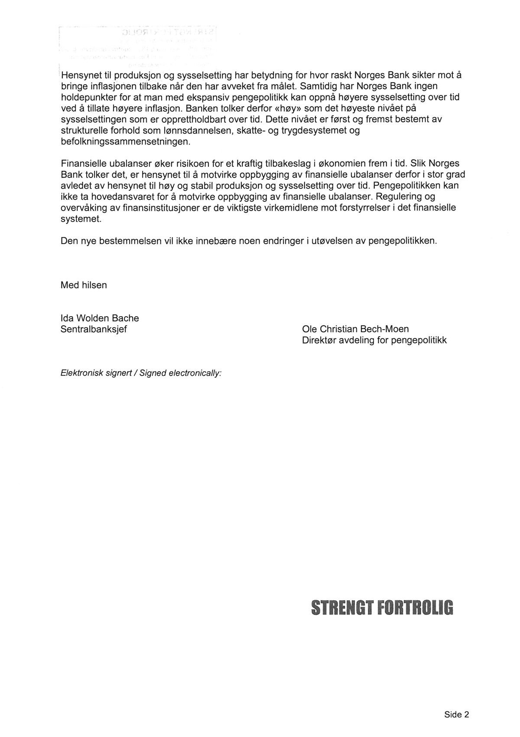

[Vedleggsnr reset]

Historiske tabeller og detaljerte anslagstall
Tabell 5.1 Bruttonasjonalinntekt. Mrd. kroner
Tabell 5.2 Produktivitetsutviklingen. Prosentvis endring fra året før
Tabell 5.3 Finansdepartementets (FIN) anslag sammenlignet med anslag fra Norges Bank (NB) og Statistisk sentralbyrå (SSB). Prosentvis vekst hvis ikke annet er oppgitt
Tabell 5.4 Hovedtall for internasjonal økonomi. Prosentvis endring fra året før, der ikke annet er angitt
Tabell 5.5 Hovedtall for offentlig etterspørsel. Prosentvis volumendring fra året før
Tabell 5.6 Nettofinansinvesteringer i offentlig forvaltning. Mill. kroner og prosent av BNP
Tabell 5.7 Påløpte inntekter og utgifter i offentlig forvaltning. Mill. kroner og prosentvis endring fra året før
Tabell 5.8 Påløpte inntekter og utgifter i statsforvaltningen. Mill. kroner og prosentvis endring fra året før
Tabell 5.9 Kommuneforvaltningens inntekter og utgifter. Bokførte verdier i mill. kroner og prosentvis endring fra året før
Tabell 5.10 Påløpte skatte- og avgiftsinntekter til offentlig forvaltning. Mill. kroner
Tabell 5.11 Finanspolitiske indikatorer
Tabell 5.12 Indikatorer for kommuneøkonomien
Tabell 5.13 Inntekter og utgifter i Statens pensjonsfond utland. Mill. kroner
Tabell 5.14 Statsbudsjettets inntekter og utgifter. Mill. kroner
Tabell 5.15 Statens pensjonsfond utland, 3 prosent realavkastning og strukturelt oljekorrigert budsjettunderskudd. Mrd. kroner og prosent
Tabell 5.16 Statens balanse siden 1990. Mrd. kroner
Tabell 5.17 Statsbudsjettets inntekter og utgifter i 2026. Endringer i forhold til saldert budsjett. Mill. kroner
Tabell 5.18 Nøkkeltall Nasjonalbudsjettet 2026. Prosentvis volumendring fra året før der ikke annet er angitt
            - Bruttonasjonalinntekt. Mrd. Kroner
04J1xt2
 | 2025 | 2026 | 2027
Bruttonasjonalprodukt | 5 511,3 | 5 884,1 | 5 883,7
BNP Fastlands-Norge | 4 397,7 | 4 595,1 | 4 826,0
Overskudd på driftsbalansen | 784,1 | 1 084,1 | 937,0
Bruttonasjonalinntekt | 5 711,2 | 6 133,2 | 6 221,9
Kilder: Statistisk sentralbyrå og Finansdepartementet.
            - Produktivitetsutviklingen. Prosentvis endring fra året før1
08J2tx2
 |  | Årlig gjennomsnitt
 |  | 1971–1980 | 1981–1990 | 1991–2025 | 1971–2025 | 2026 | 2027
Arbeidskraftsproduktivitet
 | Fastlands-Norge | 3,3 | 1,7 | 1,7 | 2,0 | 0,1 | 0,7
 | Private fastlandsnæringer2 | 2,8 | 1,7 | 1,8 | 2,0 | 0,0 | 0,9
Total faktorproduktivitet
 | Fastlands-Norge | 1,8 | 0,6 | 1,3 | 1,2 | 0,0 | 0,6
 | Private fastlandsnæringer2 | 1,5 | 0,8 | 1,3 | 1,2 | 0,0 | 0,9
1 Arbeidsproduktivitet er definert som bruttoprodukt per utført timeverk, mens total faktorproduktivitet er definert som den delen av endringen i bruttoproduktet som ikke kan henføres til endring i bruken av arbeidskraft og realkapital.
2 Private næringer i Fastlands-Norge utenom bolig, primærnæringer, oljeboring og elektrisitetsforsyning.
Kilder: Statistisk sentralbyrå og Finansdepartementet.
            - Finansdepartementets (FIN) anslag sammenlignet med anslag fra Norges Bank (NB) og Statistisk sentralbyrå (SSB). Prosentvis vekst hvis ikke annet er oppgitt
09J2tx2
 |  |  | 2027 |  |  |  | 2028
 |  | 2026 | FIN | NB1 | SSB |  | FIN | NB1 | SSB
BNP Fastlands-Norge |  | 1,1 | 1,7 | 1,0 | 2,1 |  | 1,3 | 1,0 | 1,5
 | Etterspørsel fra fastlandet2 | 1,2 | 1,8 | 2,7 | 2,1 |  | 2,1 | 1,8 | 2,1
Arbeidsledighet, registrert (nivå) |  | 2,1 | 2,1 | 2,3 | . |  | 2,1 | 2,4 | .
Arbeidsledighet, AKU (nivå) |  | 4,5 | 4,5 | . | 4,4 |  | 4,5 | . | 4,3
Sysselsetting, personer |  | 0,6 | 0,4 | 0,3 | 0,6 |  | 0,4 | 0,3 | 0,6
Årslønn |  | 4,6 | 4,0 | 4,0 | 3,7 |  | 3,5 | 3,6 | 3,4
KPI |  | 3,3 | 2,7 | 2,6 | 2,5 |  | 2,4 | 2,3 | 2,2
KPI-JAE |  | 3,1 | 2,8 | 2,7 | 2,5 |  | 2,4 | 2,4 | 2,3
1 Alle tall fra Norges Bank er virkedagskorrigert. I 2026 er det én virkedag mer enn i 2025 og i 2027 er det to virkedager mer enn i 2026.
2 Etterspørsel fra fastlandet er summen av offentlig og privat konsum samt investeringer i fastlands-Norge.
Kilder: SSB (Konjunkturtendenser 4/2026), Norges Bank (Pengepolitisk rapport 3/2026), Nav og Finansdepartementet.
            - Hovedtall for internasjonal økonomi. Prosentvis endring fra året før
06J1tx2
 |  | 2025 | 2026 | 2027 | 2028
Bruttonasjonalprodukt:
 | Handelspartnerne1 | 2,0 | 1,7 | 1,8 | 1,8
 | Euroområdet | 1,5 | 0,9 | 1,2 | 1,4
 | USA | 2,1 | 2,3 | 2,2 | 2,1
 | Storbritannia | 1,3 | 1,0 | 1,3 | 1,6
 | Sverige | 1,8 | 1,9 | 2,5 | 2,1
 | Kina | 5,0 | 4,6 | 4,1 | 4,0
Konsumpriser:
 | Handelspartnerne2 | 2,1 | 2,6 | 2,3 | 2,2
 | Euroområdet | 2,1 | 2,9 | 2,4 | 2,1
 | USA | 2,7 | 3,5 | 2,3 | 2,2
 | Storbritannia | 3,4 | 3,7 | 2,4 | 2,0
 | Sverige (KPIF) | 2,6 | 1,2 | 1,9 | 2,6
 | Kina | -0,1 | 1,5 | 1,9 | 1,8
Arbeidsledighet3:
 | Handelspartnerne1 | 5,8 | 5,9 | 5,7 | 5,2
 | Euroområdet | 6,4 | 6,4 | 6,3 | 6,0
 | USA | 4,3 | 4,4 | 4,3 | 4,1
 | Storbritannia | 4,8 | 5,5 | 5,3 | 4,8
 | Sverige | 8,9 | 8,3 | 7,6 | 7,5
 | Kina | 5,1 | 5,1 | 5,1 | 5,1
Memo:
 | BNP-vekst i verdensøkonomien | 3,5 | 3,0 | 3,4 | 3,2
1 Norges 10 viktigste handelspartnere veid sammen med sine respektive andeler av norsk eksport av varer utenom olje og gass.
2 Norges 10 viktigste handelspartnere veid sammen med sine respektive andeler av norsk import av varer utenom skip, oljeplattformer og råolje.
3 AKU-ledighet. I prosent av arbeidsstyrken.
Kilder: IMF, OECD og Eurostat.
            - Hovedtall for offentlig etterspørsel1. Prosentvis volumendring fra året før
05J1tx2
 |  | Mrd. kroner 2025¹ | 2026 | 2027
Offentlig konsum |  | 1255,0 | 1,7 | 1,7
 | Statlig | 644,8 | 1,5 | 1,6
 | Kommunalt | 610,2 | 1,9 | 1,9
Offentlige investeringer |  | 286,5 | -1,7 | 1,4
 | Statlig | 185,0 | -2,9 | 1,0
 | Kommunalt | 101,5 | 0,5 | 2,0
Offentlig etterspørsel |  | 1541,5 | 1,1 | 1,7
 | Statlig | 829,8 | 0,6 | 1,4
 | Kommunalt | 711,7 | 1,7 | 1,9
Bruttoprodukt |  | 942,1 | 1,6 | 1,7
 | Statlig | 450,2 | 1,8 | 1,8
 | Kommunalt | 491,9 | 1,4 | 1,5
Sysselsetting, mill. timeverk |  | 1230,0 | 0,9 | 1,1
 | Statlig | 501,2 | 1,0 | 1,3
 | Kommunalt | 728,8 | 0,9 | 1,0
1 Hentet fra Nasjonalregnskapet. Tallene er i løpende priser.
Kilder: Statistisk sentralbyrå og Finansdepartementet.
            - Nettofinansinvesteringer i offentlig forvaltning.1 Mill. kroner og prosent av BNP
06J1tx2
 |  |  | 2025 | 2026 | 2027
A. | Nettofinansinvesteringer i statsforvaltningen, påløpt verdi |  | 609 706 | 652 109 | 437 291
 | Samlet overskudd i statsbudsjettet og Statens pensjonsfond |  | 639 073 | 663 711 | 508 276
 |  | Oljekorrigert overskudd på statsbudsjettet | -475 709 | -454 776 | -561 741
 |  | Netto kontantstrøm fra petroleumsvirksomheten | 664 005 | 670 588 | 568 427
 |  | Rente- og utbytteinntekter mv. i Statens pensjonsfond | 462 476 | 460 200 | 515 000
 | Overskudd i andre stats- og trygderegnskap |  | -27 012 | -20 534 | -33 581
 | Definisjonsforskjell statsregnskapet/nasjonalregnskapet2 |  | -2 355 | 8 932 | -37 404
B. | Nettofinansinvesteringer i kommuneforvaltningen, påløpt verdi |  | -34 015 | -76 659 | -44 306
 | Kommuneforvaltningens overskudd, bokført verdi |  | -34 321 | -42 013 | -54 919
C. | Offentlig forvaltnings nettofinansinvesteringer (A+B) |  | 575 691 | 575 451 | 392 984
 | Målt som andel av BNP |  | 10,4 | 9,8 | 6,7
1 Inkluderer statsforvaltningens påløpte, men ikke bokførte skatter, bl.a. knyttet til petroleumsvirksomhet. Det er videre korrigert for at kapitalinnskudd i forretningsdrift, herunder statlig petroleumsvirksomhet, regnes som finansinvesteringer i nasjonalregnskapet.
2 Tabellen er basert på nasjonalregnskapets definisjoner, som benytter påløpte størrelser.
Kilder: Statistisk sentralbyrå og Finansdepartementet.

            - Påløpte inntekter og utgifter i offentlig forvaltning. Mill. kroner og prosentvis endring fra året før
13J2tx2
 |  | Mill. kroner |  |  |  |  |  | Prosentvis endring fra året før
 |  | 2023 | 2024 | 2025 | 2026 | 2027 |  | 2024 | 2025 | 2026 | 2027
A. | Totale inntekter | 3 231 953 | 3 262 427 | 3 300 120 | 3 478 546 | 3 426 602 |  | 0,9 | 1,2 | 5,4 | -1,5
 | Formuesinntekter | 876 016 | 903 402 | 895 253 | 902 974 | 892 357 |  | 3,1 | -0,9 | 0,9 | -1,2
 | Skatt- og pensjonspremier | 2 135 255 | 2 115 666 | 2 136 936 | 2 304 795 | 2 264 997 |  | -0,9 | 1,0 | 7,9 | -1,7
 | 2.1 Oljeskatter | 472 637 | 389 525 | 315 018 | 419 200 | 300 700 |  | -17,6 | -19,1 | 33,1 | -28,3
 | 2.2 Produksjonsskatter Fastlands-Norge | 501 174 | 525 282 | 542 513 | 552 121 | 590 115 |  | 4,8 | 3,3 | 1,8 | 6,9
 | 2.3 Skatt og trygdeavgifter Fastlands-Norge | 1 161 444 | 1 200 859 | 1 279 405 | 1 333 474 | 1 374 181 |  | 3,4 | 6,5 | 4,2 | 3,1
 | Andre overføringer, bøter mv. | 29 715 | 40 655 | 55 779 | 49 622 | 38 975 |  | 36,8 | 37,2 | -11,0 | -21,5
 | Gebyrinntekter mv. | 190 967 | 202 704 | 212 152 | 221 155 | 230 273 |  | 6,1 | 4,7 | 4,2 | 4,1
B. | Totale utgifter | 2 386 393 | 2 570 591 | 2 724 429 | 2 903 095 | 3 033 618 |  | 7,7 | 6,0 | 6,6 | 4,5
 | Renteutgifter og utbytte | 55 211 | 79 773 | 82 886 | 83 985 | 90 598 |  | 44,5 | 3,9 | 1,3 | 7,9
 | Overføringer til utlandet | 69 778 | 70 942 | 62 266 | 114 040 | 117 595 |  | 1,7 | -12,2 | 83,1 | 3,1
 | Subsidier mv. | 107 014 | 107 966 | 117 103 | 116 607 | 111 028 |  | 0,9 | 8,5 | -0,4 | -4,8
 | Stønader til husholdninger | 665 937 | 722 687 | 766 213 | 819 521 | 859 903 |  | 8,5 | 6,0 | 7,0 | 4,9
 | Overføringer til ideelle organisasjoner | 65 537 | 67 660 | 69 687 | 72 372 | 75 638 |  | 3,2 | 3,0 | 3,9 | 4,5
 | Lønnskostnader | 657 606 | 702 203 | 737 781 | 772 006 | 811 744 |  | 6,8 | 5,1 | 4,6 | 5,1
 | Produktinnsats | 362 622 | 378 903 | 397 430 | 417 716 | 436 287 |  | 4,5 | 4,9 | 5,1 | 4,4
 | Produktkjøp til husholdninger | 115 500 | 123 534 | 128 344 | 134 817 | 140 233 |  | 7,0 | 3,9 | 5,0 | 4,0
 | Bruttoinvesteringer i fast realkapital | 262 354 | 282 385 | 286 227 | 293 640 | 309 695 |  | 7,6 | 1,4 | 2,6 | 5,5
 | Netto kjøp av tomter og grunn | 1 | 839 | 105 | 108 | 111 |  | - | - | - | -
 | Kapitaloverføringer | 24 833 | 33 699 | 76 387 | 78 282 | 80 786 |  | 35,7 | 126,7 | 2,5 | 3,2
C. | Nettofinansinvestering (A-B) | 845 560 | 691 836 | 575 691 | 575 451 | 392 984 |  | - | - | - | -
 | Memo:
 | Konsum i offentlig forvaltning | 1 124 006 | 1 193 793 | 1 255 343 | 1 316 944 | 1 382 704 |  | 6,2 | 5,2 | 4,9 | 5,0
 | Utgifter i Statens pensjonsfond utland | 38 353 | 56 631 | 49 960 | 49 960 | 49 960 |  | - | - | - | -
Kilder: Statistisk sentralbyrå og Finansdepartementet.
            - Påløpte inntekter og utgifter i statsforvaltningen. Mill. kroner og prosentvis endring fra året før
13J2tx2
 |  | Mill. kroner |  |  |  |  |  | Prosentvis endring fra året før
 |  | 2023 | 2024 | 2025 | 2026 | 2027 |  | 2024 | 2025 | 2026 | 2027
A. | Totale inntekter | 2 817 422 | 2 827 377 | 2 841 367 | 3 027 814 | 2 913 308 |  | 0,4 | 0,5 | 6,6 | -3,8
 | Formuesinntekter | 845 009 | 871 665 | 864 555 | 871 554 | 861 163 |  | 3,2 | -0,8 | 0,8 | -1,2
 | Skatt- og pensjonspremier | 1 861 742 | 1 829 924 | 1 831 054 | 2 017 123 | 1 915 632 |  | -1,7 | 0,1 | 10,2 | -5,0
 | 2.1 Oljeskatter | 472 637 | 389 525 | 315 018 | 419 200 | 300 700 |  | -17,6 | -19,1 | 33,1 | -28,3
 | 2.2 Produksjonsskatter Fastlands-Norge | 483 548 | 507 745 | 524 557 | 533 704 | 570 999 |  | 5,0 | 3,3 | 1,7 | 7,0
 | 2.3 Skatt og trygdeavgifter Fastlands-Norge | 905 557 | 932 654 | 991 480 | 1 064 218 | 1 043 933 |  | 3,0 | 6,3 | 7,3 | -1,9
 | Overføringer innen offentlig forvaltning | 3 707 | 3 823 | 4 197 | 4 315 | 4 511 |  | 3,1 | 9,8 | 2,8 | 4,5
 | Andre overføringer, bøter mv. | 18 812 | 28 891 | 43 525 | 32 848 | 25 939 |  | 53,6 | 50,7 | -24,5 | -21,0
 | Gebyrinntekter mv. | 88 153 | 93 074 | 98 036 | 101 974 | 106 063 |  | 5,6 | 5,3 | 4,0 | 4,0
B. | Totale utgifter | 1 927 564 | 2 085 846 | 2 231 661 | 2 375 705 | 2 476 017 |  | 8,2 | 7,0 | 6,5 | 4,2
 | Renteutgifter og utbytte | 29 388 | 46 356 | 46 919 | 47 846 | 53 026 |  | 57,7 | 1,2 | 2,0 | 10,8
 | Overføringer til utlandet | 69 778 | 70 942 | 62 266 | 114 040 | 117 595 |  | 1,7 | -12,2 | 83,1 | 3,1
 | Subsidier mv. | 92 201 | 92 294 | 100 582 | 99 349 | 93 033 |  | 0,1 | 9,0 | -1,2 | -6,4
 | Stønader til husholdninger | 639 930 | 694 349 | 738 984 | 790 920 | 829 932 |  | 8,5 | 6,4 | 7,0 | 4,9
 | Overføringer til ideelle organisasjoner | 42 528 | 42 687 | 44 256 | 45 661 | 47 646 |  | 0,4 | 3,7 | 3,2 | 4,3
 | Overføringer innen offentlig forvaltning | 317 323 | 347 525 | 365 081 | 375 668 | 391 033 |  | 9,5 | 5,1 | 2,9 | 4,1
 | Lønnskostnader | 290 129 | 307 346 | 323 306 | 334 564 | 352 254 |  | 5,9 | 5,2 | 3,5 | 5,3
 | Produktinnsats | 182 820 | 195 373 | 208 996 | 218 207 | 227 089 |  | 6,9 | 7,0 | 4,4 | 4,1
 | Produktkjøp til husholdninger | 76 048 | 81 471 | 83 607 | 87 265 | 90 372 |  | 7,1 | 2,6 | 4,4 | 3,6
 | Bruttoinvesteringer i fast realkapital | 164 540 | 176 878 | 184 724 | 186 835 | 196 179 |  | 7,5 | 4,4 | 1,1 | 5,0
 | Netto kjøp av tomter og grunn | 1 422 | 839 | 105 | 108 | 111 |  | - | - | - | -
 | Kapitaloverføringer | 21 457 | 29 786 | 72 835 | 75 243 | 77 747 |  | 38,8 | 144,5 | 3,3 | 3,3
C. | Nettofinansinvestering (A-B) | 889 858 | 741 531 | 609 706 | 652 109 | 437 291 |  | - | - | - | -
 | Memo:
 | Konsum i statsforvaltningen | 570 294 | 609 524 | 644 607 | 670 462 | 702 922 |  | 6,9 | 5,8 | 4,0 | 4,8
Kilder: Statistisk sentralbyrå og Finansdepartementet.
            - Kommuneforvaltningens inntekter og utgifter. Bokførte verdier i mill. kroner og prosentvis endring fra året før
13J2tx2
 |  |  | Mill. kroner |  |  |  |  |  | Prosentvis endring fra året før
 |  |  | 2023 | 2024 | 2025 | 2026 | 2027 |  | 2024 | 2025 | 2026 | 2027
A. | Totale inntekter |  | 736 819 | 778 314 | 827 726 | 865 360 | 898 226 |  | 5,6 | 6,3 | 4,5 | 3,8
 | Formuesinntekter |  | 30 522 | 31 262 | 30 218 | 30 939 | 30 715 |  | 2,4 | -3,3 | 2,4 | -0,7
 | Skatteinntekter |  | 275 258 | 278 134 | 306 056 | 322 798 | 339 232 |  | 1,0 | 10,0 | 5,5 | 5,1
 |  | Skatt på inntekt og formue1 | 257 632 | 260 597 | 288 100 | 304 382 | 320 116 |  | 1,2 | 10,6 | 5,7 | 5,2
 |  | Produksjonsskatter | 17 626 | 17 537 | 17 956 | 18 416 | 19 116 |  | -0,5 | 2,4 | 2,6 | 3,8
 | Overføringer fra statsforvaltningen |  | 317 323 | 347 525 | 365 081 | 375 668 | 391 033 |  | 9,5 | 5,1 | 2,9 | 4,1
 | Andre overføringer |  | 10 903 | 11 764 | 12 254 | 16 774 | 13 036 |  | 7,9 | 4,2 | 36,9 | -22,3
 | Gebyrinntekter mv. |  | 102 813 | 109 629 | 114 117 | 119 181 | 124 210 |  | 6,6 | 4,1 | 4,4 | 4,2
B. | Totale utgifter |  | 779 858 | 836 093 | 862 046 | 907 371 | 953 144 |  | 7,2 | 3,1 | 5,3 | 5,0
 | Renteutgifter |  | 25 823 | 33 417 | 35 967 | 36 140 | 37 572 |  | 29,4 | 7,6 | 0,5 | 4,0
 | Overføringer til private |  | 63 829 | 68 983 | 69 181 | 72 569 | 75 956 |  | 8,1 | 0,3 | 4,9 | 4,7
 | Overføringer til statsforvaltningen |  | 3 706 | 3 823 | 4 197 | 4 315 | 4 511 |  | 3,2 | 9,8 | 2,8 | 4,6
 | Lønnskostnader |  | 367 477 | 394 857 | 414 475 | 437 443 | 459 490 |  | 7,5 | 5,0 | 5,5 | 5,0
 | Produktinnsats |  | 179 802 | 183 530 | 188 434 | 199 510 | 209 198 |  | 2,1 | 2,7 | 5,9 | 4,9
 | Produktkjøp til husholdninger |  | 39 452 | 42 063 | 44 737 | 47 552 | 49 861 |  | 6,6 | 6,4 | 6,3 | 4,9
 | Bruttoinvesteringer i fast realkapital |  | 97 814 | 105 507 | 101 503 | 106 805 | 113 517 |  | 7,9 | -3,8 | 5,2 | 6,3
 | Netto kjøp av tomter og grunn |  | -1 421 | 0 | 0 | 0 | 0 |  | - | - | - | -
 | Andre kapitaloverføringer |  | 3 376 | 3 913 | 3 552 | 3 039 | 3 039 |  | 15,9 | -9,2 | -14,4 | 0,0
C. | Nettofinansinvestering (A-B) |  | -43 039 | -57 779 | -34 320 | -42 011 | -54 918 |  | - | - | - | -
 | Memo:
 | Konsum i kommuneforvaltningen |  | 553 712 | 584 269 | 610 736 | 646 482 | 679 781 |  | 5,5 | 4,5 | 5,9 | 5,2
1 Inkludert trygde- og pensjonspremier.
Kilder: Statistisk sentralbyrå og Finansdepartementet.

            - Påløpte skatte- og avgiftsinntekter til offentlig forvaltning. Mill. kroner
07J1tx2
 |  | 2023 | 2024 | 2025 | 2026 | 2027
Påløpte skatter i alt, statsforvaltningen |  | 1 861 742 | 1 829 924 | 1 831 054 | 2 017 123 | 1 915 632
Skatt på inntekt, formue og kapital |  | 895 508 | 818 688 | 790 958 | 940 610 | 782 685
 | Ordinær inntekts- og formuesskatt  (ekskl. oljeutvinning) | 142 278 | 142 402 | 158 058 | 188 506 | 184 344
 | Skatt på inntekt ved utvinning av petroleum | 465 019 | 381 981 | 307 260 | 408 300 | 289 700
 | Fellesskatt | 257 345 | 261 986 | 295 459 | 314 105 | 277 769
 | Finansskatt | 6 288 | 5 550 | 6 000 | 6 500 | 6 762
 | Annen skatt på inntekt, formue og kapital | 24 578 | 26 770 | 24 181 | 23 199 | 24 110
Produksjonsskatter |  | 491 166 | 515 289 | 532 315 | 544 604 | 581 999
 | Merverdiavgift | 377 500 | 386 600 | 401 000 | 426 000 | 449 375
 | Avgifter på oljeutvinning | 7 618 | 7 544 | 7 758 | 10 900 | 11 000
 | Andre produksjonsskatter | 106 048 | 121 145 | 123 557 | 107 704 | 121 624
Trygde- og pensjonspremier |  | 475 068 | 495 947 | 507 782 | 531 908 | 550 948
 | Fra arbeidstakere | 181 551 | 191 566 | 198 946 | 206 844 | 211 490
 | Fra arbeidsgivere | 293 517 | 304 381 | 308 836 | 325 065 | 339 458
Påløpte skatter, kommuner og fylkeskommuner |  | 273 513 | 285 742 | 305 882 | 287 672 | 349 364
Skatt på inntekt og formue |  | 250 441 | 262 642 | 282 169 | 263 274 | 324 032
Produksjonsskatter |  | 17 626 | 17 537 | 17 956 | 18 416 | 19 116
Trygde- og pensjonspremier |  | 5 446 | 5 563 | 5 757 | 5 982 | 6 216
Påløpte skatte- og avgiftsinntekter offentlig  forvaltning |  | 2 135 255 | 2 115 666 | 2 136 936 | 2 304 795 | 2 264 997
Skatter som andel av BNP |  | 40,3 | 39,3 | 38,8 | 39,2 | 38,5
Skatter utenom petroleumsvirksomhet.  Prosent av BNP for Fastlands-Norge |  | 41,3 | 41,2 | 41,4 | 41,0 | 40,7
Kilder: Statistisk sentralbyrå og Finansdepartementet.

            - Finanspolitiske indikatorer
11J1tx2
 |  | 2019 | 2020 | 2021 | 2022 | 2023 | 2024 | 2025 | 2026 | 2027
Statsbudsjettet
 | Samlet overskudd i statsbudsjettet og Statens pensjonsfond.  Mrd. kroner | 276,7 | -39,2 | 142,2 | 1 281,8 | 1 042,5 | 792,6 | 639,1 | 663,7 | 508,3
 | Oljekorrigert overskudd. Mrd. kroner | -227,6 | -370,5 | -369,0 | -282,7 | -290,5 | -331,7 | -475,7 | -454,8 | -561,7
 | Strukturelt overskudd. Mrd. kroner | -231,6 | -360,3 | -341,8 | -323,5 | -356,7 | -409,3 | -507,4 | -583,4 | -608,4
 | Strukturelt overskudd. Prosent av trend-BNP for Fastlands-Norge | 7,2 | 10,6 | 9,6 | 8,6 | 9,0 | 9,8 | 11,6 | 12,7 | 12,6
 | Underliggende reell vekst i statsbudsjettets utgifter.  Prosentvis endring fra året før | 1,8 | 8,7 | -1,0 | 1,5 | 2,4 | 3,1 | 4,1 | 2,7 | 0,2
 | Utgiftsdeflator statsbudsjettet | 3,0 | 1,6 | 3,9 | 5,3 | 5,0 | 4,4 | 3,9 | 4,0 | 3,4
Offentlig forvaltning
 | Nettofinansinvestering. Mrd. kroner | 234,3 | -94,7 | 445,9 | 1 462,7 | 845,6 | 691,8 | 575,7 | 575,5 | 393,0
 | Nettofinansinvestering. Prosent av BNP | 6,3 | -2,6 | 10,0 | 24,6 | 15,9 | 12,9 | 10,4 | 9,8 | 6,7
 | Nettofinansinvestering utenom petroleumsvirksomhet.  Prosent av BNP Fastlands-Norge | -7,7 | -12,9 | -7,7 | -6,8 | -8,1 | -9,6 | -10,4 | -12,1 | -12,5
 | Påløpte skatter. Prosent av BNP | 38,6 | 37,5 | 40,2 | 42,2 | 40,3 | 39,3 | 38,8 | 39,2 | 38,5
 | Påløpte skatter utenom petroleumsvirksomhet.  Prosent av BNP for Fastlands-Norge | 41,4 | 41,5 | 43,3 | 41,7 | 41,3 | 41,2 | 41,4 | 41,0 | 40,7
 | Offentlige utgifter. Prosent av BNP | 49,1 | 55,6 | 45,5 | 37,0 | 45,0 | 47,8 | 49,4 | 49,3 | 51,6
 | Offentlige utgifter. Prosent av BNP for Fastlands-Norge | 57,4 | 62,6 | 58,9 | 56,7 | 59,3 | 61,3 | 62,0 | 63,2 | 62,9
 | Offentlig forvaltnings nettofordringer. Prosent av BNP1 | 307,5 | 343,3 | 315,4 | 241,3 | 333,2 | 404,3 | 419,1 | 411,2 | 430,1
 | Markedsverdien av Statens pensjonsfond. Prosent av BNP | 277,4 | 311,2 | 283,2 | 214,5 | 303,8 | 373,7 | 393,3 | 388,3 | 407,9
 | Offentlig gjeld. Prosent av BNP | 38,4 | 43,4 | 39,8 | 35,1 | 42,7 | 53,2 | 54,4 | 63,6 | 64,8
 | Offentlig gjeld eksklusive Statens pensjonsfond. Prosent av BNP | 28,5 | 31,3 | 25,5 | 19,6 | 23,4 | 24,4 | 23,5 | 34,6 | 35,9
1 Eksklusive fordringer og gjeld knyttet til skatter og avgifter.
Kilder: Statistisk sentralbyrå og Finansdepartementet.

            - Indikatorer for kommuneøkonomien
10J1xt2
 | 2019 | 2020 | 2021 | 2022 | 2023 | 2024 | 2025 | 2026 | 2027
Kommunalt konsum. Prosent av BNP  for Fastlands-Norge | 13,8 | 14,3 | 14,2 | 13,4 | 13,8 | 13,9 | 13,9 | 14,1 | 14,1
Inntekter i kommunesektoren. Prosent av  BNP for Fastlands-Norge | 17,8 | 18,5 | 18,5 | 17,3 | 17,4 | 17,7 | 18,0 | 18,0 | 17,8
Utførte timeverk i kommunesektoren.  Prosent av landet | 17,6 | 17,9 | 17,9 | 17,4 | 17,4 | 17,5 | 17,5 | 17,5 | 17,5
Sysselsatte personer i kommunesektoren.  Prosent av landet | 19,7 | 19,8 | 19,9 | 19,3 | 19,2 | 19,3 | 19,1 | 19,1 | 19,1
Inntekter i kommunesektoren, reell  prosentvis endring fra året før1 | 1,3 | 1,4 | 2,1 | -0,9 | 1,1 | 0,6 | 2,9 | 1,0 | 1,0
Kommunal deflator. Prosent endring | 3,2 | 1,0 | 4,4 | 6,7 | 4,3 | 5,0 | 4,7 | 4,0 | 3,8
Frie inntekter i pst. av samlede inntekter | 71,3 | 71,7 | 72,0 | 72,6 | 72,0 | 71,3 | 73,0 | 73,4 | 73,5
Frie inntekter, reell endring fra året før1 | 1,1 | -0,2 | 3,4 | -1,7 | 0,1 | -1,7 | 4,0 | 0,7 | 1,0
Aktivitetsendring i prosent fra året før2 | 2,8 | 1,0 | 0,8 | 0,2 | 2,1 | 1,1 | -1,5 | 1,5 | 1,3
Brutto realinvesteringer i prosent  av inntekter | 15,3 | 14,6 | 13,4 | 14,2 | 14,0 | 14,2 | 12,9 | 12,9 | 13,2
Netto driftsresultat i pst. Kommunekonsern | 2,0 | 3,1 | 4,7 | 3,5 | 1,3 | 0,1 | 2,6 | - | -
Netto finansinvesteringer. Prosent av  inntekter | -6,2 | -4,9 | -2,4 | -3,4 | -6,1 | -7,8 | -4,3 | -5,1 | -6,4
Netto gjeld uten pensjonsreserver.  Prosent av inntekter3 | 46,6 | 47,5 | 46,0 | 47,1 | 52,9 | 57,2 | 56,3 | - | -
1 Innenfor det økonomiske opplegget for kommuneøkonomien. Ved beregning av inntektsvekst er det korrigert for oppgaveendringer og midlertidige tiltak.
2 Aktivitetsendringen viser vekst i aktivitetsnivå, gitt ved summen av lønnskostnader, produktinnsats produktkjøp til husholdningene, overføringer til ideelle organisasjoner og bruttorealinvesteringer, alt i faste priser omregnet med kommunal deflator.
3 Eksklusive fordringer og gjeld knyttet til skatter og avgifter.
Kilder: Statistisk sentralbyrå og Finansdepartementet.
            - Inntekter og utgifter i Statens pensjonsfond utland. Mill. kroner
04J1xt2
 | 2025 | 2026 | 2027
Inntekter | 1 108 378 | 1 110 688 | 1 062 127
- Netto kontantstrøm fra petroleumsvirksomhet | 664 005 | 670 588 | 568 427
- Renteinntekter og utbytte mv | 444 373 | 440 100 | 493 700
Utgifter | 480 197 | 454 776 | 561 741
- Overføring til statskassen | 480 197 | 454 776 | 561 741
Overskudd i Statens pensjonsfond utland | 628 182 | 655 911 | 500 386
Kapital i fondet pr. 31.12 målt til markedsverdi1 | 21 257 825 | 22 400 000 | 23 540 280
1 Medregnet netto finanstransaksjoner på 139,6 mrd. kroner i 2025 og 32,5 mrd. kroner i 2026, som overføres til Statens pensjonsfond utland.
Kilde: Finansdepartementet.
            - Statsbudsjettets inntekter og utgifter. Mill. kroner
05J1tx2
 |  | 2025 | 2026 | 2027
A | Inntekter utenom overføringer fra Statens pensjonsfond utland | 2 290 081 | 2 455 183 | 2 328 484
A.1 | Inntekter fra petroleumsvirksomhet | 692 719 | 706 088 | 603 427
 | Skatter og avgifter fra petroleumsvirksomhet | 382 899 | 389 101 | 358 901
 | Inntekter fra statlig petroleumsvirksomhet | 309 821 | 316 986 | 244 526
 | – Driftsresultat i statlig petroleumsvirksomhet | 231 623 | 242 200 | 169 300
 | – Renteinntekter | 5 254 | 5 600 | 5 800
 | – Tilbakeføring av kapitalinnskudd | 38 288 | 43 800 | 44 700
 | – Andre petroleumsinntekter | 34 656 | 25 386 | 24 726
A.2 | Inntekter utenom petroleumsvirksomhet | 1 597 361 | 1 749 096 | 1 725 057
 | Skatter fra Fastlands-Norge | 1 416 363 | 1 591 591 | 1 560 424
 | – Skatt på inntekt, formue og kapital | 904 113 | 1 064 936 | 1 003 539
 | – Produksjonsavgifter | 512 250 | 526 656 | 556 884
 | Overført fra Norges Bank | 30 103 | 20 069 | 13 400
 | Renteinntekter | 45 973 | 40 777 | 47 510
 | Andre inntekter | 104 923 | 96 659 | 103 723
B | Utgifter ekskl. overføringer til Statens pensjonsfond utland | 2 101 784 | 2 239 372 | 2 321 798
B.1 | Utgifter til statlig petroleumsvirksomhet | 28 714 | 35 500 | 35 000
 | - Investeringer i statlig petroleumsvirksomhet | 30 579 | 35 500 | 35 000
 | - Andre utgifter i statlig petroleumsvirksomhet | -1 865 | 0 | 0
B.2 | Utgifter utenom petroleumsvirksomhet | 2 073 070 | 2 203 872 | 2 286 798
 | Kjøp av varer og tjenester | 362 695 | 412 588 | 421 358
 | - Sivile formål | 239 802 | 254 376 | 260 640
 | - Forsvarsformål | 122 893 | 158 212 | 160 718
 | Overføringer | 1 710 375 | 1 791 284 | 1 865 440
 | - Til kommuneforvaltningen | 349 661 | 362 778 | 373 239
 | - Renteutgifter | 19 314 | 21 524 | 25 300
 | - Til private og utlandet | 1 341 400 | 1 406 982 | 1 466 901
C.1 | Overskudd før overføringer til Statens pensjonsfond utland | 188 297 | 215 811 | 6 686
 | - Netto kontantstrøm fra petroleumsvirksomhet | 664 005 | 670 588 | 568 427
C.2 | Oljekorrigert overskudd | -475 709 | -454 776 | -561 741
 | + Overføring fra Statens pensjonsfond utland | 480 197 | 454 776 | 561 741
C.3 | = Overskudd før lånetransaksjoner | 4 488 | 0 | 0
D | Lånetransaksjoner, netto | 146 459 | 77 736 | 93 609
 | 1 Utlån, aksjetegning mv.1 | -28 221 | 28 091 | 38 634
 | 2 Gjeldsavdrag | 77 832 | 45 158 | 54 975
E.1 | Finansieringsbehov (D­C.3) | 141 971 | 77 736 | 93 609
1 Medregnet tilbakeføring fra statens kontantbeholdning til Statens pensjonsfond utland.
Kilde: Finansdepartementet.
            - Statens pensjonsfond utland, 3 prosent realavkastning og strukturelt oljekorrigert budsjettunderskudd. Mrd. kroner og prosent
11J2xt2
 | Løpende priser |  |  |  | Faste 2027-priser |  |  |  | Strukturelt underskudd
 | Statens  pensjonsfond utland ved inngangen  til året1 | 3 pst. av fondskapitalen | Strukturelt  oljekorrigert budsjettunderskudd |  | 3 pst. av fondskapitalen | Strukturelt oljekorrigert budsjettunderskudd | Avvik fra 3 pst.  banen |  | Pst. av  trend-BNP  for Fastlands-  Norge | Prosent av fondskapitalen
2001 | 386,6 | - | 14,9 |  | 38,5 | 37,2 | - |  | 1,3 | 3,9
2002 | 619,3 | - | 29,8 |  | 59,2 | 71,2 | - |  | 2,3 | 4,8
2003 | 604,6 | - | 33,2 |  | 55,5 | 76,1 | - |  | 2,4 | 5,5
2004 | 847,1 | - | 38,7 |  | 75,6 | 86,3 | - |  | 2,7 | 4,6
2005 | 1 011,5 | - | 42,3 |  | 87,5 | 91,6 | - |  | 2,7 | 4,2
2006 | 1 390,1 | - | 42,0 |  | 116,1 | 87,8 | - |  | 2,6 | 3,0
2007 | 1 782,8 | - | 42,6 |  | 142,1 | 84,8 | - |  | 2,4 | 2,4
2008 | 2 018,5 | - | 52,3 |  | 152,0 | 98,3 | - |  | 2,8 | 2,6
2009 | 2 279,6 | - | 86,7 |  | 165,4 | 157,2 | - |  | 4,4 | 3,8
2010 | 2 642,0 | - | 97,4 |  | 185,0 | 170,6 | - |  | 4,6 | 3,7
2011 | 3 080,9 | - | 92,6 |  | 208,3 | 156,4 | - |  | 4,2 | 3,0
2012 | 3 307,9 | - | 112,2 |  | 216,8 | 183,9 | - |  | 4,8 | 3,4
2013 | 3 824,5 | - | 126,6 |  | 242,6 | 200,8 | - |  | 5,2 | 3,3
2014 | 5 032,4 | - | 149,6 |  | 310,0 | 230,4 | - |  | 5,8 | 3,0
2015 | 6 430,6 | - | 171,9 |  | 387,0 | 258,6 | - |  | 6,4 | 2,7
2016 | 7 460,8 | - | 203,3 |  | 438,8 | 298,8 | - |  | 7,2 | 2,7
2017 | 7 509,9 | - | 216,0 |  | 433,0 | 311,4 | - |  | 7,4 | 2,9
2018 | 8 484,1 | 254,5 | 205,3 |  | 357,0 | 288,0 | -69,0 |  | 6,7 | 2,4
2019 | 8 243,4 | 247,3 | 231,6 |  | 336,8 | 315,5 | -21,3 |  | 7,2 | 2,8
2020 | 10 086,2 | 302,6 | 360,3 |  | 405,6 | 482,9 | 77,3 |  | 10,6 | 3,6
2021 | 10 907,1 | 327,2 | 341,8 |  | 422,0 | 440,8 | 18,8 |  | 9,6 | 3,1
2022 | 12 355,2 | 370,7 | 323,5 |  | 454,0 | 396,3 | -57,8 |  | 8,6 | 2,6
2023 | 12 413,5 | 372,4 | 356,7 |  | 434,5 | 416,1 | -18,4 |  | 9,0 | 2,9
2024 | 15 760,8 | 472,8 | 409,3 |  | 528,5 | 457,5 | -71,0 |  | 9,8 | 2,6
2025 | 19 735,1 | 592,1 | 507,4 |  | 636,7 | 545,7 | -91,0 |  | 11,6 | 2,6
2026 | 21 257,8 | 637,7 | 583,4 |  | 659,7 | 603,5 | -56,2 |  | 12,7 | 2,7
2027 | 22 400,0 | 672,0 | 608,4 |  | 672,0 | 608,4 | -63,6 |  | 12,6 | 2,7
1 Anslaget for inngangen av 2027 er basert på fondsverdien siste halvdel av juli 2026, fremskrevet med forventet realavkastning.
Kilde: Finansdepartementet.

            - Statens balanse siden 1990. Mrd. kroner1
18J1tx2
 |  | 1990 | 1995 | 2000 | 2005 | 2010 | 2015 | 2016 | 2017 | 2018 | 2019 | 2020 | 2021 | 2022 | 2023 | 2024 | 2025
Sum eiendeler |  | 396 | 469 | 937 | 2 044 | 4 478 | 8 844 | 9 026 | 10 061 | 9 767 | 11 656 | 12 739 | 14 323 | 14 394 | 17 704 | 21 805 | 23 231
60. Kontantbeholdning |  | 98 | 93 | 85 | 110 | 137 | 101 | 147 | 162 | 188 | 188 | 313 | 344 | 305 | 282 | 274 | 166
61. Spesielle beholdninger,  forsikringer mv. |  | 2 | 8 | 421 | 1 418 | 3 321 | 7 671 | 7 736 | 8 743 | 8 504 | 10 374 | 11 269 | 12 765 | 12 813 | 16 200 | 20 222 | 21 734
hvorav: | Statens pensjonsfond utland | 0 | 2 | 387 | 1 390 | 3 081 | 7 461 | 7 510 | 8 484 | 8 243 | 10 086 | 10 907 | 12 355 | 12 413 | 15 761 | 19 735 | 21 258
 | Statens pensjonsfond Norge | 0 | 0 | 12 | 12 | 135 | 198 | 212 | 240 | 239 | 269 | 292 | 333 | 318 | 354 | 381 | 417
62. Verdipapir |  | 9 | 11 | 53 | 93 | 364 | 151 | 157 | 176 | 179 | 179 | 169 | 177 | 179 | 182 | 179 | 179
hvorav: | Obligasjoner med  fortrinnsrett | 0 | 0 | 0 | 0 | 224 | 0 | 0 | 0 | 0 | 0 | 0 | 0 | 0 | 0 | 0 | 0
63. Utlån og utestående  fordringer |  | 145 | 182 | 191 | 222 | 305 | 481 | 487 | 479 | 481 | 507 | 522 | 553 | 584 | 644 | 709 | 734
hvorav: | Utlån til Statsbankene | 140 | 153 | 170 | 192 | 238 | 314 | 325 | 339 | 353 | 367 | 386 | 406 | 427 | 452 | 483 | 513
64. Ordinære fond |  | 0 | 0 | 8 | 51 | 132 | 151 | 197 | 196 | 129 | 130 | 162 | 163 | 162 | 64 | 54 | 58
65. Forskudd |  | 1 | 1 | 1 | 1 | 0 | 0 | 0 | 0 | 0 | 1 | 0 | 0 | 1 | 0 | 0 | 0
66. Kapital i statsbankene |  | 6 | 8 | 3 | 2 | 3 | 1 | 1 | 1 | 0 | 1 | 1 | 1 | 1 | 1 | 1 | 1
68. Fast kapital i forvaltningsbedrifter |  | 128 | 168 | 176 | 148 | 185 | 233 | 233 | 238 | 239 | 244 | 245 | 255 | 262 | 267 | 294 | 286
hvorav: | SDØE | 55 | 113 | 151 | 129 | 154 | 193 | 192 | 195 | 193 | 195 | 194 | 201 | 203 | 202 | 223 | 209
69. Egenbeholdning  statspapirer |  | 0 | 0 | 0 | 14 | 48 | 68 | 82 | 78 | 59 | 42 | 75 | 75 | 89 | 54 | 65 | 63
70.–72. Mellomværender |  | 8 | 6 | 0 | -10 | -6 | -3 | -4 | -3 | -5 | -4 | -10 | -4 | 2 | 6 | -1 | 0
77. Overkurs/underkurs  statspapirer |  | 0 | -3 | 0 | -4 | -1 | -10 | -10 | -9 | -7 | -5 | -7 | -5 | -1 | 4 | 8 | 11
78. Kurs og tryggingselement |  | 0 | -5 | -1 | 0 | -10 | 0 | 0 | 0 | 0 | 0 | 0 | 0 | 0 | 0 | 0 | 0
Sum gjeld og egenkapital |  | 396 | 469 | 937 | 2 044 | 4 478 | 8 844 | 9 026 | 10 061 | 9 767 | 11 656 | 12 739 | 14 323 | 14 394 | 17 704 | 21 805 | 23 231
80. Statsgjelden |  | 165 | 291 | 286 | 334 | 653 | 483 | 516 | 522 | 524 | 511 | 638 | 653 | 733 | 710 | 774 | 737
81. Kontolån fra ordinære  fond |  | 3 | 3 | 10 | 56 | 140 | 162 | 208 | 208 | 141 | 141 | 171 | 172 | 171 | 75 | 71 | 73
82. Virksomheter med  særskilte fullmakter |  | 0 | 0 | 1 | 8 | 11 | 17 | 18 | 19 | 20 | 20 | 23 | 24 | 25 | 25 | 21 | 23
84. Deposita og avsetninger |  | 6 | 13 | 16 | 7 | 9 | -8 | 6 | 3 | -6 | 4 | -1 | 15 | -15 | 5 | -6 | -9
85. Utstedte gjeldsbrev,  grunnfond statsbanker |  | 4 | 0 | 0 | 0 | 0 | 0 | 0 | 0 | 0 | 0 | 0 | 0 | 0 | 0 | 0 | 0
87. Overførte ubrukte  bevilgninger |  | 7 | 15 | 9 | 7 | 11 | 11 | 14 | 15 | 17 | 16 | 26 | 27 | 22 | 21 | 23 | 34
99. Avslutningskonto  (egenkapital) |  | 211 | 147 | 615 | 1 631 | 3 654 | 8 180 | 8 266 | 9 294 | 9 072 | 10 964 | 11 882 | 13 432 | 13 459 | 16 869 | 20 922 | 22 373
Memo:
Egenkapital utenom  Statens pensjonsfond |  | 209 | 139 | 206 | 215 | 439 | 521 | 544 | 570 | 589 | 609 | 683 | 745 | 727 | 754 | 806 | 698
Korrigert for kontolån2 |  | 211 | 178 | 285 | 326 | 439 | 521 | 544 | 570 | 589 | 609 | 683 | 745 | 727 | 754 | 806 | 698
1 Balansen ved utgangen av det enkelte år. Kommentarer til utviklingen i enkeltposter finnes i de årlige statsregnskapene.
2 Folketrygdfondets kontolån til staten ble avviklet i 2006. Tidsserien er korrigert for dette.
Kilde: Finansdepartementet.

            - Statsbudsjettets inntekter og utgifter i 2026. Endringer i forhold til saldert budsjett. Mill. kroner
08J1tx2
 |  | 1.  Saldert budsjett | 2.  Endring | 3.  Revidert nasjonalbudsjett | 4.  Endring | 5.  Nasjonalbudsjettet 2027 | 6=5-1 Memo: Endring fra saldert
A. | Inntekter utenom petroleumsinntekter | 1 717 238 | 7 021 | 1 724 259 | 24 837 | 1 749 096 | 31 858
 | Skatter og avgifter fra  Fastlands-Norge | 1 560 254 | 6 032 | 1 566 287 | 25 304 | 1 591 591 | 31 337
 | Renteinntekter | 46 004 | -5 227 | 40 777 | 0 | 40 777 | -5 227
 | Overføringer fra Norges Bank | 20 100 | -31 | 20 069 | 0 | 20 069 | -31
 | Andre inntekter | 90 880 | 6 247 | 97 127 | -468 | 96 659 | 5 779
B. | Utgifter utenom petroleumsvirksomhet | 2 174 062 | 21 447 | 2 195 509 | 8 363 | 2 203 872 | 29 810
 | Renteutgifter | 20 732 | 791 | 21 524 | 0 | 21 524 | 791
 | Dagpenger | 16 957 | -437 | 16 520 | 410 | 16 930 | -27
 | Andre utgifter | 2 136 373 | 21 093 | 2 157 465 | 7 953 | 2 165 418 | 29 046
C. | Oljekorrigert overskudd (A-B) | -456 824 | -14 426 | -471 250 | 16 474 | -454 776 | 2 048
D. | Kontantstrøm fra petroleumsvirksomhet | 521 306 | 164 282 | 685 588 | -15 000 | 670 588 | 149 282
E. | Avsetning til Statens  pensjonsfond utland (C+D) | 64 482 | 149 856 | 214 338 | 1 474 | 215 811 | 151 330
F. | Overskudd før lånetransaksjoner (C+D-E) | 0 | 0 | 0 | 0 | 0 | 0
G. | Rente og utbytteinntekter  Statens pensjonsfond | 482 500 | -34 700 | 447 800 | 12 400 | 460 200 | -22 300
H. | Overføring fra Statens  pensjonsfond Norge | 12 300 | 0 | 12 300 | 0 | 12 300 | 0
I. | Samlet overskudd på statsbudsjettet og Statens pensjonsfond  (E+F+G-H) | 534 682 | 115 156 | 649 838 | 13 874 | 663 711 | 129 030
Kilde: Finansdepartementet.
            - Nøkkeltall Nasjonalbudsjettet 2027. Prosentvis endring fra året før der ikke annet er angitt
06J1tx2
 |  | 2025 | 2026 | 2027 | 2028
Realøkonomien, volum
Privat konsum |  | 2,6 | 1,4 | 1,8 | 2,0
Offentlig konsum |  | 2,4 | 1,7 | 1,7 | 1,4
Bruttoinvestering i fast kapital |  | 0,8 | -0,4 | 0,5 | 0,9
Herav: | Oljeutvinning og rørtransport | 7,2 | -2,0 | -4,0 | -7,7
 | Bedrifter i Fastlands-Norge | -0,2 | 0,0 | 1,7 | 3,2
 | Boliger | -3,6 | -0,4 | 3,2 | 3,8
 | Offentlig forvaltning | -2,5 | -1,7 | 1,4 | 3,1
Offentlig etterspørsel |  | 1,4 | 1,1 | 1,7 | 1,7
Bruttonasjonalprodukt |  | 1,1 | 1,3 | 0,7 | 0,4
Herav: Fastlands-Norge |  | 1,7 | 1,1 | 1,7 | 1,3
Arbeidsmarkedet
Sysselsetting |  | 0,7 | 0,6 | 0,4 | 0,4
Arbeidsledighetsrate, registrert (nivå) |  | 2,1 | 2,1 | 2,1 | 2,1
Arbeidsledighetsrate, AKU (nivå) |  | 4,5 | 4,5 | 4,5 | 4,5
Priser og lønninger
Årslønn |  | 4,9 | 4,6 | 4,0 | 3,5
KPI |  | 3,0 | 3,3 | 2,7 | 2,4
KPI-JAE |  | 3,1 | 3,1 | 2,8 | 2,4
Råoljepris, USD per fat (løpende priser, nivå) |  | 68 | 83 | 75 | 72
Rente og valutakurs
Tremåneders pengemarkedsrente (nivå)1 |  | 4,4 | 4,5 | 4,6 | 4,0
Importveid kronekurs (I-44, nivå) |  | 119,6 | 113,4 | 112,9 | 112,9
Kronekursen2 |  | 0,6 | 5,4 | 0,5 | 0,0
Nøkkeltall for statsbudsjettet:
Oljekorrigert underskudd, mrd. kroner |  | 475,7 | 454,8 | 561,7
Strukturelt oljekorrigert underskudd, mrd. kroner |  | 507,4 | 583,4 | 608,4
 | Prosent av trend-BNP for Fastlands-Norge | 11,6 | 12,7 | 12,6
 | Prosent av fondskapitalen | 2,6 | 2,7 | 2,7
Budsjettindikator, prosentenheter3 |  | 1,8 | 1,1 | 0,0
Reell, underliggende utgiftsvekst, pst. |  | 4,1 | 2,7 | 0,2
1 Tilsvarer prognosen for pengemarkedsrenten fra Norges Banks Pengepolitisk rapport 2/26.
2 Prosentvis endring i den inverse av valutakursindeksen I-44. Positivt tall angir sterkere krone.
3 Positive tall indikerer at budsjettet virker ekspansivt. Indikatoren tar ikke hensyn til at ulike inntekts- og utgiftsposter kan ha ulik betydning for aktiviteten i økonomien.
Kilder: Statistisk sentralbyrå, Norges Bank, Nav, Reuters, ICE, Macrobond og Finansdepartementet.

I juni tilsvarte ledigheten 2,0 pst. av arbeidsstyrken
Se arbeidsnotat 2025/2 Statens pensjonsfond utland og finanspolitikk på mellomlangsikt for en beskrivelse av beregningene.
Se vedlegg 1 Beregning av strukturell oljekorrigert budsjettbalanse for beskrivelse av hvordan strukturelle skatter og avgifter beregnes.
Skatt på inntekt og formue fra personer, naturressursskatt fra kraftforetak og eiendomsskatt.
I forbindelse med statsbudsjettet regnes veksten i frie inntekter fra nivået som ble signalisert i kommuneproposisjonen som legges frem i mai hvert år. Endringer i skatteanslag før kommuneproposisjonen legges frem er derfor varige, mens skatteendringer etter dette er midlertidige.
ROBEK er registeret over kommuner og fylkeskommuner som er i økonomisk ubalanse eller som ikke har vedtatt økonomiplan, årsbudsjett eller årsregnskapet innenfor fristene som gjelder. Kommunen eller fylkeskommunen blir meldt inn i ROBEK hvis årsbudsjettet eller økonomiplan er vedtatt i ubalanse, dersom et merforbruk i regnskapet ikke dekkes eller ikke planlegges å dekkes inn over to år, eller dersom akkumulert merforbruk overstiger 3 pst.
Utgifter knyttet til forvaltningen av SPU (rente-, skatte- og forvaltningskostnader) har i nasjonalbudsjetter frem til budsjettet for 2025 inngått i målet på offentlige utgifter, men er siden tatt ut ettersom disse utgiftene har sin motpost i store rente- og utbytteinntekter.
Siden Nasjonalbudsjettet 2026 har SSB revidert BNP-tallene, både historisk og for anslagsårene. Indikatorer som måles som andel av BNP, er derfor endret sammenlignet med forrige nasjonalbudsjett.
Når en privatperson betaler for hele eller deler av en offentlig tjeneste kalles det brukerbetaling. Eksempler på brukerbetaling er fastlege og vann og avløp.
For Norge brukes en BNI justert for inntekter fra SDØE, Equinor og petroleumsskatter.
Offentlig forvaltnings bruttoinvesteringer i realkapital er den delen av offentlige utgifter som går til å bygge og vedlikeholde for eksempel veier, jernbane og offentlige bygg.
Målt ved nettofinansinvesteringene i stats- og kommuneforvaltningen sett under ett og inkludert Statens pensjonsfond.
Fondets valutakurv er en sammenvekting av de valutaer som inngår i fondets referanseindeks.
Bloomberg Global Aggregate brukes ofte for å definere det investerbare globale obligasjonsmarkedet for institusjonelle investorer. Indeksen inkluderer statsobligasjoner, selskapsobligasjoner, pantesikrede obligasjoner og statsrelaterte obligasjoner.
Dette inkluderer eksportkredittordningen og Statens pensjonskasses boliglån til statsansatte.
UNEP. Emissions Gap Report 2025: Off Target. 2024 er siste år med data for globale utslipp.
Forster mfl. (2026), Indicators of Global Climate Change 2025, Earth System Science Data, vol. 18.
World Meteorological Organization (WMO) (2026), «WMO confirms 2025 was one of warmest years on record», 14. januar 2026.
Norsk klimaservicesenter (2025), Klima i Norge 2100 – kunnskapsgrunnlag for klimatilpasning oppdatert i 2025.
Rapport fra ekspertutvalget om klimatilpasning. 2026. Norge i hardt vær: Samfunnsøkonomiske vurderinger av klimatilpasning. Klima- og miljødepartementet.
UNEP. Emissions Gap Report 2025: Off Target. 2024 er siste år med data for globale utslipp.
Land Use, Land-Use Change and Forestry.
I all hovedsak er det utslipp av CO2 som reguleres, men kvotesystemet dekker også enkelte utslipp av lystgass (N2O), metan (CH4) og perfluorkarboner (PFK).
Regelverket Norge sluttet seg til i 2019, var basert på at Norge skulle redusere utslippene med 40 pst. i 2030. Siden det har EUs medlemsland blitt enige om et revidert klimaregelverk hvor Norge trolig vil få et mål om å redusere utslippene med 50 pst. i 2030. Det er dette målet regjeringen legger til grunn.
Tilgangen på fleksibilitet avhenger av EU-lands evne til å redusere utslippene sine og oppnå overskudd i utslippsbudsjettene sine. Se særskilt vedlegg til Prop. 1 S (2026–2027) under Klima- og miljødepartementet, Regjeringens klimastatus og -plan for 2027, for en gjennomgang av fleksibilitetsmekanismene innenfor EU-samarbeidet.
Det er flere unntak i kvoteplikten for mindre foretak, samt produksjon tilknyttet bl.a. FoU, militære aktiviteter og andre offentlige oppgaver. Se forskrift om kvoteplikt og handel med kvoter for utslipp av klimagasser (klimakvoteforskriften) for en fullstendig gjennomgang av kvotepliktige utslipp i Norge.
Opptrappingsplanen for klimaavgiftene ble presentert i klimameldingen (Meld. St. 13 (2020–2021)), lagt frem av regjeringen Solberg i 2021. I Prop. 1 S Tillegg 1 (2021–2022) varslet regjeringen at den vil følge opp planen og trappe opp avgiftene på ikke-kvotepliktige utslipp av klimagasser til om lag 2 000 2020-kroner per tonn CO2 i 2030, tilsvarende om lag 2 400 2025-kroner i 2030. I budsjettet for 2026 varslet regjeringen at den vil videreføre dagens opptrappingstakt etter 2030 til 3 400 2025-kroner i 2035.
Retningslinjene for rapportering av utslipp er vedtatt av partene til FNs klimakonvensjon. Det er et skal-krav om å rapportere «…a ‘with measures’ scenario [that] encompasses currently implemented and adopted policies and measures», se APA 1.7 item 5 transparency.
Innvandrere er definert som personer som har innvandret til Norge, som er født i utlandet, har to utenlandsfødte foreldre og fire utenlandsfødte besteforeldre.
Beregning av fremtidig behov for sysselsatte i helse og omsorg i denne meldingen skiller seg noe fra beregninger i regjeringens Helsepersonellplan 2040, men begge viser økning. Helsepersonellplanen beregner dessuten tilbudet av 14 autoriserte personellgrupper, mens denne meldingen viser til veksten i arbeidsstyrken generelt.
NOU 2015: 1 Produktivitet – grunnlag for vekst og velferd og NOU 2016: 3 Ved et vendepunkt: Fra ressursøkonomi til kunnskapsøkonomi.
Se for eksempel OECD, Foundations for Growth and Competitiveness 2026.
OECD Artificial Intelligence Papers 30 June 2025: Macroeconomic productivity gains from Artificial Intelligence in G7 economies.
OECD Economic Policy Papers No. 34, Global long-run economic scenarios, 2025 update.
OECD Economic Surveys: Norway 2026
Utsyn over norsk økonomi, SSB (2026).
2025 EU Industrial R&D Investment Scoreboard.
Menon Economics (2020) Utvikling i næringskonsentrasjoner og marginer i Norge.
OECD Economic Surveys: Norway 2026.
Det er ikke entydig hva som bør anses som budsjettstøtte. Utbetalinger som har karakter av tjenestekjøp (f.eks. statens kjøp av posttjenester), offentlig finansierte velferdstjenester (f.eks. private skoler) og arbeidsmarkedstiltak, er ikke inkludert.
Uttalelse fra Rådgivende utvalg for finanspolitiske analyser, februar 2026
NVE Rapport 15/2025: Langsiktig kraftmarkedsanalyse. Energiomstilling i urolige tider.
NVE Rapport 17/2026: Status og utvikling i kraftsystemet 2025–2030
OECD – Government at a glance 2025.
DFØs innbyggerundersøkelse for 2026.
Borge, L.-E., Wold, M.F. (2026). «Effektivitet i kommunale tjenester: Analyser for 2023–2024». SØF-rapport nr.01/26. NTNU Samfunnsforskning AS.
DRG står for «diagnose-relaterte grupper». Lignende diagnoser og behandlinger med omtrent samme ressursbruk slås sammen i en gruppe. Når et sykehus behandler en pasient, registreres det DRG-poeng som viser behandlingsaktiviteten. Hver DRG-gruppe gis en kostnadsvekst som angir det relative kostnadsforholdet mellom gruppene, etter hvor ressurskrevende de er. Helsedirektoratet oppdaterer kostnadene for DRG-gruppene årlig basert på kostnadsinformasjon fra helseforetakene.
Se Rapport fra Teknisk beregningsutvalg for spesialisthelsetjenestens økonomi – regjeringen.no (2025)
Se blant annet OECD (2018): A Broken Social Elevator? How to Promote Social Mobility. OECD Publishing og OECD (2011): Divided we stand. Why Inequality Keeps Rising. OECD Publishing.
Støren m.fl. (2024): Sosial ulikhet i livskvalitet. Analyser av Livskvalitetsundersøkelsen 2022 og 2023. Rapporter 2024/22, Statistisk sentralbyrå.
Se bl.a. oppsummering i kapittel 7 i SSB (2023) Økonomisk utsyn over året 2022. Økonomiske analyser 1/2023.
Nasjonalt program for offisiell statistikk 2024–2027 (ssb.no)
Se bl.a. Balestra, C. og F. Oehler (2023) Measuring the joint distribution of household income, consumption and wealth at the micro level, OECD Papers on Well-being and Inequalities, No. 11, OECD Publishing, Paris, https://doi.org/10.1787/f9d85db6-en
Se bl.a. World Inequality Lab (2025) Distributional National Accounts Guidelines (wid.world) og OECD (2024), OECD Handbook on the Compilation of Household Distributional Results on Income, Consumption and Saving in Line with National Accounts Totals, OECD Publishing, Paris, https://doi.org/10.1787/5a3b9119-en.
Pensjonister og trygdede utgjorde i 2024 anslagsvis 41 pst. av 1 og 2. desil, mot 26 pst. av befolkningen som helhet.
Se blant annet OECD-statistikken Income inequality.
Se Hattrem (2025) Fall i inntektsulikheten. Artikkel, Statistisk sentralbyrå, Abrahamsen (2024) Inntektene økte mer enn skatten. Artikkel, Statistisk sentralbyrå og Sandvik (2025) Økte realinntekter for norske husholdninger. Artikkel, Statistisk sentralbyrå.
Utbyttene var særlig høye i årene etter den midlertidige utbytteskatten i 2001 og frem mot innføringen av en varig utbytteskatt i 2006. Etter at utbytteskatten ble innført ble det utbetalt svært lave utbytter. Siden den gang har utbyttene gradvis tatt seg opp, og det har vært særlig høye utbetalinger i forkant av varslede økninger av utbytteskatten i 2016 og 2022.
Aaberge mfl. (2020) Ulikheten – betydelig større enn statistikken viser. Analyse 2020/13. Statistisk sentralbyrå.
Vestad (2024) Utviklingen i inntektsulikhet i perioden 2016–2022. Rapport 2024/32. Statistisk sentralbyrå.
Verdistigning på egen bolig inngår ikke i inntektsstatistikken (heller ikke dersom den realiseres, ettersom gevinst ved salg av egen bolig er unntatt skatteplikt). Å bo i sin egen bolig gir i tillegg en betydelig løpende økonomisk verdi som heller ikke regnes med. Som en grov korreksjon for at verdien av å bo i egen bolig ikke omfattes av inntektsbegrepet, har SSB valgt å ikke gjøre fratrekk for renteutgifter, se boks 6.1.
Aaberge mfl. (2021) Økonomisk ulikhet i Norge i det 21. århundre. Rapport 2021/33. Statistisk sentralbyrå.
Se blant annet OECD (2019), Negotiating our way up: Collective bargaining in a changing world of work, OECD Publishing for en diskusjon av koordinering og lønnsspredning.
NOU 2023: 30 Utfordringer for lønnsdannelsen og norsk økonomi.
Se kapittel 6 i NOU 2024: 11 Lavlønn i Norge.
Tilsvarer en gjennomsnittlig årlig vekst på om lag 7 pst. over perioden.
Se blant annet Fagereng m.fl. (2019). Saving behavior across the wealth distribution: The importance of capital gains (No. w26588). National Bureau of Economic Research.
Se blant annet Fagereng m.fl. (2020). Heterogeneity and persistence in returns to wealth. Econometrica, 88(1).
Andresen, M.E. (2022): Latente eierinntekter og skatteplikt på unoterte aksjer etter aksjonærmodellen. SSB rapporter 2022/37. Statistisk sentralbyrå.
Grindaker, M. og Vestad, O. L. (2025): Latente eierinntekter og skatteforpliktelser på unoterte aksjer i perioden 2011–2022. SSB rapporter 2025/21. Statistisk sentralbyrå.
Eika, L. og Langørgen, A. (2025). Drivere bak utviklingen i fattigdom blant barn.
Normann (2026) Flere barn med vedvarende lavinntekt i 2024. Artikkel, Statistisk sentralbyrå og Hattrem (2026) Nesten 9 av 10 ukrainere hadde vedvarende lavinntekt i 2024. Artikkel, Statistisk sentralbyrå.
Aaberge, R., Langørgen, A. og Lindgren, P. Y. (2021): Offentlige tjenester reduserer ulikhet og fattigdom, SSB analyser 2021/13, Statistisk sentralbyrå.
FIN (2011) Finansdepartementets beregning av strukturell, oljekorrigert budsjettbalanse, arbeidsnotat 18. august 2011, www.regjeringen.no
I denne meldingen er det beregnet avvik fra trend på 5 skatteserier (personskatter, etterskuddsskatter, arbeidsgiveravgift, merverdiavgift og særavgifter) og dagpenger. Opprinnelig ble det beregnet trender på 12 skatteserier og dagpenger.
Trendene beregnes ved bruk av et HP-filter, med en stivhetsparameter (lambda) på henholdsvis 100 for personskatter og arbeidsgiveravgift fra folketrygden og 400 for etterskuddsskatter, merverdiavgift, særavgifter og dagpenger.
Skatteserien for sær- og sektoravgifter korrigeres ikke lenger for avvik fra trend i privat konsum. Det skyldes at variasjonene i inntektene fra disse avgiftene de siste 10–15 årene i liten grad kan forklares med utviklingen i privat konsum, blant annet på grunn av særfordeler for nullutslippskjøretøy i bilrelaterte avgifter.
KVARTS er en makroøkonometrisk modell estimert på norske data, i hovedsak tidsserier fra kvartalsvis nasjonalregnskapsstatistikk. For en oversikt over modellegenskaper og finanspolitiske multiplikatorer, se Boug, P., T. von Brasch, Å. Cappelen, R. Hammersland, H. Hungnes, D. Kolsrud, J. Skretting, B. Strøm og T. C. Vigtel (2023). Fiscal policy, macroeconomic performance and industry structure in a small open economy. Journal of Macroeconomics, 76, 103524. NORA er en dynamisk stokastisk generell likevektsmodell som er estimert på norske data, jf. Gundersen, T. S., Quaghebeur, E og Tretvoll, H. (2024). NORA – A Microfounded Model for Fiscal Policy Analysis in Norway. Documents 2024/4. Statistisk sentralbyrå. Begge modellene vedlikeholdes og videreutvikles av Statistisk sentralbyrå.
Dyvi, Y., L. K. Stormo og E. Tölö (2026). Virkninger av finanspolitikken I de makroøkonomiske modellene KVARTS og NORA. Arbeidsnotat 2026/2. Finansdepartementet.

